 |  | A
A/55/5/REV.
الأصل: بالإنكليزية
التاريخ: 2 أكتوبر 2015

جمعيات الدول الأعضاء في الويبو

سلسلة الاجتماعات الخامسة والخمسون
جنيف، من 5 إلى 14 أكتوبر 2015

اقتراح البرنامج والميزانية للثنائية
وثيقة من إعداد الأمانة
1 تحتوي هذه الوثيقة على اقتراح البرنامج والميزانية للثنائية 2016/17 وفيها التعديلات المتفق عليها في الدورة الرابعة والعشرين للجنة البرنامج والميزانية (14 إلى 18 سبتمبر 2015) (انظر الوثيقة A/55/4، "القرارات التي اتخذتها لجنة البرنامج والميزانية").
2. إن جمعيات الدول الأعضاء في الويبو والاتحادات التي تديرها الويبو مدعوة، كل في ما يعنيه، إلى الموافقة على اقتراح البرنامج والميزانية للثنائية 2016/17 (الوثيقة A/55/5 Rev.).
[يلي ذلك اقتراح البرنامج والميزانية للثنائية 2016/17]

المنظمة العالمية للملكية الفكرية
اقتراح البرنامج والميزانية للثنائية 2016/17

قائمة المحتويات
مقدمة المدير العام 5
أولا العرض المالي وعرض النتائج 7
الإيرادات 7
النتائج والموارد 13
موارد خلاف الموظفين 20
تكاليف الموظفين 21
موارد الأنشطة الإنمائية وأنشطة جدول أعمال التنمية 23
ثانيا وصف البرامج حسب الأهداف الاستراتيجية 25
الهدف الاستراتيجي الأول تطور متوازن لوضع القواعد والمعايير الدولية بشأن الملكية الفكرية 25
البرنامج 1 قانون البراءات 27
البرنامج 2 العلامات التجارية والتصاميم الصناعية والبيانات الجغرافية 31
البرنامج 3 حق المؤلف والحقوق المجاورة 35
البرنامج 4 المعارف التقليدية وأشكال التعبير الثقافي التقليدي والموارد الوراثية 40
الهدف الاستراتيجي الثاني تقديم خدمات عالمية في مجال الملكية الفكرية من الطراز الأول 44
البرنامج 5 نظام معاهدة التعاون بشأن البراءات 48
البرنامج 6 نظام مدريد 53
البرنامج 31 نظام لاهاي 58
البرنامج 32 نظام لشبونة 63
البرنامج 7 مركز الويبو للتحكيم والوساطة 66
الهدف الاستراتيجي الثالث تسهيل الانتفاع بالملكية الفكرية في سبيل التنمية 71
البرنامج 8 تنسيق جدول أعمال التنمية 76
البرنامج 9 أفريقيا والبلدان العربية وبلدان آسيا والمحيط الهادئ وأمريكا اللاتينية والكاريبي والبلدان الأقل نموا 79
البرنامج 10 البلدان المنتقلة إلى نظام الاقتصاد الحر والمتقدمة 88
البرنامج 11 أكاديمية الويبو 95
البرنامج 30 الشركات الصغيرة والمتوسطة ودعم المقاولة 101
الهدف الاستراتيجي الرابع تنسيق البنية التحتية العالمية للملكية الفكرية وتطويرها 107
البرنامج 12 التصنيفات والمعايير الدولية 110
البرنامج 13 قواعد البيانات العالمية 114
البرنامج 14 خدمات النفاذ إلى المعلومات والمعرفة 118
البرنامج 15 الحلول التجارية لمكاتب الملكية الفكرية 122
الهدف الاستراتيجي الخامس المصدر العالمي لمراجع المعلومات والدراسات المتعلقة بالملكية الفكرية 126
البرنامج 16 الاقتصاد والإحصاء 127
الهدف الاستراتيجي السادس التعاون الدولي بشأن إذكاء الاحترام للملكية الفكرية 130
البرنامج 17 إذكاء الاحترام للملكية الفكرية 131
الهدف الاستراتيجي السابع الملكية الفكرية وقضايا السياسات العامة العالمية 136
البرنامج 18 الملكية الفكرية والتحديات العالمية 137
الهدف الاستراتيجي الثامن آلية تواصل متجاوب بين الويبو والأعضاء وجميع أصحاب المصالح 144
البرنامج 19 التواصل 146
البرنامج 20 العلاقات الخارجية والشراكات والمكاتب الخارجية 151
الهدف الاستراتيجي التاسع دعم إداري ومالي فعال 161
البرنامج 21 الإدارة التنفيذية 166
البرنامج 22 إدارة البرامج والموارد 171
البرنامج 23 إدارة الموارد البشرية وتطويرها 177
البرنامج 24 خدمات الدعم العامة 182
البرنامج 25 تكنولوجيا المعلومات والاتصالات 187
البرنامج 26 الرقابة الداخلية 191
البرنامج 27 خدمات المؤتمرات واللغات 194
البرنامج 28 تأمين المعلومات والسلامة والأمن 197
ثالثا المرفقات 202
المرفق الأول ميزانية الثنائية 2014/15 بعد التحويلات بحسب كل برنامج 202
المرفق الثاني الموارد المقترحة للثنائية 2016/17 بحسب كل برنامج 203
المرفق الثالث تخصيص الإيرادات والميزانية المتوقعة بحسب كل اتحاد 205
المرفق الرابع تطوّر خدمات أنظمة معاهدة التعاون بشأن البراءات ومدريد ولاهاي والطلب على هذه الخدمات على الأجل المتوسط 209
المرفق الخامس مؤشرات عمليات معاهدة التعاون بشأن البراءات 228
المرفق السادس مؤشرات عمليات نظام مدريد 238
المرفق السابع مؤشرات عمليات نظام لاهاي 250
المرفق الثامن موارد الصناديق الاستئمانية الممكن توافرها لأغراض البرامج 258
المرفق التاسع جداول الميزانيات السنوية لأغراض الإبلاغ المالي 259
المرفق العاشر ميزانية الثنائية 2016/17 بحسب كل نتيجة مرتقبة وكل وبرنامج 261
المرفق الحادي عشر ميزانية الثنائية 2016/17 بحسب كل نتيجة مرتقبة 263
المرفق الثاني عشر البنية الهيكلية للويبو 266
رابعا الملحقات 267
الملحق ألف اشتراكات الدول الأعضاء 267
الملحق باء تعريف فئات التكاليف 273
الملحق جيم حساب تكاليف الموظفين 275
الملحق دال معادلات المرونة 277
الملحق هاء المختصرات الواردة في النص الإنكليزي 278

مقدمة المدير العام
تتيح وثيقة البرنامج والميزانية فرصة أمام دول الأعضاء لتحديد النتائج التي تريد من المنظمة تحقيقها في الثنائية التالية وفرصة أمام المنظمة لتصميم البرامج التي تمكّن من تحقيق تلك النتائج.
والمنظمة محظوظة لتمتعها بأساس مالي سليم يمكنها الاستناد إليه لتخطيط وتنفيذ العملية المتمثّلة في تحديد النتائج وتصميم البرامج لتحقيق تلك النتائج. ونتوقّع إنهاء الثنائية الحالية (2014-2015) بفائض متوسط. ومن المتوقّع أن تشهد الإيرادات على مدى الثنائية القادمة (2016-2017) زيادة بنسبة 6 بالمائة لتصل إلى 756.3 مليون فرنك سويسري نتيجة نمو الطلب في إطار أنظمة الملكية الفكرية العالمية (خصوصا نظام معاهدة التعاون بشأن البراءات ونظام مدريد للعلامات التجارية ونظام لاهاي للتصاميم). ونقترح أنه ينبغي أن تزيد النفقات بنسبة 4.9 لتبلغ 707 ملايين فرنك سويسري، بما يتيح فائضا متوقّعا يصل، بعد إجراء التسويات المقدّرة على أساس المعايير المحاسبية الدولية للقطاع العام، إلى 20.8 مليون فرنك سويسري، وهو مبلغ يُقترح استخدامه أساسا لرفع الاحتياطات إلى مستوى أكثر أمنا.
ولا ينبغي أن يُعتبر الوضع المالي السليم للمنظمة أمرا بديهيا. بل هو وضع أسهم في تحقيقه توسّع أنظمة الملكية الفكرية العالمية. وفي حين نتوقّع أن يتوسّع كل من نظام مدريد ونظام لاهاي بسرعة كبيرة في السنوات المقبلة، فإن مصدر الإيرادات الرئيسي يظلّ نظام معاهدة التعاون بشأن البراءات (نحو 76 بالمائة من مجموع الإيرادات). وتتأثر الزيادة في الطلب ضمن نظام معاهدة التعاون بشأن البراءات بعوامل مختلفة يوحي البعض منها بأن الزيادة في الطلب المُسجّلة على مدى السنوات الأخيرة قد لا تتواصل بالمستوى نفسه على المدى المتوسط.
وفي الوقت ذاته، تواجه المنظمة عدة من متطلبات الاستثمار الرئيسية. فأنظمة الملكية الفكرية العالمية تعتمد في إيراداتها على خدمات عالية الجودة وفعالة من حيث التكلفة تُقدم بشكل متزايد عن طريق منصات معقدة لتكنولوجيا المعلومات. وقد مكّنت تلك المنصات من تحقيق مكاسب كبيرة في الإنتاجية واحتواء تكاليف الموظفين، ولكنها تقتضي تحسينا وتطويرا باستمرار. وبالإضافة إلى ذلك وعلى غرار كل المنظمات والمنشآت الأخرى في العالم المعاصر القائم على الشبكات، تتعرّض المنظمة لدرجة تأثر البيئة الإلكترونية. والحد من درجة التأثر المذكورة يستوجب توظيف استثمارات كبيرة في أمن تكنولوجيا المعلومات وفي استمرارية العمل والمرونة المؤسسية.
ونقترح أن تُستوعب تلك الاستثمارات الإضافية الكبيرة في الثنائية القادمة دون أية زيادات في رسوم أنظمة الملكية الفكرية العالمية. ويمكّن ذلك من مواصلة الإنجاز الباهر المُحقق طيلة السنوات السبع الماضية والمتمثّل في عدم فرض أية زيادات في الرسوم. غير أن ذلك الإنجاز يُعد غير مسبوق إذا ما قورن مع زيادات الرسوم المُسجلة في مكاتب الملكية الفكرية الوطنية والإقليمية، وبالتالي فمن الطبيعي أن يأتي وقت في المستقبل تظهر فيه الحاجة إلى فرض زيادات معقولة في الرسوم.
وينشأ أحد التحديات المالية الإضافية من البيئة الاقتصادية العالمية الحالية التي بات يسودها عدم الاستقرار، وبخاصة من أسعار الفائدة السلبية. وقد ظهرت أسعار الفائدة السلبية في الوقت ذاته الذي أصبحت المنظمة تُطالب فيه بالتحوّل من استثمارها التقليدي الآمن لدى الإدارة الاتحادية للشؤون المالية السويسرية التابعة للاتحاد السويسري. وستتطلب هذه العوامل اعتماد سياسة استثمار حذرة ومسؤولة ستمكّن المنظمة من الاحتفاظ برأس المال، فضلا عن اعتماد سياسة تحوّط حذرة فيما يخص حالات التعرّض لتقلبات أسعار صرف العملات من جرّاء نظام تسديد رسوم معاهدة التعاون بشأن البرءات.
وترد أولويات البرامج الرئيسية المقترح للثنائية القادمة في الفقرات من 17 إلى 39. ويُرجى السماح لي بالتعليق على أربعة مجالات، وخصوصا، من منظور أوسع من الثنائية القادمة.
والمجال الأول هو جدول أعمال المنظمة الخاص بوضع القواعد والمعايير (الهدف الاستراتيجي الأول). فقد أبرمت الدول الأعضاء ثلاثة اتفاقات دولية في السنوات الأربع الأخيرة – معاهدة بيجين بشأن حماية الأداء السمعي البصري، ومعاهدة مراكش لتيسير النفاذ إلى المصنفات المنشورة لفائدة الأشخاص المكفوفين أو معاقي البصر أو ذوي إعاقات أخرى في قراءة المطبوعات، ووثيقة جنيف لاتفاق لشبونة بشأن تسميات المنشأ والبيانات الجغرافية. وسيعتمد أثر وشرعية تلك الاتفاقات على سرعة ونطاق تصديق الدول الأعضاء عليها. وهناك موضوعات مهمة لا تزال معلّقة من ضمن الموضوعات المدرجة على جدول الأعمال الخاص بوضع القواعد والمعايير، بما في ذلك موضوعات مطروحة منذ زمن طويل. وبالإضافة إلى ذلك وفي عالم بات معقدا وتسوده العولمة ويتسم بتغير تكنولوجي سريع وأساسي وأضحت الملكية تلعب فيه دورا بارزا بشكل متزايد، آن الأوان لبدء حوار عن جدول الأعمال الخاص بوضع القواعد والمعايير الذي ينبغي أن تحدّده المنظمة في المستقبل باعتبارها الهيئة المتعددة الأطرف المعنية بوضع سياسة دولية في مجال الملكية الفكرية. وتدخل هذه المسائل والأسئلة التي تثيرها ضمن صلاحيات الدول الأعضاء. فهي تقتضي التزاما بالتعددية، ومشاركة من قبل الدول الأعضاء وقبولها للحلول التوفيقية. ودون ذلك، يمكننا توقّع ركود الإطار المتعدد الأطراف وعدم تقدمه بأي شكل من الأشكال.
والمجال الثاني هو أنظمة الملكية الفكرية العالمية للمنظمة (الهدف الاستراتيجي الثاني). فتلك الأنظمة تشكّل أساس إيرادات المنظمة، حيث تمثّل قرابة 95 بالمائمة من مجموع الإيرادات. وتشهد عضوية تلك الأنظمة، وخصوصا نظام مدريد ونظام لاهاي، توسعا جغرافيا سريعا انطلاقا من قاعدتين محدودتين نسبيا (فهناك، حاليا، 95 طرفا متعاقدا فيما يخص نظام مدريد و49 طرفا متعاقدا فيما يخص أحدث وثيقة لنظام لاهاي). ومن المهم لشرعية واستدامة تلك الأنظمة أن تستمر في التوسّع وأن تحظى بمشاركة أكثر على نطاق جغرافي أوسع. ومن المهم أيضا أن يستمر تحديثها، وهو ما يجري الاضطلاع به في أفرقة عاملة للدول الأعضاء تعقد اجتماعاتها في ظلّ المعاهدات ذات الصلة.
والمجال الثالث هو الطائفة الثرية لمنصات تكنولوجيا المعلومات التي تديرها المنظمة (الهدف الاستراتيجي الرابع) والتي تدعم عمل نظام الملكية الفكرية في كل أنحاء العالم. وقد أحرز تقدم هائل في هذا المجال في السنوات الأخيرة. فبفضل منصات تكنولوجيا المعلومات لنظام معاهدة التعاون بشأن البراءات ونظام مدريد ونظام لاهاي، فضلا عن قواعد البيانات العالمية (ركن البراءات وقاعدة البيانات العالمية لأدوات التوسيم وقاعدة البيانات العالمية للتصاميم) ومنصات من قبيل خدمة الويبو للنفاذ الرقمي (DAS) ونظام النفاذ المركزي إلى نتائج البحث والفحص (WIPO CASE) ونظام أتمتة الملكية الفكرية (IPAS)، المُستخدم في أكثر من 80 بلدا، بات هناك الكثير من العناصر المكوّنة لبنية تحتية حقيقية للملكية الفكرية. وتُستخدم كل تلك المنصات على نطاق واسع في العالمين النامي والمتقدم، وتحظى بتأييد أوساط مختلفة، سواء مكاتب الملكية الفكرية أو قطاع الصناعة أو المنظمات الحكومية الدولية أو الجمهور عموما. ونأمل في أن تشكّل تلك المنصات على نحو متزايد منصة عالمية متكاملة للملكية الفكرية.
وهناك، أخيرا، مجال برامج المنظمة الواسعة الخاصة بالتنمية. فقد تم، بتوجيه من الدول الأعضاء، تعميم التنمية في كل الأهداف الاستراتيجية الموضوعية للمنظمة. وما فتئت البرامج المكرّسة حصرا للتنمية، لا سيما المكاتب الإقليمية والأكاديمية وتنسيق جدول أعمال التنمية، تواجه تحديات متنامية في تلبية الطلب المتزايد على الخدمات والناجم، بطبيعة الحال، عن زيادة بروز الملكية الفكرية في الاقتصاد. ويكمن جزء من الاستجابة لتلك التحديات التي نواصل العمل على مجابهتها في تحقيق المزيد من الاتساق في إسناد المسؤوليات الخاصة بتكوين الكفاءات، وهو ما ينسحب الآن على كامل برنامج المنظمة.

فرانسس غري
المدير العام

أولا العرض المالي وعرض النتائج
- تعرض وثيقة البرنامج والميزانية هذه التخطيط للثنائية 2016/17 مسترشدة بالمدخلات الواردة من الدول الأعضاء. ويحتوي الجدول 1 أدناه على لمحة عامة عن برامترات التخطيط المالي الرئيسية للثنائية 2016/17.
- وتقدر إيرادات الثنائية 2016/17 بمبلغ 756.3 مليون فرنك سويسري مع اقتراح ميزانية قدرها 707.0 مليون فرنك سويسري للنفقات خلال الثنائية. وعقب تطبيق المعايير المحاسبية الدولية للقطاع العام على الإيرادات والنفقات، من المتوقع تحقيق فائض قدره 20.8 مليون فرنك سويسري في نهاية الثنائية.
الجدول 1. اقتراح الميزانية للثنائية 2016/17 وبرامترات التخطيط الرئيسية
(بملايين الفرنكات السويسرية)

الإيرادات
- من المتواقع أن يستمر الطلب على خدمات التسجيل الدولي التي تقدمها المنظمة في الزيادة. ويحتوي الجدول 2 على ملخص لبرامترات تخطيط حجم التسجيل في ميزانية الثنائية 2016/17.
- وقد وضعت الإسقاطات للثنائية 2016/17 استنادا إلى توقعات كبير الموظفين الاقتصاديين، كما جرى في الثنائية السابقة. وتقوم أرقام التسجيل الأساسية التي توقعها كبير الموظفين الاقتصاديين مقام برامترات التخطيط لنظام معاهدة التعاون بشأن البراءات ونظام لاهاي للتسجيل في الثنائية 2016/17. وقد وضعت افتراضات التخطيط لنظام مدريد للتسجيل بأرقام أدنى بقليل من الأرقام الأساسية المتوقعة في النماذج، وتراعى في ذلك عوامل متعددة، منها أوجه عدم اليقين المتعلقة بأحجام الطلبات الواردة من الأعضاء الجدد في هذه الأنظمة.
الجدول 2. تقديرات الطلب على الخدمات بناء على أنظمة البراءات ومدريد ولاهاي
- وتمثل الإيرادات العامة للثنائية 2016/17 المتوقعة عند مبلغ 756.3 مليون فرنك سويسري، زيادة بنسبة 6.0 في المائة عن الإيرادات المحسوبة في ميزانية 2014/15. ومقارنة بتوقعات الثنائية 2014/15 (في أبريل 2015) تمثل هذه الإيرادات زيادة بنسبة 2.1 في المائة.
الجدول 3. تطور إيرادات المنظمة من الثنائية 2006/07 إلى الثنائية 2016/17
(بملايين الفرنكات السويسرية)
* ملاحظة: الإيرادات المتأتية من رسوم لشبونة (تبلغ الإيرادات المقدرة في ميزانية الثنائية 2014/15: 8,000 فرنك سويسري؛ وفي ميزانية الثنائية 2016/17: 30,000 فرنك سويسري)
- ومن المقدر أن تزيد الإيرادات في الثنائية 2016/17 لجميع أنظمة التسجيل، بحيث تزيد بنسب 5.5 بالمائة و12.3 بالمائة و20.3 بالمائة لأنظمة معاهدة التعاون بشأن البراءات ومدريد ولاهاي على التوالي مقارنة بميزانية الثنائية 2014/15.
- وتبلغ الإيرادات المتأتية من اشتراكات الدول الأعضاء 34.7 مليون فرنك سويسري للثنائية 2016/17، أي بانخفاض طفيف مقارنة بالثنائية 2014/15. ولا تزال قيمة وحدة الاشتراكات من الدول الأعضاء ثابتة لسنتي 2016 و2017 مقارنة بسنتي 2014 و2015.
- ومن المقدر أن تنخفض الإيرادات المتدفقة من مصادر دخل أخرى – إيرادات الخدمات التي يقدمها مركز التحكيم والوساطة والمنشورات والفائدة – بنسب 10.7 بالمائة و74.2 بالمائة و100 بالمائة على التوالي مقارنة بميزانية الثنائية 2014/15. ومن المتوقع أن تظل الإيرادات المتنوعة ثابتة.
- ويعزى انخفاض تقديرات الدخل المتأتي من مركز التحكيم والوساطة أساسا إلى الأثر السلبي المحتمل لزيادة المنافسة مع المركز على عدد القضايا المرفوعة بناء على السياسة الموحدة لتسوية المنازعات. ومن المتوقع أن تنخفض الإيرادات المتأتية من بيع المنشورات عقب تطبيق سياسة نشر البيانات الجديدة التي ستتاح بها منشورات الويبو إلى طائفة أعرض من الجمهور بكلفة متدنية أو من دون تكلفة. ومن المتوقع أن يؤدي تطبيق أسعار الفائدة السلبية على الفرنك السويسري إلى احتمال انخفاض الدخل المتأتي من الفائدة في الويبو إلى صفر. وقد حسبت الإيرادات المتنوعة في ميزانية الثنائية المقبلة عند المستوى نفسه الذي حسبت عليه في الميزانية المعتمدة للثنائية 2014/15.
- ولم تفتأ مستويات الإيرادات العامة تسجل زيادة مطّردة في العقد المنصرم على النحو المبين في الشكل 1 الوارد أدناه.
الشكل 1. تطور الإيرادات من الثنائية 1990/91 إلى الثنائية 2016/17*
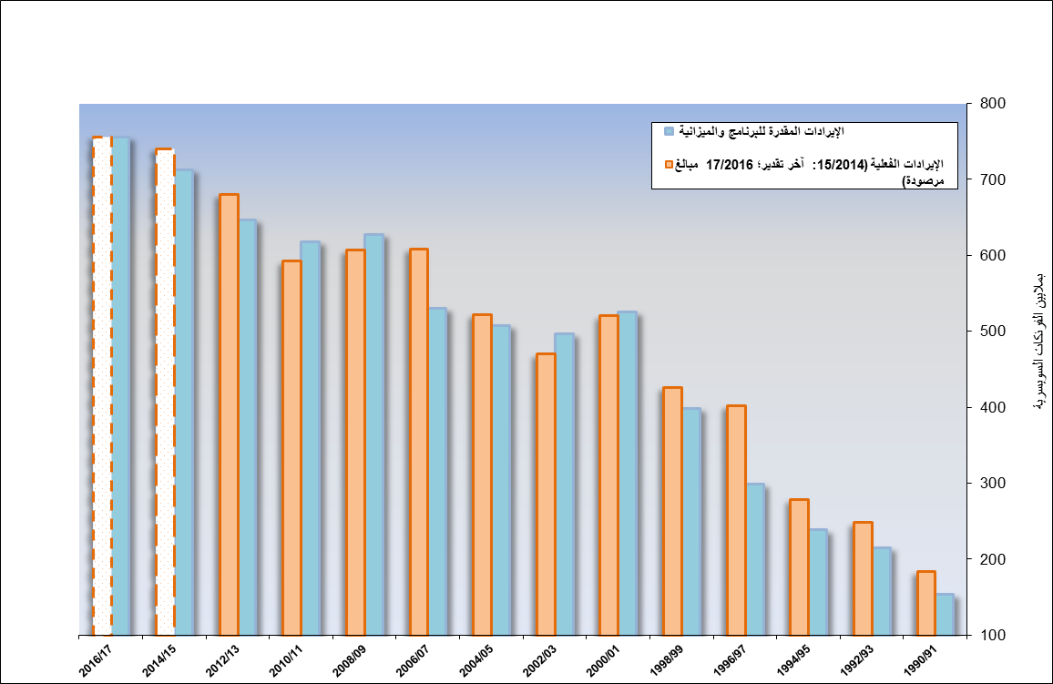
* أرقام الثنائية 2014/15 والثنائية 2016/17 هي عبارة عن الإيرادات المقدرة المحسوبة في الميزانية
- ولا يزال مصدر الإيرادات الرئيسي في المنظمة هو الإيرادات المتأتية من رسوم خدمات التسجيل الدولي. ولم تفتأ تنمو حصة الإيرادات المتأتية من الرسوم في إجمالي إيرادات المنظمة، وهي مقدرة بنسبة 94.5 بالمائة للثنائية 2016/17 على النحو المبين في الشكل الوارد أدناه.
الشكل 2. حصة الإيرادات المتأتية من الرسوم / إجمالي الإيرادات من الثنائية 2004/05 إلى الثنائية 2016/17
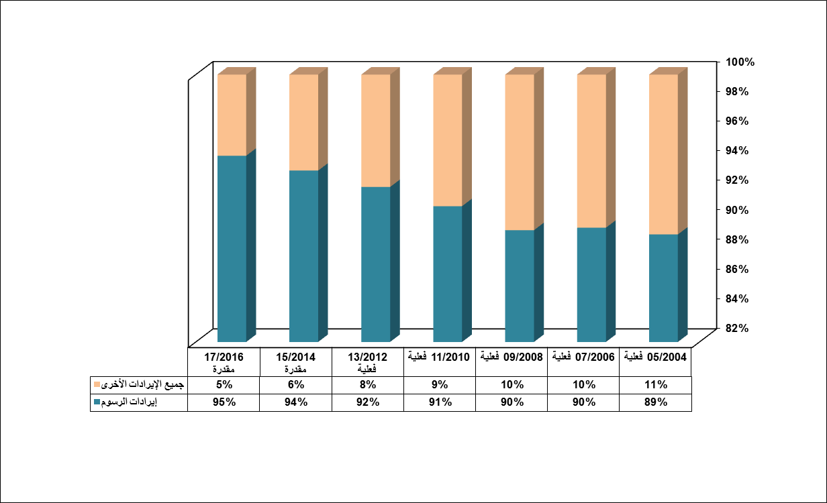
- ولا تزال المنظمة تعتمد على رسوم معاهدة التعاون بشأن البراءات التي تشكل نسبة 76 بالمائة تقريبا من دخلها (في الثنائية 2016/17)، أي أنها تعتمد اعتمادا كبيرا على الإيرادات المتدفقة من مصدر دخل واحد. واستجابة لهذا الخطر الاستراتيجي ستواصل المنظمة استطلاع الفرص المتاحة لتحسين الاستدامة المالية من خلال توسيع نطاق مصادر تدفق الدخل الأخرى، بما في ذلك فرص استرداد التكاليف.
الشكل 3. حصة الإيرادات المتأتية من رسوم معاهدة البراءات / إجمالي الإيرادات من الثنائية 2004/05 إلى الثنائية 2016/17
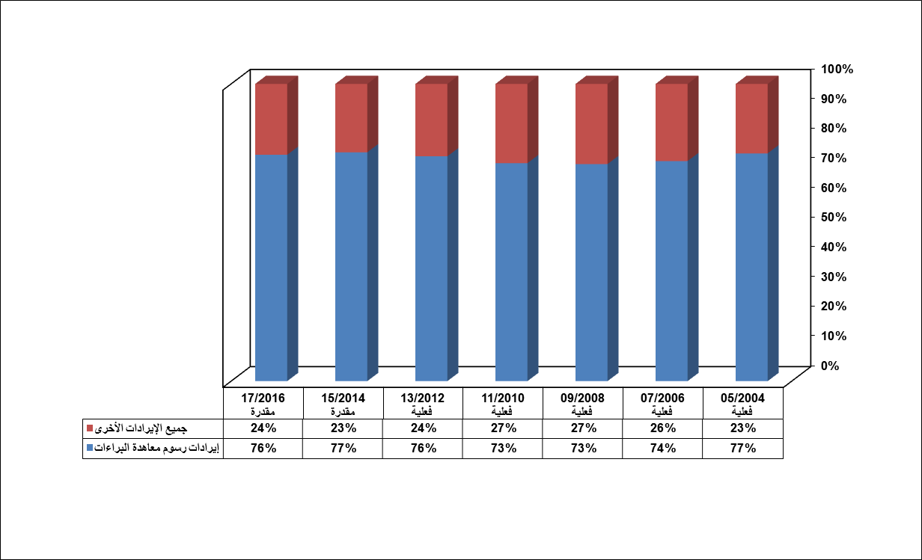
ترد تقديرات الإيرادات بحسب كل اتحاد في المرفق الثالث.

إطار النتائج وميزانية الثنائية 17/16، بما في ذلك حصة التنمية بحسب كل نتيجة
(بآلاف الفرنكات السويسرية)
تعميم الهدف الاستراتيجي الثالث: تسهيل الانتفاع بالملكية الفكرية في سبيل التنمية وجدول أعمال التنمية | الهدف الاستراتيجي الثامن: آلية تواصل متجاوب بين الويبو والأعضاء وجميع أصحاب المصالح
 |  | ه1.8 التواصل بفعالية أكبر مع جمهور واسع بشأن الملكية الفكرية ودور الويبو  الميزانية المقترحة 16/17: 12,033  حصة التنمية: 4,268 | ه2.8 ‏توجّه أكبر نحو تقديم الخدمات واستجابة أفضل للاستفسارات  الميزانية المقترحة 16/17: 6,219 حصة التنمية: 2,779 | ه3.8 ‏ التزام فعال مع الدول الأعضاء  الميزانية المقترحة 16/17: 7,099  حصة التنمية: - | ه4.8 تفاعل منفتح وشفاف ومتجاوب مع أصحاب المصلحة غير الحكوميين  الميزانية المقترحة 16/17: 1,128  حصة التنمية: - | ه5.8 تفاعل الويبو وتشاركها بفعالية مع مسارات ومفاوضات الأمم المتحدة وسائر المنظمات الحكومية الدولية  الميزانية المقترحة 16/17: 6,196  حصة التنمية: 3,784 | مجموع الميزانية المقترحة للهدف الاستراتيجي الثامن: 32,675  مجموع حصة التنمية من الهدف الاستراتيجي الثامن: 10,831
 | الهدف الاستراتيجي الأول:  تطور متوازن لوضع القواعد والمعايير الدولية  بشأن الملكية الفكرية | الهدف الاستراتيجي الثاني:  تقديم خدمات  عالمية في مجال الملكية الفكرية من الطراز الأول | الهدف الاستراتيجي الثالث:  تسهيل الانتفاع  بالملكية الفكرية في سبيل التنمية | الهدف الاستراتيجي الرابع:  تنسيق البنية التحتية  العالمية للملكية الفكرية وتطويرها | الهدف الاستراتيجي الخامس:  المصدر العالمي  لمراجع المعلومات والدراسات المتعلقة بالملكية الفكرية | الهدف الاستراتيجي السادس:  التعاون الدولي على  إذكاء الاحترام للملكية الفكرية | الهدف الاستراتيجي السابع:  الملكية الفكرية  وقضايا السياسيات العامة العالمية
 | ه1.1 تعاون معزز بين الدول الأعضاء في وضع أطر معيارية دولية متوازنة في مجال الملكية الفكرية  الميزانية المقترحة 16/17: 13,976  حصة التنمية: 8,712  ه2.1 أطر تشريعية وتنظيمية وسياسية مكيّفة ومتوازنة في مجال الملكية الفكرية  الميزانية المقترحة 16/17: 9,748  حصة التنمية: 8,292  ه3.1 حماية متزايدة لشعارات الدول وأسمائها وشعارات المنظمات الحكومية الدولية  الميزانية المقترحة 16/17: 544  حصة التنمية: -  ه4.1 اهتمام متزايد بالويبو كمحفل لتحليل القضايا فيما يتعلق بالحماية الدولية للبراءات ونماذج المنفعة وتصاميم (طبوغرافيات) الدوائر المتكاملة والمعلومات السرية  الميزانية المقترحة 16/17: 494  حصة التنمية: - | ه1.2 استخدام نظام معاهدة التعاون بشأن البراءات على نطاق أوسع وبفعالية أكبر لإيداع طلبات البراءات الدولية  الميزانية المقترحة 16/17: 29,156  حصة التنمية: 7,002  ه3.2 إنتاجية وجودة خدمات محسّنة في عمليات معاهدة التعاون بشأن البراءات  الميزانية المقترحة 16/17: 181,080  حصة التنمية: -  ه4.2 استخدام نظام لاهاي على نطاق أوسع وبفعالية أكبر، بما في ذلك من قبل البلدان النامية والبلدان الأقل نموا  الميزانية المقترحة 16/17: 6,617  حصة التنمية: 1,085  ه5.2 إنتاجية وجودة خدمات محسّنة في عمليات نظام لاهاي  الميزانية المقترحة 16/17: 2,234  حصة التنمية: -  ه6.2 استخدام نظام مدريد على نطاق أوسع وبفعالية أكبر، بما في ذلك من قبل البلدان النامية والبلدان الأقل نموا  الميزانية المقترحة 16/17: 17,069  حصة التنمية: 11,188  ه7.2 إنتاجية وجودة خدمات محسّنة في عمليات نظام مدريد  الميزانية المقترحة 16/17: 42,253  حصة التنمية: 893  ه8.2 تزايد تفادي نشوء المنازعات المتعلقة بالملكية الفكرية دوليا وداخليا وتسويتها عبر الوساطة والتحكيم وغيرها من أساليب الويبو البديلة لتسوية المنازعات  الميزانية المقترحة 16/17: 4,802  حصة التنمية: 661  ه9.2 حماية فعالة للملكية الفكرية في الحقول العليا المكونة من أسماء عامة والحقول العليا المكونة من رموز البلدان  الميزانية المقترحة 16/17: 6,899  حصة التنمية: 101  ه10.2 استخدام نظام لشبونة على نطاق أوسع وبفعالية أكبر، بما في ذلك من قبل البلدان النامية والبلدان الأقل نموا  الميزانية المقترحة 16/17: 896  حصة التنمية: 597  ه11.2 إنتاجية وجودة خدمات محسّنة في عمليات نظام لشبونة  الميزانية المقترحة 16/17: 648  حصة التنمية: - | ه1.3 استراتيجيات وخطط وطنية في مجالي الابتكار والملكية الفكرية تتماشى مع الأهداف الإنمائية الوطنية  الميزانية المقترحة 16/17: 10,957  حصة التنمية: 10,957  ه2.3 كفاءات معزَّزة للموارد البشرية القادرة على تلبية تشكيلة واسعة من المتطلبات لتسخير الملكية الفكرية بفعالية لأغراض التنمية في البلدان النامية والبلدان الأقل نموا والبلدان المنتقلة إلى اقتصاد السوق الحر  الميزانية المقترحة 16/17: 39,734  حصة التنمية: 39,322  ه3.3 تعميم توصيات جدول أعمال التنمية على عمل الويبو  الميزانية المقترحة 16/17: 2,492  حصة التنمية: 2,492  ه4.3 آليات وبرامج تعاونية معزّزة ومكيّفة حسب احتياجات البلدان النامية والبلدان الأقل نموا والبلدان المنتقلة إلى نظام الاقتصاد الحر  الميزانية المقترحة 16/17: 6,273  حصة التنمية: 5,853  ه5.3 فهم معمّق لجدول أعمال التنمية لدى الدول الأعضاء والمنظمات الحكومية الدولية والمجتمع المدني وأصحاب المصلحة الآخرين  الميزانية المقترحة 16/17: 16-17: 1,393  حصة التنمية: 1,393  ه6.3 قدرات معزّزة للشركات الصغيرة والمتوسطة من أجل النجاح في تسخير الملكية الفكرية لأغراض دعم الابتكار  الميزانية المقترحة 16/17: 3,125  حصة التنمية: 3,125 | ه1.4 نظام محدّث ومقبول عالميا للتصنيفات الدولية ومعايير الويبو بهدف تيسير النفاذ إلى معلومات الملكية الفكرية واستخدامها ونشرها في صفوف أصحاب المصلحة في أنحاء العالم  الميزانية المقترحة 16/17: 7,070  حصة التنمية: 1,078  ه2.4 نفاذ محسّن إلى المعلومات المتعلقة بالملكية الفكرية واستخدامها من قبل مؤسسات الملكية الفكرية والجمهور لتشجيع الابتكار والإبداع  الميزانية المقترحة 16/17: 22,539  حصة التنمية: 16,937  ه3.4 تغطية جغرافية واسعة لقواعد بيانات الويبو العالمية بشأن الملكية الفكرية من حيث المحتوى والاستخدام  الميزانية المقترحة 16/17: 1,956  حصة التنمية: 489  ه4.4 بنية تحتية تقنية ومعرفية معزّزة لمكاتب الملكية الفكرية وسائر مؤسسات الملكية الفكرية بما يؤدي إلى خدمات أفضل (بتكلفة أقل وسرعة أعلى وجودة أحسن) لأصحاب المصلحة الذين يتعاملون معها ونتائج أحسن لإدارة الملكية الفكرية  الميزانية المقترحة 16/17: 15,409  حصة التنمية: 13,499 | ه1.5 استخدام معلومات الويبو الإحصائية بشأن الملكية الفكرية على نطاق أوسع ونحو أفضل  الميزانية المقترحة 16/17: 2,677  حصة التنمية: -  ه2.5 استخدام تحليلات الويبو الاقتصادية على نطاق أوسع ونحو أفضل في صياغة السياسات العامة  الميزانية المقترحة 16/17: 3,395  حصة التنمية: 1,525 | ه1.6 تقدّم في الحوار السياسي الدولي بين الدول الأعضاء في الويبو حول إذكاء الاحترام للملكية الفكرية، مع الاسترشاد بالتوصية رقم 45 من جدول أعمال الويبو بشأن التنمية  الميزانية المقترحة 16/17: 756  حصة التنمية: 507  ه2.6 تعاون وتنسيق على نحو منتظم وفعال وشفاف بين عمل الويبو وعمل المنظمات الدولية الأخرى في مجال إذكاء الاحترام للملكية الفكرية  الميزانية المقترحة 16/17: 1,308  حصة التنمية: 981 | ه2.7 منصات وأدوات الملكية الفكرية لنقل المعارف وتطويع التكنولوجيا ونشرها من البلدان المتقدمة إلى البلدان النامية، ولا سيما البلدان الأقل نموا، لمواجهة التحديات العالمية  الميزانية المقترحة 16/17: 3,950  حصة التنمية: 3,016
 | مجموع الميزانية المقترحة للهدف الأول: 24,762  مجموع حصة التنمية للهدف الأول: 17,005 | مجموع الميزانية المقترحة للهدف الثاني: 291,655  مجموع حصة التنمية للهدف الثاني: 21,527 | مجموع الميزانية المقترحة للهدف الثالث: 63,974  مجموع حصة التنمية للهدف الثالث: 63,142 | مجموع الميزانية المقترحة للهدف الرابع: 46,974  مجموع حصة التنمية للهدف الرابع: 32,003 | مجموع الميزانية المقترحة للهدف الخامس: 6,072  مجموع حصة التنمية للهدف الخامس: 1,525 | مجموع الميزانية المقترحة للهدف السادس: 2,064  مجموع حصة التنمية للهدف السادس: 1,488 | مجموع الميزانية المقترحة للهدف السابع: 3,950  مجموع حصة التنمية للهدف السابع: 3,016
 | الهدف الاستراتيجي التاسع: دعم إداري ومالي فعال لتمكين الويبو من تنفيذ برامجها
 |  | ه1.9 خدمات دعم موجهة للزبون بفعالية وكفاءة وجودة لفائدة الزبائن الداخليين وأصحاب المصلحة الخارجيين  الميزانية المقترحة 16/17: 165,356  حصة التنمية: - | ه 2.9 أمانة نبيهة تعمل بسلاسة وموظفون يعملون تحت إدارة جيّدة وبمهارات مناسبة ويحققون النتائج بكفاءة  الميزانية المقترحة 16/17: 35,257  حصة التنمية: - | ه3.9 بيئة عمل داعمة ومسنودة بإطار تنظيمي فعال وقنوات مناسبة لمعالجة مشاغل الموظفين  الميزانية المقترحة 16/17: 2,540  حصة التنمية: - | ه4.9 منظمة ذات مسؤولية بيئية واجتماعية تكفل السلامة والأمن للموظفين في الويبو والمندوبين والزائرين والممتلكات المادية والمعلومات  الميزانية المقترحة 16/17: 18,403  حصة التنمية: - | ه8.9 مستوى محسّن فيما يخص المساءلة، والتعلم المؤسسي، والقيمة مقابل المال، والريادة، والمراقبة الداخلية، والحوكمة المؤسسية من خلال الاستعانة برقابة فعالة ومستقلة  الميزانية المقترحة 16/17: 7,035  حصة التنمية: 963 | مجموع الميزانية المقترحة للهدف التاسع: 228,591  مجموع حصة التنمية للهدف التاسع: 963
 | 1 الميزانية المقترحة بحسب النتائج لا تشمل الميزانية المقترحة للاعتمادات غير المخصَّصة: 6.319 مليون فرنك سويسري  2 حصة التنمية: لا يعد الإنفاق إنفاقا على التنمية إلا عندما يكون المستفيد بلداً نامياً ولا يكون الإنفاق المعادل متاحاً للبلدان المتقدمة (وفقا للممارسات السابقة، تُدرج البلدان المنتقلة إلى نظام الاقتصاد الحر لأغراض البرنامج والميزانية)  3 تشمل حصة التنمية موارد مشروعات جدول أعمال التنمية  4 أرقام قد لا تضاف للميزانية الإجمالية بسبب التقريب |  |  |  |  | مجموع الميزانية المقترحة 16/17: 707,036  مجموع حصة التنمية: 151,500

النتائج والموارد
- يضمن اقتراح الميزانية للثنائية 2016/17 استمرار توزيع موارد المنظمة بما يحقق النتائج الأعلى قيمة للدول الأعضاء وأصحاب المصالح. وقد حُسب إجمالي النفقات المقترحة للثنائية 2016/17 بمبلغ 707.0 مليون فرنك سويسري، ما يمثل زيادة بمبلغ 33 مليون فرنك سويسري، أو بنسبة 4.9 بالمائة عن ميزانية النفقات المعتمدة للثنائية 2014/15 وقدرها 674 مليون فرنك سويسري. وينبغي النظر في هذا الأمر في سياق الزيادة المقدرة في الإيرادات بنسبة 6.0 بالمائة عن الميزانية المعتمدة للثنائية 2014/15، ما يبين الجهود التي تبذلها الأمانة لاحتواء التكاليف على الرغم من تزايد الطلبات على الخدمات.
- ويحتوي شكل إطار النتائج على نتائج المنظمة المرتقبة للثنائية 2016/17 وعددها 37 نتيجة، وهي تحتوي على ولايات البرامج المساهمة في تحقيق تلك النتائج. ويحتوي الشكل أيضا على نظرة تقوم على النتائج لميزانية الثنائية 2016/17 وحصة التنمية من الموارد المخصصة لكل نتيجة. وترد أيضا تفاصيل الموارد الخارجة عن الميزانية المحتمل أن تكون متاحة لكل برنامج على مستوى البرامج وفي المرفق الثامن.
- ويحتوي الجدولان 4 و5 أدناه على ملخص ميزانية الثنائية 2016/17 بحسب البرنامج وبحسب فئة التكاليف. ولا يزال هيكل البرامج لم يتغير من الثنائية 2014/15، فيما عدا: "1" البرنامج 29 (قاعة المؤتمرات الجديدة) الذي لم يعد لازما في الثنائية 2016/17 بعد استكمال البناء، "2" والبرنامج 28 الذي يشمل الآن تأمين المعلومات (منقول من البرنامج 25 (تكنولوجيا المعلومات والاتصالات)) فضلا عن السلامة والأمن. ويحتوي المرفق الأول على مقارنة بين الميزانية بحسب البرنامج للثنائية 2016/17 والميزانية المعتمدة للثنائية 2014/15 والميزانية بعد التحويلات. ويحتوي الجدول 13 الوارد في المرفق الثالث على ميزانية الثنائية 2016/17 بحسب البرنامج والاتحاد.
- وتُعد الميزانية على أساس الاستحقاق المعدّل وفقا لنظام المنظمة المالي ولائحته. ولا تزال ميزانية الويبو التي ستعرض على الجمعيات لتعتمدها تعد كل سنتين، كما يتطلب شرط إعداد التقارير سنويا عن البيانات المالية للمنظمة بناء على المعايير المحاسبية الدولية للقطاع العام أن تعرض المنظمة ميزانيتها سنويا. ولهذا الغرض ترد أرقام الميزانية السنوية للإيرادات والنفقات في المرفق التاسع لهذه الوثيقة.
الجدول 4. اقتراح الميزانية بحسب البرامج للثنائية 2016/17
(بآلاف الفرنكات السويسرية)
الأولويات الرئيسية خلال الثنائية
- لا يزال من الأولويات الرئيسية للثنائية 2016/17، ضمان استخدام الخدمات التي تقدمها أنظمة الويبو العالمية للتسجيل، وخاصة أنظمة معاهدة التعاون بشأن البراءات ومدريد ولاهاي، على نطاق أوسع وبفعالية أكبر. وبما أن تزويد البرامج التي تقدم خدمات التسجيل بالموارد على نحو مناسب وملائم هو الأساس الرئيسي لاستدامة المنظمة ماليا على الأجل الطويل، فإنه أمر حاسم لضمان أن تفي الويبو بالتزاماتها بموجب المعاهدات وأنها لا تزال تبعث على الرضا لدى المودعين من خلال تقديم خدمات عالية الجودة، ما سيقتضي مواجهة تحديات تغير التأليف الجغرافي للطلب على هذه الخدمات، بما في ذلك شروط المهارات اللغوية المرتبطة بذلك والعضوية السريعة التوسع في نظامي مدريد ولاهاي على وجه الخصوص. وستظل الفعالية التشغيلية لأنظمة التسجيل أيضا من الأولويات، مع استمرار مضي المنظمة قدما نحو إرساء بيئة مؤتمتة تماما لأنظمة معاهدة التعاون بشأن البراءات ومدريد ولاهاي.
- يرد إجمالي الموارد المرتبطة بذلك لنظام لاهاي في البرنامج 31 (نظام لاهاي)، في حين ترد الزيادات المرتبطة بذلك لنظامي معاهدة التعاون بشأن البراءات ومدريد في البرنامج 5 (معاهدة التعاون بشأن البراءات) والبرنامج 6 (نظام مدريد).
- ولا تفتأ البيئة الخارجية تفرض تهديدات على عمليات الويبو، وبالتالي ستعزز قدرات الويبو على التخطيط للطوارئ من خلال إنشاء إطار تنظيمي للمرونة بهدف التخفيف من وقع الاضطرابات على عمليات المنظمة الحاسمة أو التقليل منها قدر المستطاع.
- يرد إجمالي الموارد المرتبطة بذلك في البرنامج 21 (الإدارة التنفيذية).
- وقد أضحت المنظمة تعتمد أكثر من أي وقت مضى على البنية التحتية والخدمات في مجال تكنولوجيا المعلومات والاتصالات. ويتوقع الزبائن العالميون أن تكون خدمات تكنولوجيا المعلومات والاصتالات التي تقدمها الويبو أكثر قدرة على تلبية احتياجاتهم وتكون موثوقة ويسهل النفاذ إليها على نحو أكبر وتكون مؤمنة من الكوارث الطبيعية والكوارث المترتبة على أفعال الإنسان، ومنها الهجمات الإلكترونية. وبالتالي يكتسي أمن المعلومات واستمرار العمل الأولوية القصوى وسينصب التركيز عليهما خلال الثنائية المقبلة.
- ترد الزيادات المرتبطة بذلك في إجمالي الموارد في البرنامج 5 (معاهدة التعاون بشأن البراءات) والبرنامج 25 (تكنولوجيا المعلومات والاتصالات) والبرنامج 28 (تأمين المعلومات والسلامة والأمن).
- ولن يفتأ تيسير التعاون المعزز والاتفاق بين الدول الأعضاء على وضع إطار معياري دولي متوازن في مجال الملكية الفكرية، يستند في الثنائية 2016/17 إلى قرارات الدول الأعضاء. وتشمل افتراضات التخطيط للثنائية 2016/17 عقد ما يبلغ ثلاث دورات للجنة الدائمة المعنية بقانون البراءات واللجنة الدائمة المعنية بقانون العلامات التجارية والتصاميم الصناعية والبيانات الجغرافية وما يبلغ أربع دورات للجنة الدائمة المعنية بحق المؤلف والحقوق المجاورة واللجنة الحكومية الدولية المعنية بالملكية الفكرية والموارد الوراثية والمعارف التقليدية والفولكلور، ما يتبين في البرنامج 1 (قانون البراءات) والبرنامج 2 (قانون العلامات التجارية) والبرنامج 3 (حق المؤلف والحقوق المجاورة) والبرنامج 4 (المعارف التقليدية وأشكال التعبير الثقافي التقليدي والموارد الوراثية).
- خُصص مبلغ مليون فرنك سويسري واحد من الميزانية لإمكانية عقد مؤتمر دبلوماسي إن قررت الدول الأعضاء عقده في الثنائية 2016/17. ويظهر هذا المبلغ في فئة "المبالغ غير المخصصة".
- وسيتاوصل العمل للتشجيع على الانضمام إلى معاهدات الويبو وتنفيذها، وخاصة معاهدة بيجين ومعاهدة مراكش ومعاهدات الويبو الخاصة بالإنترنت ومعاهدة سنغافورة ومعاهدة قانون البراءات.
- يرد إجمال الموارد المرتبطة بذلك في البرنامج 1 (قانون البراءات) والبرنامج 2 (العلامات التجراية والتصاميم الصناعية والبيانات الجغرافية) والبرنامج 3 (حق المؤلف والحقوق المجاورة).
- وسيستمر مركز الويبو لبيانات الملكية الفكرية الإحصائية في إتاحة جميع الإحصاءات للمستخدمين في شتى أرجاء العالم. وستبذل جهود خاصة لجمع الإحصاءات الجديدة عن الأنشطة المتعلقة بالبيانات الجغرافية وحق المؤلف وإعداد التقارير عنها، ولمواصلة تحسين ملائمة إحصاءات الويبو للمستخدم. وفي مجال التحليل الاقتصادي، ستواصل الويبو الاشتراك في نشر مؤشر الابتكار العالمي ساعية إلى الإسهام في قياس مدى الابتكار ومزودة راسمي السياسات بأداة لقياس الأداء الابتكاري. وستستمر سلسلة تقارير الويبو للملكية الفكرية العالمية أيضا في استطلاع مواضيع جديدة والتعميق في تحليل مواضيع الملكية الفكرية العالمية المطروحة حتى الآن. وفضلا عن ذلك سيقام خط جديد خلال الثنائية 2016/17 للبحث في سياسات الدوائر الصناعية وأدائها فيما يتعلق بحق المؤلف.
- ترد الزيادة المرتبطة بذلك في إجمالي الموارد في البرنامج 16 (الاقتصاد والإحصاء).
- لا تزال التنمية تكتسي الأولوية في الثنائية 2016/17، ما أدى إلى بقاء حصة التنمية ثابتة عند نسبة 21.1 بالمائة في الثنائية المقبلة.
- يمثل ذلك زيادة مطلقة في النفقات الإنمائية بنسبة 4 بالمائة مقارنة بالميزانية المعتمدة للثنائية 2014/15.
- ولا تزال أنشطة الويبو الإنمائية تسترشد بتوصيات جدول أعمال التنمية. ولا تزال صلات البرامج بتوصيات جدول أعمال التنمية تُبين على نحو موضوعي في وصف كل برنامج معني. وقد عُممت مشروعات جدول أعمال التنمية، من حيث الموضوع والموارد على حد سواء، في كل برنامج بما يتماشى مع عملية إعداد الميزانية للمشروعات التي اقترحتها اللجنة المعنية بالتنمية والملكية الفكرية لتنفيذ توصيات جدول أعمال التنمية التي اعتمدتها جمعيات الويبو في سنة 2010.
- اقتُرح ما مجموعه ستة مشروعات في جدول أعمال التنمية للثنائية 2016/17، رهنا بموافقة اللجنة المعنية بالتنمية والملكية الفكرية، وحدد لها إطار لإجمالي الموارد المرتبطة بها قدره 2.5 مليون فرنك سويسري.
- وباعتماد الدول الأعضاء في الأمم المتحدة في وقت سابق لجدول أعمال التنمية لما بعد سنة 2015 ولاتفاق دولي جديد بشأن تغير المناخ، تكون الأمم المتحدة شرعت في الانتقال من مرحلة التفواض إلى مرحلة العمل. والويبو باعتبارها عضوا من أعضاء أسرة الأمم المتحدة الملتزمين التزاما تاما، وتحتضن روح جدول أعمال الويبو بشأن التنمية وتوصياته، فإنها ستؤدي دورها الكامل في الشراكة العالمية لتحقيق التنمية دعما لتنفيذ جميع عناصر جدول أعمال التنمية لما بعد سنة 2015.
- يرد إجمالي الموارد المرتبطة بذلك، أساسا، في البرنامج 9 (أفريقيا والبلدان العربية وبلدان آسيا والمحيط الهادئ وأمريكا اللاتينية والكاريبي والبلدان الأقل نموا) والبرنامج 18 (الملكية الفكرية والتحديات العالمية) والبرنامج 20 (العلاقات الخارجية والشراكات والمكاتب الخارجية).
- وسيتواصل تحسين النفاذ إلى المعلومات المتعلقة بالملكية الفكرية واستخدامها من قبل مؤسسات الملكية الفكرية والجمهور لتشجيع الابتكار والإبداع. وسيوسع نطاق التغطية الجغرافية لمجموعات البيانات الوطنية في قواعد البيانات العالمية، بما في ذلك قاعدة البيانات العالمية للتصاميم التي أعدت خلال الثنائية 2014/15.
- ترد الزيادة المرتبطة بذلك في إجمالي الموارد في البرنامج 13 (قواعد البيانات العالمية).
- وسيتواصل تيسير تعزيز النفاذ إلى المعرفة المتعلقة بالملكية الفكرية من خلال إنشاء و/أو تعزيز شبكات مستدامة لمراكز دعم التكنولوجيا والابتكار وإقامة مشروعات خاصة تيسر النفاذ إلى قواعد البيانات التجارية.
- يرد إجمالي الموارد المرتبطة بذلك في البرنامج 14 (خدمات النفاذ إلى المعلومات والمعرفة).
- وسيتواصل تعزيز البنية التحتية التقنية لمكاتب الملكية الفكرية في الثنائية 2016/17 من خلال نموذج المساعدة التقنية المعدّل مع التركيز على النتائج المستدامة على الصعيد القطري. وفضلا عن ذلك ستتاح أول نسخة من نظام شبكة الويبو لحق المؤلف لأول مجموعة من منظمات الإدارة الجماعية في البلدان النامية والبلدان الأقل نموا.
- ترد الزيادة المرتبطة بذلك في إجمالي الموارد في البرنامج 15 (الحلول التجارية لمكاتب الملكية الفكرية).
- وسيركز العمل المنجز في مجال حق المؤلف والحقوق المجاورة على إعداد معيار دليل الامتياز الدولي لضمان الجودة لدى منظمات الإدارة الجماعية وإعداد برناج تعليمي إرشادي عن الشفافية والمساءلة والحوكمة في منظمات الإدارة الجماعية. ولاستكمال الأنشطة المتعلقة بالأدلة الإرشادية، ستصمم منصة جديدة وتطور لتنفيذ العديد من مشروعات الويبو الخاصة بالبنية التحتية لحق المؤلف عبر الإنترنت وبالشراكة مع الغير. وسيتواصل إنجاز العمل أيضا لجعل اتحاد الكتب الميسرة أول هيئة عالمية تيسر نفاذ العاجزين عن قراءة المطبوعات إلى الكتب في شتى أرجاء العالم.
- يرد إجمالي الموارد المرتبطة بذلك في البرنامج 3 (حق المؤلف والحقوق المجاورة).
- وسيولى اهتمام خاص خلال الثنائية 2016/17 إلى تحسين التعاون التقني الذي تقدمه الويبو واتساقه في البلدان النامية والبلدان الأقل نموا والبلدان المنتقلة إلى نظام الاقتصاد الحر، بالاستناد إلى التقدم المحرز في تطوير الاستراتيجيات الوطنية للملكية الفكرية خلال الثنائية 2014/15. ولهذا الغرض سيضفى الطابع المؤسسي على الخطط القطرية التي تعدها المكاتب الإقليمية وتحافظ عليها على أساس احتياجات البلدان المتلقية ووقائعها، والتي تحتوي على جميع المشروعات والأنشطة التي ستنجز في كل بلد. وسيتزايد تقديم التعاون التقني أيضا باتباع مقاربات تقوم على المشروعات، وتعزيز الخبرات المكتسبة خلال السنوات الأخيرة أثناء تنفيذ مشروعات جدول أعمال التنمية وغيرها من المشروعات الإنمائية الخاصة. وسيُكفل أيضا التخطيط المتسق للأنشطة المنجزة بالتعاون فيما بين بلدان الجنوب والإبلاغ عنها على المستوى التنظيمي، كما سيضمن التفاعل مع أصحاب المصالح الداخليين والخارجيين.
- يرد إجمال الموارد المرتبطة بذلك في البرنامج 9 (أفريقيا والبلدان العربية وبلدان آسيا والمحيط الهادئ وأمريكا اللاتينية والكاريبي والبلدان الأقل نموا) والبرنامج 10 (البلدان المنتقلة إلى نظام الاقتصاد الحر والمتقدمة).
- وسيُعزز التركيز الخاص على البلدان الأقل نموا للاستجابة إلى الاحتياجات الفردية والمشتركة المتزايدة. وسيتم التركيز خاصة على تطوير كفاءاتها الوطنية والتكنولوجية في مجال الملكية الفكرية لمساعدتها على تحقيق أهدافها، ومنها الحد من الفقر والنمو الاقتصادي وغير ذلك من السياسات الإنمائية. ويعد تكوين الكفاءات في استعمال المعلومات التقنية والعلمية الملائمة لمجالات تكنولوجية محددة حلا لتحديات إنمائية محددة، ومحرك الدعم الرئيسي في هذا المجال. وعلاوة على ذلك ستواصل الويبو إنجاز أنشطة الدعم على وجه الخصوص في مجالات الأولوية المحددة في مشروعات الويبو المعتمدة في مؤتمر الأمم المتحدة الرابع المعني بالبلدان الأقل نموا والمصممة من أجل تنفيذ برنامج عمل إسطنبول.
- يرد إجمالي الموارد المرتبطة بذلك في البرنامج 9 (أفريقيا والبلدان العربية وبلدان آسيا والمحيط الهادئ وأمريكا اللاتينية والكاريبي والبلدان الأقل نموا).
- وسعيا إلى تخطيط أنشطة التدريب وتكوين الكفاءات وتقديمها على نحو أكثر شمولا، وسعيا إلى تعزيز الجودة والفعالية من حيث التكاليف، شرعت أكاديمية الويبو في عملية إصلاح تدريجي ومتسق خلال الثنائية 2014/15 لتعود إلى مكانتها باعتبارها الدافع للتدريب المهني وتكوين الكفاءات على صعيد المنظمة. وستتواصل هذه العملية خلال الثنائية 2016/17.
- يرد إجمالي الموارد المرتبطة بذلك في البرنامج 11 (أكاديمية الويبو).
- وبالاستناد إلى المبادرات المتخذة خلال الثنائية 2014/15 لتعزيز القيمة المضافة ومواصلة تحسين إنتاجية المكاتب الخارجية وفعاليتها، سيتواصل خلال الثنائية 2016/17 بذل الجهود الرامية إلى الاستمرار في تعزيز إدراج المكاتب الخارجية الموجودة في جميع الجوانب المعنية من سير المنظمة، ما سيعززه وضع نظام وهيكل معياري عالمي لتلك المكاتب، الأمر الذي سيكون حاسما لضمان استمرار الويبو في التطور كمنظمة عالمية حقيقية تستجيب للدول الأعضاء وأصحاب المصالح وتستطيع تحقيق أهدافها الطموحة الرامية إلى تقديم خدماتها بمزيد من الفعالية من خلال التعاون الأوثق.
- يرد إجمالي الموارد المرتبطة بذلك في البرنامج 20 (العلاقات الخارجية والشراكات والمكاتب الخارجية). وإن وافقت الدول الأعضاء على فتح مكاتب خارجية جديدة خلال الثنائية 2016/17، فيمكن تمويل هذه المكاتب من المليون فرنك سويسري المخصص لخلاف موارد الموظفين في فئة "المبالغ غير المخصصة"
- وستتواصل الجهود الرامية إلى أن تضحى الأمانة نبيهة وتعمل بسلاسة ويعمل الموظفون تحت إدارة جيّدة وبمهارات مناسبة ويحققون النتائج بكفاءة، في إطار الهدف الاستراتيجي التاسع. وسيولى اهتمام خاص خلال الثنائية إلى التوازن بين الجنسين والتنوع الجغرافي. وسيبذل المزيد من الجهود لتطوير المهارات الإدارية والقيادية لدى المرأة في المنظمة، بهدف تمكينها من تولي مناصب أعلى، مع مواصلة مخاطبة المرشحات المحتملات. وبالنظر إلى التنوع الجغرافي سيزيد بذل الجهود الاستباقية، بدعم من الدول الأعضاء، للوصول إلى المرشحات المحتملات من البلدان غير الممثلة بما يكفي بين الموظفين في الفئة المهنية وما فوقها. وعقب تنفيذ النسخة المراجعة لنظام الموظفين ولائحته التي وافقت عليها لجنة التنسيق في سنتي 2012 و2013، بما في ذلك تعزيز نظام العدالة الداخلية، سيكون أحد مجالات التركيز المهمة في الثنائية 2016/17 تلافي المنازعات والتخفيف من وقعها وإدارة القضايا بفعالية من خلال نظام العدالة الداخلية. وستستمر المنظمة أيضا في الاشتراك في مراجعة مجموعة التعويضات المشتركة لمنظومة الأمم المتحدة.
- يرد إجمالي الموارد المرتبطة بذلك في البرنامج 23 (إدارة الموارد البشرية وتطويرها).
- وباعتماد الدول الأعضاء لسياسة اللغات في سنة 2011 وتمديد التغطية اللغوية باللغات الست لتغطي جميع وثائق لجان الويبو والهيئات الرئيسية في الثنائية 2012/13، تم تمديد التغطية ذاتها لتشمل العديد من أفرق عمل في الثنائية 2014/15. ومن المتوقع تغطية الأفرقة العاملة المتبقية في الثنائية 2016/17. وسعيا إلى احتواء تكاليف الترجمة، عززت شبكة المترجمين الفرديين الخارجيين وشركات الترجمة الخارجية لضمان إسناد أعمال الترجمة "الإسناد الصحيح" ونشر الأدوات التكنولوجية الجديدة لتحسين بيئة الترجمة وإعداد قواعد بيانات المصطلحات وضمان مراقبة الجودة. وسيستمر رصد حجم الوثائق وعددها عن كثب أيضا. وقد أدت تدابير الترشيد المذكورة إلى احتواء تكاليف الترجمة.
- يرد إجمالي الموارد المرتبطة بذلك في البرنامج 27 (خدمات المؤتمرات واللغات). وبالتالي من المقدر ألا يكون جزء من الزيادة في ميزانية خلاف الموظفين المعتمدة للبرنامج في الثنائية 2014/15، لازما للثنائية 2016/17.
- ستتسم الثنائية المقبلة بعدة تغييرات في المجالين المصرفي والاستثماري بسبب التسيهلات المصرفية المميزة التي تتيحها للويبو حاليا الإدارة الاتحادية للشؤون المالية السويسرية والتي تنتهي في ديسمبر 2015، وبسبب تطبيق أسعار فائدة سلبية على الودائع بالفرنك السويسري. وبالتالي سيلزم التـأكد من اتباع مقاربة أكثر فعالية لكن حريصة في تخطيط الاستثمار وإدارته على أن تسترشد هذه المقاربة بسياسة الاستثمار المعدّلة التي وافقت عليها الدول الأعضاء.
- خصص مبلغ 2.4 مليون فرنك سويسري في ميزانية خلاف الموظفين لسداد أسعار الفائدة السلبية على ودائع الويبو.
- وسيتكثف إدماج النماذج والإمكانيات الجديدة لنظام التخطيط للموارد المؤسسية في العمليات خلال الثنائية 2016/17، ما من شأنه أن يحتم دعم نظام متكامل للتخطيط للموارد المؤسسية واستدامته بطريقة فعالة من حيث التكلفة وموجهة نحو الخدمات. وستظل الاستراتيجية الرئيسية هي إسناد الدعم والصيانة والتطوير التقني إلى جهات خارجية تحت إشراف إدارة متينة وفي إطار ضمان الجودة.
- خصص مبلغ 1.6 مليون فرنك سويسري في ميزانية خلاف الموظفين في البرنامج 22 (إدارة البرامج والموارد) لزيادة بصمة نظام التخطيط للموارد المؤسسية.
- وأدخلت تحسينات إضافية على المقاييس، أي مؤشرات الأداء والأسس المرجعية والأهداف، عملا بتوصية التثبت المستقل الذي أجرته شعبة الرقابة الداخلية، ونزولا عند طلب الدول الأعضاء بإدخال التحسينات على تقرير أداء البرنامج. وقد تمت مواءمة الأسس المرجعية في وثيقة البرنامج والميزانية، قدر المستطاع، كي تتماشى مع بيانات الأداء الواردة في تقرير أداء البرنامج لسنة 2014.
- وقد أدى تنفيذ عملية مهيكلة ومنهجية لإدارة المخاطر في المنظمة برمتها إلى تحسين التخطيط وفهم الأحداث التي يمكن أن تعرقل تحقيق النتائج المرتقبة. وتجري جميع البرامج الآن تقييمات للمخاطر كجزء من التخطيط الذي تعده كل سنتين والتخطيط السنوي للعمل. وتحتوي هذه الوثيقة على تفاصيل المخاطر الرئيسية واستراتيجيات التخفيف منها في نهاية وصف كل برنامج.

الجدول 5. اقتراح ميزانية الثنائية 2016/17 بحسب غرض الإنفاق
(بآلاف الفرنكات السويسرية)
ملاحظتان:
- تبين ميزانية الثنائية 2014/15 بعد التحويلات ما أجري من تحويلات لتلبية الاحتياجات خلال الثنائية 2014/15 عملا بالمادة 5.5 من النظام المالي التالي نصها: "يجوز للمدير العام أن يحول مبالغ من برنامج إلى برنامج آخر من البرنامج والميزانية لأي فترة مالية معينة بحدود خمسة في المائة من المبلغ المطابق لاعتمادات فترة السنتين للبرنامج المستفيد من ذلك، أو بحدود واحد في المائة من إجمالي الميزانية، أيهما أكبر، متى كان ذلك التحويل ضرورياً لضمان حسن سير الأعمال". وميزانية الثنائية 2014/15 بعد التحويلات هي الميزانية في 31 مارس 2015.
- ويرد شرح تغييرات فئات التكاليف بين الثنائية 2014/15 والثنائية 2016/17 في قسم "تغييرات فئات التكاليف" أدناه.

موارد خلاف الموظفين
- زادت موارد خلاف الموظفين للثنائية 2016/17 بمبلغ 22.8 مليون فرنك سويسري، أو بنسبة 10 بالمائة، مقارنة بالميزانية المعتمدة للثنائية 2014/15 بعد التحويلات. إلا أن بمقارنة هذه الزيادة بميزانية خلاف الموظفين المعتمدة للثنائية 2012/13، فإنها لا تمثل سوى نسبة 4.9 بالمائة فقط.
- وما أتاح زيادة تكاليف خلاف الموظفين هو اتباع استراتيجية واعية للانتقال إلى نموذج أكثر مرونة لحشد الموارد ما أدى إلى احتواء تكاليف الموظفين.
- وفيما يلي الأسباب الرئيسية لزيادة تكاليف خلاف الموظفين:
- زيادة أحجام الترجمة في معاهدة التعاون بشأن البراءات
  - تبلغ تكاليف الترجمة الإضافية المقدرة 4.2 مليون فرنك سويسري (ترد في البرنامج 5 – نظام معاهدة التعاون بشأن البراءات)
- اتساع نطاق عضوية نظام مدريد وتعزز أوجه فعاليته التشغيلية
  - تبلغ موارد خلاف الموظفين الإضافية المقدرة اللازمة لنظام مدريد 2.5 مليون فرنك سويسري (ترد في البرنامج 6 – نظام مدريد)
- زيادة الاعتماد على تكنولوجيا المعلومات والاتصالات وضرورة تعزيز مرونة معاهدة التعاون بشأن البراءات وأمن تكنولوجيا المعلومات والاتصالات
  - تبلغ موارد خلاف الموظفين الإضافية المقدرة اللازمة 1.4 مليون فرنك سويسري (ترد في البرنامج 5 – نظام معاهدة التعاون بشأن البراءات) و6.9 مليون فرنك سويسري (ترد في البرنامج 25 – تكنولوجيا المعلومات والاتصالات) و3.9 مليون فرنك سويسري (ترد في البرنامج 28 – تأمين المعلومات والسلامة والأمن)
- زيادة بصمة التخطيط للموارد المؤسسية في العمليات
  - تبلغ موارد خلاف الموظفين الإضافية المقدرة اللازمة 1.6 مليون فرنك سويسري (ترد في البرنامج 22 – إدارة البرامج والموارد)
- تطبيق أسعار الفائدة السلبية على الودائع بالفرنك السويسري
  - تبلغ موارد خلاف الموظفين المقدرة اللازمة 2.4 مليون فرنك سويسري (ترد في البرنامج 22 – إدارة البرامج والموارد)
- وخصّصت الأمانة موارد لمتطلبات عمليات تجديد المباني و/أو تحويلها و/أو تحديثها ضمن الميزانية العادية للبرنامج 24 (خدمات الدعم العامة).
- وترد تدابير الفعالية من حيث التكاليف المحددة في الثنائية 2014/15 كأسس مقارنة في وثيقة البرنامج والميزانية للثنائية 2016/17 (أي تكاليف السفر وأوجه الفعالية في العقود وخفض تكاليف الطباعة وإسناد الترجمات إلى الجهات الصحيحة وما إلى ذلك)، وسيتواصل تحديد تدابير الفعالية من التكاليف وتنفيذها خلال الثنائية، بما في ذلك عبر فريق جنيف الدولي للتعاون، وهو فريق يضم منظمات دولية قائمة في جنيف أنشئ في سنة 2014. ويرمي هذا الفريق إلى تحقيق وفورات كبيرة في مجالات منها خدمات التأمين والمؤتمرات والطباعة، وخدمات البلد المضيف.
تغييرات فئات التكاليف
- ترد فيما يلي تغييرات فئات التكاليف للثنائية 2016/17:
- أنشئت فئة التكاليف الجديدة المعنونة "تكاليف الخدمات المالية" بتوصية من مراجع الحسابات الخارجي للإبلاغ على نحو منفصل عن سداد فوائد قرض المبنى الجديد (المحسوبة في البرنامج 24)، والتكاليف المصرفية، بما فيها سداد الفوائد السلبية المطبقة على الودائع بالفرنك السويسري (المحسوبة في البرنامج 22). وعليه يمكن ملاحظة زيادة بمبلغ 6.4 مليون فرنك سويسري في فئة "تكاليف الخدمات المالية" يعوضها جزئيا انخفاض قدره 3.5 مليون فرنك سويسري في فئة "المباني والصيانة" (حسبت الفوائد التي سبق سدادها في إطار هذه الفئة من التكاليف). وفي الثنائية 2016/17 استعيض عن فئة التكاليف المعنونة "الرسوم الإدارية والمصرفية" بفئة "تكاليف الخدمات المالية".
- وتشمل فئة التكاليف الجديدة المعنونة "التمثيل ومصروفات التشغيل الأخرى" تكاليف تمثيل المجموعات وغيرها من مصروفات التشغيل (المحسوبة في ميزانية الثنائية 2014/15 في فئة "الرسوم الإدارية والمصرفية") ما أدى إلى زيادة التكاليف بمبلغ 0.3 مليون فرنك سويسري في الثنائية 2016/17.
- وأعيد تسمية فئة التكاليف السابقة "منح الدورات" باسم "التدريب وما يرتبط به من منح الأسفار" للتفرقة على نحو أفضل بين طبيعة هذه النفقات وطبيعة نفقات "منح الويبو". وعلى الرغم من أن الانفخاض في هذه الفئة يبلغ 0.8 مليون فرنك سويسري مقارنة بميزانية الثنائية 2014/15 بعد التحويلات، فإنه لا يبلغ سوى 0.2 مليون فرنك سويسري مقارنة بالميزانية المعتمدة للثنائية 2014/15. وتبين التغييرات الملاحظة إعادة توزيع الموارد داخل أكاديمية الويبو والبرنامج 3 (حق المؤلف والحقوق المجاورة).
- وتعزى الزيادة في فئة "الخدمات التعاقدية الأخرى" بمبلغ 21.4 مليون فرنك سويسري، أو بنسبة 21.6 بالمائة، مقارنة بميزانية الثنائية 2014/15 بعد التحويلات، أساسا إلى زيادة أحجام الترجمة في معاهدة التعاون بشأن البراءات، وضرورة تعزيز مرونة نظام المعاهدة وزيادة الاعتماد على تكنولوجيا المعلومات والاتصالات وأمن المعلومات، ما أدى إلى زيادة في فئة "الإمدادات واللوازم" (وخاصة زيادة تكاليف البرمجيات والتراخيص).
- وأدت زيادة الاحتياجات التشغيلية في أنظمة التسجيل الدولي إلى زيادة الموارد المحسوبة في ميزانية فئة "منح الويبو" بمبلغ 0.7 مليون فرنك سويسري في الثنائية 2016/17 مقارنة بميزانية الثنائية 2014/15 بعد التحويلات.
- ويعزى الانخفاض البالغ 0.5 مليون فرنك سويسري في الموارد المحسوبة لميزانية فئة "المؤتمرات" إلى تخصيص أموال لعقد مؤتمرين دبلوماسيين في الثنائية 2014/15 في إطار البرنامجين 2 و4، مقارنة بتخصيص مبلغ لمؤتمر دبلوماسي واحد في الثنائية 2016/17 في فئة "موارد خلاف الموظفين غير المخصصة".
- وخلال الثنائية 2016/17 لم تعد تحسب تكاليف التدريب في ميزانية البرنامج 23 (إدارة الموارد البشرية وتطويرها)، ووزّعت على سائر البرامج. ويشكل المبلغ المخصص في ميزانية الثنائية 2016/17 زيادة بنسبة 0.1 مليون فرنك سويسري مقارنة بالميزانية المعتمدة للثنائية 2014/15، ما يبين تطبيق افتراض تخطيطي أكثر واقعية يقوم على الاحتياجات المتوقعة.

تكاليف الموظفين
المنهجية
- اعتمد تغيير في منهجية حساب التكاليف في ميزانية موارد الموظفين عن طريق الانتقال من المنهجية القائمة على متوسط التكاليف المعيارية إلى حساب التكاليف القائم على المبالغ الفعلية. وترمي المنهجية الجديدة إلى تعزيز متانة افتراضات تكاليف الموظفين القائمة على الاستحقاقات الفعلية للموظفين المعنيين.
- وفي الوقت الذي تستند فيه تكاليف المناصب المشغولة إلى أحدث جداول المرتبات وجداول الأجور الداخلة في حساب المعاش التقاعدي للأمم المتحدة، والمزايا والاستحقاقات (تماشيا مع السياسات والاستحقاقات المطبقة)، تستند تكاليف المناصب الشاغرة إلى حساب متوسط التكاليف المعيارية.
- وما يسر تنفيذ المنهجية الجديدة تطبيق نظام التخطيط للموارد المؤسسية في مرحلة التخطيط، وسيمكّن تنفيذ هذه المنهجية الأمانة من تحسين رصد نفقات الموظفين الفعلية على مستوى المناصب أثناء التنفيذ.
افتراضات التخطيط
- يأخذ حساب المرتبات للمناصب المشغولة في الثنائية 2016/17 في الاعتبار الترقية في الدرجات (داخل الرتبة) بحسب جدول المرتبات الذي تطبقة لجنة الخدمة المدنية الدولية في وقت حساب التكاليف، وبحسب نظام الموظفين ولائحته؛
- يطبق سعر الصرف ومضاعف تسوية مقر العمل في فبراير 2015، حسب الاقتضاء (لمرتبات موظفي الفئة المهنية وما فوقها)؛
- يطبق سعر صرف الدولار الأمريكية مقابل الفرنك السويسري بنسبة 1:1 لحساب الأجور الداخلة في حساب المعاش التقاعدي باستخدام جدول لجنة الخدمة المدنية الدولية للمرتبات المطبق في وقت حساب التكاليف؛
- تقدر الاستحقاقات والمزايا على مستوى المناصب بحسب أحدث معلومات عن مرتبات المناصب المشغولة. أما المناصب الشاغرة فحددت لها تكلفة متوسطة؛
- خفضت المبالغ المخصصة لإجازات زيارة الوطن كي تأخذ في الحسبان وفورات الثنائية المقدرة بمبلغ 4 مليون فرنك سويسري تقريبا نتيجة لتطبيق السياسة الجديدة لإجازات زياة الوطن؛
- ليس من المرتقب فتح مناصب جديدة في الثنائية 2016/17. وطبقت نسبة عامة للمناصب الشاغرة قدرها 3 بالمائة على حساب التكاليف العامة استنادا إلى افتراض أن تحسين الإنتاجية والأتمتة سيؤديان إلى عدم تعيين موظفين في 20 وظيفة خلال الثنائية، من دون أن يؤثر ذلك في تحقيق النتائج المرتقبة. وستدار التعيينات أيضا بحرص لضمان أن تظل 10 منصاب إضافية شاغرة في أية فترة زمنية معينة؛
- ظلت مخصصات التأمين الصحي بعد انتهاء الخدمة ثابة عند نسبة 6.0 بالمائة للمناصب الثابتة والمناصب المستمرة؛
- تشمل التكاليف الأخرى للموظفين مخصصات الثنائية المحسوبة في الميزانية للتأمين ضد حوادث العمل (900,000 فرنك سويسري) وصندوق المعاشات التقاعدية المغلق (700,000 فرنك سويسري) وتكاليف التقاضي (400,000 فرنك سويسري)، وبرنامج المكافآت والتقدير (120,000 فرنك سويسري) وقد اعتمد هذا البرنامج الأخير في سنة 2014؛
- حسبت مخصصات إعادة التصنيف في الميزانية بمبلغ 1.5 مليون فرنك سويسري في فئة "المبالغ غير المخصصة (الموظفون)" استنادا إلى تكاليف إعادة التصنيف الفعلية في الثنائية 2014/15؛
- ستشهد الثنائية 2014/15 استكمال تثبيت الموظفين المؤقتين العاملين لفترة طويل والموظفين في الوظائف المستمرة، ما سيضع أساسا متينا لتلبية احتياجات المنظمة من حيث الموظفين. وخلال الثنائية المقبلة سينصب التركيز على ضمان تلبية الطلب المتزايد باستخدام نماذج أكثر ابتكارا واستدامة لحشد الموارد. وقد خصص مبلغ قدره 800,000 فرنك سويسري في فئة "المبالغ غير المخصصة (الموظفون)" لتثبيت من تبقى من الموظفين في الوظائف المستمرة، في إطار تثبيت 156 وظيفة وافقت عليها الدول الأعضاء من حيث المبدأ في سنة 2010 (الوثيقة المرجعية WO/CC/63/5). ولا يزال ما مجموعه 41 منصبا لم يثبت بعد.
- سعيا إلى تمكين الأمانة من تحسين رصد مصروفات ساعات العمل الإضافية ومراقبتها، حسبت تكاليف ساعات العمل الإضافية المقدرة بمبلغ مخصص منفصل في فئة "المبالغ غير المخصصة (الموظفون)". واستنادا إلى أنماط الإنفاق السابقة، فإن المبلغ المخصص قدره 2 مليون فرنك سويسري. وستُرصد تكاليف ساعات العمل الإضافية عن كثب بالتنسيق مع البرنامج 23 (إدارة الموارد البشرية وتطوريها) ومجالات البرنامج المعنية.
- واستنادا إلى افتراضات التخطيط الواردة أعلاه، تم احتواء مبلغ 9.6 مليون فرنك سويسري، أو نسبة 2.1 في المائة، من تكاليف الموظفين في النثائية 2016/17 مقارنة بالميزانية المعتمدة للثنائية 2014/15. ومقارنة بميزانية الثنائية 2014/15 بعد التحويلات، تبلغ الزيادة 10.3 مليون فرنك سويسري، أو نسبة 2.3 بالمائة. وقد انخفضت حصة تكاليف الموظفين من إجمالي الميزانية من نسبة 66.3 بالمائة في الثنائية 2014/15 إلى نسبة 64.6 بالمائة في الثنائية 2016/17، ويعود ذلك إلى اتباع استراتيجية واعية لاحتواء تكاليف الموظفين وحصة تكاليف الموظفين من إجمالي نفقات المنظمة، والانتقال إلى قوة عمل نبيهة وتعمل بسلاسة أكبر ويمكنها التكيف بسهولة مع احتياجات العمل.
- وتعزى الزيادة العامة في فئة "الوظائف" في ميزانية الثنائية 2016/17 مقارنة بالميزانية المعتمدة للثنائية 2014/15 أساسا إلى الزيادات القانونية، كما أنها تبين استكمال التثبيت الذي يعوضه الانخفاض في فئة "الموظفين المؤقتين".
- ويعزى الانخفاض الصافي في فئة "تكاليف الموظفين الأخرى" إلى الوفورات المقدرة بمبلغ 400,000 فرنك سويسري فيما يخص التأمين ضد حوادث العمل، الذي تعوضه جزئيا زيادة قدرها 50,000 فرنك سويسري في صندوق المعاشات التقاعدية المغلق، وزيادة قدرها 120,000 فرنك سويسري تقريبا في برنامج الويبو للمكافآت والتقدير.
- وتعزى الزيادة الصافية في فئة "المبالغ غير المخصصة (الموظفون)" أساسا إلى تخصيص مبلغ لساعات العمل الإضافية قدره 2 مليون فرنك سويسري، وكان هذا المبلغ يحسب من قبل في فئة "الوظائف"، ويعوضه جزئيا انخافض عام قدره 500,000 فرنك سويسري لإعادة التصنيف، وانخفاض قدره 500,000 فرنك سويسري تقريبا للتثبيت، مقارنة بالميزانية المعتمدة للثنائية 2014/15.
الشكل 4. تطور بنية التكاليف من الثنائية 1990/91 إلى الثنائية 2016/17
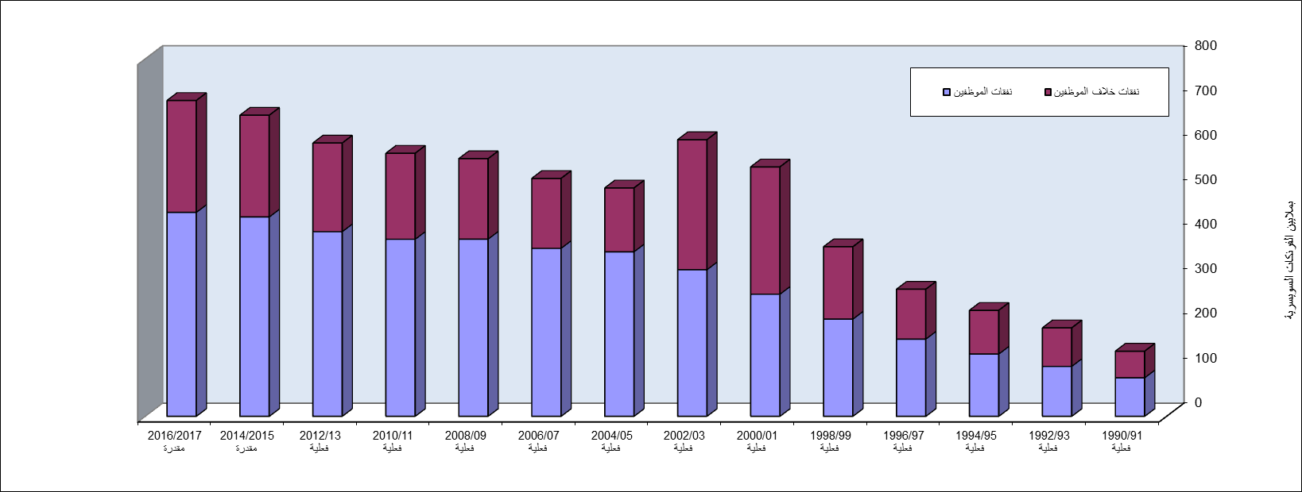

موارد الأنشطة الإنمائية وأنشطة جدول أعمال التنمية
- لا تزال التنمية أولوية من الأولويات في الثنائية 2016/17، ما يتجلى في ثبات حصة التنمية عند نسبة 21.1 بالمائة للثنائية المقبلة. وقد زادت نفقات التنمية للثنائية 2016/17 زيادة مطلقة بمبلغ 5.8 مليون فرنك سويسري، أو بنسبة 4 بالمائة، مقارنة بالميزانية المعتمدة للثنائية 2014/15. ويحتوي الجدول الوارد أدناه على تفاصيل نفقات التنمية للثنائية 2016/17 بحسب البرامج. ولا يعتبر الإنفاق إنفاقا إنمائيا إلا إذا كان المستفيد منه بلداً نامياً ولم يكن الإنفاق المعادل متاحاً للبلدان المتقدمة. وتستبعد هذه المبالغ الإيرادات السابقة الناتجة عن تخفيضات الرسوم الممنوحة لمودعي الطلبات من البلدان النامية بموجب أنظمة التسجيل الدولية. وإن أدرجت هذه النفقات لكان الرقم الإجمالي لنفقات التنمية أعلى من ذلك.
الجدول 6 – نفقات التنمية في الثنائية 2016/17 بحسب البرنامج
(بآلاف الفرنكات السويسرية)
- وتتماشى المنهجية المطبقة لتقدير حصة التنمية في ميزانية الثنائية 2016/17 تماشيا تاما مع المنهجية المعتمدة في الثنائية 2014/15 وتتسق معها.
- وقد خصص مبلغ إجمالي قدره 2.5 مليون فرنك سويسري على وجه التحديد في ميزانية الثنائية 2016/17 لتنفيذ مشروعات جدول أعمال التنمية، رهنا بموافقة اللجنة المعنية بالتنمية والملكية الفكرية.
الجدول 7. مشروعات جدول أعمال التنمية في الثنائية 2016/17
(بآلاف الفرنكات السويسرية)
* رهنا بموافقة اللجنة المعنية بالتنمية والملكية الفكرية. وتبلغ التكلفة الإجمالية المقدرة للمشروع 540,000 فرنك سويسري. وتمتد فترة التنفيذ من سنة 2016 إلى سنة 2018.
** رهنا بموافقة اللجنة المعنية بالتنمية والملكية الفكرية. وتبلغ التكلفة الإجمالية المقدرة للمشروع 800,000 فرنك سويسري. وتمتد فترة التنفيذ من سنة 2016 إلى سنة 2018.
*** رهنا بموافقة اللجنة المعنية بالتنمية والملكية الفكرية.

ثانيا. وصف البرامج حسب الأهداف الاستراتيجية

الهدف الاستراتيجي الأول تطور متوازن لوضع القواعد والمعايير الدولية بشأن الملكية الفكرية
يرمي هذا الهدف الاستراتيجي إلى ضمان تطوير قانون الملكية الفكرية الدولي لمواكبة المحيط التكنولوجي والجغرافي الاقتصادي والاجتماعي والثقافي العالمي الذي يشهد تطورا سريعا، آخذا تنفيذ توصيات جدول أعمال التنمية بشأن وضع القواعد والمعايير في الحسبان. ولا بد من ضمان توازن التطوّر ليظل النظام الدولي للملكية الفكرية قادرا على الاستمرار في خدمة هدفه الأساسي ألا وهو تشجيع الابتكار والإبداع، بما في ذلك الاستفادة من مواطن المرونة في اتفاقات الملكية الفكرية الدولية، ومراعاة احتياجات البلدان ومصالحها على اختلاف مراحل نموّها، وتحقيق التوازن السليم بين "1" حقوق المبدعين ومالكي الملكية الفكرية وحقوق المنتفعين والجمهور؛ "2" وتشجيع الابتكار والإبداع وتعميم الفوائد الاجتماعية المستمدة من الابتكار والمصنفات الإبداعية.

النتائج المرتقبة | مؤشرات الأداء | البرامج المسؤولة
ه 1.1. تعاون معزز بين الدول الأعضاء في وضع أطر معيارية دولية متوازنة في مجال الملكية الفكرية | التقدم المحرز في تنفيذ العمل المتفق عليه وفقا لجدول أعمال اللجنة الدائمة المعنية بقانون البراءات (اللجنة) | البرنامج 1
 | مستوى رضا المشاركين في حلقات عمل/ ندوات/ محددة الهدف والمعقودة بشأن قضايا محددة تتعلق بالبراءات | البرنامج 1
 | مستوى رضا المشاركين في برنامج مساعدة المخترعين | البرنامج 1
 | التقدم المحرز نحو الاتفاق على القضايا الراهنة المدرجة في جدول أعمال لجنة العلامات | البرنامج 2
 | التقدم في تنفيذ العمل المُتَّفق عليه وفقاً لجدول أعمال اللجنة الدائمة المعنية بحق المؤلف والحقوق المجاورة | البرنامج 3
 | التقدم نحو تنفيذ الأنشطة المعيارية في مجال الملكية الفكرية والموارد الوراثية والمعارف التقليدية وأشكال التعبير الثقافي التقليدي حسبما تتفق عليه الدول الأعضاء | البرنامج 4
 | عدد حالات التصديق/الانضمام إلى معاهدة سنغافورة | البرنامج 2  البرنامج 20
ه 2.1. أطر تشريعية وتنظيمية وسياسية مكيّفة ومتوازنة في مجال الملكية الفكرية | النسبة المئوية للجهات المتلقية التي وجدت المعلومات المقدمة بشأن المبادئ والممارسات القانونية لأنظمة البراءات ونماذج المنفعة والدوار المتكاملة، بما فيها مواطن المرونة، معلومات مفيدة | البرنامج 1
 | عدد الدول الأعضاء الراضية على مستوى جودة المشورة القانونية والنسبة المئوية لهذه الدول | البرنامج 1
 | عدد الدول الأعضاء/المنظمات الإقليمية التي قدمت تعليقات إيجابية على المشورة التشريعية المقدمة في مجال العلامات التجارية والتصاميم الصناعية والبيانات الجغرافية، والنسبة المئوية لهذه الدول والمنظمات | البرنامج 2
 | عدد البلدان التي صدقت على معاهدة بيجين أو انضمت إليها | البرنامج 3  الرنامج 20
 | عدد البلدان التي صدقت على معاهدة مراكش أو انضمت إليها | البرنامج 3  البرنامج 20
 | عدد حالات التصديق على معاهدات حق المؤلف السارية، بما في ذلك معاهدة برن ومعاهدة روما والمعاهدات الخاصة بالإنترنت، أو حالات الانضمام إليها | البرنامج 3  البرنامج 20
 | النسبة المئوية للبلدان التي قدمت تعقيبات إيجابية على مشورة الويبو التشريعية | البرنامج 3
 | عدد و/أو نسبة البلدان التي تقدم رأيا إيجابيا في المشورة التشريعية التي تقدمها الويبو | البرنامج 9
 | عدد البلدان المنتقلة إلى نظام الاقتصاد الحر وبها قوانين ولوائح وطنية مُحدَّثة | البرنامج 10
 | عدد التصديقات على المعاهدات التي تديرها الويبو | البرنامج 10
 | عدد البلدان أو المنظمات الإقليمية التي اعتمدت أو عدَّلت أطراً ذات صلة من أجل الإنفاذ الفعال للملكية الفكرية في ضوء الجزء الثالث من اتفاق تريبس والتوصية 45 من توصيات جدول أعمال التنمية، أو في طريقها إلى القيام بذلك، علاوةً على مساعدة الويبو | البرنامج 17
 | عدد البلدان التي اعتمدت أو طبّقت أو اعتمدت وطبّقت استراتيجيةً وطنيةً بشأن إذكاء الاحترام للملكية الفكرية، أو في طريقها إلى القيام بذلك، بمساعدة الويبو | البرنامج 17
 | عدد البلدان التي تلتمس مساهمات خصوصية من الويبو بشأن الملكية الفكرية فيما يتعلق بالقضايا المتعلقة بسياسة المنافسة | البرنامج 18
 | عدد أصحاب المصالح (مكاتب الملكية الفكرية والسلطات المعنية بالمنافسة والمنظمات الحكومية الدولية والمنظمات غير الحكومية الوجيهة) الذين يخوضون حوارا مع الويبو، ومدى تنوعهم | البرنامج 18
ه 3.1. حماية متزايدة لشعارات الدول وأسمائها وشعارات المنظمات الحكومية الدولية | عدد الشعارات الواردة في قاعدة بيانات المادة 6 (ثالثا) | البرنامج 2
ه 4.1 اهتمام متزايد بالويبو كمحفل لتحليل القضايا فيما يتعلق بالحماية الدولية للبراءات ونماذج المنفعة وتصاميم (طبوغرافيات) الدوائر المتكاملة والمعلومات السرية | النسبة المئوية للجهات المتلقية التي وجدت المعلومات المقدمة بشأن المبادئ والممارسات القانونية لحماية البراءات ونماذج المنفعة وتصاميم (طبوغرافيات) الدوائر المتكاملة والمعلومات السرية، معلومات مفيدة | البرنامج 1

البرنامج 1 قانون البراءات
سياق التخطيط
- يغطي البرنامج 1 قضايا تتعلق بالبراءات ونماذج المنفعة وتصاميم (طبوغرافيات) الدوائر المتكاملة وحماية المعلومات التقنية/التجارية السرية (يشار إليها فيما بعد بعبارة "المعلومات السرية"). وتشمل التحديات الرئيسية التي يتناولها هذا البرنامج تعزيز الحلول المتعددة الأطراف بما يضمن أن يواكب تطوير قانون البراءات الدولي البيئة التكنولوجية والاقتصادية والاجتماعية السريعة التطور. وأهم التحديات المتوقعة في الثنائية 2016/17 هي:
- دور نظام البراءات في آليات الابتكار التي تزداد تعقدا وعولمة، والفهم المختلف لذلك الدور، بما في ذلك المنافع التي يجلبها على المج تمع بصفة عامة؛
- والطلب المتزايد على المعلومات التجريبية التي تدعم واضعي السياسات في القيام بخيارات السياسة العامة المتعلقة بالنطاق والتطبيق المناسبين لنظام البراءات؛
- ومعلومات أكثر تحديدا عن دور وأثر نظام البراءات الدولي وعن تنفيذه، بما في ذلك مواطن المرونة، سواء في المحافل متعددة الأطراف أو من خلال تقديم المشورة التشريعية والسياساتية للدول الأعضاء؛
- وطلب الدول الأعضاء المتزايد على المساعدة التشريعية والسياساتية؛
- وفي سياق تزايد استخدام نظام البراءات، الحاجة إلى معالجة الفعالية والكفاءة والجودة فيما يخص عمل إدارة البراءات الذي يدعم أهداف نظام البراءات؛
- ونقص القدرات اللازمة لإعداد طلبات البراءات وإيداعها ومتابعتها قضائيا؛
- ونتيجة لتزايد آليات نقل التكنولوجيا تعقيدا، الحاجة إلى معالجة قانون البراءات في سياق فئات الملكية الفكرية الأخرى وثيقة الصلة بالموضوع مثل حماية البراءات ونماذج المنفعة وتصاميم (طبوغرافيات) الدوائر المتكاملة والمعلومات السرية؛
- ومواكبة التطورات التكنولوجية لفهم التدابير اللازمة، إن وجدت، لمعالجة التطورات على المستوى الدولي، مع مراعاة الاحتياجات المختلفة للبلدان التي بلغت مستويات مختلفة من التنمية بما يتماشى والتزاماتها الدولية.

استراتيجيات التنفيذ
- توقف عمل اللجنة الدائمة المعنية بقانون البراءات (لجنة البراءات) بسبب انعدام اتفاق بين الدول الأعضاء. وبما أن هذه الأخيرة هي التي تقود مسار وضع القواعد والمعايير، فسيركز البرنامج جهوده على تقديم معلومات موثوقة ودعم بيئة مواتية للالتزام والحوار بين الدول الأعضاء فيما يخص مجالات الاهتمام المشترك. وستسعى الأمانة أيضا إلى مساعدة الدول الأعضاء على عقد اجتماعات أكثر فعالية بما يجعل نتائج لجنة البراءات أكثر توافقا مع المدخلات. وسيواصل البرنامج تحسين قدرته على الاستجابة وفعاليته في تلبية طلبات المساعدة التشريعية والسياسية. وستؤخذ في الحسبان توصيات جدول أعمال التنمية المعنية في سياق أنشطة هذا البرنامج أثناء الثنائية. وعلى وجه الخصوص، تتم مراعاة التوصيات المعنية من توصيات جدول أعمال التنمية مراعاة تامة عند تقديم المعلومات المتعلقة بالبراءات والمشورة التشريعية، مما يدعم هدفي جدول أعمال التنمية المتمثلين في "الاعتماد على الأدلة في السياسة الدولية والوطنية وفي اتخاذ القرارات المتعلقة بالملكية الفكرية" و"وضع أطر تنظيمية وطنية ودولية للملكية الفكرية تشجع على الإبداع والابتكار وتعكس مستوى التنمية في مختلف الدول الأعضاء في الويبو". وبالإضافة إلى ذلك، سيأخذ البرنامج في الحسبان العمل المنجز في إطار مشروعات جدول أعمال التنمية المكتملة، ولا سيما ما يتعلق بالملكية الفكرية والملك العام والبراءات والملك العام.
- وخلال الثنائية المقبلة، يتوقع البرنامج ما يلي على وجه التحديد:
- تنظيم دورات للجنة البراءات؛
- وتنظيم اجتماعات إعلامية، حسب الطلب، لممثلي الدول الأعضاء، لتقديم معلومات عن القضايا المتعلقة بسياسة البراءات وقانونها وممارساتها مع إيلاء الاعتبار اللازم للتوصيتين 15 و16 من جدول أعمال التنمية؛
- ومواصلة تقديم المشورة التشريعية، حسب الطلب، للدول الأعضاء فيما يتعلق بالبراءات ونماذج المنفعة وتصاميم (طبوغرافيات) الدوائر المتكاملة وحماية المعلومات السرية بما يتماشى والتوصيات 17 و20 و22 من جدول أعمال التنمية؛
- ومواصلة دعم الدول الأعضاء ومساعدتها فيما يتعلق باتفاقية باريس ومعاهدة بودابست ومعاهدة قانون البراءات؛
- ومواصلة مساعدة الدول الأعضاء بغية تعزيز قدرات تصميم أنظمة عملية في مجالات البراءات ونماذج المنفعة وتصاميم (طبوغرافيات) الدوائر المتكاملة وحماية المعلومات السرية؛
- ومعالجة القضايا المتعلقة بحماية البراءات ونماذج المنفعة وتصاميم (طبوغرافيات) الدوائر المتكاملة والمعلومات السرية في سياق تشجيع الابتكار ونشر التكنولوجيا؛
- ومواصلة دعم عمل البرنامج 9 (أفريقيا والبلدان العربية وبلدان آسيا والمحيط الهادئ وأمريكا اللاتينية والكاريبي والبلدان الأقل نمواً) المتعلق بقضايا قانون البراءات، بما في ذلك توفير دراسات ذات صلة بالتوصيات 12 و13 و14 من جدول أعمال التنمية، كما طلبته اللجنة المعنية بالتنمية والملكية الفكرية؛
- ويتعاون البرنامج 1 في الأساس مع البرامج الأخرى كما هو مبيّن أدناه:

المخاطر الرئيسية واستراتيجيات التخفيف منها
المخاطر | التخفيف منها
تراجع أهمية لجنة البراءات باعتبارها محفلا متعدد الأطراف. | تهيئة بيئة محايدة ومهنية وشاملة للحوار بين الدول الأعضاء.
 | إمداد الدول الأعضاء بمعلومات دقيقة وأساسية في الوقت المناسب.

إطار النتائج
النتائج المرتقبة | مؤشرات الأداء | أسس المقارنة | الأهداف
ه 1.1 تعاون معزز بين الدول الأعضاء في وضع أطر معيارية دولية متوازنة في مجال الملكية الفكرية | التقدم المحرز في تنفيذ العمل المتفق عليه وفقا لجدول أعمال اللجنة الدائمة المعنية بقانون البراءات (اللجنة) | الوضع الحالي للعمل في اللجنة كما هو موثق في تقرير الدورة الحادية والعشرين للجنة | نتائج اللجنة المتفق عليها
 | مستوى رضا المشاركين في حلقات عمل/ندوات/ محددة الهدف والمعقودة بشأن قضايا محددة تتعلق بالبراءات | 92.75% - استقصاء 2014 | 90%
 | مستوى رضا المشاركين في برنامج مساعدة المخترعين | غير متاحة | 90%
ه 2.1 أطر تشريعية وتنظيمية وسياسية مكيّفة ومتوازنة في مجال الملكية الفكرية | النسبة المئوية للجهات المتلقية التي وجدت المعلومات المقدمة بشأن المبادئ والممارسات القانونية لأنظمة البراءات ونماذج المنفعة والدوار المتكاملة، بما فيها مواطن المرونة، معلومات مفيدة | 7 بلدان/مشاركين (85.7% - استقصاء 2014) | 90%
 | عدد الدول الأعضاء الراضية على مستوى جودة المشورة القانونية والنسبة المئوية لهذه الدول | 8 دول أعضاء (90%) - استقصاء 2014) | 90%
ه 4.1 اهتمام متزايد بالويبو كمحفل لتحليل القضايا فيما يتعلق بالحماية الدولية للبراءات ونماذج المنفعة وتصاميم (طبوغرافيات) الدوائر المتكاملة والمعلومات السرية | النسبة المئوية للجهات المتلقية التي وجدت المعلومات المقدمة بشأن المبادئ والممارسات القانونية لحماية البراءات ونماذج المنفعة وتصاميم (طبوغرافيات) الدوائر المتكاملة والمعلومات السرية، معلومات مفيدة | غير متاحة | 90%
الموارد المخصصة للبرنامج 1
- تعود الزيادة الطفيفة في إجمالي الموارد المخصصة للبرنامج 1 في الثنائية 2016/17 مقارنة بميزانية 2014/15 بعد التحويلات إلى ما يلي:"1" تحويل المسؤوليات المتعلقة بصياغة البراءات إلى البرنامج من البرنامج 30 (الشركات الصغيرة والمتوسطة ودعم المقاولة)، "2" والأنشطة الخاصة بمعالجة القضايا المتعلقة بحماية البراءات ونماذج المنفعة وتصاميم (طبوغرافيات) الدوائر المتكاملة والمعلومات السرية في سياق تشجيع الابتكار ونشر التكنولوجيا.
البرنامج 1: الموارد بحسب كل نتيجة
(بآلاف الفرنكات السويسرية)
البرنامج 1: الموارد بحسب غرض الإنفاق
(بآلاف الفرنكات السويسرية)

البرنامج 2 العلامات التجارية والتصاميم الصناعية والبيانات الجغرافية
سياق التخطيط
- العلامات هي مصدر رئيسي للتفوق التنافسي. فهي تلعب دورا حاسما في التسويق التجاري للمنتجات الجديدة (بما فيها الخدمات)، وتقديم معلومات عن المنتجات للزبائن في اقتصاد سريع الحركة. ويتزايد عدد الدراسات الاقتصادية التي تبرز دور العلامات في الابتكار وأهميتها الاقتصادية بصفة عامة. وبالمثل، فإن دور التصاميم في الاقتصاد العالمي يكتسب أهمية أكبر باستمرار، ووظيفة التصاميم كمصدر للابتكار والنمو الاقتصادي تتجلى للعيان شيئا فشيئا. وفي ظل هذه الأوضاع، يجب على صانعي السياسات أن يُخضعوا الإطار القانوني لحماية العلامات والتصاميم للفحص الدقيق باستمرار، بغية دعم الابتكار وأداء الأعمال، والتوصل إلى حلول مستنيرة لما يستجد من تحديات. وسوف يسعى البرنامج 2 إلى إنتاج مخرجات تتيح للويبو السير قدما نحو تطور متوازن للإطار الدولي للعلامات والتصاميم وتجعل من الممكن إنشاء بيئة قانونية تستجيب للاحتياجات والمتطلبات الخاصة لصناعات العلامات والتصاميم في الدول الأعضاء.

استراتيجيات التنفيذ
- يتمثل الهدف الرئيسي للبرنامج في إحراز تقدم نحو تطوير إطار قانوني دولي متوازن للعلامات والتصاميم بحيث يكون مواتيا للابتكار والنمو الاقتصادي. وفيما يتعلق بوضع إطار تنظيمي دولي لإجراءات تسجيل التصاميم الصناعية، أحرزت اللجنة الدائمة المعنية بقانون العلامات التجارية والتصاميم الصناعية والبيانات الجغرافية (لجنة العلامات) تقدما كبيرا في إعداد مشروع معاهدة لقانون التصاميم، يرمي إلى تبسيط إجراءات تسجيل التصاميم. ورهنا بقرار من الجمعية العامة للويبو، قد ينتج عن هذا العمل عقد مؤتمر دبلوماسي لاعتماد معاهدة لقانون التصاميم أثناء الثنائية. وبالإضافة إلى ذلك، ستواصل اللجنة الدائمة ترشيد عمل الدول الأعضاء المتعلق بمواضيع متفق عليها في مجال العلامات التجارية والتصاميم الصناعية والبيانات الجغرافية. وستواصل هذه اللجنة ملاحظة التطورات في نظام أسماء الحقول (بالتعاون مع البرنامج 7) وفي مجال الأسماء غير المسجلة الملكية للمواد الصيدلانية. وسوف يتم إيلاء العناية الكافية للفئة باء من توصيات جدول أعمال التنمية (التوصيات من 15 إلى 17 ومن 20 إلى 22) ضمانا لمراعاة المستويات المختلفة للتنمية لدى الدول الأعضاء في الويبو؛ ومواطن المرونة التي تهم البلدان النامية والبلدان الأقل نموا؛ وآراء كل الدول الأعضاء وغيرها من أصحاب المصالح؛ وأهداف التنمية المتفق عليها داخل منظومة الأمم المتحدة. وسوف تقدم الويبو أيضا الدعم القانوني والإداري الملائم للدول الأعضاء ولبعض المنظمات الحكومية الدولية من أجل حماية شعاراتها بمقتضى المادة 6 (ثالثا) من اتفاقية باريس.
- وسيشمل تنفيذ البرنامج 2 تنظيم دورات لجنة العلامات. وتماشيا مع التوصية 15 من توصيات جدول أعمال التنمية، فإن دورات هذه اللجنة ستكون مفتوحة لكل الدول الأعضاء والمراقبين المعتمدين. وستعد الأمانة وثائق العمل باللغات الرسمية الست للأمم المتحدة.
- ستظل الأمانة حريصة على كفاءة إدارة إجراءات الإبلاغ التي تنص عليها المادة 6 (ثالثا) من اتفاقية باريس وستواصل إصدار منشورات إلكترونية كل عامين تحتوي على كل العلامات التي يجب الإبلاغ عنها بمقتضى المادة 6 (ثالثا)(3).
- وفيما يتعلق بالهدف الاستراتيجي الثالث – تسهيل الانتفاع بالملكية الفكرية في سبيل التنمية – سيقدم البرنامج 2 للدول الأعضاء مشورة تلائم كل بلد تلبيةً للأولويات المحددة في استراتيجيات الملكية الفكرية الوطنية. وسيتم تقديم المشورة القانونية بالتنسيق مع البرامج الأخرى كما هو مبين أدناه.

المخاطر الرئيسية واستراتيجيات التخفيف منها
المخاطر | التخفيف منها
مازال التوصل إلى اتفاقات على المستوى متعدد الأطراف يمثل تحديا، كما أن الانتهاء بنجاح من أنشطة وضع القواعد والمعايير في إطار البرنامج 2 ستعتمد بدرجة كبيرة على التزام الدول الأعضاء بتحديد النتائج المتفق عليها فيما بينها. | تعتبر هذه مخاطرة متأصلة في كل نشاط لوضع القواعد والمعايير، وهي بطبيعتها يجب أن تؤخذ في الحسبان في البرنامج. ومع ذلك، فإن أنشطة البرنامج المتخصصة، ولاسيما دورات لجنة العلامات، ستتيح إمكانية الانخراط باستمرار في الحوار وتبادل الآراء بغية تحديد المجالات المشتركة ذات الفهم المشترك والنتائج المحتملة المتفق عليها.

إطار النتائج
النتائج المرتقبة | مؤشرات الأداء | أسس المقارنة | الأهداف
ه 1.1 تعاون معزز بين الدول الأعضاء في وضع أطر معيارية دولية متوازنة في مجال الملكية الفكرية | التقدم المحرز نحو الاتفاق على القضايا الراهنة المدرجة في جدول أعمال لجنة العلامات | حالة التقدم في عمل لجنة العلامات في نهاية 2015 فيما يخص وثائق العمل المعنية | نتائج اللجنة المتفق عليها
 | عدد حالات التصديق/الانضمام إلى معاهدة سنغافورة | سبعة أطراف متعاقدة جديدة في 2014: بيلاروس وبلجيكا ومنظمة البنيلوكس للملكية الفكرية (BOIP) ‏ولكسمبرغ وهولندا وطاجكستان، ليصل العدد الإجمالي للأطراف المتعاقدة إلى 38 في نهاية 2014. | ثماني حالات جديدة للتصديق/الانضمام
ه 2.1 أطر تشريعية وتنظيمية وسياسية مكيّفة ومتوازنة في مجال الملكية الفكرية | عدد الدول الأعضاء/المنظمات الإقليمية التي قدمت تعليقات إيجابية على المشورة التشريعية المقدمة في مجال العلامات التجارية والتصاميم الصناعية والبيانات الجغرافية، والنسبة المئوية لهذه الدول والمنظمات | 2014: قدمت المشورة إلى 20 دولة عضوا/منظمات إقليمية. ووردت ردود أفعال من سبعة مستجوبين أعربوا كلهم (100%) عن رضاهم على المشورة المقدمة | إعراب 90% من المستجوبين عن رضاهم على المشورة المقدمة.
ه 3.1 حماية متزايدة لشعارات الدول وأسمائها وشعارات المنظمات الحكومية الدولية | عدد الشعارات الواردة في قاعدة بيانات المادة 6 (ثالثا) | 103 3 (في 15 أبريل 2015) | 120 شعارا جديدا منشورا في الثنائية
الموارد المخصصة للبرنامج 2
- يُلاحظ انخفاض في إجمالي الموارد المخصصة للبرنامج 2 في الثنائية 2016/17 مقارنة بكل من الميزانية المعتمدة 2014/15 وميزانية 2014/15 بعد التحويلات. وذلك ناجم عن ما يلي: "1" الموارد المخصصة من الميزانية لتغطية ثلاث دورات على الأكثر للجنة الدائمة المعنية بقانون العلامات التجارية والتصاميم الصناعية والبيانات الجغرافية في الثنائية 2016/17 مقابل أربع دورات في الثنائية 2014/15، "2" والموارد المخصصة من الميزانية لأغراض مؤتمر دبلموماسي محتمل في الثنائية 2016/17 والمرصودة الآن في باب "غير مخصص". وينعكس هذا في انخفاض الموارد ضمن النتيجة المرتقبة ه 1.1.
- والموارد المخصصة ضمن النتيجة المرتقبة ه 4.3 في الميزانية المعتمدة 2014/15 تجسّد التوقع بأن مشروع جدول أعمال التنمية المعني بالملكية الفكرية وإنشاء التصاميم لتطوير الأعمال في البلدان النامية والبلدان الأقل نموا سيُستكمل بحلول نهاية عام 2015. وبالتالي لم تُخصص أية موارد ضمن هذه النتيجة المرتقبة في الثنائية 2016/17.
البرنامج 2: الموارد بحسب كل نتيجة
(بآلاف الفرنكات السويسرية)

البرنامج 2: الموارد بحسب غرض الإنفاق
(بآلاف الفرنكات السويسرية)

البرنامج 3 حق المؤلف والحقوق المجاورة
سياق التخطيط
- حدثت تغيرات جوهرية في البيئة العالمية للمصنفات الإبداعية، مما يسفر عن تحديات وفرص ماثلة أمام الويبو. ويتجلى هذا بأوضح صورة في مجال حق المؤلف والحقوق المجاورة، الذي غيّرت فيه التكنولوجيا الرقمية والإنترنت والتطبيقات النقالة وجه الثقافة والصناعات الإبداعية تغييراً كبيراً.
ولا تزال القضايا والتحديات التالية تتسم بقدر من الأهمية في الثنائية المقبلة.
- وفيما يخص العمل المتعلق بوضع القواعد والمعايير وبالسياسات، لا يزال يوجد عدد من القضايا المُعلَّقة التي يجب حلها بشأن جدول الأعمال الخاص بوضع القواعد والمعايير في مجال حق المؤلف. وسوف يلزم أيضاً تحديد موضوعات جدول الأعمال المقبل للجنة الدائمة المعنية بحق المؤلف والحقوق المجاورة.
- وإضافةً إلى ذلك، سوف يتمثل أحد التحديات الرئيسية للأمانة في تلبية الطلبات التي تتقدم بها الدول الأعضاء للحصول على المشورة في جعل قوانينها الوطنية متوافقة مع التزاماتها الدولية، مع مراعاة مواطن المرونة الموجودة في النظام المتعدد الأطراف.
- ولا تزال البلدان النامية والبلدان الأقل نمواً تواجه تحديات في مواكبة التطورات التكنولوجية السريعة وفي ربط هذه التكنولوجيات الجديدة بأنظمة حماية حق المؤلف. ولذا فمن الضروري للويبو أن تضع برامج مساعدة تقنية مستدامة تساعد هذه البلدان على مواجهة التحديات ذات الصلة.
- وفي عالم سريع التغير يزداد اعتماده على التكنولوجيات الرقمية يوماً بعد يوم، سيكون تحدي البنية التحتية الأكبر هو ضمان حصول أصحاب الحقوق على مستحقاتهم كاملةً وضمان نفاذ المنتفعين بالحقوق إلى ما يختارونه من محتوى محمي بحق المؤلف نفاذاً قانونياً سهلاً.
استراتيجيات التنفيذ
- في ظل هذه الأوضاع، سيركز البرنامج في الثنائية المقبلة على الأولويات التالية التي سوف تُراعَى في تنفيذها حق المراعاة التوصية 1 والتوصية 6 والتوصيات من 12 إلى 17 والتوصية 19 والتوصية 20 من توصيات جدول أعمال التنمية.
العمل المتعلق بوضع القواعد والمعايير وبالسياسات
- سوف يُحدَّد موعد انعقاد اجتماعين للجنة الدائمة المعنية بحق المؤلف والحقوق المجاورة كل عام. وسوف يُركِّز، في المقام الأول، التقدمُ في جدول الأعمال الخاص بوضع القواعد والمعايير على تيسير المفاوضات الموضوعية بشأن بنود جدول أعمال اللجنة الدائمة، وعلى تلبية طلبات الدول الأعضاء فيما يتعلق بتنفيذ المعاهدات الجديدة والقائمة. وسوف يتصل عمل التسهيل بمعاهدة البثّ المقترحة والتقييدات والاستثناءات لفائدة المكتبات ودور المحفوظات والمؤسسات التعليمية والبحثية، وكذلك الأشخاص ذوي الإعاقات (بخلاف الأشخاص العاجزين عن قراءة المطبوعات).
- والمعاهدتان الجديدتان المزمع تنفيذهما هما معاهدة بيجين بشأن الأداء السمعي البصري، ومعاهدة مراكش لتيسير النفاذ إلى المصنفات المنشورة لفائدة الأشخاص المكفوفين أو معاقي البصر أو ذوي إعاقات أخرى في قراءة المطبوعات. وسيجري العمل على تشجيع تنفيذ معاهدتي بيجين ومراكش، وذلك بالتنسيق مع ممثلي المستفيدين من المعاهدتين، والوسطاء المشتركين في التنفيذ، والدول الأعضاء.
- وسوف يُجرى خلال هذه الثنائية عددٌ من الدراسات التي طلبتها اللجنة الدائمة ومؤتمرات بشأن مسائل موضوعية.
تقديم المساعدة التقنية إلى البلدان النامية والبلدان الأقل نموا
- سوف تواصل المساعدة التقنية المقدمة إلى البلدان النامية والبلدان الأقل نمواً التركيز على تكوين الكفاءات التقنية والمعرفية داخل المؤسسات، مثل مكاتب حق المؤلف الوطنية، وفي أوساط أصحاب المصالح لتسهيل الاستخدام الفعال لنظام حق المؤلف من أجل التنمية الاجتماعية والثقافية والاقتصادية. وتحقيقاً لهذه الغاية، سوف يُعزَّز التنسيق الداخلي مع البرامج الأخرى التي تقدم مساعدة تقنية، وسوف تُصمَّم وتُطور برامج و/أو أدوات للتوعية وتكوين الكفاءات لفائدة مكاتب حق المؤلف الوطنية.
التقدم في تطوير البنية التحتية لحق المؤلف والحقوق المجاورة
- سيركز العمل في مجال البنية التحتية لحق المؤلف والحقوق المجاورة على معيار "التميز في الشفافية والمساءلة وحسن الإدارة" (TAG of Excellence) الدولي لضمان الجودة في منظمات الإدارة الجماعية، إضافةً إلى برنامج تعليمي بشأن الشفافية والمساءلة والإدارة لمنظمات الإدارة الجماعية. ومشروع تاغ مشروع شامل وسيشمل عملية تشاورية سابقة مع الدول الأعضاء في الويبو، والمكاتب الوطنية لحق المؤلف، وسائر أصحاب المصلحة الرئيسيين.
- ولاستكمال الأنشطة المشار إليها أعلاه، سوف تُصمَّم وتُطوَّر في الوقت المحدد بوابة إلكترونية جديدة لتقديم كثير من مشاريع الويبو الخاصة بالبنية التحتية لحق المؤلف عبر شبكة الإنترنت وبالشراكة مع أطراف أخرى.
- وسيتيح البرنامج 3 خبراته في مجال حق المؤلف ويسهم في إعداد دراسات بحثية بالتعاون الوثيق مع البرنامج 16.
- ويتعاون البرنامج 3 في الأساس مع البرامج الأخرى على النحو المبيّن أدناه:

المخاطر الرئيسية واستراتيجيات التخفيف منها
المخاطر | التخفيف منها
يمثل عجز نظام حق المؤلف عن التكيف مع التغير التكنولوجي السريع تهديداً بالتقليل من أهمية نظام حق المؤلف. | مواصلة الأنشطة والمبادرات الرامية إلى إذكاء الوعي لإظهار أهمية حق المؤلف.

إطار النتائج
النتائج المرتقبة | مؤشرات الأداء | أسس المقارنة | الأهداف
ه1.1 تعاون معزز بين الدول الأعضاء في وضع أطر معيارية دولية متوازنة في مجال الملكية الفكرية | التقدم في تنفيذ العمل المُتَّفق عليه وفقاً لجدول أعمال اللجنة الدائمة المعنية بحق المؤلف والحقوق المجاورة | لم تتوصل اللجنة الدائمة والجمعية العامة للويبو لعام 2014 إلى اتفاق بشأن اتخاذ خطوات من أجل عقد مؤتمر دبلوماسي لمعاهدة بشأن حماية هيئات البث (تقرير أداء البرنامج لعام 2014) | النتائج المتفق عليها للجنة الدائمة
ه 2.1 أطر تشريعية وتنظيمية وسياسية مكيّفة ومتوازنة في مجال الملكية الفكرية | عدد البلدان التي صدقت على معاهدة بيجين أو انضمت إليها | 6 (نهاية 2014) | 30 بلداً
 | عدد البلدان التي صدقت على معاهدة مراكش أو انضمت إليها | 5 (نهاية 2014) | 20 بلداً
 | عدد حالات التصديق على معاهدات حق المؤلف السارية، بما في ذلك معاهدة برن ومعاهدة روما والمعاهدات الخاصة بالإنترنت، أو حالات الانضمام إليها | غير متاحة (مؤشر مراجع) | 10
 | النسبة المئوية للبلدان التي قدمت تعقيبات إيجابية على مشورة الويبو التشريعية | غير متاحة في 2014 (سوف تجرى دراسة استقصائية ثنائية الحول في عام 2015) | 70% من المجيبين راضون عن المشورة المُقدَّمة
ه 2.3 كفاءات معزَّزة للموارد البشرية القادرة على تلبية تشكيلة واسعة من المتطلبات لتسخير الملكية الفكرية بفعالية لأغراض التنمية في البلدان النامية والبلدان الأقل نموا والبلدان المنتقلة إلى اقتصاد السوق الحر | عدد المكاتب الوطنية لحق المؤلف المشاركة بفعالية في مسار تاغ التشاوري | غير متاحة | 25 مكاتب وطنية لحق المؤلف
 | عدد منظمات الإدارة الجماعية المتقدمة للحصول على اعتماد الشفافية والمساءلة وحسن الإدارة (TAG) | صفر (نهاية 2014) | 0 (2016)  2 منظمات متقدمة للحصول على الاعتماد (2017)
 | النسبة المئوية للمشاركين الذين يقدمون تقارير إيجابية عن برامج تكوين كفاءات الإدارة الجماعية | صفر (نهاية 2041) | 70% من المشاركين الذين شملهم الاستقصاء راضون أو راضون بشدة
 | عدد زيارات البوابة الإلكترونية الخاصة بالبنية التحتية لحق المؤلف | صفر (نهاية 2014) | 500 زيارة للبوابة الإلكترونية
 | عدد الناشرين الموقعين على ميثاق نشر المطبوعات المُيسَّرة الخاص باتحاد الكتب المُيسَّرة ("الميثاق") | توقيع 9 ناشرين على ميثاق اتحاد الكتب المُيسَّرة | توقيع 15 ناشراً (عدد تراكمي)
 | عدد الكتب المنشورة في أنساق مُيسَّرة المُعارة لأشخاص عاجزين عن قراءة المطبوعات | 000 16 إعارة لأشخاص عاجزين عن قراءة المطبوعات | 000 20 إعارة (عدد تراكمي)
 | النسبة المئوية لتقييم المشاركين الإيجابي لجدوى الاجتماعات وحلقات العمل الخاصة بتكوين كفاءات حق المؤلف والحقوق المجاورة | 70% | 70% من المشاركين يوافقون أو يوافقون بشدة
 | النسبة المئوية للمشاركين في حلقات عمل تكوين الكفاءات المتعلقة بحق المؤلف الذين أبلغوا عن الانتفاع العملي بالمعارف بعد تسعة أشهر من حلقة العمل | 70% تقريباً | 80% من المشاركين تقريباً
 | النسبة المئوية للمشاركين الذين يتمتعون بمعارف ومهارات مُحسَّنة في تنفيذ برامج تكوين الكفاءات في بلدانهم أو مناطقهم | غير متاحة (مؤشر جديد) | 70% من المشاركين الذين تلقوا التدريب
ه 2.4 نفاذ محسّن إلى المعلومات المتعلقة بالملكية الفكرية واستخدامها من قبل مؤسسات الملكية الفكرية والجمهور لتشجيع الابتكار والإبداع | عدد الأعضاء المؤسسين لاتحاد الكتب المُيسَّرة | 10 أعضاء مؤسسين لاتحاد الكتب المُيسَّرة | تسجيل 15 عضواً مؤسساً لاتحاد الكتب المُيسَّرة
 | عدد المانحين | تبرع مانحين اثنين بأموال | تبرع أربعة مانحين بأموال (العدد التراكمي)
 | عدد الصكوك القانونية والمبادئ التوجيهية وبيانات المبادئ بخلاف الصكوك الملزمة بمشاركة أصحاب المصالح المعنيين في مجالات مثل معاهدات حق المؤلف الجديدة وحق المؤلف في البيئة الرقمية | واحد (مبادئ توجيهية للملكية الفكرية والرياضة) | واحد

الموارد المخصصة للبرنامج 3
- يظل إجمالي الموارد المخصصة للبرنامج 3 في المستوى ذاته الذي كان عليه في الثنائية 2014/15. ويُلاحظ انخفاض طفيف في موارد الموظفين نتيجة تحويل المسؤوليات الخاصة بشبكة الويبو لحق المؤلف إلى البرنامج 15 (الحلول التجارية لمكاتب الملكية الفكرية) وذلك الانخفاض تعوضّه زيادة صافية في الموارد خلاف موارد الموظفين تعكس، من جهة: أ) نقل المسؤوليات الخاصة بدراسات اقتصاديات حق المؤلف إلى البرنامج 16 (الاقتصاد والإحصاء) ومن جهة أخرى: ب) زيادة التركيز على المعيار الدولي لضمان الجودة في منظمات الإدارة الجماعية؛ والبوابة الإلكترونية الجديدة بشأن البنية التحتية لحق المؤلف؛ واتحاد الكتب الميسّرة. والتغييرات مُبلورة في تباين الموارد المرصودة لأغراض النتائج ه 4.4 و ه 2.5 و ه 2.3 بين الثنائيتين.
البرنامج 3: الموارد بحسب كل نتيجة
(بآلاف الفرنكات السويسرية)
البرنامج 3: الموارد بحسب غرض الإنفاق
(بآلاف الفرنكات السويسرية)
الموارد الاستئمانية المحتمل توافرها لأغراض البرامج في 2016/17 (بحسب البرنامج)¹
(بآلاف الفرنكات السويسرية)
¹ لا تشمل هذه الأرقام الفوائد وتسويات أسعار الصرف. كما تجدر الإشارة إلى أن هذه الموارد تغطي عامة الأنشطة المستمرة على فترة زمنية تتجاوز الثنائية الواحدة أو تتداخل معها بينما تتسلم الأمانة الإيرادات وتتكبّد النفقات.
² يُعرض هذا المبلغ على سبيل المثال فقط ويستند إلى أنماط التمويل السابقة، ولا يدلّ على تعهّدات الدول الأعضاء عدا في الحالات التي يشمل فيها الاتفاق الاستئماني التزاما من هذا القبيل.
³ تتفاوت المساهمات السنوية وقد لوحظت بعض التقلبات من سنة إلى أخرى.

البرنامج 4 المعارف التقليدية وأشكال التعبير الثقافي التقليدي والموارد الوراثية
سياق التخطيط
- يرمي هذا البرنامج إلى تحقيق انتفاع أكثر فعالية بمبادئ الملكية الفكرية وأنظمتها وأدواتها الحالية والناشئة من أجل حماية المعارف التقليدية وأشكال التعبير الثقافي التقليدي من التملك غير المشروع وسوء الاستخدام، ومعالجة قضايا الملكية الفكرية المرتبطة بالموارد الوراثية، بما فيها تلك التي تنشأ أثناء النفاذ إلى الموارد الوراثية والتقاسم العادل للمنافع المستمدة منها.
- وفي هذا السياق، ييسّر البرنامج 4 اجتماعات الدول الأعضاء بشأن أنشطة وضع معايير الملكية الفكرية والمعارف التقليدية وأشكال التعبير الثقافي التقليدي والموارد الوراثية. وتجري المفاوضات الدولية بشأن نص (أو أكثر) صك قانوني دولي (أو أكتر) يضمن حماية فعلية للمعارف التقليدية وأشكال التعبير الثقافي التقليدي والموارد الوراثية في إطار اللجنة الحكومية الدولية المعنية بالملكية الفكرية والموارد الوراثية والمعارف التقليدية والفولكلور. وستدعى الجمعية العامة إلى اتخاذ قرار بشأن تجديد ولاية ومهام اللجنة.
- وسيتواصل تقديم مساعدة عملية في شكل حمالات متخصصة لإذكاء الوعي وتكوين الكفاءات والتدريب والمساعدة القانونية والتقنية لفائدة الدول الأعضاء والمنظمات الإقليمية والشعوب الأصلية والجماعات المحلية وأصحاب المصلحة الآخرين. ويتيح البرنامج مجموعة واسعة من الأدوات العملية والدورات التدريبية والمنشورات والمصادر الإعلامية الأخرى.
- والركنان المعياري والعملي للبرنامج مترابطان ويكمل بعضهما البعض.

استراتيجيات التنفيذ
- في هذا المسار الذي توجهه الدول الأعضاء، يعتمد التقدم نحو تحقيق نتائج دولية بقدر كبير على قرارات الدول الأعضاء. وعليه، ينبغي أن تشمل نتائج البرنامج، في المقام الأول، إرساء بيئة مواتية لإجراء أنشطة معيارية مركزة حسبما تقرره الجمعية العامة، مما قد يؤدي إلى فهم مشترك وتوافق في الآراء، ومن ثمة قرارات الدول الأعضاء.
- وتتعلق النتيجة الثانية بتحقيق وعي أكبر في صفوف الدول والشعوب الأصلية والمجتمعات المحلية (بما في ذلك النساء) وغيرها من أصحاب المصلحة بأن العلاقة بين الملكية الفكرية والمعارف التقليدية وأشكال التعبير الثقافي التقليدي والموارد الوراثية هي علاقة تلعب دورا مكملا في استراتيجيات التنمية الوطنية وسياسات الابتكار والسياسات الثقافية والسياسات الأخرى، وتلعب دورا مكملا، بتحديد أكبر، في زيادة القدرة، تماشيا مع جدول أعمال التنمية، على استخدام مبادئ الملكية الفكرية وأنظمتها وأدواتها من أجل حماية فعالة للمعارف التقليدية وأشكال التعبير الثقافي التقليدي ومن أجل إدارة العلاقة بين الملكية الفكرية والموارد الوراثية لأغراض التنمية الاقتصادية والاجتماعية والثقافية.
- وفي سبيل تحقيق البرنامج لنتائجه المرتقبة، سيسعى إلى تنفيذ الاستراتيجيات المترابطة والمتكاملة الثلاث التالية:
- تقديم الدعم اللوجستي والتقني والموضوعي بشكل مهني ومحايد للاجتماعات والمؤتمرات بشأن الأنشطة المعيارية حسبما تقرره الجمعية العامة؛ والدعم الإداري للمبادرات الرامية إلى تعزيز المشاركة الفعالة من جانب ممثلي الشعوب الأصلية والمجتمعات المحلية في أعمال الويبو، بما في ذلك إدارة المسائل اللوجستية لصندوق الويبو للتبرعات المخصص للجماعات الأصلية والمحلية المعتمدة؛ وتنسيق أوثق وتعاون أقرب مع سائر المنظمات والمحافل الحكومية الدولية حسب الاقتضاء؛
- وإعداد سلسلة موحدة ومتكاملة من الموارد والبرامج والدورات والأدوات الوجيهة والعملية وإتاحتها من أجل بناء القدرات وتقديم المساعدة التقنية القانونية على نحو يتسم بالفعالية والفائدة، بما يتماشى والاستراتيجيات والسياسات، وبالتعاون، قدر الإمكان، مع المنظمات الحكومية والمنظمات الأخرى المعنية؛
- وإسداء المشورة بشأن جوانب الملكية الفكرية وآثار قواعد البيانات وقوائم الجرد والسجلات وغير ذلك من المنصات، وكذلك المؤسسات والسلطات والوكالات التي يمكنها أن تستكمل وتدعم الأطر القانونية والسياسية التي قد تقرر الدول والمنظمات الإقليمية والجماعات وضعها.
- تشير التوصية 18 من جدول أعمال التنمية بوضوح إلى اللجنة الحكومية الدولية. وأنشطة وضع القواعد والمعايير في اللجنة الحكومية الدولية أنشطة توجهها الدول الأعضاء، وتعتمد على المشاركة، وتستند إلى المشاورات المفتوحة والمتوازنة (التوصيات 15 و21 و42)، وتأخذ في الحسبان الملك العام (التوصيتان 16 و20) ومواطن المرونة في اتفاقات الملكية الفكرية الدولية (التوصيات 12 و14 و17)، وتدعم الأهداف الإنمائية للأمم المتحدة (التوصية 22). وبالتالي، فهذا البرنامج يساهم مساهمة مباشرة وواضحة في التنمية وتنفيذ توصيات جدول أعمال التنمية الأخرى، ويلعب دورا بارزا في ضمان تقديم المساعدة التقنية الموجهة نحو التنمية والقائمة على الطلب (التوصيتان 1 و12)، ومساعدة الجماعات الإقليمية على إعداد وتنفيذ سياسات وأطر إقليمية (التوصيات 10 و11 و13 و14)، وتوفير المعلومات التشريعية والسياسية حول التشريع الوطني للدول الأعضاء (التوصيات 11 و13 و14)، وإذكاء الوعي بقضايا الملكية الفكرية المتصلة بالمعارف التقليدية وأشكال التعبير الثقافي التقليدي والموارد الوراثية (التوصية 3)، والتعاون في القضايا المتصلة بالملكية الفكرية مع وكالات الأمم المتحدة (التوصية 40).
- وسيتم تحقيق النتائج المتوقعة للبرنامج 4 أيضا من خلال التعاون والتنسيق، عندما يكون ذلك مناسبا، مع برامج الويبو الأخرى كما هو مبيّن أدناه.

المخاطر الرئيسية واستراتيجيات التخفيف منها
المخاطر | التخفيف منها
الدول الأعضاء غير قادرة على تنفيذ الولاية فيما يخص الأنشطة المعيارية حسب قرار الجمعية العامة بهذا الشأن. | تلتزم الأمانة بتهيئة وإعداد بيئة مواتية للأنشطة المعيارية، على سبيل المثال، من خلال توفير معلومات واضحة وموضوعية عن القضايا الجاري مناقشتها وتقديم خدمات تتسم بالكفاءة والحياد.
فقدان أهمية الأنشطة المعيارية بشأن هذه القضايا في الويبو إذا أخرجت الدول الأعضاء من أولوياتها المعارف التقليدية وأشكال التعبير الثقافي التقليدي والموارد الوراثية كقضايا للملكية الفكرية و/أو إذا رأت أن هناك محافل أخرى أقدر على تحقيق النتائج المرغوبة. | تذكي الأمانة الوعي بأهمية سياسة الملكية الفكرية المتعلقة بقضايا المعارف التقليدية وأشكال التعبير الثقافي التقليدي والموارد الوراثية. وتتابع الأمانة عن كثب المفاوضات في المحافل الأخرى، لكي تكون قادرة على تقديم معلومات محايدة عن تلك القضايا إلى الدول الأعضاء في تلك المحافل الأخرى، وتنسق مع الأمانات الأخرى كي تحاول تجنب ازدواجية الجهود المبذولة بين الأمانات والتي يمكن أن تتسبب في إرباك الدول الأعضاء.

إطار النتائج
النتائج المرتقبة | مؤشرات الأداء | أسس المقارنة | الأهداف
ه 1.1 تعاون معزز بين الدول الأعضاء في وضع أطر معيارية دولية متوازنة في مجال الملكية الفكرية | التقدم نحو تنفيذ الأنشطة المعيارية في مجال الملكية الفكرية والموارد الوراثية والمعارف التقليدية وأشكال التعبير الثقافي التقليدي حسبما تتفق عليه الدول الأعضاء | الوضع الحالي للمفاوضات بين الدول الأعضاء بشأن الملكية الفكرية والموارد الوراثية والمعارف التقليدية وأشكال التعبير الثقافي التقليدي كما هو وراد في الوثائق: WIPO/GRTKF/IC/28/4 وWIPO/GRTKF/IC/28/5  وWIPO/GRTKF/IC/28/6  على التوالي | نتائج الأنشطة المعيارية المتفق عليها
ه 2.3 كفاءات معزَّزة للموارد البشرية القادرة على تلبية تشكيلة واسعة من المتطلبات لتسخير الملكية الفكرية بفعالية لأغراض التنمية في البلدان النامية والبلدان الأقل نموا والبلدان المنتقلة إلى اقتصاد السوق الحر | نسبة المشاركين في أنشطة الويبو الذي يبلغون عن كفاءات معززة لفهم مبادئ وأنظمة وأدوات الملكية الفكرية والانتفاع بها من أجل حماية المعارف التقليدية وأشكال التعبير الثقافي التقليدي ومعالجة العلاقة بين الملكية الفكرية والموارد الوراثية | 91% (163 من أصل 179 مشاركا) من الانطباعات الإيجابية (استبيان استخدم لمعرفة انطباع المشاركين في تسعة أنشطة نظمتها شعبة المعارف التقليدية في 2014) | 80%

الموارد المخصصة للبرنامج 4
- يُلاحظ انخفاض طفيف في إجمالي الموارد المخصصة للثنائية 2016/17 مقارنة بميزانية 2014/15 بعد التحويلات. وذلك ناتج عن تغير منهجية حساب التكاليف الخاصة بموارد الموظفين في الثنائية 2016/17 استنادا إلى المبالغ الفعلية.
- ويُعزى الانخفاض المُسجل في الموارد خلاف موارد الموظفين في الثنائية 2016/17 مقارنة بميزانية 2014/15 بعد التحويلات إلى الموارد المخصصة من الميزانية لأغراض مؤتمر دبلوماسي محتمل في الثنائية 2016/17 والمرصودة الآن في باب "غير مخصص".
البرنامج 4: الموارد بحسب كل نتيجة
(بآلاف الفرنكات السويسرية)

البرنامج 4: الموارد بحسب غرض الإنفاق
(بآلاف الفرنكات السويسرية)

الهدف الاستراتيجي الثاني تقديم خدمات عالمية في مجال الملكية الفكرية من الطراز الأول
يتناول هذا الهدف الاستراتيجي خدمات الويبو الرئيسية، وهي أيضاً مجالات أعمال مدرّة للإيرادات. ويرمي هذا الهدف إلى جعل أنظمة الويبو العالمية والخدمات البديلة لتسوية المنازعات في صدارة الأنظمة المتاحة للمنتفعين عبر تقديم خدمات لهم تكون جذابة وفعالة من حيث التكلفة وذات قيمة مضافة.

النتائج المرتقبة | مؤشرات الأداء | البرامج المسؤولة
ه 1.2 استخدام نظام معاهدة التعاون بشأن البراءات على نطاق أوسع وبفعالية أكبر لإيداع طلبات البراءات الدولية | مستوى رضا مستخدمي معاهدة البراءات على المشورة القانونية الخاصة بالمعاهدة والمعلومات والتدريب وخدمة الزبائن | البرنامج 5
 | رضا المكاتب والإدارات الدولية على الأنشطة التعاونية لمعاهدة البراءات | البرنامج 5
 | مواصلة تطوير نظام معاهدة البراءات، ولا سيما تنفيذ توصيات خارطة طريق معاهدة البراءات التي أقرتها الدول الأعضاء في معاهدة البراءات | البرنامج 5
 | تحسن الخدمات الإلكترونية المقدمة للمودعين، وللغير، وللمكاتب، وللإدارات | البرنامج 5
 | عدد الطلبات المودعة بناء على معاهدة التعاون بشأن البراءات والصادرة من البلدان النامية والبلدان المنتقلة إلى نظام الاقتصاد الحر والبلدان المتقدمة | البرنامج 9  البرنامج 10  البرنامج 20
 | النسبة المئوية للمشاركين في الاستقصاء الذي يدل على وجود زيادة في استخدام خدمات الويبو في غضون 6 أشهر من حضور الحلقات الدراسية الجوالة بشأن خدمات الويبو ومبادراتها | البرنامج 10
 | النسبة المئوية لواضعي السياسات والمسؤولين الحكوميين والعاملين في مجال الملكية الفكرية والمشاركين في حلقات العمل الهادفة ممن لديهم فهم معمّق لنظام البراءات والمواضيع ذات الصلة | البرنامج 20
ه 3.2 إنتاجية وجودة خدمات محسّنة في عمليات معاهدة التعاون بشأن البراءات | تكلفة كل طلب | البرنامج 5
 | الجودة الإجمالية لإجراءات الفحص الشكلية (بما في ذلك احترام المواعيد) | البرنامج 5
 | احترام المواعيد في ترجمة التقارير | البرنامج 5
 | جودة الترجمة | البرنامج 5
 | جودة تطوير البرمجيات | البرنامج 5
 | مستويات خدمة أنظمة المعلومات | البرنامج 5
ه 4.2 استخدام نظام لاهاي على نطاق أوسع وبفعالية أكبر، بما في ذلك من قبل البلدان النامية والبلدان الأقل نموا | عدد الطلبات المودعة بناء على نظام لاهاي والصادرة من البلدان النامية والبلدان المنتقلة إلى نظام الاقتصاد الحر والبلدان المتقدمة | البرنامج 9  البرنامج 10  البرنامج 20
 | الأطراف في وثيقة جنيف (1999) | البرنامج 20  البرنامج 31
 | النسبة المئوية لواضعي السياسات والمسؤولين الحكوميين والعاملين في مجال الملكية الفكرية والمشاركين في حلقات العمل الهادفة ممن لديهم فهم معمّق لنظام لاهاي | البرنامج 20
 | حصة المكاتب المعنية التي تُقدِّم معلومات عن نظام لاهاي إلى المستخدمين. | البرنامج 31
 | إيداعات وتجديدات في نظام لاهاي | البرنامج 31
ه 5.2 إنتاجية وجودة خدمات محسّنة في عمليات نظام لاهاي | هيمنة وثيقة جنيف (1999) في نظام لاهاي | البرنامج 31
 | العمليات والإجراءات مكيفة مع التطور الجغرافي والقانوني للنظام | البرنامج 31
 | تقدم محرز نحو تعزيز الإطار القانوني | البرنامج 31
 | تحسّن سير عمل سجل لاهاي، بما في ذلك العمليات والإجراءات الإلكترونية | البرنامج 31
 | مرونة البيانات المدونة في السجل الدولي | البرنامج 31
 | لا انقطاع في خدمات تكنولوجيا المعلومات الخاصة بنظام لاهاي | البرنامج 31
 | مرونة البيانات المدونة في السجل الدولي | البرنامج 31
 | 3 إصدارات من نظام معلومات السجل الدولي للتصاميم (DIRIS) منشورة، و3 إصدارات من نظام لاهاي للإيداع الإلكتروني منشورة | البرنامج 31
ه 6.2 استخدام نظام مدريد على نطاق أوسع وبفعالية أكبر، بما في ذلك من قبل البلدان النامية والبلدان الأقل نموا | إجمالي أعضاء نظام مدريد  الحصة في السوق (أيْ المسار الوطني مقابل مسار مدريد) (مدريد) | البرنامج 6  البرنامج 20  البرنامج 6
 | معدل الإيداع (مدريد) | البرنامج 6
 | التسجيلات (مدريد) | البرنامج 6
 | التجديدات (مدريد) | البرنامج 6
 | إجمالي عدد التسجيلات (مدريد) | البرنامج 6
 | إجمالي عدد التسميات (مدريد) | البرنامج 6
 | معدل المخالفة (المادتان 12 و13) (مدريد) | البرنامج 6
 | إدخال تحسينات وظيفية على نظام مدريد | البرنامج 6
 | عدد الطلبات المودعة بناء على نظام مدريد الصادرة من البلدان النامية والبلدان المنتقلة إلى نظام الاقتصاد الحر والبلدان المتقدمة | البرنامج 9  البرنامج 10  البرنامج 20
 | النسبة المئوية لواضعي السياسات والمسؤولين الحكوميين والعاملين في مجال الملكية الفكرية والمشاركين في حلقات العمل الهادفة ممن لديهم فهم معمّق لنظام مدريد | البرنامج 20
ه 7.2 إنتاجية وجودة خدمات محسّنة في عمليات نظام مدريد | رضا الزبائن (مدريد) | البرنامج 6
 | تكلفة الوحدة (مدريد) | البرنامج 6
 | توقيت المعاملات (بالأيام) (مدريد) | البرنامج 6
 | الجودة (مدريد) | البرنامج 6
 | تحسُّن سير عمل سجل مدريد، بما في ذلك العمليات والإجراءات الإلكترونية | البرنامج 6
 | التقديم المستقر لخدمات تكنولوجيا المعلومات المتطورة من قبل مكاتب نظام مدريد الخلفية | البرنامج 6
 | نشر 3 إصدارات من نظام M-IRIS ونشر 3 إصدارات من خدمة الإيداع الإلكتروني في نظام مدريد (IRPI) | البرنامج 6
ه 8.2 تزايد تفادي نشوء المنازعات المتعلقة بالملكية الفكرية دوليا وداخليا وتسويتها عبر الوساطة والتحكيم وغيرها من أساليب الويبو البديلة لتسوية المنازعات | زيادة الاستعانة بخدمات وشروط بديلة لتسوية المنازعات في الصفقات والتسجيلات المتعلقة بالملكية الفكرية، بما في ذلك عبر إجراءات الويبو | البرنامج 7
 | السياسات البديلة لتسوية المنازعات التي ساهم المركز في وضعها وتنفيذها | البرنامج 7
 | عدد منازعات الملكية الفكرية التي بدأت في البلدان المنتقلة إلى نظام الاقتصاد الحر والمتقدمة التي تم منعها أو حلها عن طريق الوساطة والتحكيم وغيرها من أساليب الويبو البديلة لتسوية المنازعات | البرنامج 10
 | زيادة النظر في إمكانية الانتفاع بالخدمات البديلة لتسوية المنازعات في المعاملات الخاصة بالملكية الفكرية، بما في ذلك عن طريق استخدام إجراءات الويبو | البرنامج 20
ه 9.2 حماية فعالة للملكية الفكرية في الحقول العليا المكونة من أسماء عامة والحقول العليا المكونة من رموز البلدان | عدد الحالات التي عالجها المركز فيما يتعلق بالحقول العليا المكونة من أسماء عامة والحقول العليا المكونة من رموز البلدان في إطار السياسة الموحدة لتسوية المنازعات المتعلقة بأسماء الحقول | البرنامج 7
 | سياسات تسوية المنازعات التي أسهم المركز في وضعها وتنفيذها في سياق نظام أسماء الحقول | البرنامج 7
ه 10.2 استخدام نظام لشبونة على نطاق أوسع وبفعالية أكبر، بما في ذلك من قبل البلدان النامية والبلدان الأقل نموا | توسيع نطاق التغطية الجغرافية لنظام لشبونة | البرنامج 32
 | النسبة المئوية للمشاركين في تظاهرات نظام لشبونة الذين يعبرون عن رضاهم ويبلغون عن زيادة وعيهم بعد حضور التظاهرة | البرنامج 32
 | عدد الطلبات الدولية وغيرها من المعاملات (لشبونة) | البرنامج 32
 | عدد التسجيلات الدولية من البلدان النامية والبلدان الأقل نموا السارية بموجب نظام لشبونة (بالنسبة للرقم الكلي) | البرنامج 32  البرنامج 9
 | عدد التسجيلات الدولية بناء على نظام لشبونة للبلدان المنتقلة إلى نظام الاقتصاد الحر والبلدان المتقدمة | البرنامج 10
ه 11.2 إنتاجية وجودة خدمات محسّنة في عمليات نظام لشبونة | اعتماد أحكام تبسيط الإطار القانوني لنظام لشبونة | البرنامج 32
 | زيادة استخدام الوسائل الإلكترونية لإيداع ومعالجة الطلبات الدولية وغيرها من المعاملات (لشبونة) | البرنامج 32
 | الخدمات الإلكترونية المُحسَّنة لسجل لشبونة والمادة 6(ثالثاً) | البرنامج 32

البرنامج 5 نظام معاهدة التعاون بشأن البراءات
سياق التخطيط
- يدر نظام معاهدة التعاون بشأن البراءات ما يقارب ثلاثة أرباع دخل الويبو. وتمثل معاهدة البراءات أيضاً 54 في المائة من طلبات البراءات المودعة في أكثر من بلد. وللحفاظ على معاهدة البراءات وتعزيزها باعتبارها السبيل المحبذ لمستخدمي نظام البراءات الدولي في الثنائية القادمة، سيكون من الضروري ضمان استجابة نظام معاهدة البراءات لتحديات النشاط المتزايد لسوق عالمية للخدمات المتعلقة بالبراءات، تتسم بالخصائص التالية:
- بيئة اقتصادية غير مستقرة وأداء متردد للاقتصاد العالمي؛
- والحاجة إلى أن تكون التقارير التي تعدها إدارات البحث الدولي والفحص التمهدي الدولي جيدة وأن تتاح في الوقت المناسب؛
- والتنوع المتزايد في التوزيع الجغرافي لطلبات الحماية بالبراءات وفي أنشطة إيداع الطلبات الدولية بناء على معاهدة البراءات؛
- والتنوع اللغوي المتزايد لكل من الحالة الصناعية السابقة والطلبات الدولية بناء على معاهدة البراءات؛
- والعدد المحدود للطلبات الدولية المودعة من الكثير من البلدان النامية والبلدان الأقل نمواً؛
- وتزايد طلب مستخدمي معاهدة البراءات الحاليين والجدد على التدريب؛
- وتفاوت طريقة ومدى تفضيل العملاء استخدام معاهدة البراءات بدلا من أساليب أخرى؛
- وتوافر تكنولوجيات جديدة للمعلومات والاتصالات، مما يزيد من توقعات إتاحة بيئة إلكترونية بالكامل لمعالجة الطلبات لفائدة جميع المودعين ويزيد من الفائدة العملية لتلك البيئة.

استراتيجيات التنفيذ
- إن مشاركة جميع أصحاب المصلحة أمرٌ أساسيٌ كي يعمل نظام معاهدة البراءات على الوجه الأمثل. لذلك سوف يركز البرنامج على الاتصال والتعاون بين أصحاب المصلحة، وعلى تحقيق مكاسب الكفاء لفائدتهم. وسوف تُتَّبع استراتيجيات التنفيذ التالية:
- استخدام منصة "ePCT" والأداوات الأخرى من أجل أتمتة أكبر للمعالجة وتواصل أكثر فعالية بين المودعين والمكتب الدولي والمكاتب الوطنية لكي يتفاعل المشاركون بفعالية وجودة أكبر مع نظام المعاهدة ولاستكمال المتطلبات الأمنية؛
- الشروع، بالتعاون مع البرنامج 25 (تكنولوجيا المعلومات والاتصالات)، في بذل جهود من أجل زيادة تعزيز مرونة البنية التحتية لتكنولوجيا المعلومات والاتصالات التي تقوم عليها أنظمة الأعمال والمعلومات لمعاهدة البراءات، وتعزيز مستويات أمنها.
- ودعم الجهود التي تبذلها الإدارات الدولية لتحسين نوعية منتجات العمل ومراعاة مواعيدها، بما في ذلك وضع مقاييس الجودة والتحقيق في مجال التعاون على البحث وفحص الطلبات المقدمة بموجب معاهدة البراءات؛
- ومواصلة دراسة سبل إضافية لتحسين نظام معاهدة البراءات، مع تنفيذ التدابير المُحدَّدة التي وافقت عليها الدول الأعضاء؛
- وتواصل معزَّز مع عملاء معاهدة البراءات وأصحاب المصلحة من خلال الدراسات الاستقصائية والتوعية لتحديد الاحتياجات وتحسين فعالية خدمة المعاهدة؛
- وإتاحة التدريب لقدر أكبر من مستخدمي المعاهدة باستخدام وسائل تكنولوجية مثل الندوات الإلكترونية التي تقام عبر الإنترنت والمؤتمرات السمعية البصرية؛
- وإعداد المعلومات المتعلقة بالمعاهدة ونشرها بطريقة رشيدة؛
- ومواصلة العمل على أن تتناسب مؤهلات الموظفين مع الاحتياجات، ولا سيما بالنظر إلى تغير الطلب من الناحية الجغرافية واللغوية؛
- ومواصلة دراسة تدابير ضبط التكاليف والكفاءة وتنفيذ هذه التدابير في إطار عمليات معاهدة البراءات؛
- ومواصلة التعاون مع البرامج الأخرى فيما يخص المساعدة التقنية وتكوين الكفاءات في إطار معاهدة البراءات لفائدة البلدان النامية والبلدان الأقل نموا كما هو مبيّن أدناه.

المخاطر الرئيسية واستراتيجيات التخفيف منها
المخاطر | التخفيف منها
انخفاض في إيداعات معاهدة البراءات، بصورة مطلقة أو بالنسبة إلى إيداعات مسار باريس | استمرار الترويج لمعاهدة البراءات للمستخدمين الحاليين والمحتملين
الكشف المتعمد أو غير المقصود عن معلومات سرية | استمرار برنامج التوعية للموظفين، والزيادة في المراقبة المتطورة للبيئة المادية والإلكترونية؛ ومواصلة تحسين المراقبة الاستراتيجية؛ والاحتفاظ بمستوى عالٍ من الرقابة مع مقدمي الخدمات الخارجيين
تراجع جودة منتجات العمل الدولي | تحسين درجة تماشي مؤهلات الموظفين مع الاحتياجات؛ ومواصلة تحسن إجراءات مراقبة الجودة؛ وتقديم الدعم في مجال التدريب، ولا سيما فيما يخص التكنولوجيات الجديدة مثل XML ومنصة ePCT إلى غير ذلك.

إطار النتائج
النتائج المرتقبة | مؤشرات الأداء | أسس المقارنة | الأهداف
ه 1.2 استخدام نظام معاهدة التعاون بشأن البراءات على نطاق أوسع وبفعالية أكبر لإيداع طلبات البراءات الدولية | مستوى رضا مستخدمي معاهدة البراءات على المشورة القانونية الخاصة بالمعاهدة والمعلومات والتدريب وخدمة الزبائن | نتائج اشتقصاءات 2009 و2015 | زيادة مستوى رضا مستخدمي معاهدة البراءات أو الاحتفاظ به على الأقل
 | رضا المكاتب والإدارات الدولية على الأنشطة التعاونية لمعاهدة البراءات | 56 مجيبا (95% من أصل 59 مستفيدا من الأنشطة التعاونية للمعاهدة؛ 85% من أصل 66 مجيبا على الاستقصاء ) (استقصاء 2012) يُجرى استقصاء الرضا مرة في الثنائية. | الاحتفاظ بمستوى رضا المكاتب والإدارات الدولية في عام 2015
 | مواصلة تطوير نظام معاهدة البراءات، ولا سيما تنفيذ توصيات خارطة طريق معاهدة البراءات التي أقرتها الدول الأعضاء في معاهدة البراءات | القرارات الصادرة عن هيئات المعاهدة المختصة حتى نهاية 2014 (الوثيقة PCT/A/46/6) | القرارات الصادرة عن هيئات المعاهدة المختصة حتى نهاية 2017.
 | تحسن الخدمات الإلكترونية المقدمة للمودعين، وللغير، وللمكاتب، وللإدارات | في نهاية 2014، مقارنة بنهاية 2013:  +32% بالنسبة للمودعين من القطاع العام؛  +100% بالنسبة للمودعين من القطاع الخاص؛  +25% بالنسبة للغير من المراقبين؛ +329% بالنسبة لمكاتب تسلم الطلبات؛  - 73% بالنسبة للإدرات الدولية (انتقل أكبر المكاتب المستخدِمة إلى المستوى الثاني من الأتمتة) | زيادة عدد المكاتب التي تقبل الإيداع الإلكتروني باستخدام منصة ePCT؛ والمكاتب التي تستخدم هذه المنصة أو تقبل الوثائق التي يحيلها المودعون باستخدام المنصة؛ والطلبات المودعة باستخدام المنصة
ه 3.2 إنتاجية وجودة خدمات محسّنة في عمليات معاهدة التعاون بشأن البراءات | تكلفة كل طلب | 662 فرنكا سويسريا (2014) | الإبقاء على تكلفة الوحدة بالرغم من الاستثمارات المتوقعة لتعزيز مرونة نظام معاهدة البراءات ومستوى أمنه
 | الجودة الإجمالية لإجراءات الفحص الشكلية (بما في ذلك احترام المواعيد) | 93.1% (2014) | مؤشر جودة أعلى
 | احترام المواعيد في ترجمة التقارير | 82.5% (2014) | تحسّن
 | جودة الترجمة | 86% (2014) | جودة أعلى
 | جودة تطوير البرمجيات | 94.3% (2014) | جودة أعلى في تطوير البرمجيات
 | مستويات خدمة أنظمة المعلومات | 95.3% (2014) | مستويات أعلى لخدمة أنظمة المعلومات

الموارد المخصصة للبرنامج 5
- تُعزى الزيادة المُسجلة في إجمالي الموارد المخصصة للبرنامج 5 إلى: "1" زيادة في تكاليف الترجمة لنظام معاهدة البراءات بمقدار 4.2 مليون فرنك سويسري في خلاف موارد الموظفين، "2" وموارد مخصصة لتعزيز مرونة نظام معاهدة البراءات بمقدار 1.4 مليون فرنك سويسري (خلاف موارد الموظفين)، "3" وزيادة في موارد الموظفين عقب تغير منهجية حساب التكاليف الخاصة بموارد الموظفين في الثنائية 2016/17 استنادا إلى المبالغ الفعلية. وهذه الزيادات مُبلورة ضمن النتيجة المرتقبة ه 3.2.
- وتعكس الزيادة المُسجلة في الموارد ضمن النتيجة ه 1.2 دمج النتيجتين المرتقبتين ه 1.2 و ه 2.2 في الثنائية 2016/17.
- والانخفاض المُسجل في الموارد ضمن النتيجة المرتقبة ه 2.4 في الثنائية 2016/17 مقارنة بميزانية 2014/15 بعد التحويلات ناتج عن استكمال مشروعي جدول أعمال التنمية المتعلقين بالملكية الفكرية ونقل التكنولوجيا وبالمشروعات التعاونية المفتوحة والنماذج القائمة على الملكية الفكرية.
البرنامج 5: الموارد بحسب كل نتيجة
(بآلاف الفرنكات السويسرية)

البرنامج 5: الموارد بحسب غرض الإنفاق
(بآلاف الفرنكات السويسرية)

البرنامج 6 نظام مدريد
سياق التخطيط
- من المتوقع أن يواجه نظام مدريد التحديات التالية في الثنائية 2016/17: "1" التنبؤ الدقيق بعدد إيداعات نظام مدريد بسبب استمرار هشاشة الاقتصاد العالمي؛ "2" وضمان القدرة على الاستيعاب الفعال للزيادة المحتملة في عدد البلدان الجديدة المنضمة؛ "3" وتعزيز نظام مدريد ككل بحيث يمكن أن يعمل على نحو أكثر فعالية لكلٍّ من المستخدمين من القطاع الخاص والمكاتب على حد سواء، بما في ذلك المكاتب الموجودة في البلدان الأعضاء الجديدة؛ "4" وتحسين اتساق عمل المكتب الدولي وقدرته على التنبؤ وجودته الشاملة بأكبر قدر ممكن من الفعالية من حيث التكلفة؛ "5" وتحديد الفرص التي تتيحها زيادة مستويات الأتمتة في جميع أوجه الإجراءات الدولية واستغلال هذه الفرص وإتقانها على نحوٍ كافٍ.

استراتيجيات التنفيذ
- سوف يتواصل المكتب الدولي بنشاط مع الأعضاء الجدد المحتملين في المراحل المبكرة من عملية الانضمام من أجل تقديم التوجيه بشأن الأعمال التحضيرية اللازمة، مثل قيادة إدارة التغيير، والتشريع، والاعتبارات التنظيمية والمؤسسية، والمسائل الإجرائية والتشغيلية، وأتمتة تكنولوجيا المعلومات، والتغيرات المجتمعية. وسوف يُقدِّم المكتب الدولي أيضاً دعماً تشغيلياً وتوجيهاً إلى الأعضاء الجدد في المراحل التي تلي مباشرةً دخول بروتوكول مدريد حيز النفاذ. ونظراً لحجم العمل الذي يُحتمل الاضطلاع به وضرورة تقديم وجهات نظر متنوعة لهذه المسألة، سوف يستعين المكتب الدولي بمكاتب الويبو الخارجية، والمكاتب الوطنية والإقليمية، وأصحاب المصالح الرئيسيين الآخرين لتكليل هذه الجهود بالنجاح.
- وسوف يُجرى أيضاً الإبقاء على سلسلة المبادرات التي أُطلقت في مطلع عام 2014 لتحسين الأداء في معالجة طلبات نظام مدريد الدولية وإدارة السجل الدولي. وسوف يُعزَّز التقدم التأسيسي الذي تحقق بالفعل في مجالات تخطيط عبء العمل/ الموارد وخدمات الزبائن وتدريب الموظفين؛ بهدف تحقيق منافع ملموسة للمستخدمين من القطاع الخاص والمكاتب. ونظراً لاستمرار نضج جوانب العمل هذه، سيتحول التركيز بشكل متزايد إلى الجودة، بما في ذلك نتائج الفحص الأكثر اتساقاً وقابليةً للتنبؤ بها من خلال تعزيز وثائق الفحص والتحكم في العمليات. وإلى جانب ذلك، ستُبذل جهود خاصة لزيادة فعالية عملية التصنيف التي يقوم بها المكتب الدولي، وذلك من خلال النهوض بتطوير منصةٍ سلسةٍ للسلع والخدمات المدرجة في تصنيف نيس وقاعدة بيانات إدارة السلع والخدمات في نظام مدريد (MGS) من أجل زيادة شفافية ممارسات التصنيف في جميع المكاتب المعنية.
- وفي مجال الترويج، سينصب تركيزٌ أكبر على دراسة الأسواق وخطط التسويق والتوعية المُعدَّة خصيصاً لتلبية احتياجات مُحدَّدة للمستخدمين المحليين المحتملين ولقطاعات معينة منهم. وسوف تُنشر على الموقع الإلكتروني للمكتب الدولي معلومات إضافية وذات جودة مُحسَّنة بشأن نظام مدريد، بما في ذلك ممارسات الفحص داخل المكتب الدولي وفي الأطراف المتعاقدة المعينة على حد سواء، مما يلبي احتياجات كلٍّ من المستخدمين الجدد والأكثر خبرة. والأدوات الحالية المتاحة على شبكة الإنترنت لإدارة محفظات العلامات التجارية في نظام مدريد من قبل مالكي العلامات التجارية سوف تُدرَج في بيئة إلكترونية متكاملة، مما يسمح للمستخدمين بالبحث عن علاماتهم التجارية وإيداعها ورصدها وإدارتها عبر شبكة الإنترنت بسهولة. كما ستُدرَج في بيئة إلكترونية متكاملة الأدوات الحالية التي تسمح للمكاتب عبر شبكة الإنترنت بإدارة طلبات مدريد وإخطارات التعيين وغير ذلك من الإخطارات الرسمية.
- ومع التوسع السريع في النطاق الجغرافي لنظام مدريد، سوف يتعين على نظام مدريد أن يخدم مصلحة جميع أصحاب المصالح بالتساوي لتحقيق إمكاناته الكاملة في البيئة الجديدة. وسوف ينظر الفريق العامل المعني بالتطوير القانوني لنظام مدريد في الطريقة التي يجب بها تطوير الإطار القانوني للنظام من أجل تلبية الاحتياجات المتغيرة.
- ولأن فرص زيادة تطبيق تكنولوجيات المعلومات والاتصالات وتحسين هذا التطبيق تطرح نفسها، فسوف يتّبع المكتب الدولي عدداً من سياسات التنفيذ التوجيهية التي تهدف إلى تحقيق تطلعات شتى أصحاب المصالح في نظام مدريد، بما في ذلك المكاتب ومودعي الطلبات وأصحاب الحقوق أو العاملين في مجال الملكية الفكرية، وذلك ضمن الجهود الرامية إلى الانتقال إلى بيئة إلكترونية تماماً. وسياسات التنفيذ هذه سوف تضمن أن أصحاب المصالح يمكن أن يتفاعلوا بأمان وبالتدريج مع السجل الدولي عبر شبكة الإنترنت وبشكل متزامن وآني وفي وضع الخدمة الذاتية. وسوف يُولَى اهتمامٌ كبيرٌ لتقديم خدمات مُحسَّنة عبر شبكة الإنترنت توفر نفس الخدمات والأداء لجميع أصحاب المصالح، بغض النظر عن الموقع الجغرافي.

- ويتعاون البرنامج 6 في الأساس مع البرامج الأخرى على النحو المبيّن أدناه:

المخاطر الرئيسية واستراتيجيات التخفيف منها
المخاطر | التخفيف منها
يعتبر نظام مدريد أقل جاذبيةً من المسار الوطني فيما يتعلق ببعض الأطراف المتعاقدة المعينة. | تعزيز فعالية نظام مدريد من خلال التعديلات القانونية والعملية التي تُسهِّل ضمان حماية العلامات التجارية في جميع الأطراف المتعاقدة المعينة  التشجيع على انضمام أطراف جديدة في المناطق والبلدان الرئيسية
جودة خدمات المكتب الدولي لا تلبي توقعات الزبائن | تحسين توافق مؤهلات الموظفين، وتحسين اتساق الممارسات التشغيلية وامتثالها للإطار القانوني، ومواصلة تعزيز إجراءات مراقبة الجودة، وتقديم الدعم التدريبي.
عدم توفر العمليات في المكتب الدولي لفترات طويلة. | مواصلة تطوير خطة استمرارية تصريف الأعمال في المكتب الدولي.

إطار النتائج
النتائج المرتقبة | مؤشرات الأداء | أسس المقارنة | الأهداف
ه 6.2 استخدام نظام مدريد على نطاق أوسع وبفعالية أكبر، بما في ذلك من قبل البلدان النامية والبلدان الأقل نمواً | إجمالي أعضاء نظام مدريد  الحصة في السوق (أيْ المسار الوطني مقابل مسار مدريد) (مدريد) | 95 عضواً (كما في 15 أبريل 2015)  الحصة في السوق 63.4% (في 31 ديسمبر 2012) | 103  زيادة حصته في السوق
 | معدل الإيداع (مدريد) | 885 47 طلباً  معدل الإيداع 2.3% (في 31 ديسمبر 2014) | 2016: زيادة معدل الإيداع على 4.6%  2017: زيادة معدل الإيداع على 2.3%
 | التسجيلات (مدريد) | 430 42 (2014) | 387 47 (2016)  652 48 (2017)  850 29 (2016)
 | التجديدات (مدريد) | 729 25 (2014) | 020 31 (2017)
 | إجمالي عدد التسجيلات (مدريد) | 477 594 تسجيلاً (في 31 ديسمبر 2014) | 2016: 000 630 تسجيل  2017: 000 650 تسجيل
 | إجمالي عدد التسميات (مدريد) | 5.61 مليون تسمية (في 31 ديسمبر 2014) | 2016: 5.68 مليون تسمية  2017: 5.7 مليون تسمية
 | معدل المخالفة (المادتان 12 و13) (مدريد) | معدل المخالفة 36% (في 31 ديسمبر 2014) | انخفاض
 |  | الشروط المقبولة في قاعدة بيانات إدارة السلع والخدمات في نظام مدريد (MGS) (باللغة الإنجليزية) 050 67 (مايو 2015) | 000 80
 | إدخال تحسينات وظيفية على نظام مدريد | اللائحة التنفيذية المشتركة والتعليمات الإدارية السارية في 31 ديسمبر 2014 | إدخال تعديلات على اللائحة التنفيذية المشتركة والتعليمات الإدارية
ه 7.2 إنتاجية وجودة خدمات محسّنة في عمليات نظام مدريد | رضا الزبائن (مدريد) | مؤشر التوجه نحو تقديم الخدمات في عام 2014 (39) | تحسن في المؤشر
 | تكلفة الوحدة (مدريد) | تكلفة التسجيل/ التجديد: 837 فرنكا سويسريا  تكلفة وحدة التدوين: 320 فرنكا سويسريا | انخفاض في فئتي تكلفة الوحدة
 | توقيت المعاملات (بالأيام) (مدريد) | الطلبات: 70  التجديدات: 63  التسميات اللاحقة: 56  القرارات: 12  التعديلات: 79  التصحيحات: 232  (كما في 31 ديسمبر 2014) | تحسن في جميع المعاملات
 | الجودة (مدريد) | تُحدَّد لاحقاً | تُحدَّد لاحقاً
 | تحسُّن سير عمل سجل مدريد، بما في ذلك العمليات والإجراءات الإلكترونية (مدريد) | استلام 70% من الوثائق إلكترونياً  000 220 إشعار بالبريد الالكتروني  1800 زبون يستخدم أداة إدارة المحفظات (MPM)  17 مكتبا يرسل الطلبات بلغة الترميز الموسعة (XML)  استمارة شبكية ذكية واحدة  000 690 وثيقة واردة  000 750 1 وثيقة صادرة | استلام 75% من الوثائق إلكترونياً  000 250 إشعار بالبريد الالكتروني  2000 زبون يستخدم أداة إدارة المحفظات (MPM)  20 مكتبا يرسل الطلبات بلغة الترميز الموسعة (XML)  6 استمارات شبكية ذكية  000 750 وثيقة واردة  000 000 2 وثيقة صادرة
 | التقديم المستقر لخدمات تكنولوجيا المعلومات المتطورة من قبل مكاتب نظام مدريد الخلفية | عدم انقطاع الخدمات (عدد حوادث تكنولوجيا المعلومات والاتصالات)  تسليم التحسينات ونشرها في حينها | عدم انقطاع الخدمة (عدد حوادث تكنولوجيا المعلومات والاتصالات)  تسليم التحسينات ونشرها في حينها
 | نشر 3 إصدارات من نظام M-IRIS ونشر 3 إصدارات من خدمة الإيداع الإلكتروني في نظام مدريد (IRPI) | نشر نظام M-IRIS  نشر خدمة الإيداع الإلكتروني في نظام مدريد | 3 إصدارات جديدة من نظام M-IRIS/D-IRIS  3 إصدارات جديدة لخدمة الإيداع الإلكتروني في نظام مدريد
الموارد المخصصة للبرنامج 6
- الموارد في هذا البرنامج تعكس فصل نظام لشبونة عن البرنامج 6 ونقله إلى البرنامج 32 وتحويل موارد الموظفين والموارد خلاف الموظفين المعنية، تبعا لذلك.
- الزيادة المُسجلة في الموارد ضمن هذا البرنامج ناتجة عن توسع عضوية نظام مدريد وما يترتب على ذلك من زيادة متوقعة في الطلب على الخدمات والإمدادات من أجل تعزيز أوجه الكفاءة التشغيلية للنظام. والزيادة مُبلورة ضمن النتيجة المرتقبة ه 7.2.
البرنامج 6: الموارد بحسب كل نتيجة
(بآلاف الفرنكات السويسرية)

البرنامج 6: الموارد بحسب غرض الإنفاق
(بآلاف الفرنكات السويسرية)

البرنامج 31 نظام لاهاي
سياق التخطيط
- الجهود الرامية إلى توسيع النطاق الجغرافي لنظام لاهاي عن طريق تشجيع الانضمام إلى وثيقة جنيف لسنة 1999 لاتفاق لاهاي بدأت تؤتي ثمارها خلال الثنائية 2014/15، بعد أن انضمت بلدان معينة تمثل بعض المناطق التجارية الرئيسية في العالم أو أوشكت على الانضمام. وبما أن هذه البلدان سوف تكون حديثة عهد بنظام لاهاي، فإنها تعد من أكبر المصادر في العالم التي تودع طلبات التصاميم، ومن المرجح أن تحفز أطرافاً أخرى على الانضمام. ولذلك من المتوقع أن يزداد عدد الطلبات الدولية المودعة خلال الثنائية 2016/17 زيادةً كبيرةً. وعلاوة على ذلك، فإن بعض البلدان المتوقع أن تنضم هي تلك البلدان التي وُضع من أجلها عددٌ من خصائص وثيقة 1999، لا سيما بسبب فحص الجدة الشامل الذي تقوم بها مكاتبها. وهذه الخصائص من أكثر الخصائص تعقيداً، ولم تتم تجربتها عملياً حتى الآن.
- وبناءً على ما تقدم، تكمن تحديات الثنائية 2016/17 في مواكبة النمو المرتقب، والنجاح في تنفيذ خصائص وثيقة جنيف التي لم تُطبَّق عملياً بعد، والحرص على أن يظل النظام مغرياً لمستخدميه.

استراتيجيات التنفيذ
- تهدف الويبو إلى جعل نظام لاهاي الخيار الأول للتسجيلات الخاصة بالتصاميم الصناعية. ولتحقيق ذلك، سوف تُعزِّز الويبو الوعي بنظام لاهاي، وتشجع استخدامه على نحو أوسع وأفضل، وتُحسِّن، في الوقت نفسه، إدارته في ظل زيادة التعقيد وأعباء العمل.
- وسوف تنجز أنشطة مُنسَّقة على ثلاث جبهات: صورة النظام، ونطاقه الجغرافي، وتطويره.
"1" صورة النظام: سوف يستمر ترويج النظام بين الأعضاء الحاليين حيث توجد إمكانيات كبيرة غير مستغلة. وسوف يبدأ الترويج أيضاً في البلدان التي بات انضمامها وشيكاً، وذلك للتشجيع على الاستخدام الفوري للنظام بعد الانضمام الفعلي.
"2" النطاق الجغرافي: سوف يستمر كل من الترويج والمساعدة التقنية، بالتعاون مع البرامج ذات الصلة، لتعزيز توسيع نطاق نظام لاهاي من خلال انضمام أطراف جديدة إلى وثيقة جنيف. وسوف تُمنح الأولوية للبلدان التي يحتمل أن يؤدي انضمامها إلى جعل النظام أكثر جذباً للمستخدمين أو إلى تعجيل انضمام أطراف أخرى.
"3" تطوير النظام: مع نمو النظام، سوف تبرز الحاجة إلى زيادة خدمات الدعم المتقدمة المتعلقة بتكنولوجيا المعلومات من أجل تحقيق مستويات أعلى من الإنتاجية من خلال ما يُكتسب من كفاءة، وتلبية تطلعات شتى أصحاب المصالح في نظام لاهاي، لا سيما إمكانية التفاعل بأمان مع السجل الدولي عبر شبكة الإنترنت بطريقة آنية في وضع الخدمة الذاتية. وسوف يولى اهتمامٌ كبيرٌ لتقديم خدمات مُحسَّنة عبر الانترنت توفر خدمة مماثلة وأداء لجميع أصحاب المصالح، بغض النظر عن الموقع الجغرافي. وسوف يتعيَّن أيضاً زيادة تطوير الإطار القانوني من أجل ضمان استمرار تماشيه مع الأنظمة القانونية للأطراف المتعاقدة الجديدة واحتياجات المستخدمين. وختاماً، يبدو أن تركيز النظام على وثيقة 1999 أمرٌ أساسيٌّ بغية التبسيط، بدءاً بالجهود المتواصلة لإنهاء العمل بوثيقة لندن (1934) المهجورة.

- ويتعاون البرنامج 31 في الأساس مع البرامج الأخرى على النحو المبيّن أدناه:

المخاطر واستراتيجيات التخفيف منها
المخاطر | التخفيف منها
انخفاض مستوى رضا العملاء بسبب وجود صعوبات في التعامل مع تزايد عدد الإيداعات وطلبات المعلومات وبسبب تزايد تعقُّد النظام نتيجةً لتنفيذ خصائص تدعم فحص الجدة في بعض المكاتب المعيّنة. | تعزيز الكفاءة والفعالية في جميع جوانب إدارة النظام، وتشجيع أفضل الممارسات والتقارب بين المكاتب المعنية؛ وتطوير حلول تكنولوجيا المعلومات لمساعدة المستخدمين والفاحصين في المكاتب والمكتب الدولي.

إطار النتائج
النتائج المرتقبة | مؤشرات الأداء | أسس المقارنة | الأهداف
ه 4.2 استخدام نظام لاهاي على نطاق أوسع وبفعالية أكبر، بما في ذلك من قبل البلدان النامية والبلدان الأقل نموا | مجموع أعضاء وثيقة جنيف (1999) | 49 طرفاً متعاقداً في 13 فبراير 2015 | 60 طرفاً متعاقداً
 | حصة المكاتب المعنية التي تُقدِّم معلومات عن نظام لاهاي إلى المستخدمين. | كان 38 مكتباً وطنياً أو إقليمياً يُقدِّم معلومات عن نظام لاهاي. عشرة مكاتب ليس لها موقع على شبكة الإنترنت (نهاية 2014) | زيادة حصة المكاتب التي تُقدِّم معلومات عن نظام لاهاي
 | إيداعات وتجديدات في نظام لاهاي | الطلبات: 924 2  التصاميم الواردة: 441 14  التجديدات: 730 2 (2014( | 2016:  الطلبات: 940 4  التصاميم الواردة: 730 22  التجديدات: 830 2  (- 1.0%)  2017:  الطلبات: 710 5  التصاميم الواردة: 140 26  التجديدات: 940 2  (+ 3.9%)
ه 5.2 إنتاجية وجودة خدمات محسّنة في عمليات نظام لاهاي | هيمنة وثيقة جنيف (1999) في نظام لاهاي | 10 موافقات على إنهاء العمل بوثيقة 1934 (ينقص 3 موافقات). 4 أطراف متعاقدة مُلزَمة بوثيقة 1960 فقط (ليست أعضاء في منظمة حكومية دولية طرف في وثيقة 1999). | استلام جميع الموافقات (13) على إنهاء العمل بوثيقة 1934. التزام جميع الأطراف المتعاقدة بوثيقة 1999 (أو تكون أعضاء في منظمة حكومية دولية طرف في وثيقة 1999).
ه 5.2 إنتاجية وجودة خدمات محسّنة في عمليات نظام لاهاي | العمليات والإجراءات مكيفة مع التطور الجغرافي والقانوني للنظام | العمليات والإجراءات مكيفة | العمليات والإجراءات مكيفة
ه 5.2 إنتاجية وجودة خدمات محسّنة في عمليات نظام لاهاي | تقدم محرز نحو تعزيز الإطار القانوني | تعديلات على اللائحة التنفيذية المشتركة (نافذة في 1/1/2015) والتعليمات الإدارية (نافذة في 1/7/2014) لتكييف نظام لاهاي مع اتساع نطاقه الجغرافي ليشمل أطراف متعاقدة جديدة ومرتقبة مع أنظمة الفحص. | تحديث الإطار القانوني لنظام لاهاي لمواكبة التطور في مجال التصاميم في جميع أنحاء العالم.
ه 5.2 إنتاجية وجودة خدمات محسّنة في عمليات نظام لاهاي | تحسّن سير عمل سجل لاهاي، بما في ذلك العمليات والإجراءات الإلكترونية | واجهتان إلكترونيتان لنظام لاهاي | 6 واجهات إلكترونية لنظام لاهاي
ه 5.2 إنتاجية وجودة خدمات محسّنة في عمليات نظام لاهاي | لا انقطاع في خدمات تكنولوجيا المعلومات الخاصة بنظام لاهاي | لا انقطاع في الخدمات  وتحسينات منفذة في موعدها | لا انقطاع في الخدمات  وتحسينات منفذة في موعدها
ه 5.2 إنتاجية وجودة خدمات محسّنة في عمليات نظام لاهاي | مرونة البيانات المدونة في السجل الدولي | بعد إدخال تعديلات على الإطار القانوني لنظام لاهاي، يمكن بيان مزيد من المرونة بشأن المحتويات الاختيارية في طلب دولي وتدوينها في السجل الدولي | مرونة البيانات المدونة في السجل الدولي وتحديد ممكن للمحتويات الاختيارية الإضافية التي ستدوّن في السجل الدولي.
ه 5.2 إنتاجية وجودة خدمات محسّنة في عمليات نظام لاهاي |  | عجز عن تدوين معلومات تفصيلية عن التصاميم | قدرة على تدوين معلومات تفصيلية عن التصاميم
ه 5.2 إنتاجية وجودة خدمات محسّنة في عمليات نظام لاهاي | 3 إصدارات من نظام معلومات السجل الدولي للتصاميم (DIRIS) منشورة، و3 إصدارات من نظام لاهاي للإيداع الإلكتروني منشورة | النظام (DIRIS) غير منشور، نظام الإيداع الإلكتروني  (e-Filing HPM) قيد الإنتاج، والتصميم الحالي لقاعدة البيانات لا يعكس التفاصيل المطلوبة حديثاً، والإيداع الإلكتروني لا يسمح بالرد الإلكتروني على خطابات المخالفات | 3 إصدارات جديدة من النظام (DIRIS) منشورة و3 إصدارات مُحدَّثة من نظام الإيداع الإلكتروني منشورة، والرد الإلكتروني على المخالفات ممكن، وتصميم منطقي مُنقَّح لقاعدة البيانات

الموارد المخصصة للبرنامج 31
- يُلاحظ انخفاض طفيف في إجمالي الموارد المخصصة لنظام لاهاي في الثنائية 2016/17 مقارنة بميزانية 2014/15 بعد التحويلات. ويُعزى الانخفاض في موارد الموظفين إلى تغير في منهجية حساب التكاليف الخاصة بموارد الموظفين في الثنائية 2016/17 استنادا إلى المبالغ الفعلية. وأعيدت تسوية خلاف موارد الموظفين للبرنامج استنادا إلى أنماط الإنفاق في الثنائية 2014/15.
البرنامج 31: الموارد بحسب كل نتيجة
(بآلاف الفرنكات السويسرية)

البرنامج 31: الموارد بحسب غرض الإنفاق
(بآلاف الفرنكات السويسرية)

البرنامج 32 نظام لشبونة
سياق التخطيط
- سوف ينصب التركيز الرئيسي فيما يتعلق بنظام لشبونة على الإدارة الفعالة للسجل الدولي لتسميات المنشأ، والاستعداد لاحتمال دخول وثيقة جنيف لاتفاق لشبونة بشأن تسميات المنشأ والبيانات الجغرافية ("وثيقة جنيف") حيز النفاذ.
استراتيجيات التنفيذ
- من المتوقع أن تُمهِّد وثيقة جنيف الطريقَ لزيادةٍ كبيرةٍ في أعضاء اتحاد لشبونة. ورغم أن معدل الانضمام يصعب التنبؤ به، فإن دخول وثيقة جنيف حيز النفاذ قد يحدث بالفعل خلال هذه الثنائية أو بعدها بوقت قصير. ولذلك لا بد من القيام بتحضيرات اعتماد اللائحة التنفيذية المشتركة بمقتضى الصكين، لأن وثيقة جنيف سوف توجد جنباً إلى جنب مع اتفاق لشبونة الحالي ما دامت جميع الدول الأعضاء في اتفاق لشبونة الحالي لم تنضم إلى وثيقة جنيف.
- وإعداد لائحة تنفيذية مشتركة مستقبلية سوف يوفر أيضاً فرصةً لمراجعة الإجراءات الإدارية الحالية مراجعةً نقديةً ومواصلة تطوير أدوات الإخطار والنشر الإلكترونية لتحقيق أقصى قدر من الكفاءة.
- وإضافةً إلى ذلك، سوف تُقدَّم المساعدة التقنية إلى الدول الأعضاء والمنظمات الإقليمية ذات الصلة – لا سيما إلى البلدان النامية والبلدان الأقل نمواً – المهتمة بالانضمام إلى نظام لشبونة. وفي هذا السياق أيضاً، سوف تُقام أنشطة التوعية والأنشطة التدريبية الإضافية لمواصلة الترويج لاستخدام النظام.
- وقد بلغ متوسط عدد الطلبات الدولية وغيرها من التماسات القيد في السجل الدولي بمقتضى نظام لشبونة منذ عام 1967 ما يقرب من 25 معاملةً من ذلك القبيل سنوياً، وإن كانت هناك تفاوتات كبيرة بين السنوات (على سبيل المثال، وردت سبعة التماسات لقيد المعاملات في عام 2009 و596 التماساً في عام 2007). وارتفع عدد المعاملات ارتفاعاً كبيراً في عام 2014 (121)، ومن المتوقع أيضاً أن يكون أعلى من المتوسط في عام 2015. وتشير التقديرات إلى أن ارتفاع مستوى نشاط التسجيل سوف يستمر في السنوات القادمة؛ نظراً لاحتمال دخول وثيقة جنيف حيز النفاذ وانضمام مزيد من البلدان.
- ويتعاون البرنامج 32 في الأساس مع البرامج الأخرى على النحو المبيّن أدناه:

إطار النتائج
النتائج المرتقبة | مؤشرات الأداء | أسس المقارنة | الأهداف
ھ 10.2 استخدام نظام لشبونة على نطاق أوسع وبفعالية أكبر، بما في ذلك من قبل البلدان النامية والبلدان الأقل نمواً | توسيع نطاق التغطية الجغرافية لنظام لشبونة | عدد الأطراف المتعاقدة في الوثيقة الجديد في نهاية عام 2015 | ما يصل إلى 5 أطراف متعاقدة بموجب الوثيقة الجديدة بحلول نهاية عام 2017
 | النسبة المئوية للمشاركين في تظاهرات نظام لشبونة الذين يعبرون عن رضاهم ويبلغون عن زيادة وعيهم بعد حضور التظاهرة | 84% من المشاركين راضون (2014) في 5 تظاهرات | 85% من المشاركين راضون
 | عدد الطلبات الدولية وغيرها من المعاملات (لشبونة) | 121 معاملة في عام 2014:  - 80 طلباً دولياً  - 26 بيان منح حماية  - 15 إعلان رفض | 100 معاملة في الثنائية 2016/17  - 20 طلباً دولياً جديداً  - 60 بيان منح حماية  - 20 إعلان رفض
 | عدد التسجيلات الدولية من البلدان النامية والبلدان الأقل نمواً السارية بموجب نظام لشبونة (بالنسبة للرقم الكلي) | 78 (من أصل 896)  (مارس 2015) | 90 (من أصل 950)
ھ 11.2 إنتاجية وجودة خدمات محسّنة في عمليات نظام لشبونة | اعتماد أحكام تبسيط الإطار القانوني لنظام لشبونة | الإطار القانوني الحالي والإطار القانوني لوثيقة جنيف في مايو 2015 | اعتماد اللائحة التنفيذية المشتركة بمقتضى اتفاق لشبونة ووثيقة جنيف
 | زيادة استخدام الوسائل الإلكترونية لإيداع ومعالجة الطلبات الدولية وغيرها من المعاملات (لشبونة) | الأداة الحالية لإدخال البيانات  قاعدة البيانات والنشرة الحالية | أداة محسنة لإدخال البيانات  إدراج النشرة في قاعدة بيانات لشبونة إكسبرس
 | الخدمات الإلكترونية المُحسَّنة لسجل لشبونة والمادة 6(ثالثاً) | التنفيذ البسيط لسجل إلكتروني | استمارات شبكية للإيداع الإلكتروني
الموارد المخصصة لنظام لشبونة
- تشهد الثنائية 2016/17 إنشاء البرنامج 32، بعد أن فُصل نظام لشبونة عن البرنامج 6. وتعكس الموارد تحت هذا البرنامج تحويل موراد الموظفين والموارد خلاف الموظفين من البرنامج 6. وبما أن هذا البرنامج جديد، لا تتاح أية مقارنة مع الميزانية المعتمدة للثنائية 2014/15 ولا مع ميزانية 2014/2015 بعد التحويلات.
البرنامج 32: الموارد بحسب كل نتيجة
(بآلاف الفرنكات السويسرية)
البرنامج 32: الموارد بحسب غرض الإنفاق
(بآلاف الفرنكات السويسرية)

البرنامج 7 مركز الويبو للتحكيم والوساطة
سياق التخطيط
- تحتاج الجهات المعنية في الاقتصاد القائم على الملكية الفكرية إلى إدراج إدارة النزاعات في إجراءات العمل (مثل وضع تكنولوجيات جديدة)، والممارسات التعاقدية، وسياسات الإنفاذ الأوسع نطاقًا. ويساعد الوعي بمخاطر تسوية المنازعات وفرصها على تقليل التعطل الذي يمكن أن تحدثه هذه النزاعات في استغلال حقوق الملكية الفكرية.
- وتميل المحاكم وسلطات الملكية الفكرية إلى تقديم حلولٍ إقليمية رسمية ناتجة عن الإجراءات المطبقة عموماً القائمة على الحقوق، ولكن نظراً لتزايد تدويل إنشاء الملكية الفكرية واستخدامها فإن أصحاب الحقوق والمستخدمين يبحثون بشكل متزايد عن حلولٍ عابرة للحدود لتسوية منازعاتهم. ويدعم مركز الويبو للتحكيم والوساطة هذه المساعي ـ بصفته مركزاً ذا موارد عالمية ـ عن طريق الارتقاء بمستوى وعي الأطراف، كما يوفر ـ بصفته مقدم خدمات ـ أدوات لإدارة المنازعات استناداً إلى الشروط والقواعد التي تيسرها الويبو. ومن ضمن المستفيدين المحتملين من هذا النشاط الشركات الخاصة والسلطات العامة الرامية إلى الاستعانة بالسبل البديلة لتسوية المنازعات.
- وينشئ مركز الويبو للتحكيم والوساطة الأطر البديلة لتسوية المنازعات المتعلقة بالملكية الفكرية ويحافظ على هذه الأطر. وفي الوقت نفسه، يتنافس العديد من الجهات المقدمة للخدمات المتعلقة بالأطر البديلة لتسوية المنازعات من القطاعين العام والخاص على تنفيذ هذه الآليات، ويرجع ذلك لأسباب تجارية وسياسية.
- والسياسة الموحدة التي وضعتها الويبو لتسوية المنازعات المتعلقة بأسماء الحقول مثالٌ على ما يمكن أن توفره الأطر البديلة لتسوية المنازعات من إمكانيات للملكية الفكرية. وفي إطار هذا البديل العالمي الشبكي للتقاضي من أجل البتّ في الانتهاكات المتعلقة بالعلامات التجارية في نظام أسماء الحقول، فقد نظر مركز الويبو للتحكيم والوساطة في أكثر من 000 30 حالة على مدار 2014. ويخضع نظام أسماء الحقول على الإنترنت لتغييرات جمّة في شكل توسيع كبير لعدد الحقول العليا المكونة من أسماء عامة وافتتاح حقول عليا دولية (بخط غير لاتيني) وأسماء الحقول.
- ومن أجل الحد من التأثير السلبي لهذه التغيرات التي تطرأ على الملكية الفكرية، يواصل مركز الويبو للتحكيم والوساطة أداء دور استباقي في اقتراح حلول على هيئة الإنترنت المعنية بالأسماء والأرقام المعينة (الإيكان). وفي هذا الصدد، قد تتأثر هذه الخدمة التي تقدمها الويبو بالتغييرات الكبيرة التي تحدث في الطلب في إطار السياسة الموحدة لتسوية المنازعات المتعلقة بأسماء الحقول.
- ويساعد مركزُ الويبو للتحكيم والوساطة الجهات التي تدير الحقول العليا المكونة من رموز البلدان على إنشاء آليات لأفضل ممارسات التسجيل وتسوية المنازعات المتعلقة بأسماء الحقول. وفي مجال الأطر البديلة لتسوية المنازعات بشأن الملكية الفكرية على نحو أعم، تدعو سلطات الملكية الفكرية الوطنية المركزَ إلى المساهمة في وضع آليات اختيارية بديلة لتسوية المنازعات تتكامل مع إجراءاتها الإدارية القائمة. وينظم مركز الويبو للتحكيم والوساطة أيضاً برامج تدريبية للمسؤولين عن الملكية الفكرية والعاملين في هذا المجال والطلاب، بما في ذلك البرامج الشبكية. وسوف تسهم أنشطة التدريب وتكوين الكفاءات – المنجزة وفق التوصيتين 1 و6 من توصيات جدول أعمال التنمية – في تنفيذ التوصية 10 من توصيات جدول أعمال التنمية من خلال ضمان أن البلدان النامية والبلدان الأقل نمواً قد عززت قدراتها المؤسسية لتسوية المنازعات المتعلقة بالملكية الفكرية بفعالية وإنصاف وجدوى من حيث التكلفة.
استراتيجيات التنفيذ
- بناء على ما تقدم، سوف يتبع مركز الويبو للتحكيم والوساطة الاستراتيجيات التالية:
"1" الارتقاء بمستوى وعي أصحاب المصلحة بالخيارات المتعلقة بالأطر البديلة لتسوية المنازعات بشأن الملكية الفكرية.
"2" وزيادة الإقبال على خدمات تسوية المنازعات التي يقدمها مركز الويبو للتحكيم والوساطة من خلال تكييف إجراءات المركز وبنيته التحتية وفقاً لاحتياجات المستخدمين المتطورة، بما في ذلك الحلول القائمة على تكنولوجيا المعلومات.
"3" والعمل مع مالكي الملكية الفكرية والمنتفعين بها ومكاتبها والمؤسسات الأخرى المعنية بها لوضع إجراءات مصممة خصيصاً كي تتكيف مع السمات المحددة للمنازعات المتكررة في مجالات عملهم.
- ويتعاون البرنامج 7 في الأساس مع البرامج الأخرى على النحو المبيّن أدناه:

المخاطر الرئيسية واستراتيجيات التخفيف منها
المخاطر | التخفيف منها
تراجع مكانة خدمات الويبو للتحكيم والوساطة في السوق. | الاستفادة من مكانة المركز باعتباره المختص دوليًا بالأطر البديلة لتسوية المنازعات بشأن الملكية الفكرية: تكثيف التعاون مع برنامج معاهدة التعاون بشأن البراءات والبرامج الأخرى؛ والمشاركة في الأحداث عن طريق المحايدين التابعين للويبو؛ وإقامة المزيد من الشراكات المنتظمة مع جمعيات الملكية الفكرية والجمعيات ذات الصلة بالموضوع؛ والانتفاع إلى أقصى حد بوجود المركز في سنغافورة من أجل زيادة النشاط الإقليمي؛ والقيام ببحث جديد عن ممارسات المستخدمين وتوقعاتهم؛ وتحديث البنية التحتية للتسويق.
تراجع معدل رفع الدعاوى وفقا للسياسة الموحدة لتسوية منازعات أسماء الحقول، مما يحد من تأثير سياسة الويبو بشأن نظام أسماء الحقول ويهز مكانة المركز كمزود للخدمات المتعلقة بالأطر البديلة لتسوية منازعات نظام أسماء الحقول. | زيادة سهولة الاستخدام؛ وتعديل إجراءات السياسة الموحدة لتسوية منازعات أسماء الحقول (حيثما تسمح هيئة الإنترنت المعنية بالأسماء والأرقام المعينة (الإيكان)؛ والاستمرار في مراقبة الإجراء الموحد للوقف السريع؛ والمشاركة في استعراض الإيكان للسياسة الموحدة؛ وإقامة المزيد من الشراكات المنتظمة مع جمعيات الملكية الفكرية والجمعيات ذات الصلة بالموضوع؛ وتحديد أولويات موارد إدارة القضايا ووضع السياسات لإيجاد توازن بين "البقاء في السوق" وإضافة الويبو لقيمة محددة.

إطار النتائج
النتائج المرتقبة | مؤشرات الأداء | أسس المقارنة | الأهداف
ه 8.2 تزايد تفادي نشوء المنازعات المتعلقة بالملكية الفكرية دوليا وداخليا وتسويتها عبر الوساطة والتحكيم وغيرها من أساليب الويبو البديلة لتسوية المنازعات | زيادة الاستعانة بخدمات وشروط بديلة لتسوية المنازعات في الصفقات والتسجيلات المتعلقة بالملكية الفكرية، بما في ذلك عبر إجراءات الويبو | 393 منازعة و148 من المساعي الحميدة (التراكمي بنهاية 2014)  000 4 استفسار وارد (2012/13)  1.553 مليون زائر للموقع الإلكتروني (2014)  408 مشاركاً في أحداث المركز (2012/13)  4000 مشارك في أحداث تنطوي على تمثيل المركز (2012/13) | 40 من المنازعات الإضافية والمساعي الحميدة  000 4 استفسار إضافي  1.5 مليون زيارة إضافية للموقع الإلكتروني  250 مشاركاً في أحداث المركز  000 6 مشارك في أحداث تنطوي على تمثيل المركز
 | السياسات البديلة لتسوية المنازعات التي ساهم المركز في وضعها وتنفيذها | 15 نظامًا معتمدًا (جمعية الامتياز الإسبانية، وجمعية الإدارة الجماعية الدولية للمصنفات السمعية البصرية، والمديرية العامة للملكية الفكرية في إندونيسيا، ومديرية حق المؤلف الوطنية، وجمعية إدارة حقوق منتجي المصنفات السمعية البصرية، والمعهد الأوروبي لمعايير الاتصالات، والفيلم والإعلام، والمجلس الدولي للمتاحف، والمعهد المكسيكي للملكية الصناعة، والمعهد الوطني للملكية الصناعية في البرازيل، ودليل اتفاقات الملكية الفكرية، ومكتب الفلبين للملكية الفكرية، ومكتب سنغافورة للملكية الفكرية (الوساطة)، ومكتب سنغافورة للملكية الفكرية (قرارات الخبراء)، والمعاهدة الدولية بشأن الموارد الوراثية النباتية للأغذية والزراعة) (التراكمي بنهاية 2014) | من نظام واحد إلى ثلاثة أنظمة إضافية
ه 9.2 حماية فعالة للملكية الفكرية في الحقول العليا المكونة من أسماء عامة والحقول العليا المكونة من رموز البلدان | عدد الحالات التي عالجها المركز فيما يتعلق بالحقول العليا المكونة من أسماء عامة والحقول العليا المكونة من رموز البلدان في إطار السياسة الموحدة لتسوية المنازعات المتعلقة بأسماء الحقول | معالجة 189 27 حالة متعلقة بالحقول العليا المكونة من أسماء عامة في المركز (التراكمي بنهاية 2014)  معالجة 144 3 حالة متعلقة بالحقول العليا المكونة من رموز البلدان في المركز (التراكمي بنهاية 2014) | 000 3 حالة إضافية  350 حالة إضافية بشأن رموز البلدان
 | سياسات تسوية المنازعات التي أسهم المركز في وضعها وتنفيذها في سياق نظام أسماء الحقول | السياسة الموحدة، سياسة تسوية المنازعات قبل التفويض، إجراء تسوية نزاعات العلامات التجارية بعد التفويض (التراكمي بنهاية 2014)  72 جهة من جهات إدارة تسجيل الحقول العليا المكونة من رموز البلدان (التراكمي بنهاية 2014) | تنفيذ سياسة الويبو والتوصيات المتعلقة بالإجراءات في نظام أسماء الحقول  من اثنتين إلى أربع جهات إدارة جديدة لتسجيل الحقول العليا المكونة من رموز البلدان

الموارد المخصصة للبرنامج 7
- تُلاحظ زيادة طفيفة في إجمالي الموارد المخصصة للبرنامج في الثنائية 2016/17 مقارنة بميزانية 2014/15 بعد التحويلات. ويُعزى ذلك إلى تغير منهجية حساب التكاليف الخاصة بموارد الموظفين في الثنائية 2016/17 استنادا إلى المبالغ الفعلية.
- ويعكس تحويل الموارد من النتيجة المرتقبة ه 9.2 إلى النتيجة المرتقبة ه 8.2 زيادة التركيز على تطوير استخدام الخيارات البديلة لتسوية المنازعات استجابة لطلبات الدول الأعضاء.
البرنامج 7: الموارد بحسب كل نتيجة
(بآلاف الفرنكات السويسرية)

البرنامج 7: الموارد بحسب غرض الإنفاق
(بآلاف الفرنكات السويسرية)

الهدف الاستراتيجي الثالث تسهيل الانتفاع بالملكية الفكرية في سبيل التنمية
إن تسهيل الانتفاع بالملكية الفكرية في سبيل التنمية الاجتماعية والثقافية والاقتصادية هو المحرك لأنشطة الويبو المتعددة للمساعدة التقنية وتكوين الكفاءات المُقدَّمة من خلال البرامج في كل قطاع من قطاعات المنظمة. وبتغطية هذه الأنشطة كلها، يركز هذا الهدف الاستراتيجي المتعدد القطاعات في الأجل المتوسط على مساعدة البلدان النامية والبلدان الأقل نمواً والبلدان المنتقلة إلى نظام الاقتصاد الحر على استخدام نظام الملكية الفكرية استخداماً فعالاً في سياق ظروفها الخاصة.
ويؤدي جدول أعمال الويبو بشأن التنمية دوراً مركزياً في ضمان إسهام جميع مجالات أنشطة الويبو في هذا الهدف الاستراتيجي.

النتائج المرتقبة | مؤشرات الأداء | البرامج المسؤولة
ه 1.3 استراتيجيات وخطط وطنية في مجالي الابتكار والملكية الفكرية تتماشى مع الأهداف الإنمائية الوطنية | عدد البلدان في طور صياغة الاستراتيجيات الوطنية للملكية الفكرية | البرنامج 9
 | عدد البلدان التي اعتمدت الاستراتيجيات الوطنية للابتكار والملكية الفكرية | البرنامج 9
 | عدد البلدان التي تمر بمرحلة تنفيذ الاستراتيجيات الوطنية للابتكار والملكية الفكرية والخطط الوطنية للملكية الفكرية | البرنامج 9
 | عدد البلدان التي وضعت استراتيجيات أو خطط وطنية للملكية الفكرية متوافقة مع الأهداف الإنمائية الوطنية | البرنامج 10
 | عدد استراتيجيات الملكية الفكرية الوطنية التي تتناول تعزيز الإبداع، بما في ذلك الابتكار | البرنامج 30
ه 2.3 كفاءات معزَّزة للموارد البشرية القادرة على تلبية تشكيلة واسعة من المتطلبات لتسخير الملكية الفكرية بفعالية لأغراض التنمية في البلدان النامية والبلدان الأقل نموا والبلدان المنتقلة إلى اقتصاد السوق الحر | عدد عدد النكاتب الوطنية لحق المؤلف المشاركة بفعالية في مسار تاغ التشاوري  عدد منظمات الإدارة الجماعية المتقدمة للحصول على اعتماد الشفافية والمساءلة وحسن الإدارة (TAG)  النسبة المئوية للمشاركين الذين يقدمون تقارير إيجابية عن برامج تكوين كفاءات الإدارة الجماعية | البرنامج 3  البرنامج 3  البرنامج 3
 | عدد زيارات البوابة الإلكترونية الخاصة بالبنية التحتية لحق المؤلف | البرنامج 3
 | عدد الناشرين الموقعين على ميثاق نشر المطبوعات المُيسَّرة الخاص باتحاد الكتب المُيسَّرة ("الميثاق") | البرنامج 3
 | عدد الكتب المنشورة في أنساق مُيسَّرة المُعارة لأشخاص عاجزين عن قراءة المطبوعات | البرنامج 3
 | النسبة المئوية لتقييم المشاركين الإيجابي لجدوى الاجتماعات وحلقات العمل الخاصة بتكوين كفاءات حق المؤلف والحقوق المجاورة | البرنامج 3
 | النسبة المئوية للمشاركين في حلقات عمل تكوين الكفاءات المتعلقة بحق المؤلف الذين أبلغوا عن الانتفاع العملي بالمعارف بعد تسعة أشهر من حلقة العمل | البرنامج 3
 | النسبة المئوية للمشاركين الذين يتمتعون بمعارف ومهارات مُحسَّنة في تنفيذ برامج تكوين الكفاءات في بلدانهم أو مناطقهم | البرنامج 3
 | نسبة المشاركين في أنشطة الويبو الذي يبلغون عن كفاءات معززة لفهم مبادئ وأنظمة وأدوات الملكية الفكرية والانتفاع بها من أجل حماية المعارف التقليدية وأشكال التعبير الثقافي التقليدي ومعالجة العلاقة بين الملكية الفكرية والموارد | البرنامج 4
 | النسبة المئوية للمشاركين في تظاهرات الويبو الذين يعربون عن رضاهم عن المحتوى وعن تنظيم هذه التظاهرات | البرنامج 9
 | النسبة المئوية للمشاركين في حلقات عمل الويبو الذين يطبّقون المهارات المكتسبة في عملهم أو مؤسساتهم | البرنامج 9
 | النسبة المئوية لخبراء الملكية الفكرية الوطنيين أو الإقليميين الذي يُستعان بهم باعتبارهم خبراء في تظاهرات الويبو | البرنامج 9
 | عدد البلدان المنتقلة إلى نظام الاقتصاد الحر التي وضعت برامج تدريبية سنوية في مجال الملكية الفكرية و/أو دورات للمهنيين المتخصصين في الملكية الفكرية | البرنامج 10
 | النسبة المئوية للمهنيين المُدرَّبين المتخصصين في الملكية الفكرية ومسؤولي الملكية الفكرية المُدرَّبين الذين يستخدمون مهارات محسنة في عملهم. | البرنامج 10
 | النسبة المئوية للمتدربين والمشرفين الراضين عن البرامج التدريبية التي أُعدَّت بناءً على تمارين تقييم الاحتياجات التدريبية. | البرنامج 11
 | النسبة المئوية للمشاركين الذين يستخدمون معارف ومهارات مُعزَّزة في شتى مجالات الملكية الفكرية | البرنامج 11
 | عدد اتفاقات التعاون والشراكات التي أُقيمت بما يتماشى مع الرؤية الجديدة للأكاديمية | البرنامج 11
 | نسبة الزيادة في عدد المشاركين في دورات التعلم عن البعد التي تنظمها الأكاديمية | البرنامج 11
 | عدد دورات التعلم عن بعد التي استُعرضت وحُدّثت | البرنامج 11
 | عدد الأكاديميات الوطنية الناشئة التي أُنشئت في إطار المشروع وأصبحت مستدامةً | البرنامج 11
 | دورات ومناهج جديدة ومُحسَّنة بشأن الملكية الفكرية في المؤسسات التعليمية | البرنامج 11
 | تعزيز التوازن في التوزيع الجغرافي للمدارس الصيفية | البرنامج 11
 | النسبة المئوية للمشاركين المُدرَّبين الراضين عن فائدة ووجاهة التدريب المُقدَّم من أجل ممارسة واجباتهم المهنية | البرنامج 17
 | عدد ترتيبات استقبال علماء من البلدان النامية | البرنامج 18
 | النسبة المئوية للمشاركين في دورة الملكية الفكرية والصحة وفق نظام التعليم عن بعد الذين أكدوا استخدام الملكة الفكرية في سبيل التنمية من خلال نقل التكنولوجيا وخلق المهارات | البرنامج 18
 | النسبة المئوية لواضعي السياسات والمسؤولين الحكوميين والعاملين في مجال الملكية الفكرية وسائر الفئات المستهدفة، بما في ذلك الجامعات ومنظمات الإدارة الجماعية والصحفيون، ممن لديهم فهم معمّق لسياسات الملكية الفكرية وكيفية الانتفاع على نحو فعال بتطور الملكية الفكرية | البرنامج 20
 | النسبة المئوية للمهنيين المُدرَّبين المتخصصين في مجال الملكية الفكرية الذين يستخدمون مهارات محسنة في عملهم | البرنامج 30
ه 3.3 تعميم توصيات جدول أعمال التنمية على عمل الويبو | دمج مبادئ التنمية الواردة في توصيات جدول أعمال التنمية بفعالية في عمل برامج الويبو  متابعة فعالة لتنفيذ توصيات الاستعراض الخارجي لجدول أعمال التنمية | البرنامج 8  البرنامج 8
 | آلية محسنة لإقامة مشاريع وأنشطة جديدة منبثقة من جدول أعمال التنمية وتنفيذها ورصدها وتقييمها وإعداد تقارير عنها | البرنامج 8
ه 4.3 آليات وبرامج تعاونية معزّزة ومكيّفة حسب احتياجات البلدان النامية والبلدان الأقل نموا والبلدان المنتقلة إلى نظام الاقتصاد الحر | عدد اتفاقات ومشروعات وبرامج وشراكات التعاون دون الإقليمية والإقليمية/المشتركة بين الأقاليم لتشجيع الانتفاع بفعالية بأنظمة الملكية الفكرية من خلال تشاطر أفضل الممارسات | البرنامج 9
 | عدد الشراكات القائمة | البرنامج 10
ه 5.3 فهم معمّق لجدول أعمال التنمية لدى الدول الأعضاء والمنظمات الحكومية الدولية والمجتمع المدني وأصحاب المصلحة الآخرين | تعبير أنشطة المساعدة التقنية التي تضطلع بها الويبو عن بعد جدول أعمال التنمية ونتائج مشروعات جدول أعمال التنمية | البرنامج 8
 | النسبة المئوية للمشاركين الراضين الذين شاركوا في التظاهرات المتعلقة بجدول أعمال الويبو بشأن التنمية التي تستهدف الدول الأعضاء والمجتمع المدني والمنظمات الحكومية الدولية وغير ذلك من أصحاب المصالح | البرنامج 8
ه 6.3 قدرات معزّزة للشركات الصغيرة والمتوسطة من أجل النجاح في تسخير الملكية الفكرية لأغراض دعم الابتكار | عدد الاشتراكات في نشرة الأخبار الخاصة بالشركات الصغيرة والمتوسطة | البرنامج 30
 | عدد مرات تحميل المواد والمبادئ التوجيهية الخاصة بالشركات الصغيرة والمتوسطة | البرنامج 30
 | النسبة المئوية للمشاركين في برامج تدريبية تستهدف المؤسسات الداعمة للشركات الصغيرة والمتوسطة ممّن أبدوا رضاهم عن محتوى تلك البرامج وطريقة تنظيمها | البرنامج 30
 | النسبة المئوية للمؤسسات المُدرَّبة الداعمة للشركات الصغيرة والمتوسطة والتي تُوفر المعلومات وخدمات الاستشارة في مجال إدارة أصول الملكية الفكرية | البرنامج 30
 | النسبة المئوية للمشاركين في برامج تدريبية تستهدف المؤسسات الداعمة للشركات الصغيرة والمتوسطة ممن يستخدمون معارف معزّزة ومهارات محسّنة في عملهم | البرنامج 30
 | عدد البلدان التي وضعت أو حسَّنت برامج تدريبية في مجال الملكية الفكرية لفائدة الشركات الصغيرة والمتوسطة | البرنامج 30

البرنامج 8 تنسيق جدول أعمال التنمية
سياق التخطيط
  - إن الأثر المتزايد لجدول أعمال التنمية في عمل المنظمة وما يقابله من احتياجات وطلبات لدى الدول الأعضاء سيشكلان القوة الدافعة لأنشطة البرنامج في الثنائية 2016/17. وقد أُحرِز تقدم كبير خلال الثنائيات السابقة فيما يتعلق بتنفيذ توصيات جدول أعمال التنمية، لا سيما من خلال تنفيذ مشروعات جدول أعمال التنمية استنادًا إلى منهجية أكثر نضجًا في إدارة المشروعات والتي تضمنت الرصد والتقييم المنهجيّين لجميع مشروعات جدول أعمال التنمية، وتعميم أنشطة المشروعات المكتملة في الأنشطة الدائمة للمنظمة، وتنفيذ آليات التنسيق وإجراءات الرصد والتقييم وإعداد التقارير ("آلية التنسيق") على النحو الذي وافقت عليه الدول الأعضاء في صورة تقارير مرحلية وتقييمية، والاضطلاع بالاستعراض المستقل لتنفيذ توصيات جدول أعمال التنمية، وزيادة إشراك الدول الأعضاء، وبخاصة البلدان النامية والبلدان الأٌقل نموًا.
  - وسيظل الاستمرار في تعميم جدول أعمال التنمية وتحقيق أهدافه موجّهًا للمشهد التنموي الآخذ في الاتساع فيما يخص أعمال المنظمة خلال الثنائية.

استراتيجيات التنفيذ
  - سيستمر البرنامج في التأكد من تعميم توصيات جدول أعمال التنمية ومبادئه على نحو ملائمٍ ومتجاوب ومستدام على جميع نواحي عمل المنظمة المتعلق بالتنمية. ولكي يحقق هذه الغاية، فإنه سيستمر في تنسيق عمل البرامج الأخرى وتيسيرها فيما يتعلق بتنفيذ توصيات جدول أعمال التنمية. وسيسهّل البرنامج تنفيذ قرارات الجمعية العامة للويبو واللجنة المعنية بالتنمية والملكية الفكرية من خلال التنسيق الفعّال في جميع قطاعات الويبو، وبالعمل بشكلٍ تعاوني واستباقي مع الدول الأعضاء. وفي هذا الصدد، فإن البرنامج سيدعم المشاريع والأنشطة الجديدة المقترحة من الدول الأعضاء ويدعم تنفيذها من قبل البرامج المعنية في المنظمة.
  - سيستمر البرنامج في دعم عمل اللجنة المعنية بالتنمية والملكية الفكرية، لا سيما من خلال تيسير عمليات التفاوض بين الدول الأعضاء؛ ووضع استراتيجيات لتنفيذ توصيات جدول أعمال التنمية؛ وتنسيق إدارة مشاريع جدول أعمال التنمية والأنشطة المُعمَّمة المتعلقة به وتنفيذها تنفيذاً فعالاً ورصدها وتقييمها وإعداد تقارير عنها؛ وتنفيذ التوصيات والأنشطة الصادرة عن الاستعراض الخارجي؛ ودعم نشر المعلومات وزيادة الوعي بشأن المسائل المتعلقة بجدول أعمال التنمية. وسوف تظل مشروعات جدول أعمال التنمية، بما فيها المراحل التالية للمشروعات الجارية التي توافق عليها لجنة التنمية، تموَّل كليا وفقا لعملية وضع الميزانية المطبّقة على المشروعات، والتي وردت في الوثيقة A/48/5/Rev ووافقت عليها الدول الأعضاء في 2010.
  - ستشهد الثنائية 2016/17 تنظيم المؤتمر الدولي المعني بالملكية الفكرية والتنمية. فضلاً عن ذلك، سيستمر البرنامج في تيسير مناقشة وتنفيذ أي أنشطة جديدة تتعلق بالملكية الفكرية والتنمية وفقًا لطلبات لجنة التنمية والجمعية العامة للويبو.

المخاطر الرئيسية واستراتيجيات التخفيف منها
المخاطر | التخفيف منها
تباين آراء الدول الأعضاء بشأن تعميم توصيات جدول أعمال التنمية في عمل الويبو. | المشاركة في مشاورات منتظمة مع الدول الأعضاء بهدف تيسير تقريب وجهات نظر الدول الأعضاء حول تعميم توصيات جدول أعمال التنمية.

إطار النتائج
النتائج المرتقبة | مؤشرات الأداء | أسس المقارنة | الأهداف
ه 3.3 تعميم توصيات جدول أعمال التنمية على عمل الويبو | دمج مبادئ التنمية الواردة في توصيات جدول أعمال التنمية بفعالية في عمل برامج الويبو | غير متاحة (مؤشر أداء جديد) | تعزيز تعميم المبادئ الواردة في توصيات جدول أعمال التنمية البالغ عددها 45 في برامج الويبو
 | متابعة فعالة لتنفيذ توصيات الاستعراض الخارجي لجدول أعمال التنمية | غير متاحة (مؤشر أداء جديد) | لدى الويبو نظام فعال مقام لرصد تنفيذ التوصيات الصادرة عن الاستعراض
 | آلية محسنة لإقامة مشاريع وأنشطة جديدة منبثقة من جدول أعمال التنمية وتنفيذها ورصدها وتقييمها وإعداد تقارير عنها | غير متاحة (مؤشر أداء جديد) | آلية جديدة تأخذ في الاعتبار التوصيات الصادرة عن تقييمات مشروعات جدول أعمال التنمية التي نوقشت خلال الدورات الثانية عشرة والثالثة عشرة والرابعة عشرة والخامسة عشرة للجنة
ه 5.3 فهم معمّق لجدول أعمال التنمية لدى الدول الأعضاء والمنظمات الحكومية الدولية والمجتمع المدني وأصحاب المصلحة الآخرين | تعبير أنشطة المساعدة التقنية التي تضطلع بها الويبو عن بعد جدول أعمال التنمية ونتائج مشروعات جدول أعمال التنمية | غير متاحة (مؤشر أداء جديد) | إنشاء نظام لضمان الاضطلاع بجميع أنشطة المساعدة التقنية مع الامتثال لمبادئ جدول أعمال التنمية
 | النسبة المئوية للمشاركين الراضين الذين شاركوا في التظاهرات المتعلقة بجدول أعمال الويبو بشأن التنمية التي تستهدف الدول الأعضاء والمجتمع المدني والمنظمات الحكومية الدولية وغير ذلك من أصحاب المصالح | غير متاحة في 2014 (استنادًا إلى تقرير أداء البرنامج لسنة 2014) | 80%

الموارد المخصصة للبرنامج 8
  - يظل إجمالي الموارد المخصصة للبرنامج 8 في الثنائية 2016/17 في المستوى ذاته الذي كان عليه في ميزانية 2014/15 بعد التحويلات. وتُعزى الاختلافات في الموارد على صعيد النتيجتين المرتقبتين ه 3.3 و ه 5.3 أساسا إلى إرجاء المؤتمر الدولي المعني بالملكية الفكرية والتنمية من الثنائية 2014/15 إلى الثنائية 2016/17 وزيادة التركيز على التظاهرات المتعلقة بجدول أعمال الويبو بشأن التنمية التي تستهدف الدول الأعضاء والمنظمات الحكومية الدولية والمجتمع المدني وغير ذلك من أصحاب المصالح. ونتيجة لذلك، هناك موارد إضافية مُخصصة لأغراض الأنشطة المندرجة ضمن النتيجة المرتقبة ه 5.3.
البرنامج 8: الموارد بحسب كل نتيجة
(بآلاف الفرنكات السويسرية)
البرنامج 8: الموارد بحسب غرض الإنفاق
(بآلاف الفرنكات السويسرية)

البرنامج 9 أفريقيا والبلدان العربية وبلدان آسيا والمحيط الهادئ وأمريكا اللاتينية والكاريبي والبلدان الأقل نموا
سياق التخطيط
- عملا بهدف الويبو الاستراتيجي الثالث، لا يزال المحرك الرئيسي للبرنامج 9 هو تسهيل الانتفاع بالملكية الفكرية في سبيل التنمية الاقتصادية والاجتماعية والثقافية للبلدان النامية والبلدان الأقل نموا، والإسهام بالتالي في تحقيق أهداف جدول أعمال التنمية لما بعد عام 2015 وأهداف التنمية المستدامة. وعليه فإن لبّ هذا البرنامج هو إتاحة الانتفاع بالملكية الفكرية انتفاعا فعالا لتنمية الدول الأعضاء في أفريقيا والمنطقة العربية وآسيا والمحيط الهادئ وأمريكا اللاتينية والكاريبي.
- ويرمي البرنامج إلى تمكين البلدان من الانتفاع بنظام الملكية الفكرية كعامل مساهم في تحقيق أهدافها الإنمائية الوطنية، وزيادة مشاركتها في الاقتصاد العالمي القائم على المعارف والابتكار، تماشيا مع توصيات جدول أعمال التنمية الوجيهة، ومساعدة هذه البلدان على التنمية وتنفيذ سياسات وطنية شاملة ومتسقة ومنسقة جيدا في مجال الملكية الفكرية.
- ولتحقيق هذه الغايات، يلزم التغلب على العديد من التحديات الرئيسية، ومنها (أ) قلة الموارد؛ (ب) وتنوع الأنظمة الاجتماعية والاقتصادية والثقافية والسياسية والقانونية؛ (ج) واختلاف مراحل التنمية؛ (د) واختلاف أصحاب المصالح الذين يتمتعون بمهارات وكفاءات ومعارف متنوعة وتعددهم؛ (ه) والحاجة والطلب المتزايدان على الخدمات المتعلقة بالتنمية وغيرها من خدمات الويبو؛ (و) وتحدي تحويل مفهوم تسخير الملكية الفكرية في سبيل التنمية إلى نتائج فعلية مستدامة تعود بفوائد ملموسة. وتتجلى هذه التحديات في تباين أوضاع أنظمة الملكية الفكرية الوطنية، وخاصة من حيث الأطر المؤسسية للملكية الفكرية وقدرة البلدان على استيعاب التعاون التقني.
- ويسترشد تصميم وتخطيط وتنفيذ أنشطة التعاون التقني في هذا البرنامج بتوصيات جدول أعمال التنمية الوجيهة ويستلهم منها، وخاصة توصيات الفئة ألف بشأن مساعدة الويبو التقنية وتكوين الكفاءات.
استراتيجيات التنفيذ
- سعيا إلى تحقيق الأهداف الواردة أعلاه، سينصب التركيز في الثنائية المقبلة على تحسين أداء المنظمة بالعمل عن كثب مع البرامج الأخرى وبالتشاور الوثيق مع الدول الأعضاء المستفيدة.
- الاستراتيجيات الوطنية للملكية الفكرية. ينبغي أن يلبي تطوير الاستراتيجيات الوطنية للملكية الفكرية واعتمادها الاحتياجات الخاصة لكل بلد، كما أن هذه الاستراتيجيات ستُعد على أساس عملية تشاور وطني شاملة يشارك فيها على سبيل المثال مسؤولو الحكومات والمشرّعون والقطاع الخاص والدوائر الأكاديمية والمجتمع المدني. ويعد الالتزام الحكومي الرفيع المستوى سواء من حيث التمويل أو من حيث الدعم السياسي شرطا مسبقا أساسيا لإجراء هذه العملية. وستقوم منهجية صياغة استراتيجية الملكية الفكرية، المصممة في إطار مشروع من مشروعات جدول أعمال التنمية، مقام الأساس والنموذج لتحقيق هذه الغاية. ويكمن الهدف المنشود في زيادة عدد البلدان التي تضع استراتيجيات مطوعة في مجال الملكية الفكرية خلال الثنائية.
- الخطط القطرية. تستغرق عملية اعتماد استراتيجيات الملكية الفكرية عادة وقتا طويلا، ولم يستكمل اعتمادها حتى الآن سوى عدد محدود من البلدان. وفي البلدان التي لا تزال هذه العملية جارية فيها، ستظل الخطط القطرية هي الأداة الرئيسية لتقديم المساعدة التقنية فيها. وتصمم الخطط الوطنية، التي تطورها المكاتب الإقليمية وتتابعها على أساس احتياجات البلدان المتلقية وأوضاعها، كي تغطي فترة سنتين على الأقل، وتشمل جميع المشروعات والأنشطة المرتبطة بالملكية الفكرية والتي ستنفذ في كل بلد. وتوضع الخطط وتنفذ بالتشاور الوثيق مع سائر البرامج وجميع أصحاب المصالح المعنيين في البلدان المستفيدة، والهدف من ذلك هو تحسين التعاون التقني الذي تقدمه الويبو واتساقه.
- المقاربة القائمة على المشروعات. سعيا إلى بلوغ الحد الأقصى من فعالية جهود المساعدة التقنية، ستتّبع المزيد من المقاربات القائمة على المشروعات عند تقديم التعاون التقني، مع الاستفادة من التجارب المكتسبة في السنوات الأخيرة أثناء تنفيذ مشروعات جدول أعمال التنمية وغيرها من المشروعات الخاصة بالتنمية.
- مجالات الأنشطة المعينة. سيواصل البرنامج تعزيز تطوير المهارات البشرية والمهنية، وتيسير تحديث البنية التحتية للملكية الفكرية وتطوير الأطر القانونية والتنظيمية المناسبة في مجال الملكية الفكرية، مراعيا التعهدات المحددة للبلدان المتلقية وتنميتها الوطنية، كما سيواصل تعزيز الانضمام إلى المعاهدات والاتفاقيات التي تديرها الويبو. وتؤدي المكاتب الإقليمية دورا حاسما في هذه التعهدات بصفتها جهات تنسيق عامة تضمن تخطيط وتنفيذ المشروعات المتسقة والملموسة على نحو فعال وناجع في الدول الأعضاء.
- وسيعزَّز التركيز الخاص على البلدان الأقل نموا لتلبية احتياجاتها الفردية والمشتركة المتزايدة. وسيشدد خاصة على تطوير قدرات هذه البلدان الوطنية وقدراتها التكنولوجية في مجال الملكية الفكرية لمساعدتها على بلوغ أهدافها الإنمائية الرامية إلى الحد من الفقر وتحقيق النمو الاقتصادي والتنمية الاجتماعية والثقافية. وسيواصل برنامج عمل الويبو بشأن البلدان الأقل نموا، على وجه الخصوص، دعم الأنشطة في مجالات الأولوية التي حددتها مشروعات الويبو، والتي اعتمدت بمناسبة مؤتمر الأمم المتحدة الرابع المعني بالبلدان الأقل نموا، والمصممة للإسهام في تنفيذ برنامج عمل إسطنبول.
- وبالنظر إلى الأهمية المتزايدة للتعاون الإقليمي ودون الإقليمي والأقاليمي، بما في ذلك التعاون فيما بين بلدان الجنوب، وفيما بين البلدان النامية، ستؤدي المكاتب الإقليمية دورا حاسما في تيسير آليات هذا التعاون الأفقي، وسيشمل هذا الدور تعزيز الشراكات بين البلدان والأقاليم وفيما بينها، وخاصة في سياق التكتلات القائمة على المستوى الإقليمي دون الإقليمي. وسيضمن البرنامج تخطيط أنشطة التعاون فيما بين بلدان الجنوب والإبلاغ عنها باتساق على مستوى المنظمة وسيتفاعل مع جميع أصحاب المصالح الداخليين والخارجيين.
- وقد ثبت أن قواعد البيانات القائمة (قاعدة بيانات المساعدة التقنية في مجال الملكية الفكرية وقائمة الويبو للخبراء الاستشاريين وقاعدة بيانات مطابقة الاحتياجات الإنمائية في مجال تطوير الملكية الفكرية) أداة مفيدة لرصد أنشطة المنظمة التعاونية وتوجيهها. وستكيف قواعد البيانات المذكورة خلال الثنائية مع نظام إدارة الأداء المؤسسي من أجل أتمتة إدخال البيانات، مما سيضمن نفاذ الدول الأعضاء والمستخدمين إلى أحدث المعلومات عن أنشطة التعاون الإنمائي. وعلاوة على ذلك سيتواصل تطوير وتنفيذ أدوات جديدة ترمي إلى تيسير عملية صياغة استراتيجيات الملكية الفكرية الوطنية وتقييم مشروعات التعاون فيما بين بلدان الجنوب.
- وسيتواصل تعزيز التعاون مع هيئات الأمم المتحدة وسائر المنظمات الحكومية الدولية المعنية والمؤسسات غير الحكومية كوسيلة لحشد وجمع المزيد من الموارد والخبرات العالية التأثير. ولن يُدّخر أي جهد للاستمرار في تحسين جودة التعاون التقني وفعاليته، مع التركيز على النتائج الفعلية والملموسة وضمان استدامة البرامج واستمرارها.
- ويتعاون البرنامج 9 في الأساس مع البرامج الأخرى على النحو المبيّن أدناه:

المخاطر الرئيسية واستراتيجيات التخفيف منها
المخاطر | التخفيف منها
التغير السياسي الذي يؤدي إلى تغير سياسة الملكية الفكرية على المستوى الوطني، مما قد يؤثر في تقديم الخدمات.  خطر عدم الاستقرار السياسي في الدول الأعضاء وما ينتج عنه من تغير في التقييم الأمني للأمم المتحدة، مما قد يتسبب في تأخير تقديم المساعدة التقنية. | مرونة في إجراء تعديلات في خطط العمل لكل بلد على حدة  رصد مستمر مع مكتب الملكية الفكرية وأصحاب المصلحة لوضع خطط بديلة

إطار النتائج
النتائج المرتقبة | مؤشرات الأداء | أسس المقارنة | الأهداف
ه 2.1 أطر تشريعية وتنظيمية وسياسية مكيّفة ومتوازنة في مجال الملكية الفكرية | عدد و/أو نسبة البلدان التي تقدم رأيا إيجابيا في المشورة التشريعية التي تقدمها الويبو | تحدد التقسيمات الإقليمية بالتعاون مع البرامج 1 و2 و3 و4 | أفريقيا (90%)  المنطقة العربية (90%)  آسيا والمحيط الهادئ (90%)  أمريكا اللاتينية والكاريبي (90%)
ه 1.2 استخدام نظام معاهدة التعاون بشأن البراءات على نطاق أوسع وبفعالية أكبر لإيداع طلبات البراءات الدولية | عدد الطلبات المودعة بناء على معاهدة التعاون بشأن البراءات والصادرة من البلدان النامية والبلدان الأقل نموا | 972 43 (2014)  - أفريقيا (352)  - المنطقة العربية (616)  - آسيا والمحيط الهادئ (569 41)  - أمريكا اللاتينية والكاريبي (412 1) | - أفريقيا (ثابت)  - المنطقة العربية (2% سنويا)  - آسيا والمحيط الهادئ (2.5% سنويا)  - أمريكا اللاتينية والكاريبي (1.5% سنويا)
ه 4.2 استخدام نظام لاهاي على نطاق أوسع وبفعالية أكبر، بما في ذلك من قبل البلدان النامية والبلدان الأقل نموا | عدد الطلبات المودعة بناء على نظام لاهاي والصادرة من البلدان النامية والبلدان الأقل نموا | 105 (2014)  - أفريقيا (5)  - المنطقة العربية (6)  - آسيا والمحيط الهادئ (94) | - أفريقيا (ثابت)  - المنطقة العربية (ثابت)  - آسيا والمحيط الهادئ (10% سنويا)
ه 6.2 استخدام نظام مدريد على نطاق أوسع وبفعالية أكبر، بما في ذلك من قبل البلدان النامية والبلدان الأقل نموا | عدد الطلبات المودعة بناء على نظام مدريد والصادرة من البلدان النامية والبلدان الأقل نموا | 629 3 (2014)  - أفريقيا (18)  - المنطقة العربية (122)  - آسيا والمحيط الهادئ (338 3)  - أمريكا اللاتينية والكاريبي (151) | - أفريقيا (ثابت)  - المنطقة العربية (ثابت)  - آسيا والمحيط الهادئ (5% سنويا)  - أمريكا اللاتينية والكاريبي (10% سنويا)
 | عدد التسجيلات الدولية من البلدان النامية والبلدان الأقل نموا السارية بموجب نظام لشبونة (بالنسبة للرقم الكلي) | 78 من أصل 896  - المنطقة العربية (14)  - آسيا والمحيط الهادئ (22)  - أمريكا اللاتينية والكاريبي (42)  (مارس 2015) | 90 من أصل 950 (كل سنتين)
ه 1.3 استراتيجيات وخطط وطنية في مجالي الابتكار والملكية الفكرية تتماشى مع الأهداف الإنمائية الوطنية | عدد البلدان في طور صياغة الاستراتيجيات الوطنية للملكية الفكرية | أفريقيا (24 تراكميا)  المنطقة العربية (4 في عام 2014)  آسيا والمحيط الهادئ (14 تراكميا)  أمريكا اللاتينية والكاريبي (12 تراكميا) | أفريقيا (3 بلدان إضافية)  المنطقة العربية (4 بلدان إضافية)  آسيا والمحيط الهادئ (4 بلدان إضافية)  أمريكا اللاتينية والكاريبي (5 بلدان إضافية)
 | عدد البلدان التي اعتمدت الاستراتيجيات الوطنية للابتكار والملكية الفكرية | أفريقيا (21 تراكميا)  المنطقة العربية (2 تراكميا)  آسيا والمحيط الهادئ (8 تراكميا)  أمريكا اللاتينية والكاريبي (6 تراكميا) | أفريقيا (8 بلدان إضافية(  المنطقة العربية (بلدان إضافيان)  آسيا والمحيط الهادئ (7 بلدان إضافية)  أمريكا اللاتينية والكاريبي (2 تراكميا)
 | عدد البلدان التي تمر بمرحلة تنفيذ الاستراتيجيات الوطنية للابتكار والملكية الفكرية والخطط الوطنية للملكية الفكرية | أفريقيا (21 تراكميا)  المنطقة العربية (2 تراكميا)  آسيا والمحيط الهادئ (4 تراكميا)  أمريكا اللاتينية والكاريبي (6 تراكميا) | أفريقيا (8 بلدان إضافية(  المنطقة العربية (بلدان إضافيان)  آسيا والمحيط الهادئ (7 بلدان إضافية)  أمريكا اللاتينية والكاريبي (6 بلدان إضافية)
ه 2.3 كفاءات معزَّزة للموارد البشرية القادرة على تلبية تشكيلة واسعة من المتطلبات لتسخير الملكية الفكرية بفعالية لأغراض التنمية في البلدان النامية والبلدان الأقل نموا والبلدان المنتقلة إلى اقتصاد السوق الحر | النسبة المئوية للمشاركين في تظاهرات الويبو الذين يعربون عن رضاهم عن المحتوى وعن تنظيم هذه التظاهرات | أفريقيا (70%)  المنطقة العربية (غير متاحة في عام 2014؛ سيُنفذ النظام في عام 2015)  آسيا والمحيط الهادئ (92%)  أمريكا اللاتينية والكاريبي (غير متاحة في عام 2014؛ سيُنفذ النظام في عام 2015)  البلدان الأقل نموا (90%) | أفريقيا (70%)  المنطقة العربية (70%)  آسيا والمحيط الهادئ (70%)  أمريكا اللاتينية والبحر الكاريبي (85%)  البلدان الأقل نموا (70%)
 | النسبة المئوية للمشاركين في حلقات عمل الويبو الذين يطبّقون المهارات المكتسبة في عملهم أو مؤسساتهم | أفريقيا (70%)  المنطقة العربية (غير متاحة في عام 2014؛ سيُنفذ النظام في عام 2015)  آسيا والمحيط الهادئ (89%)  أمريكا اللاتينية والكاريبي (غير متاحة في عام 2014؛ سيُنفذ النظام في عام 2015)  البلدان الأقل نموا (95%) | أفريقيا (70%)  المنطقة العربية (50%)  آسيا والمحيط الهادئ (70%)  أمريكا اللاتينية والبحر الكاريبي (45%)  البلدان الأقل نموا (50%)
 | النسبة المئوية لخبراء الملكية الفكرية الوطنيين أو الإقليميين الذي يُستعان بهم باعتبارهم خبراء في تظاهرات الويبو | أفريقيا (80%)  المنطقة العربية (35%)  آسيا والمحيط الهادئ (71%)  أمريكا اللاتينية والكاريبي (80%)  البلدان الأقل نموا (95%) | أفريقيا (85%)  المنطقة العربية (55%)  آسيا والمحيط الهادئ (40%)  أمريكا اللاتينية والكاريبي (80%)  البلدان الأقل نموا (70%)
ه 4.3 آليات وبرامج تعاونية معزّزة ومكيّفة حسب احتياجات البلدان النامية والبلدان الأقل نموا والبلدان المنتقلة إلى نظام الاقتصاد الحر | عدد اتفاقات ومشروعات وبرامج وشراكات التعاون دون الإقليمية والإقليمية/المشتركة بين الأقاليم لتشجيع الانتفاع بفعالية بأنظمة الملكية الفكرية من خلال تشاطر أفضل الممارسات | أفريقيا (1 في عام 2014)  المنطقة العربية (1 في عام 2014)  آسيا والمحيط الهادئ (2 في عام 2014)  أمريكا اللاتينية والكاريبي (6 في عام 2014)  البلدان الأقل نموا: برنامج 1 إقليمي/دون إقليمي، و4 برامج وطنية (2014) | أفريقيا (2 إضافيان  المنطقة العربية (2 إضافيان)  آسيا والمحيط الهادئ (1 إضافي)  أمريكا اللاتينية والكاريبي (4 إضافية)  البلدان الأقل نموا: 3 برامج إقليمية/دون إقليمية، و8 برامج وطنية
ه 2.4 نفاذ محسّن إلى المعلومات المتعلقة بالملكية الفكرية واستخدامها من قبل مؤسسات الملكية الفكرية والجمهور لتشجيع الابتكار والإبداع | عدد شبكات مراكز دعم التكنولوجيا والابتكار الوطنية المستدامة (العدد التراكمي) | أفريقيا (9)  المنطقة العربية (2)  آسيا والمحيط الهادئ (3)  أمريكا اللاتينية والكاريبي (5) | أفريقيا (11)  المنطقة العربية (4)  آسيا والمحيط الهادئ (5)  أمريكا اللاتينية والكاريبي (9)
 | عدد المنظمات والمجتمعات والأفراد الذين طبقوا التكنولوجيا الملائمة واستخدموها كحل للتحديات الإنمائية المحددة في البلدان الأقل نموا | منظمات من 6 بلدان من البلدان الأقل نموا (2014) | منظمات من 3 بلدان إضافية من البلدان الأقل نموا
 | استخدام التكنولوجيا الملائمة في سبيل التنمية من خلال البحوث في البراءات وتقاريرها والتقارير عن واقع التكنولوجيا والخطط المؤسسية (عدد الخبراء ومجموعات الخبراء الوطنيين في البلدان الأقل نموا) | 6 في البلدان الأقل نموا (2014) | 3 إضافية في البلدان الأقل نموا
 | التكنولوجيا الملائمة المحددة والمسوقة في البلدان الأقل نموا  المشروعات المكررة في مناطق أخرى في البلدان الأقل نموا  المؤسسات المنشأة لمواصلة العمل على التكنولوجيا الملائمة في البلدان الأقل نموا | 6 تكنولوجيات ملائمة (2014)  غير متاحة  3 مؤسسات (2014) | على الأقل 3 تكنولوجيات ملائمة إضافية  بلد واحد من البلدان الأقل نموا  3 مؤسسات إضافية
 | مواصلة برامج تكوين الكفاءات التكنولوجية الوطنية بشأن التكنولوجيا الملائمة وتوسيع نطاقها في البلدان الأقل نموا | 7 برامج (2014) | 6 برامج إضافية
 | استخدام التكنولوجيا الملائمة في سبيل التنمية الاقتصادية المشمولة في السياسات والاستراتيجيات الوطنية للابتكار والملكية الفكرية في البلدان الأقل نموا | غير متاحة | بلد واحد من البلدان الأقل نموا
ه 4.4 بنية تحتية تقنية ومعرفية معزّزة لمكاتب الملكية الفكرية وسائر مؤسسات الملكية الفكرية بما يؤدي إلى خدمات أفضل (بتكلفة أقل وسرعة أعلى وجودة أحسن) لأصحاب المصلحة الذين يتعاملون معها ونتائج أحسن لإدارة الملكية الفكرية | متوسط مستوى الخدمة في مكاتب الملكية الفكرية التي تلقت مساعدة (من 1 إلى 5) | متوسط مستوى الخدمات بحسب تقرير أداء البرنامج لعام 2014: 2.9 | متوسط قدره 3.0 (بنهاية عام 2017)

الموارد المخصصة للبرنامج 9
- تُلاحظ زيادة بنسبة 4.3 في المائة في الموارد خلاف موارد الموظفين في البرنامج 9 في ميزانية الثنائية 2016/17 مقارنة بميزانية الثنائية 2014/15 بعد التحويلات. وتعزى هذه الزيادة في المقام الأول إلى الموارد الإضافية المخصصة إلى تنفيذ مشروعين من مشروعات جدول أعمال التنمية ألا وهما مشروع الملكية الفكرية والسياحة ومشروع تكوين الكفاءات في استعمال التكنولوجيا الملائمة في البلدان الأقل نموا (المرحلة الثانية). هذه الزيادة مبينة في النتيجة المرتقبة ه2.3.
- وتعزى زيادة الموارد في النتيجة المرتقبة ه2.4 إلى زيادة التركيز على تعزيز نفاذ مؤسسات الملكية الفكرية وعامة الجمهور إلى المعلومات عن الملكية الفكرية واستخدامهم لها لتشجيع الابتكار والإبداع. أما الانخفاض في الموارد المخصصة للنتيجتين المرتقبتين ه2.1 وﻫ4.4 فينم عن استكمال إدراج الأنشطة المتعلقة بالمشورة التشريعية والحلول العملية لمكاتب الملكية الفكرية في البرامج 1 و2 و3 و4 و15 على التوالي. وتعكس الموارد المرتبطة بالنتيجة المرتقبة ه2.3 ضمن هذا البرنامج الجهود التي يكرّسها مكتب نائب المدير العام المسؤول عن قطاع التنمية لأنشطة هذا البرنامج.
- وقد انخفضت الموارد المخصصة للموظفين المؤقتين في ميزانية الثنائية 2016/17 مقارنة بميزانية الثنائية 2014/15 بعد التحويلات نظرا لتثبيت الموظفين المؤقتين العاملين لفترة طويلة خلال الثنائية 2014/15. ويعكس انخفاض الموارد المخصصة للموظفين استكمال عدة مشروعات من مشروعات جدول أعمال التنمية في الثنائيات السابقة.
البرنامج 9: الموارد بحسب كل نتيجة
(بآلاف الفرنكات السويسرية)
البرنامج 9: الموارد بحسب غرض الإنفاق
(بآلاف الفرنكات السويسرية)
الموارد الاستئمانية المحتمل توافرها لأغراض البرامج في 2016/17 (بحسب البرنامج)¹
(بآلاف الفرنكات السويسرية)
¹ لا تشمل هذه الأرقام الفوائد وتسويات أسعار الصرف. كما تجدر الإشارة إلى أن هذه الموارد تغطي عامة الأنشطة المستمرة على فترة زمنية تتجاوز الثنائية الواحدة أو تتداخل معها بينما تتسلم الأمانة الإيرادات وتتكبّد النفقات.
² يُعرض هذا المبلغ على سبيل المثال فقط ويستند إلى أنماط التمويل السابقة، ولا يدلّ على تعهّدات الدول الأعضاء عدا في الحالات التي يشمل فيها الاتفاق الاستئماني التزاما من هذا القبيل.
³ تتفاوت المساهمات السنوية وقد لوحظت بعض التقلبات من سنة إلى أخرى.

البرنامج 10 البلدان المنتقلة إلى نظام الاقتصاد الحر والمتقدمة
سياق التخطيط
- لا تزال الآثار الناجمة عن الأزمة المالية العالمية وعدم استقرار الأسواق تؤثر في الاقتصادات الوطنية. وهذا التأثير يحدُّ من توافر الأموال اللازمة للبحث والتطوير ويُشجِّع على السلوك الحذر من ناحية، ويفتح، من الناحية الأخرى، البابَ أمام الإبداع والابتكار لتعزيز النمو الاقتصادي. وتَعتبرُ بلدانٌ كثيرةٌ دورَ الابتكار والملكية الفكرية عاملاً أساسيّاً للنمو الاقتصادي، فتستثمر المواردَ من أجل إيجاد نظام بيئي متوازن وفعال للملكية الفكرية. ويسمح تدْوِيل الأنشطة الابتكارية والإبداعية بإقامة شراكات بين البلدان وبين الأقاليم، ومن المحتمل أن يؤدي ذلك إلى زيادة الاستخدام الفعال لأنظمة الحماية الدولية للملكية الفكرية.
- وعلى هذه الخلفية، يُتوقع من البلدان المنتقلة إلى نظام الاقتصاد الحر طلب متزايد لأغراض وضع استراتيجيات الملكية الفكرية وخططها الوطنية المكيَّفة والطويلة الأمد والموجهة نحو تحقيق النتائج، بما يتماشى مع الأهداف الوطنية الاقتصادية والثقافية.
- ولذلك يبدو أيضا أنه لا بد من تعزيز وترشيد التفاعل بين الويبو وجميع أصحاب المصالح في البلدان المنتقلة إلى نظام الاقتصاد الحر والبلدان المتقدمة بغية مواصلة تحسين صورة المنظمة وإعلاء شأنها في البلدان المعنية، فضلاً عن زيادة الوعي بالفرص المتعلقة بجدول أعمال الويبو الخاص بوضع القواعد والمعايير ومبادرات الويبو وخدماتها. وسيستمر في هذه الثنائية تزايد الطلب لأغراض وضع استراتيجيات الملكية الفكرية وخططها الوطنية المكيَّفة والطويلة الأمد والموجهة نحو تحقيق النتائج، بما يتماشى مع الاستراتيجيات الوطنية الاقتصادية والثقافية.
- ووجود نهج مؤسسي مُنسَّق سيعود بالفائدة على كلٍّ من الويبو والدول الأعضاء فيها. وسيظل من الأولويات تعزيز العلاقات المؤسسية وزيادة الوعي بخدمات الويبو وأنشطتها بين جمهور أوسع في البلدان المعنية.
- وإضافةً إلى ذلك، انضم كثيرٌ من البلدان المنتقلة إلى نظام الاقتصاد الحر والبلدان المتقدمة إلى أنظمة الويبو، لا سيما نظام معاهدة التعاون بشأن البراءات ونظام مدريد، ويعتزم بعض البلدان الانضمام إليها. ولم تتحقق بعدُ الإمكانات الكاملة لهذه الأنظمة في المنطقة تحققاً تاماً. ولهذا السبب توجد حاجة إلى زيادة تعزيز الترويج لها ومواصلة تنظيم تدريب هادف بشأن استخدامها.
استراتيجيات التنفيذ
- سيواصل البرنامج تقديم المساعدة إلى دول أوروبا الوسطى والبلطيق وبلدان آسيا الوسطى وأوروبا الشرقية والقوقاز وبعض بلدان البحر المتوسط، مع التركيز على أطر الملكية الفكرية التشريعية والتنظيمية والسياسية المكيَّفة والمتوازنة، وتعزيز الانتفاع بخدمات الويبو، والسياسات والاستراتيجيات والخطط الإنمائية الوطنية المحددة والمتسقة بوضوح بشأن الابتكار والملكية الفكرية التي تتماشى مع الغايات والأهداف الإنمائية الوطنية؛ والكفاءات المعززة للموارد البشرية القادرة على تناول طائفة واسعة من المتطلبات من أجل الانتفاع الفعال بالملكية الفكرية لأغراض التنمية، فضلاً عن تعزيز آليات التعاون وبرامجه. وفيما يخص البلدان المتقدمة، سيركّز البرنامج على تعزيز استخدام خدمات الويبو ومبادراتها.
- ومن خلال الدعم والتنسيق الوثيق مع البرامج الأخرى ذات الصلة والإسهامات المُقدَّمة من الدول الأعضاء، سوف يُسترشَد بالبرنامج 10 في وضع وتنفيذ خطط تعاون قطري متوازنة وطويلة الأمد ومُوجَّهة نحو تحقيق النتائج، مما يضمن توافق المساعدة التي تقدمها الويبو مع أهداف الاستراتيجية الوطنية للملكية الفكرية.

- ويتعاون البرنامج 10 في الأساس مع البرامج الأخرى على النحو المبيّن أدناه:

- وستُمنح الأولوية لترويج منتجات الويبو وخدماتها. وسيُجرى توسيع نطاق الحلقات الدراسية الجوالة بشأن خدمات الويبو ومبادراتها، التي نُظِّمت بنجاح في كثير من البلدان، لتنظيمها في مناطق جديدة.
- وسيكون هناك جانبان مهمان للتوسع في استخدام خدمات الويبو خلال الثنائية هما: "1" ضمان أن المستخدمين الحاليين قادرون على تحقيق أقصى استفادة محتملة من الأنظمة؛ "2" وضمان أن المستخدمين المحتملين – وكثير منهم موجودون في الدول الأعضاء صاحبة أعلى استخدام لأنظمة الويبو – يشاركون بنشاط. واستجابةً لذلك، ستبدأ التوعية الهادفة والمستدامة بغرض بلوغ أقصى استخدام في الأسواق الوطنية التي تم فيها بالفعل إثبات قيمة نظام الويبو والاعتراف بها.
- وإضافة إلى ذلك، سيواصل البرنامج الاعتماد على بعض القواسم والسمات المشتركة بين الأنظمة الاقتصادية وأنظمة الملكية الفكرية للبلدان المنتقلة إلى نظام الاقتصاد الحر والبلدان المتقدمة، وسيدعم البرنامج تبادل الخبرات والدروس المستفادة وأفضل الممارسات.
- وستُخطَّط وتُنفَّذ أنشطة تكوين الكفاءات بما يتماشى مع خطط التعاون الوطنية، حيثما أمكن، واستراتيجيات الملكية الفكرية الوطنية، مع التركيز على إقامة برامج تدريبية وطنية مكتفية ذاتيّاً، يمكن أن تقوم بها السلطات المحلية.
- وتقييم الأنشطة تقييماً مُعزَّزاً على مرحلتين سيُمكِّن البرنامج من مواصلة تحسين وتكييف أنشطته حسب الاحتياجات المحددة للبلدان، بما في ذلك تعميم المساواة بين الجنسين في الأنشطة ذات الصلة.
- ومن أجل ضمان التطوير المتوازن لنظام الملكية الفكرية على نحو أفضل، سيُعزَّز التفاعل مع أصحاب المصالح المعنيين، بما في ذلك الحكومات والقطاعات الصناعية والمستخدمون. وستُستحدث منصات مستدامة لتبادل الخبرات في مجال الملكية الفكرية، ومن المحتمل أن تؤدي هذه المنصات إلى تحسين التنسيق بين أصحاب المصالح.
- ومع مراعاة عضوية البلدان المنتقلة إلى نظام الاقتصاد الحر والبلدان المتقدمة في المنظمات الإقليمية ذات الصلة، سيسعى البرنامج إلى زيادة تقوية أوجه التآزر وتعزيز الجهود المشتركة لبلوغ أهداف الملكية الفكرية المشتركة. ومن ثمَّ، سيتعاون تعاوناً وثيقاً، إلى جانب جهات أخرى، مع الاتحاد الأوروبي، والمنظمة الأوروبية للبراءات (EPO)، والمجلس المشترك بين الدول للحماية والإنفاذ القانونيين للملكية الفكرية (ICPIP)، والجمعية المشتركة بين برلمانات الدول الأعضاء في رابطة الدول المستقلة (IPACIS)، والمنظمة الأوروبية الآسيوية للبراءات، واللجنة الاقتصادية للمنطقة الأوروبية الآسيوية (EEC).
- وسيستمر البرنامج 10 في الاسترشاد بتوصيات جدول أعمال التنمية في أنشطته الخاصة بالمساعدة التقنية، لا سيما التوصيات 1 و3 و4 و6 و10 و11 و13.
المخاطر الرئيسية واستراتيجيات التخفيف منها
المخاطر | التخفيف منها
التغيرات الاقتصادية والسياسية قد تعرقل تنفيذ الاستراتيجيات الوطنية للملكية الفكرية أو تتسبب في إبطاء تنفيذها.  القرارات المتخذة على الصعيد الدولي أو الوطني تسفر عن عدم التزام أصحاب المصالح بالمشاركة بنشاط في تنفيذ الأنشطة التي تؤثر في الخطط الطويلة الأمد لتعزيز كفاءات الموارد البشرية في البلدان المنتقلة إلى نظام الاقتصاد الحر. | التواصل الفوري للمتابعة حين حدوث تغيير ذي صلة في البلد؛ والتخطيط المتقدم على جميع المستويات؛ والحفاظ على العلاقات مع جميع أصحاب المصالح في البلدان؛ وتوفير المرونة في خطط التعاون.  العمل بشكل وثيق مع المستفيدين والمانحين والدول الأعضاء. وتخطيط جميع الأمور المتعلقة بالملكية الفكرية وتنسيقها مع سائر المنظمات والشركاء الدوليين والوطنيين.

إطار النتائج
النتائج المرتقبة | مؤشرات الأداء | أسس المقارنة | الأهداف
ه 2.1 أطر تشريعية وتنظيمية وسياسية مكيّفة ومتوازنة في مجال الملكية الفكرية | عدد البلدان المنتقلة إلى نظام الاقتصاد الحر وبها قوانين ولوائح وطنية مُحدَّثة | 6 بلدان (2014) | 6 بلدان إضافية
 | عدد التصديقات على المعاهدات التي تديرها الويبو | غير متاحة | 4 بلدان إضافية
ه 1.2 استخدام نظام معاهدة التعاون بشأن البراءات على نطاق أوسع وبفعالية أكبر لإيداع طلبات البراءات الدولية | عدد الطلبات المودعة بناء على معاهدة التعاون بشأن البراءات والصادرة من البلدان المنتقلة إلى نظام الاقتصاد الحر والبلدان المتقدمة | 317 170 (2014) | زيادة بنسبة 1.5% (سنويا)
 | النسبة المئوية للمشاركين في الاستقصاء الذي يدل على وجود زيادة في استخدام خدمات الويبو في غضون 6 أشهر من حضور الحلقات الدراسية الجوالة بشأن خدمات الويبو ومبادراتها | 18% | 20% من المشاركين في الاستقصاء الذي يدل على وجود زيادة في استخدام خدمات الويبو.
ه 4.2 استخدام نظام لاهاي على نطاق أوسع وبفعالية أكبر، بما في ذلك من قبل البلدان النامية والبلدان الأقل نمواً | عدد الطلبات المودعة بناء على نظام لاهاي والصادرة من البلدان المنتقلة إلى نظام الاقتصاد الحر والبلدان المتقدمة | 776 2 (2014) | زيادة بنسبة 1.5% (سنويا)
ه 6.2 استخدام نظام مدريد على نطاق أوسع وبفعالية أكبر، بما في ذلك من قبل البلدان النامية والبلدان الأقل نمواً | عدد الطلبات المودعة بناء على نظام مدريد الصادرة من البلدان المنتقلة إلى نظام الاقتصاد الحر والبلدان المتقدمة | 748 43 (تقديرات 2014) | زيادة بنسبة 2% (سنويا)
ه 8.2 تزايد تفادي نشوء المنازعات المتعلقة بالملكية الفكرية دولياً وداخلياً وتسويتها عبر الوساطة والتحكيم وغيرها من أساليب الويبو البديلة لتسوية المنازعات | عدد منازعات الملكية الفكرية التي بدأت في البلدان المنتقلة إلى نظام الاقتصاد الحر والمتقدمة التي تم منعها أو حلها عن طريق الوساطة والتحكيم وغيرها من أساليب الويبو البديلة لتسوية المنازعات | 18 منازعة إضافية و25 مسعى من المساعي الحميدة الإضافية التي تشمل أطرافاً من بلدان منتقلة إلى نظام الاقتصاد الحر أو بلدان متقدمة (2014)  377 منازعة و76 مسعى من المساعي الحميدة (تراكمي) | 33 حالة إضافية من حالات المنازعات والمساعي الحميدة التي تشمل أطرافا من البلدان المنتقلة إلى نظام الاقتصاد الحر والبلدان المتقدمة
ھ 10.2 استخدام نظام لشبونة على نطاق أوسع وبفعالية أكبر، بما في ذلك من قبل البلدان النامية والبلدان الأقل نمواً | عدد التسجيلات الدولية السارية بموجب نظام لشبونة للبلدان المتحولة والمتقدمة | 818 من أصل 896 تسجيلات سارية (2014) | 2% زيادة (الثنائية)
ه 1.3 استراتيجيات وخطط وطنية في مجالي الابتكار والملكية الفكرية تتماشى مع الأهداف الإنمائية الوطنية | عدد البلدان في طور صياغة الاستراتيجيات الوطنية للملكية الفكرية | 4 بلدان في 2014 (21 تراكمي) | 7 بلدان إضافية
 | عدد البلدان التي وضعت استراتيجيات أو خطط وطنية للملكية الفكرية متوافقة مع الأهداف الإنمائية الوطنية | 3 بلدان في 2014 (17 تراكمي) | 7 بلدان إضافية
ه 2.3 كفاءات معزَّزة للموارد البشرية القادرة على تلبية تشكيلة واسعة من المتطلبات لتسخير الملكية الفكرية بفعالية لأغراض التنمية في البلدان النامية والبلدان الأقل نموا والبلدان المنتقلة إلى اقتصاد السوق الحر | عدد البلدان المنتقلة إلى نظام الاقتصاد الحر التي وضعت برامج تدريبية سنوية في مجال الملكية الفكرية و/أو دورات للمهنيين المتخصصين في الملكية الفكرية | 6 بلدان (2014) | 8 بلدان
 | النسبة المئوية للمهنيين المُدرَّبين المتخصصين في الملكية الفكرية ومسؤولي الملكية الفكرية المُدرَّبين الذين يستخدمون مهارات محسنة في عملهم. | 80% | 70%
ه 4.3 آليات وبرامج تعاونية معزّزة ومكيّفة حسب احتياجات البلدان النامية والبلدان الأقل نمواً والبلدان المنتقلة إلى نظام الاقتصاد الحر | عدد الشراكات القائمة | توقيع 4 مذكرات تفاهم (2014) | إقامة 6 شراكات في مجال الملكية الفكرية
الموارد المخصصة للبرنامج 10
- تدل الموارد الإجمالية للبرنامج 10 على وجود انخفاض بمقدار 0.43 مليون فرنك سويسري، ويرجع ذلك في المقام الأول إلى: "1" نقل مسؤوليات الأنشطة التي تستهدف الشركات الصغيرة والمتوسطة إلى البرنامج 30 (الشركات الصغيرة والمتوسطة ودعم المقاولة)، "2" وخفض موارد الموظفين بما يعادل وظيفة واحدة. وينبغي أن يُنظَر إلى خفض الموظفين على أنه مؤقت بطبيعته إلى حين استكمال تسوية وظيفة مستمرة في البرنامج من المتوقع أن يتم الانتهاء منها في النصف الثاني من 2015.
- ويعكس تحويل الموارد المُلاحَظ في النتائج المرتقبة استكمال تعميم الأنشطة المتعلقة بمراكز دعم التكنولوجيا والابتكار وحلول الأعمال لمكاتب الملكية الفكرية على البرنامجين 14 و15 على التوالي.
البرنامج 10: الموارد بحسب كل نتيجة
(بآلاف الفرنكات السويسرية)
البرنامج 10: الموارد بحسب غرض الإنفاق
(بآلاف الفرنكات السويسرية)

البرنامج 11 أكاديمية الويبو
سياق التخطيط
- أكاديمية الويبو هي الكيان الأساسي في الويبو المعني بتقديم أنشطة التدريب وتكوين الكفاءات البشرية، لا سيما للبلدان النامية والبلدان الأقل نمواً والبلدان التي تمر بمرحلة انتقالية. وتقوم الأكاديمية بالأدوار التالية: مركز امتياز داخلي في مجال التدريب، بما في ذلك التدريب المهني؛ ومُحفِّز على إقامة شبكات وشراكات لتوسيع نطاق فرص التدريب على الصعيد الوطني وزيادة تأثير هذه الفرص؛ ومركز متاح للجميع على الإنترنت لتبادل المعلومات عن جميع أنشطة الويبو وأدواتها وخدماتها التدريبية؛ ومُقدِّم فريد ومتعدد اللغات للتعلم عن بعد والتدريب عبر الإنترنت؛ ومركز شبكة افتراضية من الشركاء والخبراء والمعلمين في التدريب الموجهة نحو التنمية في مجال الملكية الفكرية.
- وفي الثنائية 2014/15، شرعت الأكاديمية في عملية إصلاح تدريجية ومستمرة لاستعادة وضع الأكاديمية بوصفها أداة التدريب المهني وتكوين الكفاءات على نطاق المنظمة.
استراتيجيات التنفيذ
- سوف تستعين الأكاديمية على تحقيق أهداف إصلاحها بخبرتها ومزاياها النسبية. ومن هذه المزايا النسبية حيادها ومصداقيتها واسمها التجاري؛ واستثماراتها السابقة في مواد وأدوات التدريب والتدريس، بما في ذلك منصتها الخاصة بالتعلم عن بعد؛ وشبكتها الدولية الكبيرة من الخبراء والمعلمين والمدرسين؛ وتعاونها وشراكتها مع المؤسسات الوطنية والإقليمية منذ عهدٍ طويل؛ ومحتواها اللغوي المتنوع؛ وخبرتها في تحديد وتلبية الأولويات والاحتياجات التدريبية للدول الأعضاء وغيرها من أصحاب المصلحة؛ وكونها غير هادفة للربح.
- وسوف تتعاون الأكاديمية تعاوناً وثيقاً مع جميع القطاعات المعنية في المنظمة من أجل وضع إجراءات وآليات منتظمة وفعالة للتشاور الداخلي والتخطيط وتبادل المعلومات بغرض تحديد الاحتياجات والطلبات التدريبية وتلبيتها في الوقت المناسب وعلى نحو فعال.
- وسوف تواصل الأكاديمية مراجعة وتحديث محتوى موادها التدريبية ودورات التعلم عن بعد الخاصة بها، وذلك بالتعاون الوثيق مع القطاعات الفنية المعنية في الويبو، والمعلمين، والخبراء المعروفين، وأساتذة الجامعات. وسوف ينصب التركيز أيضاً على الترجمة إلى لغات مختلفة حيثما وجد طلب واضح. وسوف تُبذَل الجهود لتطوير أدوات تكنولوجيا المعلومات والاتصالات التي من شأنها أن تُمكِّن من إدارة دورات التعلم عن بعد وتقديمها على نحو أكثر فعالية. وسوف تُمنح الأولوية لتعزيز زيادة مشاركة المرأة في برامج الأكاديمية والتوزيع الجغرافي العادل في جميع الحالات التي تمتلك فيها الأكاديمية حق الاختيار. وسوف تسعى الأكاديمية أيضاً إلى تحسين أدوات التقييم من أجل استخلاص الدروس ومن ثمّ تكييف البرامج التدريبية ا بغرض تحقيق المتطلبات التدريبية للمستفيدين المستهدفين على نحو أفضل.
- وسوف تسعى الأكاديميةُ جاهدةً إلى إقامة شراكات جديدة مع المؤسسات الوطنية والإقليمية في الدول الأعضاء عند تنفيذ برامج الأكاديمية في الثنائية 2016/17. وسوف تهدف هذه الشراكات إلى تنمية الخبرات الوطنية والقدرات المحلية الطويلة الأمد، وتعزيز الأثر، وتوسيع نطاق التوعية الجغرافية. وسوف تُوضَع سياسة ذات معايير وشروط مُحدَّدة لإقامة الشراكات.
- وفي الثنائية 2016/17، سوف تُركِّز الأكاديمية بشكل خاص على ما يلي:
"1" برنامج التطوير المهني: سوف يستمر تقديم مجموعة من الدورات التدريبية الأساسية التي تتناول موضوعات ذات أولوية قصوى إلى المسؤولين الحكوميين وموظفي القطاع العام. وسوف تُصمَّم وتُعدّ بعناية مجموعة جديدة من الدورات للوفاء بالأولويات التي تضعها الدول الأعضاء. وسوف تواصل الأكاديمية مساعدة الدول الأعضاء على إنشاء أكاديميات وطنية ناشئة استناداً إلى الخبرة المكتسبة والدروس المستفادة، فضلاً عن مساعدة أكاديميات الملكية الفكرية القائمة على أن تصبح مستدامةً وأن تكون جزءاً من شبكة نشطة لأكاديميات الملكية الفكرية.
"2" برنامج التعلم عن بعد: يتابع نحو 000 35 مشارك كل عام في جميع أنحاء العالم دورات التعلم عن بعد التي تقدمها أكاديمية الويبو. وسوف يستمر تسهيل مشاركتهم عن طريق منصة تسجيل وتعلم مُخصَّصة، وتوفير مجموعة مُنتقاة من 17 وحدةً بإحدى عشر لغة مختلفة. وسوف تعمل الأكاديمية أيضاً على تشجيع استخدام دورات التعلم عن بعد الخاصة بها كشرط أساسي مسبق للمشاركة في بعض الأنشطة التدريبية المتخصصة التي تنظمها شتى القطاعات في الويبو.
"3" برنامج المؤسسات الأكاديمية: سوف تواصل أكاديمية الويبو دعمها للتعليم على مستوى الدراسات العليا في مجال الملكية الفكرية من خلال برامج الماجستير المشتركة. وسوف يُعاد النظر في النموذج الحالي بغية تطوير دور الأكاديمية وتحويله من إعطاء مِنَحٍ دراسية للمستفيدين من الأفراد إلى نموذج هجين تُقدَّم فيه مجموعة متنوعة من خدمات المشورة والمساعدة إلى المؤسسات الأكاديمية، ومنها المؤسسات الأكاديمية الشهيرة التي تحافظ الويبو على إقامة تعاون وثيق ومتميز معها. وسوف ينصب التركيز على إعداد دورات ومناهج جديدة ومُحسَّنة بشأن الملكية الفكرية مع زيادة التركيز الوطني والإقليمي، وتعزيز الاستفادة من الخبرات الوطنية والإقليمية، وتنمية القدرات والمواهب المحلية، واستخدام منصات تكنولوجيا المعلومات والاتصالات، مثل منصة التعلم عن بعد، لتوفير المواد والتعليمات اللازمة. وسوف يستمر التنظيم المشترك لعدد محدود من المدارس الصيفية بالتعاون مع الشركاء الحاليين والجدد على أساس تناوبي، مع مراعاة عوامل مثل مساهمات الشركاء، والموقع الجغرافي، والتوازن اللغوي، واستدامة البرنامج.
- في حين تتعاون أكاديمية الويبو مع معظم برامج المنظمة على وضع وتوفير برامج تدريبية مصممة وفق الاحتياجات، فإن الشكل الوارد أدناه يبيّن أهم البرامج التي تتعاون الأكاديمية معها يوميا وبشكل منتظم.

المخاطر الرئيسية واستراتيجيات التخفيف
المخاطر | التخفيف منها
انخفاض المساهمة المالية المُقدَّمة من مؤسسات شريكة قد يؤثر في تقديم البرامج التدريبية وإقامة دورات تدريبية جديدة. | مناقشات مستمرة مع المؤسسات الشريكة الحالية والجديدة المحتملة
في مجال التكنولوجيا والملكية الفكرية الذي يتسم بالتغير السريع، تتطور أيضاً توقعات المستخدمين وتفضيلاتهم بسرعة. فواجهة محتوى دورات التعلم عن بعد ورسومات هذه الدورات ومنصة تكنولوجيا المعلومات الخاصة بها يمكن أن تصبح قديمةً | إجراء استقصاءات للحصول على تعقيبات طلاب ومعلمي التعلم عن بعد. والاستعانة بخبراء لمراجعة الدورات وتحديث المنصات
محتوى الملكية الفكرية للبرامج التدريبية الخاصة بالأكاديمية يمكن أن يصبح غير مناسب من حيث التحديات والتطورات العالمية الناشئة لنظام الملكية الفكرية. | التقييم المستمر واستقاء التعقيبات من أصحاب المصلحة في الدول الأعضاء وكذلك من شركاء التدريب والمشاركين والمعلمين والخبراء المساهمين في أنشطة أكاديمية الويبو

إطار النتائج
النتائج المرتقبة | مؤشرات الأداء | أسس المقارنة | الأهداف
ه 2.3 كفاءات معزَّزة للموارد البشرية القادرة على تلبية تشكيلة واسعة من المتطلبات لتسخير الملكية الفكرية بفعالية لأغراض التنمية في البلدان النامية والبلدان الأقل نموا والبلدان المنتقلة إلى اقتصاد السوق الحر | النسبة المئوية للمتدربين والمشرفين الراضين عن البرامج التدريبية التي أُعدَّت بناءً على تمارين تقييم الاحتياجات التدريبية. | لا توجد بيانات متاحة | 70% من المجيبين
 | النسبة المئوية للمشاركين الذين يستخدمون معارف ومهارات مُعزَّزة في شتى مجالات الملكية الفكرية | لا توجد بيانات متاحة | 60% من المجيبين
 | عدد اتفاقات التعاون والشراكات التي أُقيمت بما يتماشى مع الرؤية الجديدة للأكاديمية | غير متاحة | 5
 | نسبة الزيادة في عدد المشاركين في دورات التعلم عن البعد التي تنظمها الأكاديمية | 000 35 (2014) | 10%
 | عدد دورات التعلم عن بعد التي استُعرضت وحُدّثت | صفر | 4
 | عدد الأكاديميات الوطنية الناشئة التي أُنشئت في إطار المشروع وأصبحت مستدامةً | صفر | 4
 | دورات ومناهج جديدة ومُحسَّنة بشأن الملكية الفكرية في المؤسسات التعليمية | 5 | زيادة بنسبة 20%
 | تعزيز التوازن في التوزيع الجغرافي للمدارس الصيفية | 6 مناطق | 7 مناطق

الموارد المخصصة للبرنامج 11
- يشهد إجمالي الموارد المخصصة للبرنامج 11 زيادة بنسبة 13.9 بالمائة في الثنائية 2016/17 مقارنة بميزانية 2014/15 بعد التحويلات. وتُعزى هذه الزيادة أساسا إلى: "1" إعادة التوزيع الداخلي للموارد على أكاديمية الويبو دعما لعملية الإصلاح الجارية، "2" وتخصيص موارد من الميزانية لأغراض مشروع جدول أعمال التنمية الجديد المعنون "التعاون مع معاهد التدريب القضائي في البلدان النامية والبلدان الأقل نموا".
البرنامج 11: الموارد بحسب كل نتيجة
(بآلاف الفرنكات السويسرية)
البرنامج 11: الموارد بحسب غرض الإنفاق
(بآلاف الفرنكات السويسرية)

الموارد الاستئمانية المحتمل توافرها لأغراض البرامج في 2016/17 (بحسب البرنامج)¹
(بآلاف الفرنكات السويسرية)
¹ لا تشمل هذه الأرقام الفوائد وتسويات أسعار الصرف. كما تجدر الإشارة إلى أن هذه الموارد تغطي عامة الأنشطة المستمرة على فترة زمنية تتجاوز الثنائية الواحدة أو تتداخل معها بينما تتسلم الأمانة الإيرادات وتتكبّد النفقات.
² يُعرض هذا المبلغ على سبيل المثال فقط ويستند إلى أنماط التمويل السابقة، ولا يدلّ على تعهّدات الدول الأعضاء عدا في الحالات التي يشمل فيها الاتفاق الاستئماني التزاما من هذا القبيل.
³ يأخذ الرصيد المتوقع في نهاية 2015 في الحسبان الأعباء المالية والالتزامات.

البرنامج 30 الشركات الصغيرة والمتوسطة ودعم المقاولة
سياق التخطيط
- تسهم الشركات الصغيرة والمتوسطة في شتى بلدان العالم إسهاماً كبيراً في الناتج المحلي الإجمالي، وتوفير فرص عمل، والابتكار، والصادرات، وتمكين المرأة، وتخفيف وطأة الفقر، والنمو المستدام. وتُقدَّم أيضاً إسهامات كبيرة للغاية في الابتكار وفوائده من قِبل الجامعات ومؤسسات البحوث العامة التي تتمتع بقدرات وكفاءات متفاوتة فيما يتعلق بنقل المعرفة الاستراتيجية وتسويق الملكية الفكرية لنتائج البحوث. ويتأثر شِقّا هذا النشاط بالاستراتيجيات الوطنية للملكية الفكرية في البلدان المعنية.
- وقلّة الوعي والكفاءة في مجال إدارة الملكية الفكرية، والنظر إلى نظام الملكية الفكرية على أنه مرتفع التكلفة وشديد التعقيد، وصعوبات حماية حقوق الملكية الفكرية والدفاع عنها، كلُ ذلك يحول دون استفادة الشركات الصغيرة والمتوسطة والجامعات ومؤسسات البحوث العامة في كل أنحاء العالم من مزايا نظام الملكية الفكرية. وينعكس ذلك في قلّة استخدامها لنظام الملكية الفكرية بوجه عام وخدمات الويبو العالمية بوجه خاص.
- ومن التحديات المتعلقة بذلك انخفاض الإنفاق على البحث والتطوير، وضعف الشراكات مع المؤسسات الأكاديمية والبحثية أو عدم وجود هذه الشراكات، وعدم كفاية النفاذ إلى المعلومات والمعارف والتكنولوجيات المتاحة في قواعد بيانات الملكية الفكرية. وعدم وجود سياسات مؤسسية فعالة وحوافز وتمويل للشركات الصغيرة والمتوسطة في مجال الملكية الفكرية. وعدم وجود مؤسسات نشيطة ومتحمسة تدعم الشركات الصغيرة والمتوسطة، في العديد من البلدان، يطرح تحديات إضافية في تعزيز الاستخدام الأفضل لنظام الملكية الفكرية من قِبل الشركات الصغيرة والمتوسطة والجامعات ومؤسسات البحوث العامة.

استراتيجيات التنفيذ
- سيواصل البرنامج الإسهام في ضمان أن استراتيجيات الملكية الفكرية الوطنية تتناول التشجيع على الإبداع، بما في ذلك الابتكار بناءً على تقييم شامل لأهداف التنمية، وفهم لمواطن القوة والضعف والفرص والتحديات التي تواجه فرادى البلدان.
- ومن أجل التصدي للتحدي الهائل المتمثل في إذكاء الوعي بنظام الملكية الفكرية واستخدام الشركات الصغيرة والمتوسطة له على نحو فعال ومستدام، سيتّبع البرنامجُ نهجاً مُنسَّقاً قائماً على المشاريع يجمع بين خبرات أصحاب المصالح الداخليين والخارجيين وتجاربهم وأفضل ممارساتهم على منصة مشتركة. وسيُحصَل على المدخلات والتوصيات المناسبة من الدراسات الوطنية والإقليمية الخاصة بالملكية الفكرية والمؤسسات الصغيرة والمتوسطة ومن المنتديات والندوات الوطنية والإقليمية والدولية. ويمكن أن تُختبر في بعض البلدان على سبيل التجريب نُهج جديدة مثل مشروع سفير/ بطل الملكية الفكرية للشركات الصغيرة والمتوسطة ومشروع تكاتف الشركات الصغيرة والمتوسطة بشأن الملكية الفكرية.
- ويؤدي البرنامجُ دور النقطةَ المرجعية المركزية المخصصة داخل الويبو لقضايا الملكية الفكرية المرتبطة بالشركات الصغيرة والمتوسطة في البلدان النامية والبلدان الأقل نمواً والبلدان المنتقلة إلى نظام الاقتصاد الحر، مسترشداً بالمدخلات المُقدَّمة من الدول الأعضاء والتوصيات 1 و4 و11 من توصيات جدول أعمال التنمية. وسيواصل البرنامج ضمان إعداد منصة قوية لما يتعلق بالشركات الصغيرة والمتوسطة والجامعات ومؤسسات البحث والتطوير من محتوى ودعم في مجال الملكية الفكرية، وذلك من أجل توجيه أنشطة التدريب وتكوين الكفاءات التي يقوم بها البرنامج نفسه والبرنامج 9 (المكاتب الإقليمية) والبرنامج 10 (التعاون مع بعض البلدان في أوروبا وآسيا)، بتنسيق وثيق مع أكاديمية الويبو (البرنامج 11). وسينطوي ذلك على استحداث مواد تتناسب مع احتياجات الشركات الصغيرة والمتوسطة المتاحة للتوطين، وتحديد الممارسات الجيدة (التي ينبغي، في جملة أمور أخرى، إدراجها في قاعدة البيانات IP Advantage) فيما يتعلق باستخدام نظام الملكية الفكرية لإثبات الأثر الإيجابي على إمكانية جني الفوائد الاقتصادية وعلى العمالة والقدرة التنافسية. كما سيتم استكشاف فرص التعاون مع منظمات دولية وإقليمية أخرى، وكذلك مع جمعيات مهنية، لها برامج مخصّصة لدعم الشركات الصغيرة والمتوسطة ودعم المقاولة، وذلك من أجل تعزيز استحداث المحتويات الوجيهة، وتقديمها بغرض تحقيق نتائج ذات جودة عالية. وستعتمد أنشطة التدريب وتكوين الكفاءات على المواد التي يطوّرها هذا البرنامج.
- ومن أجل بلوغ أعلى مستوى ممكن من التوعية الموجهة مباشرةً إلى الشركات الصغيرة والمتوسطة والجامعات ومؤسسات البحوث العامة، سيقوم البرنامج بتجديد موقع الويبو الإلكتروني الخاص بالشركات الصغيرة والمتوسطة والموقع الإلكتروني الخاص بمبادرة جامعة الويبو للاستفادة منهما كمنصات إضافية لتبادل المعلومات بشأن إدارة الملكية الفكرية بالشراكة مع مؤسسات الدعم الوطني للشركات الصغيرة والمتوسطة، والجامعات، ومؤسسات البحوث العامة، ومؤسسات دعم المقاولة. وسيستمر الإصدار المنتظم لنشرة أخبار الشركات الصغيرة والمتوسطة بكل لغات الأمم المتحدة.
- وستُقدَّم خدمات دعم المقاولة إلى المؤسسات الأكاديمية التابعة للدول الأعضاء في الويبو لتطوير بنية تحتية قانونية وتنظيمية ملائمة، فضلاً عن موارد بشرية مهنية لتعزيز الإدارة الاستراتيجية لحقوق الملكية الفكرية للمعارف ونتائج البحوث من مرحلة مبكرة حتى أسواق التكنولوجيا، وسيُقدَّم هذا الدعم من خلال مشاريع مصممة خصيصاً لتسويق الملكية الفكرية وبرامج إقليمية ووطنية مُعدَّة خصيصاً. وكما هو الحال في الثنائية السابقة، ستُقدَّم المساعدة إلى الجامعات ومؤسسات البحث والتطوير في الدول الأعضاء في الويبو من أجل وضع سياسات الملكية الفكرية المؤسسية الخاصة بها، وكذلك لتطوير قدراتها ومواردها البشرية لحماية وتسويق المعارف ونتائج البحوث من خلال مسارات مثل حماية الملكية الفكرية، وتقييم الملكية الفكرية، وتسويق الملكية الفكرية، والترخيص، وإقامة الشركات الناشئة، إلخ.
- وعملا بالتوصية 26 من توصيات جدول أعمال التنمية ستقوم الويبو، في إطار هذا البرنامج والبرنامجين 9 و10، بتدعيم نطاق أنشطتها الرامية إلى المساعدة على إنشاء مكاتب نقل التكنولوجيا (TTOs) وزيادة نفاذ مؤسسات الملكية الفكرية والجمهور إلى معلومات الملكية الفكرية واستخدامهم لها بغرض تعزيز الابتكار والإبداع.
- وسيتواصل تطوير أدوات وخبرات واسعة النطاق من أجل قاعدة البحث (الجامعات ومؤسسات البحوث العامة). وستحصل قاعدة البحث على المساعدة في تنفيذ نماذج مخصّصة لبنى التطوير الاستراتيجي للملكية الفكرية وحمايتها وتسويقها، وفي تنمية الموارد البشرية الماهرة القادرة على التسويق الاستراتيجي للملكية الفكرية من أجل تحقيق النمو الاقتصادي.
- وسيُولى اهتمام خاص في الثنائية 2016/17 لتصميم عمل البرنامج 30 بغرض إحداث الأثر المستهدف، ولرصد وتقييم عمل الويبو المتعلق بالشركات الصغيرة والمتوسطة والجامعات ومؤسسات البحوث العامة، وذلك بما يتماشى مع إطار الويبو للإدارة القائمة على النتائج.
- ويتعاون البرنامج 30 في الأساس مع برامج أخرى على النحو المبيّن أدناه:

المخاطر الرئيسية واستراتيجيات التخفيف منها
المخاطر | التخفيف منها
قد تؤدي التغيرات الاقتصادية أو السياسية إلى إعادة ترتيب أولويات التركيز على وضع استراتيجيات وطنية في مجالي الابتكار والملكية الفكرية. | العمل بشكل وثيق مع المستفيدين والمانحين والدول الأعضاء. وتخطيط جميع الأمور المتعلقة بالملكية الفكرية وتنسيقها مع المنظمات الدولية والشركاء الآخرين.
إطار النتائج
النتائج المرتقبة | مؤشرات الأداء | أسس المقارنة | الأهداف
ه 1.3 استراتيجيات وخطط وطنية في مجالي الابتكار والملكية الفكرية تتماشى مع الأهداف الإنمائية الوطنية | عدد استراتيجيات الملكية الفكرية الوطنية التي تتناول تعزيز الإبداع، بما في ذلك الابتكار | 4 مُستهلة (2014) | 5 بلدان
ه 2.3 كفاءات معزَّزة للموارد البشرية القادرة على تلبية تشكيلة واسعة من المتطلبات لتسخير الملكية الفكرية بفعالية لأغراض التنمية في البلدان النامية والبلدان الأقل نموا والبلدان المنتقلة إلى اقتصاد السوق الحر | النسبة المئوية للمهنيين المُدرَّبين المتخصصين في مجال الملكية الفكرية الذين يستخدمون مهارات محسنة في عملهم | أعلى من 60% | 50%
ه 6.3 قدرات معزّزة للشركات الصغيرة والمتوسطة من أجل النجاح في تسخير الملكية الفكرية لأغراض دعم الابتكار | عدد الاشتراكات في نشرة الأخبار الخاصة بالشركات الصغيرة والمتوسطة | 510 40 | 10%
 | عدد مرات تحميل المواد والمبادئ التوجيهية الخاصة بالشركات الصغيرة والمتوسطة | 2014:  عد مرات التحميل: 559 70  عدد مشاهدات الصفحات على الموقع الإلكتروني الخاص بالشركات الصغيرة والمتوسطة: 150 821 | 10%  10%
 | النسبة المئوية للمشاركين في برامج تدريبية تستهدف المؤسسات الداعمة للشركات الصغيرة والمتوسطة ممّن أبدوا رضاهم عن محتوى تلك البرامج وطريقة تنظيمها | 100% | 90%
 | النسبة المئوية للمؤسسات المُدرَّبة الداعمة للشركات الصغيرة والمتوسطة والتي تُوفر المعلومات وخدمات الاستشارة في مجال إدارة أصول الملكية الفكرية | 100% | 80%
 | النسبة المئوية للمشاركين في برامج تدريبية تستهدف المؤسسات الداعمة للشركات الصغيرة والمتوسطة ممن يستخدمون معارف معزّزة ومهارات محسّنة في عملهم | غير متاحة | 50%
 | عدد البلدان التي وضعت أو حسَّنت برامج تدريبية في مجال الملكية الفكرية لفائدة الشركات الصغيرة والمتوسطة | 13 | 10 بلدان إضافية
 | عدد البلدان التي وُضعت أو اعتُمدت فيها سياسات للملكية الفكرية من أجل الشركات الصغيرة والمتوسطة | غير متاحة | 5 بلدان
ه 2.4 نفاذ محسّن إلى المعلومات المتعلقة بالملكية الفكرية واستخدامها من قبل مؤسسات الملكية الفكرية والجمهور لتشجيع الابتكار والإبداع | عدد مكاتب نقل التكنولوجيا (TTOs) التي تم تأسيسها أو تعزيزها في الجامعات أو مؤسسات البحث والتطوير في إطار برنامج مبادرة جامعة الويبو | تُحدَّد لاحقاً | 6 مكاتب لنقل التكنولوجيا
 | عدد الجامعات و/أو مؤسسات البحث التي وضعت و/أو حسَّنت سياساتها الخاصة بالملكية الفكرية | 150 جامعة في البلدان المنتقلة إلى نظام الاقتصاد الحر (2014) | 10 جامعات إضافية
الموارد المخصصة للبرنامج 30
- يُلاحظ وجود زيادة في إجمالي الموارد المخصصة للبرنامج 30 في الثنائية 2016/17 مقارنة بميزانية 2014/15 بعد التحويلات. ويعكس ذلك إعادة توزيع موارد الموظفين على البرنامج في الثنائية 2014/15 لتعزيز عدة أمور منها، على وجه الخصوص، العمل الخاص باستراتيجيات الملكية الفكرية الوطنية وتكوين كفاءات الشركات الصغيرة والمتوسطة على النحو المُبيَّن في النتيجتين المرتقبتين ه 1.3 وه 2.3.
- ويعكس الانخفاض المُسجل في موارد الموظفين في ميزانية 2014/15 بعد التحويلات مقارنة بالميزانية المعتمدة 2014/15 ما يلي: "1" نقل مسؤوليات تنفيذ مشروعي جدول أعمال التنمية المتعلقين بالنماذج التعاونية المفتوحة ونقل التكنولوجيا إلى البرنامج 5 (نظام معاهدة التعاون بشأن البراءات)، "2" والتأخر في تحديد المهارات والكفاءات المناسبة الداعمة لأنشطة البرنامج بغرض تعويض موظف نُقل خارج البرنامج.
البرنامج 30: الموارد بحسب كل نتيجة
(بآلاف الفرنكات السويسرية)

البرنامج 30: الموارد بحسب غرض الإنفاق
(بآلاف الفرنكات السويسرية)

الهدف الاستراتيجي الرابع تنسيق البنية التحتية العالمية للملكية الفكرية وتطويرها
أتاحت تكنولوجيا المعلومات والاتصالات (ICT) فرصاً لتحقيق كفاءة أكبر في نظام الملكية الفكرية الدولي ونفاذ أكثر فعالية إلى ما ينتجه النظام ومشاركة أكبر من جانب البلدان الأقل نمواً والبلدان النامية والبلدان المنتقلة إلى نظام الاقتصاد الحر. ويرمي هذا الهدف الاستراتيجي إلى تعزيز البنية التحتية للدول الأعضاء، وعلى وجه الخصوص، البلدان الأقل نمواً والبلدان النامية وتلك المنتقلة إلى نظام الاقتصاد الحر وإلى توطيد التعاون الدولي على مستوى البنى التحتية وفي تدفقات البيانات عبر النظام برمته وإلى استحداث قواعد بيانات عالمية للملكية الفكرية ومنصات لبرامج تشغيل طوعية تهدف إلى زيادة التعاون التقني.
ويسهم تنسيق البنية التحتية العالمية للملكية الفكرية وتطويرها أيضا في تحقيق الهدف الاستراتيجي الثالث (الانتفاع بالملكية الفكرية لأغراض التنمية) والهدف الاستراتيجي الثاني (تقديم خدمات من الطراز الأول العالمي في مجال الملكية الفكرية) والهدف الاستراتيجي الخامس (مصدر مرجعي عالمي للمعلومات المتعلقة بالملكية الفكرية). ويتضمن ذلك تنفيذ عدد من توصيات جدول أعمال التنمية.

النتائج المرتقبة | مؤشرات الأداء | البرامج المسؤولة
ه 1.4 نظام محدّث ومقبول عالميا للتصنيفات الدولية ومعايير الويبو بهدف تيسير النفاذ إلى معلومات الملكية الفكرية واستخدامها ونشرها في صفوف أصحاب المصلحة في أنحاء العالم | عدد التعديلات وملفات المعلومات التي تم إدراجها في تصنيف نيس | البرنامج 12
 | عدد التقسيمات الفرعية الجديدة التي أُدخلت في التصنيف الدولي للبراءات سنويا | البرنامج 12
 | عدد المعايير التي تم تعديلها وعدد المعايير الجديدة التي تم اعتمادها | البرنامج 12
 | عدد المستخدمين القادرين على النفاذ إلى منشورات التصنيفات والمعايير الدولية على الإنترنت، ولا سيما من البلدان النامية | البرنامج 12
ه 2.4 نفاذ محسّن إلى المعلومات المتعلقة بالملكية الفكرية واستخدامها من قبل مؤسسات الملكية الفكرية والجمهور لتشجيع الابتكار والإبداع | عدد الأعضاء المؤسسين لاتحاد الكتب المُيسَّرة | البرنامج 3
 | عدد المانحين | البرنامج 3
 | عدد الصكوك القانونية والمبادئ التوجيهية وبيانات المبادئ بخلاف الصكوك الملزمة بمشاركة أصحاب المصالح المعنيين في مجالات مثل معاهدات حق المؤلف الجديدة وحق المؤلف في البيئة الرقمية | البرنامج 3
 | النسبة المئوية لتقييم المشاركين الإيجابي لجدوى الاجتماعات وحلقات العمل الخاصة بتكوين كفاءات حق المؤلف والحقوق المجاورة | البرنامج 3
 | عدد شبكات مراكز دعم التكنولوجيا والابتكار الوطنية المستدامة (العدد التراكمي) | البرنامج 9  البرنامج 14  البرنامج 20
 | عدد المنظمات والمجتمعات والأفراد الذين طبقوا التكنولوجيا الملائمة واستخدموها كحل للتحديات الإنمائية المحددة في البلدان الأقل نموا | البرنامج 9
 | استخدام التكنولوجيا الملائمة في سبيل التنمية من خلال البحوث في البراءات وتقاريرها والتقارير عن واقع التكنولوجيا والخطط المؤسسية (عدد الخبراء ومجموعات الخبراء الوطنيين في البلدان الأقل نموا) | البرنامج 9
 | التكنولوجيا الملائمة المحددة والمسوقة في البلدان الأقل نموا | البرنامج 9
 | المشروعات المكررة في مناطق أخرى في البلدان الأقل نموا | البرنامج 9
 | مواصلة برامج تكوين الكفاءات التكنولوجية الوطنية بشأن التكنولوجيا الملائمة وتوسيع نطاقها في البلدان الأقل نموا | البرنامج 9
 | استخدام التكنولوجيا الملائمة في سبيل التنمية الاقتصادية المشمولة في السياسات والاستراتيجيات الوطنية للابتكار والملكية الفكرية في البلدان الأقل نموا | البرنامج 9
 | عدد المستخدمين المختلفين لكل فترة ربع سنوية على صعيد كافة أنظمة قواعد البيانات العالمية | البرنامج 13
 | عدد اللغات المتاح بها البحث عبر لغات مختلفة | البرنامج 13
 | عدد أزواج اللغات المتاحة لترجمة الأوصاف والمطالبات | البرنامج 13
 | عدد السجلات المدرجة في ركن البراءات | البرنامج 13
 | توقيت تحميل البيانات (معدل الفترة المحسوبة بالأيام بين تاريخ نشر السجلات في سجلها الرسمي وتوافرها في قواعد البيانات العالمية لأغراض إتاحة مجموعة فرعية من المجموعات الوطنية) | البرنامج 13
 | متوسط عدد المستخدمين الذين حصلوا على خدمات مراكز دعم التكنولوجيا والابتكار سنويا | البرنامج 14
 | عدد الدول الأعضاء في المناطق المعنية التي تتعاون مع قواعد البيانات العالمية | البرنامج 14
 | عدد المسجلين الذين يستخدمون فعلا برنامجي ARDI وASPI | البرنامج 14
 | عدد الطلبات المقدمة إلى مراكز دعم التكنولوجيا والابتكار في إطار مشروع TISC Clinic | البرنامج 14
 | عدد مراكز دعم التكنولوجيا والابتكار التي تقدم خدمات تحليلية في مجال البراءات | البرنامج 14
 | عدد مستخدمي قواعد بيانات الويبو العالمية: ركن البراءات (PATENTSCOPE)، وقاعدة البيانات العالمية لأدوات التوسيم، وقاعدة البيانات الخاصة بالتصاميم | البرنامج 20
 | زيادة عدد مستخدمي قاعدة بيانات WIPO Lex | البرنامج 21
 | عدد مكاتب نقل التكنولوجيا (TTOs) التي تم تأسيسها أو تعزيزها في الجامعات أو مؤسسات البحث والتطوير في إطار برنامج مبادرة جامعة الويبو | البرنامج 30
 | عدد الجامعات و/أو مؤسسات البحث التي وضعت و/أو حسَّنت سياساتها الخاصة بالملكية الفكرية | البرنامج 30
ه 3.4 تغطية جغرافية واسعة لقواعد بيانات الويبو العالمية بشأن الملكية الفكرية من حيث المحتوى والاستخدام | عدد السجلات المدرجة في قاعدة البيانات العالمية لأدوات التوسيم | البرنامج 13
 | عدد السجلات المدرجة في قواعد البيانات العالمية للتصاميم | البرنامج 13
 | عدد المجموعات الوطنية في ركن البراءات | البرنامج 13
 | عدد المجموعات الوطنية في قاعدة البيانات العالمية لأدوات التوسيم | البرنامج 13
ه 4.4 بنية تحتية تقنية ومعرفية معزّزة لمكاتب الملكية الفكرية وسائر مؤسسات الملكية الفكرية بما يؤدي إلى خدمات أفضل (بتكلفة أقل وسرعة أعلى وجودة أحسن) لأصحاب المصلحة الذين يتعاملون معها ونتائج أحسن لإدارة الملكية الفكرية | عدد المكاتب التي تستخدم منصات الويبو للبنية التحتية | البرنامج 15  البرنامج 20
 | متوسط مستوى الخدمة التي تقدمها المكاتب التي تحصل على مساعدات (من 1 إلى 5) | البرنامج 9  البرنامج 15
 | عدد منظمات الإدارة الجماعية في البلدان النامية والبلدان الأقل نمواً المشاركة في الشبكات الإقليمية والعالمية التي تقوم الويبو بتسهيل عملها | البرنامج 15

البرنامج 12 التصنيفات والمعايير الدولية
سياق التخطيط
- يتزايد احتياج البنية التحتية العالمية لأنظمة الملكية الفكرية إلى أنظمة تشغيل أساسية وقواعد بيانات مترابطة ومتوافقة. وتعد التصنيفات والمعايير الدولية أدوات ووسائل هامة للغاية تُستخدم للربط بين مختلف مكاتب الملكية الفكرية التي تستخدم أنظمة ولغات مختلفة وللسماح بتدفق البيانات فيما بين المكاتب وعلى منصات وقواعد بيانات مشتركة. وبالنظر إلى التطور المستمر الذي تشهده التكنولوجيات والحلول التجارية والاتفاقيات التعاونية لمكاتب الملكية الفكرية، تحتاج أيضا التصنيفات الدولية ومعايير الوييو إلى التحديث والصقل بفاعلية.
- وإزاء هذه المعطيات، تهدف الويبو إلى تزويد الدول الأعضاء بأحدث أنظمة التصنيفات الدولية والمعايير التي تحظى بالقبول على الصعيد العالمي بهدف تيسير نفاذ مختلف أصحاب المصالح في جميع أنحاء العالم إلى المعلومات المتعلقة بالملكية الفكرية واستخدامها ونشرها. وهناك، في هذا الصدد، علاقة بين أنشطة هذا البرنامج وتوصيتي جدول أعمال التنمية 30 و31.

استراتيجيات التنفيذ
- تهتم استراتيجيات العمل خلال الثنائية 2016/17 بالتركيز على المضي قدما في تحسين التصنيفات والمعايير الدولية وتطويرها من خلال الاستخدام المكثف للمنتديات والمؤتمرات الإلكترونية والاجتماعات الفعلية للجان المعنية. وستتخذ التدابير لإذكاء الوعي بالتصنيفات والمعايير في أوساط كافة مجموعات المستخدمين وفي هذا الصدد، سَتُتَاح دورات تدريبية قائمة على الطلب حول استخدام التصنيفات والمعايير، ولا سيما في البلدان النامية.

التصنيف الدولي للبراءات (IPC)
- من المخطط الاستمرار في تحسين التصنيف الدولي للبراءات في إطار خارطة طريق تستهدف تعديل التصنيف الدولي للبراءات والتي تم اعتمادها من قبل لجنة خبراء التصنيف الدولي للبراءات في عام 2013. وتهدف خارطة الطريق هذه إلى تطوير التصنيف الدولي للبراءات في تلك المجالات التقنية حيث يشهد الإيداع كمية كبيرة من طلبات البراءات في البلدان الناشئة ويتميز بمعدل نمو متزايد. وسوف تعمل الويبو عن كثب، تحت رعاية لجنة الخبراء، على تيسير ومراقبة تنفيذ خارطة الطريق وستقوم بتدريب موظفي مكاتب الملكية الفكرية للسماح بمشاركة أوسع في عملية مراجعة التصنيف الدولي للبراءات. وسيعزَّز التعاون الدولي بشأن إعادة تصنيف وثائق البراءات، وفقا لآخر مراجعة للتصنيف الدولي للبراءات، وسيُدار كليا من قبل الويبو. وستواصل هذه الأخيرة الترويج لاستخدام أوسع لنظام التصنيف الدولي للبراءات وتيسيره عبر تقديم المساعدة عند تنفيذ الترجمات الوطنية للتصنيف الدولي للبراءات.
تصنيف نيس (قائمة السلع والخدمات من أجل تسجيل العلامات التجارية)
- سيتواصل تحسين تصنيف نيس تحت رعاية لجنة الخبراء التابعة لاتحاد نيس. وسينصب التركيز على ضمان مراعاة قائمة السلع والخدمات مراعاة تامة لخصائص الأسواق الناشئة وإدراج البيانات الجديدة المستخدمة على نطاق واسع بسرعة في قائمة السلع والخدمات. وسيتحقق ذلك عبر رصد قواعد بيانات مدريد وقواعد البيانات الوطنية عن قرب، وعبر حذف البيانات القديمة بوضع خطة لإجراء مراجعة محكمة لنظام الإدارة. وسيتم المضي قدما في تطوير منصة متناسقة لسلع وخدمات نيس وقاعدة بيانات نظام إدارة السلع والخدمات في نظام مدريد. وستشارك الويبو بنشاط في مبادرات التعاون الإقليمية والدولية المتعلقة بتصنيف العلامات التجارية من أجل تسهيل العمل في تصنيف نيس بالممارسات المقبولة على نطاق واسع. وسيتواصل وضع مواد سهلة الفهم وتنظيم دورات تدريبية تفاعلية بشأن كيفية التصنيف وستتاح على الإنترنت. وستُشرك مكاتب الملكية الفكرية بشكل أكبر في تلك العمليات.
تصنيف فيينا (العناصر التصويرية للعلامات التجارية) تصنيف لوكارنو ( التصاميم الصناعية)
- ستُستكمل منصات النشر الجديدة لتصنيف فيينا وتصنيف لوكارنو أسوة بتصنيف نيس. وستُشرك مكاتب الملكية الفكرية بشكل أكبر في عملية مراجعة تصنيفي فيينا ولوكارنو. ووفقا لقرار لجنة الخبراء التابعة لاتحاد لوكارنو في خريف 2015، ستُقسّم الأصناف الفرعية في تصنيف لوكارنو إلى مزيد من الأصناف الفرعية من أجل فعالية أكبر عند البحث في قاعدة بيانات التصاميم. وسيتواصل وضع مواد سهلة الفهم وتنظيم دورات تدريبية تفاعلية بشأن كيفية التصنيف وستتاح على الإنترنت.
معايير الويبو
- تتيح معايير الويبو أساسا لمعالجة المعلومات والوثائق المتعلقة بالملكية الفكرية ونقلها وتبادلها ونشرها وتقاسمها. وعند وضع معايير جديدة أو مراجعة المعايير القائمة، ستنسق الويبو مع مكاتب الملكية الفكرية بشكل أكثر مرونة وفعالية من أجل تلبية احتياجات وطلبات المستخدمين بشكل أفضل. وسيُروج أيضا لزيادة استخدام الوسائل الإلكترونية لمراجعة المعايير واعتمادها. وستتضمن عملية مراجعة المعايير القائمة تحديثاً للمعايير الخاصة بلغة الترميز الموسعة XML (للوصول إلى نسق أفضل للبيانات الرقمية المهيكلة)، وللأدوات المعنية لتسهيل استخدامها، بينما ستتصدى عملية وضع المعايير الجديدة لنشر وتبادل المعلومات عن الوضع القانوني للبراءات والبيانات المتعلقة بأنواع جديدة من العلامات التجارية. وستواصل الويبو تعاونها مع مكاتب الملكية الفكرية بهدف نشر المعلومات المحدثة عن ممارساتها المتعلقة بمعايير الويبو وستساعد تلك المكاتب على تنفيذ المعايير. وستتاح معايير الويبو وما يتعلق بها من دراسات استقصائية بكفاءة أكبر على قواعد بيانات الملكية الفكرية.
أنظمة تكنولوجيا المعلومات والاتصالات لأغراض التصنيفات والمعايير الدولية
- سيتم الانتقال إلى أنظمة أحسن لتكنولوجيا المعلومات والاتصالات الخاصة بإدارة التصنيفات والمعايير الدولية وسيتم توحيد تلك الأنظمة. وستوضع أدوات جديدة للرفع من كفاءة التعاون الدولي في مجال إعادة تصنيف وثائق البراءات. وستُطور أنظمة لإدارة مراجعة تصنيفات نيس وفيينا ولوكارنو من أجل تسهيل مراقبة الويبو لبيانات كل تصنيف، ولإجراء تبادل أكثر كفاءة مع مكاتب الملكية الفكرية أثناء عملية المراجعة وتعزيز الكفاءة من حيث التكلفة والوقت فيما يخص النشر المنتظم للتصنيفات. وستُستعرض منشورات المعايير والدراسات الاستقصائية من أجل تحقيق تكامل أفضل مع قواعد البيانات الخاصة بمعلومات الملكية الكفرية.
- ويتعاون البرنامج 12 في الأساس مع البرامج الأخرى على النحو المبيّن أدناه:

المخاطر الرئيسية واستراتيجيات التخفيف منها
المخاطر | التخفيف منها
اختلاف آراء مجموعات البلدان بما يؤدي إلى الحد من التطور التقني للمعايير والتصنيفات. | مناقشة القضايا السياسية ومحاولة حلها خارج اللجان وتعزيز المناقشات التقنية داخل اللجان. ومتابعة تنفيذ الخطط طويلة الأجل.  تنظيم بعثات تدريبية في البلدان النامية، ولا سما على المستوى الإقليمي، لإذكاء الوعي بالتصنيفات والمعايير. ومراعاة الاحتياجات الإقليمية عند وضع التصنيفات والمعايير
إطار النتائج
النتائج المرتقبة | مؤشرات الأداء | أسس المقارنة | الأهداف
ه 1.4 نظام محدّث ومقبول عالميا للتصنيفات الدولية ومعايير الويبو بهدف تيسير النفاذ إلى معلومات الملكية الفكرية واستخدامها ونشرها في صفوف أصحاب المصلحة في أنحاء العالم | عدد التعديلات وملفات المعلومات التي تم إدراجها في تصنيف نيس | 570 تعديلا بالإنكليزية والفرنسية، 50 تعديلا جديدا أو ملف معلومات معدلٍ (2014) | مقارنة الزيادة مع أساس المقارنة
 | عدد التقسيمات الفرعية الجديدة التي أُدخلت في التصنيف الدولي للبراءات سنويا | 337 مجموعة جديدة (2014) | مقارنة الزيادة مع أساس المقارنة
 | عدد المعايير التي تم تعديلها وعدد المعايير الجديدة التي تم اعتمادها | معياران جديدان (2014) | مقارنة الزيادة مع أساس المقارنة
 | عدد المستخدمين القادرين على النفاذ إلى منشورات التصنيفات والمعايير الدولية على الإنترنت، ولا سيما من البلدان النامية | منشور نيس: 2,587,788  صفحة لوكارنو: 44,557  صفحة فيينا: 29,596  منشور التصنيف الدولي للبراءات: 1,170,000  المعايير (الدليل): 66,399 | 5% زيادة بالمقارنة مع أساس المقارنة

الموارد المخصصة للبرنامج 12
- يُلاحظ انخفاض طفيف في إجمالي الموارد المخصصة للبرنامج 12 في الثنائية 2016/17 مقارنة بميزانية 2014/15 بعد التحويلات. وتظل الموارد خلاف موارد الموظفين في الثنائية 2016/17 في مستوى ميزانية 2014/15 بعد التحويلات. ويُعزى الانخفاض المُسجل في موارد الموظفين إلى نقل وظيفة إلى البرنامج 15 (الحلول التجارية لمكاتب الملكية الفكرية) من أجل تعزيز الدعم المُقدم إلى المكاتب على الصعيد العالمي.
البرنامج 12: الموارد بحسب كل نتيجة
(بآلاف الفرنكات السويسرية)

البرنامج 12: الموارد بحسب غرض الإنفاق
(بآلاف الفرنكات السويسرية)

البرنامج 13 قواعد البيانات العالمية
سياق التخطيط
- تساهم الويبو في تطوير البنية التحتية العالمية للملكية الفكرية من خلال توفير محتوى معرفي بشأن الملكية الفكرية، كالسلع العامة، وإتاحته من خلال قواعد بيانات عالمية. وتتضمن قواعد بيانات الويبو العالمية (ركن البراءات (PATENTSCOPE)) وقاعدة البيانات العالمية لأدوات التوسيم وقاعدة البيانات العالمية للتصاميم) بيانات من مجموعات معاهدة التعاون بشأن البراءات، واتفاقي مدريد ولشبونة والمادة 6(ثالثا) من اتفاقية باريس الخاصة بالشعارات. كما تشمل قواعد البيانات أيضا طلبات إيداع وتسجيل وطنية وإقليمية بمساهمة من مكاتب الملكية الفكرية التي وافقت على التعاون في توسيع نطاق تغطية قاعدة بيانات الويبو. وتقلص قواعد البيانات الفجوة المعرفية عبر تعزيز الاستفادة من معلومات الملكية الفكرية، بما في ذلك في البلدان النامية والبلدان الأقل نمواً، وتوفير البيانات لتعزيز الابتكار.
- ويضمن البرنامج نشر الطلبات الدولية المودعة بناء على معاهدة التعاون بشأن البراءات وسيهدف أيضا إلى ضمان نشر الطلبات المودعة بناء على أنظمة مدريد ولاهاي ولشبونة. وتدعم قواعد بيانات الويبو العالمية البرامج 5 (نظام معاهدة التعاون بشأن البراءات)، و6 (نظام مدريد) و31 (نظام لاهاي) و32 (نظام لشبونة) وتسهم في تنفيذ التوصية 8 من جدول أعمال التنمية.

استراتيجيات التنفيذ
- سوف تستمر الويبو في توسيع قواعد البيانات العالمية من حيث التغطية الجغرافية لمجموعات البيانات الوطنية، وفي تحسين نوعية البيانات وإكمال التحديثات في الوقت المناسب. وسيستمر صقل الأدوات البحثية المتطورة لمساعدة المبتكرين وغيرهم من المستخدمين على القيام بأنشطة البحث والتحليل في بيانات الملكية الفكرية. وعلى وجه الخصوص، سيتم تطوير البحث عبر لغات متعددة في براءات الاختراع باستخدام أداة استرجاع المعلومات عبر لغات مختلفة CLIR)) وأداة الترجمة الآليةWIPO Translate ونظام استرجاع الصور القائم على المحتوى للماركات ذات العلامات المتشابهة. كما سيتم أيضًا التحقق من إمكانية البحث في وحدات العمل المعقدة (مثل الصيغ الكيميائية) في نصوص البراءات المتاحة عبر ركن البراءات (PATENTSCOPE).
- ركن البراءات (PATENTSCOPE): لا يقتصر دور ركن البراءات على كونه قاعدة بيانات خاصة بالبراءات العالمية التي تغطي مجموعات من بيانات البراءات الوطنية والإقليمية فقط، ولكنه أيضا عبارة عن آلية قانونية للوفاء بالتزامات معاهدة التعاون بشأن البراءات، وتحديداً، النشر الدولي لطلبات الإيداع وفقا لمعاهدة التعاون بشأن البراءات. وسيتم تحويل مجموعات البيانات الوطنية إلى نصوص كاملة باستخدام جهاز المسح الضوئي في الويبو للتعرف على الحروف والرموز (OCR). ومن المخطط الاستمرار في توسيع نطاق النظام لتغطية حوالي 50 مجموعة بيانات وطنية وإقليمية و50 مليونًا من الاختراعات قبل نهاية الثنائية. وتشمل التحديات الرئيسية الانتهاء من إجراءات تجهيز حجم كبير من البيانات وتحسين نوعية البيانات الواردة وضمان استيفاء البيانات المنشورة على المعلومات المطلوبة وفي الوقت المناسب والتغلب على الحواجز اللغوية باستخدام أدوات الترجمة المتطورة وتحقيق الحد الأقصى من أعداد المجموعات الوطنية. وستتاح معلومات الملفات للعامة عبر روابط مع نظام النفاذ المركزي إلى البحث والفحص ومع أنظمة الملف العالمي العام الأخرى التابعة لمكاتب الملكية الفكرية. وأخيرًا، ستُجرى دراسة لتقييم جدوى فهرسة المؤلفات العلمية ذات الوصول المفتوح في ركن البراءات لتيسير البحث في حالة التقنية الصناعية السابقة بشأن سندات غير البراءات.
- قاعدة بيانات الويبو العالمية للعلامات التجارية: من المخطط الاستمرار في تطوير قاعدة بيانات تغطي التسجيلات الدولية وفقا لإطار اتفاقيتي نظامي مدريد ولشبونة، ومجموعات بيانات العلامات التجارية الوطنية والإقليمية، والشعارات المحمية بموجب اتفاقية باريس المادة 6(ثالثا) بغرض تغطية حوالي 30 مجموعة من مجموعات البيانات الوطنية خلال الثنائية. وتتمثل التحديات الرئيسية في تحميل المزيد من البيانات في تنسيقات مختلفة والبحث عن سبل لتحسين فعالية نظام البحث عن تشابه الصور الخاصة بالعلامات التجارية.
- قاعدة بيانات الويبو العالمية للتصاميم: من المخطط الاستمرار في تطوير قاعدة بيانات تغطي بيانات التسجيلات الدولية طبقاً لاتفاقية لاهاي، ومجموعات البيانات الوطنية والإقليمية بغرض تغطية حوالي 10 مجموعات بيانات وطنية خلال الثنائية. وتتمثل التحديات الرئيسية في تحميل بيانات الصور المتوفرة في تنسيقات بيانات مختلفة وتطبيق نظام بحث فعَّال في الصور المتشابهة الخاصة بالتصاميم المسجلة الثنائية الأبعاد (تصنيف لوكارنو 32).
- يتعاون البرنامج 13 في الأساس مع البرامج الأخرى على النحو المبيّن أدناه:

المخاطر الرئيسية واستراتيجيات التخفيف منها
المخاطر | التخفيف منها
فقدان النفاذ إلى قواعد البيانات العالمية بسبب انقطاع خدمة الإنترنت المحلية أو بسبب عطل فني في المقر الرئيسي في جنيف. | سيتحقق تكرار الخدمة والتنوع الجغرافي من خلال إنشاء خوادم نائية محملة بنسخ احتياطية تعكس بيانات المواقع الأصلية تمامًا لتوفير خدمة محسنة للمستخدمين والمحافظة على تواصل النفاذ إلى البيانات أثناء انقطاع الخدمة المحلية في جنيف.

إطار النتائج
النتائج المرتقبة | مؤشرات الأداء | أسس المقارنة | الأهداف
ه 2.4 نفاذ محسّن إلى المعلومات المتعلقة بالملكية الفكرية واستخدامها من قبل مؤسسات الملكية الفكرية والجمهور لتشجيع الابتكار والإبداع | عدد المستخدمين المختلفين لكل فترة ربع سنوية على صعيد كافة أنظمة قواعد البيانات العالمية | الزوار (الربع الرابع لسنة 2014) ركن البراءات 000 592؛ قاعدة البيانات العالمية لأدوات التوسيم 000 49؛ قاعدة البيانات العالمية للتصاميم غير متاحة | ركن البراءات 000 650؛ قاعدة البيانات العالمية لأدوات التوسيم 000 70؛ قاعدة البيانات العالمية للتصاميم 000 15
 | عدد اللغات المتاح بها البحث عبر لغات مختلفة | 12 (بنهاية 2014) | 14
 | عدد أزواج اللغات المتاحة لترجمة الأوصاف والمطالبات | 0 (بنهاية 2014) | 4
 | عدد السجلات المدرجة في ركن البراءات | 000 000 43 (بنهاية 2014) | 000 000 50
 | توقيت تحميل البيانات (معدل الفترة المحسوبة بالأيام بين تاريخ نشر السجلات في سجلها الرسمي وتوافرها في قواعد البيانات العالمية لأغراض إتاحة مجموعة فرعية من المجموعات الوطنية) | غير متاحة | 45 يوما
ه 3.4 تغطية جغرافية واسعة لقواعد بيانات الويبو العالمية بشأن الملكية الفكرية من حيث المحتوى والاستخدام | عدد السجلات المدرجة في قاعدة البيانات العالمية لأدوات التوسيم | 000 800 15 (بنهاية 2014) | 000 000 25
 | عدد السجلات المدرجة في قاعدة البيانات العالمية للتصاميم | غير متاحة | 000 000 1
 | عدد المجموعات الوطنية في ركن البراءات | 40 (نهاية 2014) | 50
 | عدد المجموعات الوطنية في قاعدة البيانات العالمية لأدوات التوسيم | 18 (نهاية 2014) | 32

الموارد المخصصة للبرنامج 13
- يُلاحظ ارتفاع في إجمالي الموارد المخصصة للبرنامج بنحو 20 بالمائة في الثنائية 2016/17 مقارنة بميزانية 2014/15 بعد التحويلات. وأبقي على الموارد خلاف موارد الموظفين في مستوى ميزانية 2014/15 بعد التحويلات. وتُعزى الزيادة المُسجلة في موارد الموظفين إلى إعادة التوزيع الداخلي للموارد دعما للأنشطة المرتبطة بتطوير محرك بحث وواجهة بحث لقواعد البيانات العالمية. وبالإضافة إلى ذلك، أعيد تخصيص الموارد داخل البرنامج بما يعكس زيادة التركيز على توسيع نطاق التغطية الجغرافية لقواعد البيانات العالمية. والنتيجة الصافية لما سبق ذكره هي زيادة في الموارد ضمن النتيجتين المرتقبتين ه 2.4 و ه 3.4.
البرنامج 13: الموارد بحسب كل نتيجة
(بآلاف الفرنكات السويسرية)

البرنامج 13: الموارد بحسب غرض الإنفاق
(بآلاف الفرنكات السويسرية)

البرنامج 14 خدمات النفاذ إلى المعلومات والمعرفة
سياق التخطيط
- يُعتبر النفاذ إلى المعلومات التكنولوجية الواردة في معلومات البراءات والمجلات العلمية عنصرا بالغ الأهمية في تضييق الفجوة المعرفية العالمية. وبعد تحقيق تقدم جيد في إتاحة فرص النفاذ إلى تلك المعلومات، هناك حاجة ماسة إلى تكوين الكفاءات في البلدان النامية والبلدان الأقل نموا لاستخدام المعلومات وتحليلها.
- ويرتبط عمل البرنامج بتوصيات جدول أعمال التنمية الرامية إلى تحسين إمكانية النفاذ إلى المعلومات التكنولوجية والاستفادة منها وتعزيز مؤسسات الملكية الفكرية، وتحديداً، التوصيات 1 و8 و10 و11 و19 و30 و31. وبالإضافة إلى ذلك، سينسق البرنامج تنسيق وثيقا مع الدول الأعضاء والمنظمات الحكومية الدولية والمنظمات غير الحكومية لإعداد منصات وأدوات وبنية تحتية متوافقة.

استراتيجيات التنفيذ
- يواصل البرنامج تيسير نفاذ البلدان الأقل نموا إلى الأدوات وقواعد البيانات المتاحة تجاريا للبحث في وثائق البراءات وخلاف البراءات ومساعدة الدول الأعضاء في إنشاء نقط نفاذ المؤسسات إلى خدامات المعلومات التكنولوجية العالية الجودة. وستنصب جهود هذا البرنامج على تعزيز مراكز دعم التكنولوجيا والابتكار (TISCs) وتحسين كفاءاتها في مجال تحليل المعلومات لدعم الابتكارات المحلية.

إتاحة النفاذ إلى قواعد البيانات التجارية للبراءات والمعلومات العلمية والتقنية
- ستتواصل إتاحة النفاذ المجاني أو بتكلفة منخفضة إلى قواعد البيانات التجارية للبراءات والمعلومات العلمية والتقنية عبر برنامج النفاذ إلى الأبحاث من أجل التنمية والابتكار (ARDI) وبرنامج النفاذ إلى المعلومات المتخصصة بشأن البراءات (ASPI). ويمكّن كلا البرنامجين مكاتب الملكية الفكرية والمؤسسات الأكاديمية والبحثية في أكثر من 100 دولة عضو مؤهلة من النفاذ المجاني أو بتكلفة منخفضة إلى أكثر من 20,000 مجلة خاضعة لمراجعة الأقران، والكتب، والأعمال المرجعية والأدوات المعقدة للبحث في معلومات البراءات وتحليلها. وسيتواصل إدراج برنامج النفاذ إلى الأبحاث من أجل التنمية والابتكار بشكل أكبر في أنشطة شراكة "الأبحاث من أجل الحياة" (Research4Life) التي تضم منظمة الصحة العالمية والفاو وبرنامج الأمم المتحدة للبيئة (UNEP)، ولا سما فيما يخص الإدارة التقنية للبرامج والتواصل والتسويق والتدريب.
تطوير شبكات فعالة ومستدامة لمراكز دعم التكنولوجيا الابتكار
- إذا كانت الثنائيتان السابقتان ترميان إلى إنشاء مراكز دعم التكنولوجيا والابتكار، فإن الجهود في الثنائية 2016/17 ستنصب بشكل متزايد على دعم وتعزيز استدامة وفعالية خدماتها على المدى الطويل. وسيشمل الدعم ما يلي على وجه الخصوص: إتاحة تشكيلة أكبر من برامج تدريب المدربين إما في عين المكان أو على الإنترنت لفائدة موظفي تلك المراكز؛ ووضع عدد أكبر من الأدلة الإلكترونية التفاعلية بشأن استخدام معلومات البراءات واستغلالها؛ والتشجيع على إقامة الشبكات وتقاسم المعارف عبر منصات مراكز دعم التكنولوجيا والابتكار وإنشاء شبكات ومنصات إقليمية لتلك المراكز؛ وإجراء عمليات تقييم الاستدامة باستمرار؛ وتقاسم "قصص النجاح" عن النتائج الملموسة التي حققتها تلك المراكز بفضل ما تقدمه من خدمات.
تعزيز الخدمات ذات القيمة المضافة
- ستُحسن خدمات مراكز دعم التكنولوجيا والابتكار مع مراعاة طلب المستخدمين على مجموعة أوسع من الخدمات ذات القيمة المضافة مثل تحليل معلومات البراءات. وسيمكن الدعم تلك المراكز من تزويد المستخدمين بخدمات ذات قيمة مضافة مثل: البحث في حالة التقنية الصناعية الذي قدمته حتى الآن خدمات الويبو المتعلقة بمعلومات البراءات؛ وتقارير واقع البراءات عبر استخدام مبادئ الويبو التوجيهية بشأن تحليل معلومات البراءات ("المبادئ التوجيهية لإعداد تقارير واقع البراءات" و"دليل الأدوات المفتوحة المصدر لتحليل البراءات"). ولتلبية طلبات المشورة في مجال إدارة أصول الملكية الفكرية وتسويقها، ستُطلق أيضا خدمات مراكز دعم التكنولوجيا والابتكار مشروعين: مشروع بوابة الويبو لقواعد البيانات المتوافرة بشأن الوضع القانوني للبراءات؛ ومشروع "TISC Clinic" الذي سيمكن المخترعين المحليين من تقديم اختراع لأغراض البحث في حالة التقنية الصناعية الذي يجريه المركز ويمكنهم الحصول على مشورة مجانية من وكيل عن أفضل السبل لكسب القيمة من الاختراع وعن إمكانية إيداع طلب البراءة وما يلي ذلك من إجراءات.
- وبالتنسيق مع البرنامج 13 (قواعد البيانات العالمية) والبرنامج 15 (الحلول التجارية لمكاتب الملكية الفكرية)، سيواصل البرنامج مساعدة البلدان النامية على إعداد النصوص الكاملة الرقمية القابلة للقراءة الآلية والمعلومات عن الوضع القانوني للبراءات عبر برامج الشراكات مثل برنامج LATIPAT (قاعدة بيانات إقليمية لبلدان أمريكا اللاتينية) وبرنامج ARABPAT (قاعدة بيانات إقليمية لبعض البلدان العربية).
- ويتعاون البرنامج 14 في الأساس مع البرامج الأخرى على النحو المبيّن أدناه:

المخاطر الرئيسية واستراتيجيات التخفيف منها
المخاطر | التخفيف منها
عدم قدرة البلد المضيف على الحفاظ على استدامة شبكات مراكز دعم التكنولوجيا والابتكار ومواصلة الدعم الذاتي لعملها. وقد يؤدي ذلك إلى إغلاق بعض الشبكات. | إشراك البلدان المضيفة على نحو أكبر في مراحل تخطيط وتنفيذ مشاريع مراكز دعم التكنولوجيا والابتكار.

إطار النتائج
النتائج المرتقبة | مؤشرات الأداء | أسس المقارنة | الأهداف
ه 2.4 نفاذ محسّن إلى المعلومات المتعلقة بالملكية الفكرية واستخدامها من قبل مؤسسات الملكية الفكرية والجمهور لتشجيع الابتكار والإبداع | عدد الشبكات الوطنية المستدامة لمراكز دعم الابتكار والتكنولوجيا (الأعداد التراكمية) | 20 شبكة وطنية مستدامة لمراكز دعم الابتكار والتكنولوجيا من أصل 45 شبكة منشأة (عدد تراكمي): أفريقيا (9 منها 6 في البلدان الأقل نموا)؛ والمنطقة العربية (2)؛ وآسيا والمحيط الهادئ (3 منها 1 في البلدان الأقل نموا)؛ وأمريكا اللاتينية ومنطقة الكاريبي (5)؛ وبعض بلدان أوروبا وآسيا (1) | 30 شبكة وطنية (عدد تراكمي): منطقة أفريقيا (11 منها 8 في البلدان الأقل نمواً)؛ والمنطقة العربية (4)؛ وآسيا والمحيط الهادئ (5 منها 2 في البلدان الأقل نمواً)؛ وأمريكا اللاتينية ومنطقة الكاريبي (7)؛ وبعض بلدان أوروبا وآسيا (3)
 | متوسط عدد المستخدمين الذين حصلوا على خدمات مراكز دعم التكنولوجيا والابتكار سنويا | ما بين 548 (على الأقل) و1625 (على الأكثر) | 1100
 | عدد الدول الأعضاء في المناطق المعنية التي تتعاون مع قواعد البيانات العالمية | 15 - ركن البراءات (PATENTSCOPE)، 1 - قاعدة أدوات التوسيم؛ صفر - قاعدة التصاميم في إطار برنامج LATIPAT، 3 - ركن البراءات (PATENTSCOPE)، 1 - قاعدة أدوات التوسيم؛ صفر - قاعدة التصاميم في إطار برنامج ARABPAT (فبراير 2015) | +2 ركن البراءات (PATENTSCOPE، +4 قاعدة أدوات التوسيم، +2 قاعدة التصاميم إجمالا
 | عدد المسجلين الذين يستخدمون فعلا برنامجي ARDI وASPI | برنامج ARDI: 411 مستخدما فعليا  برنامج ASPI: 35 مستخدما فعليا (نهاية 2014) | برنامج ARDI - 600  برنامج ASPI - 60
 | عدد الطلبات المقدمة إلى مراكز دعم التكنولوجيا والابتكار في إطار مشروع TISC Clinic | غير متاحة (جديدة) | 10
 | عدد مراكز دعم التكنولوجيا والابتكار التي تقدم خدمات تحليلية في مجال البراءات | غير متاحة (جديدة) | 5

الموارد المخصصة للبرنامج 14
- يظل إجمالي الموارد المخصصة للبرنامج 14 في الثنائية 2016/17 في المستوى ذاته تقريبا مقارنة بميزانية 2014/15 بعد التحويلات. وذلك يُعد النتيجة الصافية لانخفاض في موارد الموظفين بسبب نقل وظيفة من البرنامج وزيادة إجمالية قدرها 000 450 فرنك سويسري لأغراض تنفيذ مشروع جدول أعمال التنمية المُعنون "استعمال المعلومات التي آلت إلى الملك العام لأغراض البحث والتطوير في البلدان النامية".
البرنامج 14: الموارد بحسب كل نتيجة
(بآلاف الفرنكات السويسرية)
البرنامج 14: الموارد بحسب غرض الإنفاق
(بآلاف الفرنكات السويسرية)

البرنامج 15 الحلول التجارية لمكاتب الملكية الفكرية
سياق التخطيط
- يشكل هذا البرنامج مع الهيكل التقني لنظام الملكية الفكرية أساساً للبنية التحتية العالمية ومكملاً للبنية القانونية والتشغيلية. ويوفر البرنامج حلولاً برمجية مخصصة حسب الطلب وما يرتبط بها من تدريب وخدمات لإدارة المشروعات بغية دعم المعالجة الفعالة لطلبات الملكية الفكرية في الدول الأعضاء، والتعاون الفعال بين مكاتب الملكية الفكرية، ودعم منظمات الإدارة الجماعية لحق المؤلف. وتستهدف أنشطة البرنامج بشكل خاص مكاتب الملكية الفكرية في البلدان النامية والبلدان الأقل نموًا.

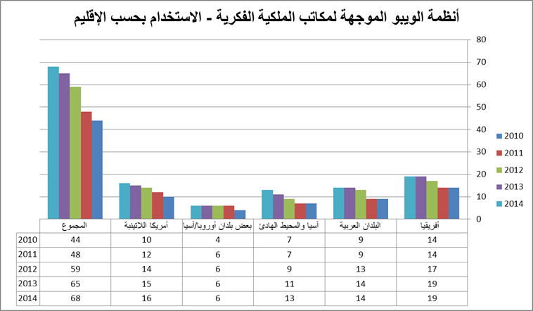

- وتُقدم جميع حلول الويبو التجارية مجانًا، رغم أن التكاليف المتبقية للمشروع (مثل تكاليف معدات تكنولوجيا المعلومات والموظفين) يتحملها مكتب الملكية الفكرية. ومن بين مكاتب الملكية الفكرية التي تستعين بمنصات الويبو البرمجية 17 بلدًا أقل نموًا. ومن بين الأنظمة المقدمة نظام إدارة مكتب الملكية الفكرية (IPAS) وويبو سكان (WIPO Scan) وWIPO EDMS (نظام إدارة الوثائق الإلكترونية). ويُنشئ البرنامج أيضًا منصات دولية ويوفرها من أجل معالجة طلبات الملكية الفكرية ومتابعتها، مثل WIPO DAS (خدمات النفاذ الرقمي إلى وثائق الأولوية) وWIPO CASE (نظام النفاذ المركزي إلى البحث والفحص) بغية تيسير التعاون الدولي من قبل مكاتب الملكية الفكرية ولتوفير خدمات ميسورة التكلفة وفعالة لفائدة المستخدمين العالمين لنظام الملكية الفكرية.

استراتيجيات التنفيذ
- من المتوقع ـ في ضوء اتجاهات مكاتب الملكية الفكرية ومطالبها ـ أن ينمو عدد مكاتب الملكية الفكرية المستفيدة من حلول الويبو ليصل إلى حوالي 80 إجمالاً. وسوف تستجيب استراتيجيات التنفيذ إلى المطالب الجديدة بينما تشهد تحولاً تدريجيًا نحو تحسين منصات الويبو البرمجية وخدماتها وتعزيز المنصات والخدمات ودمجها، وكذا ما ينشأ من استدامة وتبنٍّ لأنظمة الإدارة في مكاتب الملكية الفكرية.
- وسيستمر استخدام حلول الويبو التجارية في كونه خيارًا فعالاً جدًا من حيث التكلفة لمكاتب الملكية الفكرية، حيث يؤدي إلى وفورات في التكاليف ومخاطرة أقل من البدائل الأخرى المتاحة. وسيستمر تحسين حلول الويبو التجارية وتعزيز خدماتها. بينما يكمن التحدي خلال الثنائية في الاستمرار في تقديم خدمات ذات جودة عالية بطريقة فعالة من حيث التكلفة مع مواجهة الزيادة في الطلب.
- فيما يلي الأولويات المحددة للثنائية:
- سيستمر تعزيز استدامة مستويات الخدمة واستمرارية الأعمال عن طريق تنفيذ خطة لاستمرارية العمل والطوارئ ووضع الأولويات بشأن نقل المعارف وأنشطة التدريب وخدمات الدعم التفاعلي؛
- سيكتمل إنشاء وحدات برمجية جديدة لإيداع الطلبات إلكترونيًا (WIPO File) والنشر الإلكتروني وتبادل البيانات (WIPO Publish) وستتاح لمكاتب الملكية الفكرية المستعدة لاستخدامها؛
- سيجري تعزيز نظام إدارة مكتب الملكية الفكرية لكي يشمل خصائص جديدة، بما في ذلك تحسين دعم الطلبات المودعة وفق نظام مدريد ومعاهدة التعاون بشأن البراءات، وتعزيز الدعم فيما يخص التصاميم الصناعية وغير ذلك من الخصائص التي يطلبها المستخدمون؛
- سيُستغنى تدريجيًا عن نظام إدارة الملكية الفكرية العربية (AIPMS) ويحل محله نظام إدارة مكتب الملكية الفكرية والذي يدعم الآن اللغة العربية دعمًا كاملاً؛
- وسيستمر صقل عمليات الدعم (مكتب المساعدة على الإنترنت):
- ستتاح نسخة أولى من نظام "شبكة الويبو لحق المؤلف" لمجموعة أولى من منظمات الإدارة الجماعية في البلدان النامية أو البلدان الأقل نموًا؛
- سوف يُمدد نظام WIPO CASE (نظام النفاذ المركزي إلى البحث والفحص) ليشمل مكاتب مشاركة جديدة وستُنشئ نسخة عامة لإتاحة النفاذ العالمي إلى محتوى الملف من المكاتب المشاركة؛
- المساعدة التقنية المقدمة لمكاتب الملكية الفكرية في البلدان الأقل نموًا من أجل رقمنة تسجيلات الملكية الفكرية المتراكمة وتجميع بياناتها.
- وستصمم الأنشطة المُضطلع بها في إطار البرنامج 15 وتُخطط وتُنفذ وفقًا لتوجيهات توصيات جدول أعمال التنمية المرتبطة بالموضوع وخاصة التوصيات 1 و2 و10.
- ويتعاون البرنامج 15 في الأساس مع البرامج الأخرى على النحو المبيّن أدناه:

المخاطر الرئيسية واستراتيجيات التخفيف منها
المخاطر | التخفيف منها
عدم قدرة مكاتب الملكية الفكرية على استدامة أنظمة الويبو البرمجية المستخدمة في أعمالها الرئيسية ومواصلة الدعم الذاتي لها. | ضمان تدريب موظفي مكاتب الملكية الفكرية المحليين. وضع إجراءات رسمية لدعم البرمجيات وصيانتها
عدم النفاذ إلى المعلومات التقنية والمسجلة الملكية المملوكة لأصحاب المصالح المعنيين، وهو ما قد يكون مطلوبا لتنفيذ مشروع شبكة الويبو لحق المؤلف | دعوة أصحاب المصالح المعنيين للمشاركة في اجتماعات مجموعة خبراء الأعمال التابعة لمشروع شبكة الويبو لحق المؤلف لتقاسم المعلومات المفيدة

إطار النتائج
النتائج المرتقبة | مؤشرات الأداء | أسس المقارنة | الأهداف
ه 4.4 بنية تحتية تقنية ومعرفية معزّزة لمكاتب الملكية الفكرية وسائر مؤسسات الملكية الفكرية بما يؤدي إلى خدمات أفضل (بتكلفة أقل وسرعة أعلى وجودة أحسن) لأصحاب المصلحة الذين يتعاملون معها ونتائج أحسن لإدارة الملكية الفكرية | عدد المكاتب التي تستخدم منصات الويبو للبنية التحتية | 22 مكتبا اعتبارا من مارس 2015.  آسيا والمحيط الهادئ: 12  البلدان المتحولة: 1  البلدان المتقدمة:9 | 29 مكتبا بنهاية 2017
 | متوسط مستوى الخدمة التي تقدمها المكاتب التي تحصل على مساعدات (من 1 إلى 5) | 2.9 بنهاية 2015 | 3 بنهاية 2017
 | عدد منظمات الإدارة الجماعية في البلدان النامية والبلدان الأقل نمواً المشاركة في الشبكات الإقليمية والعالمية التي تقوم الويبو بتسهيل عملها | صفر بنهاية 2015 | 7 منظمات إدارة جماعية بنهاية 2017

الموارد المخصصة للبرنامج 15
- تعكس الزيادة المُسجلة في إجمالي الموارد (موارد الموظفين وخلاف موارد الموظفين على حد سواء) في الثنائية 2016/17 مقارنة بميزانية 2014/15 بعد التحويلات نقل المسؤوليات الخاصة بإعداد ونشر برمجيات "شبكة الويبو لحق المؤلف" وما يرتبط بها من دعم لمنظمات الإدارة الجماعية من البرنامج 3 (حق المؤلف والحقوق المجاورة) إلى البرنامج. وبالإضافة إلى ذلك، تعكس الزيادة موارد الموظفين الإضافية المنقولة من البرنامج 12 بغرض تعزيز الدعم المُقدم إلى مكاتب الملكية الفكرية على الصعيد العالمي.
البرنامج 15: الموارد بحسب كل نتيجة
(بآلاف الفرنكات السويسرية)
البرنامج 15: الموارد بحسب غرض الإنفاق
(بآلاف الفرنكات السويسرية)

الهدف الاستراتيجي الخامس المصدر العالمي لمراجع المعلومات والدراسات المتعلقة بالملكية الفكرية
تعتبر الويبو هي الجهة المسؤولة عن إنتاج وحفظ المجموعات الحالية من حالات الإفصاح التكنولوجية والبيانات التوسيمية والمعلومات التقنية والقانونية عن الملكية الفكرية. وتوفر تلك المجموعات نافذة اطلاع على ما يحدث في قطاعات الاقتصاد المهمة وما يطرأ من تعديلات في نظام الملكية الفكرية. وتكتسي تلك المجموعات قيمة عظيمة لصانعي السياسات وقطاع الأعمال والصناعات وغيرها من الجهات المنتفعة بنظام الملكية الفكرية فضلا عن جمهور المهتمين من العامة. وأدرك جدول أعمال التنمية وأقر بأهمية تلك المجموعات حيث تشهد المنظمة طلبا قويا لتوفير التحليلات الاقتصادية والدراسات التجريبية.
وتعتمد قيمة البيانات المرجعية في مجموعات مراجع الويبو على مدى دقة وحداثة تلك المجموعات وعلى مدى قدرتها على الاستجابة لاحتياجات أصحاب المصالح فضلا عن إتاحتها للجميع بالمجان. وتعد الويبو في وضعية فريدة تُمَكٍنها من الحصول على أكثر المعلومات المتعلقة بالملكية الفكرية شمولا، والعمل كبوابة لعبور تلك المعلومات إلى جميع أنحاء العالم. وفي ظل هذا الهدف الاستراتيجي، تسعى الويبو إلى ترجمة تلك الطاقة التي تنفرد بها إلى واقع ملموس.

النتائج المرتقبة | مؤشرات الأداء | البرامج المسؤولة
ه 1.5 استخدام معلومات الويبو الإحصائية بشأن الملكية الفكرية على نطاق أوسع ونحو أفضل | عدد عمليات البحث باستخدام مركز البيانات الإحصائية للملكية الفكرية | البرنامج 16
 | عدد مرات تحميل التقارير الإحصائية السنوية بعد 6 أشهر من نشرها | البرنامج 16
 | الفرق بين تنبؤات يناير والعدد الفعلي لإيداعات معاهدة البراءات ومدريد ولاهاي ضمن العتبة المحددة | البرنامج 16
ه 2.5 استخدام تحليلات الويبو الاقتصادية على نطاق أوسع ونحو أفضل في صياغة السياسات العامة | العدد السنوي لزائري مواقع مؤشر الابتكار العالمي | البرنامج 16
 | عدد مرات تحميل التقرير العالمي للملكية الفكرية بعد 6 أشهر من نشره | البرنامج 16

البرنامج 16 الاقتصاد والإحصاء
سياق التخطيط
- بينما يواصل الاقتصاد العالمي تعافيه بوتيرة غير منتظمة، سوف يظل الابتكار عنصرا أساسيا في استدامة النمو على المدى البعيد وفي تحسين التنمية البشرية. ولحسن الحظ، يقدم واقع الابتكار المتغير فرصاً جديدة لتسخير المعارف لفائدة المجتمعات. وعلى وجه التحديد، تستثمر البلدان موارد أكثر مما مضى في الاقتصاد المعرفي، كما بزغت مصادر جديدة للابتكار – وخاصة في قارة آسيا. ومع ذلك، وعلى الرغم من النمو السريع لبعض البلدان النامية، فما تزال نسبة كبيرة من سكان العالم تعيش بين براثن الفقر وتعجز عن استغلال المعارف لتحقيق الازدهار الاقتصادي.
- وإزاء هذه الخلفية، يواجه نظام الملكية الفكرية العالمي تحديات كبرى. ويحتاج صانعو السياسة إلى تلبية الطلب المتزايد بصفة دائمة على حقوق الملكية والتكنولوجيات الجديدة ونماذج الأعمال التجارية وإلى توفير وتعزيز إطار دولي يوفر حماية متوازنة للملكية الفكرية. ويواجه واضعو السياسات في البلدان النامية تحديات خاصة ملموسة في سياق تطويع سياسة الملكية الفكرية للوفاء باحتياجات اقتصاديات هذه البلدان، مع الأخذ في الاعتبار ثروات الموارد الطبيعية المختلفة وما تحتويه من هياكل صناعية متباينة.
- وعليه، يسعى البرنامج إلى تحقيق هدفين: أولاً، توفير معلومات إحصائية دقيقة وشاملة وفي الوقت المناسب على أداء نظام الملكية الفكرية في جميع أنحاء العالم؛ وثانيا، توفير تحليل تطبيقي عالي الجودة دعما لوضع السياسات استنادا إلى الأدلة.
استراتيجيات التنفيذ
- في مجال احصاءات الملكية الفكرية، تعمل الويبو مع مكاتب الملكية الفكرية الوطنية والإقليمية على جمع البيانات المتعلقة بنشاط الملكية الفكرية في جميع أنحاء العالم من خلال الاستقصاء الإحصائي السنوي الذي تجريه المنظمة. ويتم إعداد الإحصاءات عن معاهدات الإيداع التي تديرها الويبو داخل المنظمة. وسيواصل المنشور الإحصائي الرئيسي للويبو - مؤشرات الملكية الفكرية العالمية - تلخيص الاتجاهات الإحصائية الرئيسية في مجال براءات الاختراع ونماذج المنفعة والعلامات التجارية والتصاميم الصناعية والأصناف النباتية. كما ستصدر منشورات إحصائية منفصلة عن أداء أنظمة التعاون بشأن البراءات ومدريد ولاهاي. كما سيواصل مركز البيانات الإحصائية للملكية الفكرية إتاحة جميع الإحصاءات للمستخدمين في جميع أنحاء العالم. وفي ضوء الأولويات التي تم تحديدها أعلاه، سيبذل البرنامج جهودا خاصة من أجل تجميع إحصاءات جديدة بشأن البيانات الجغرافية والعلامات التجارية الجماعية وعلامات التصديق والأنشطة المتعلقة بحق المؤلف والتبليغ عنها وتحسين سهولة استخدام إحصاءات الويبو.
- وفي مجال التحليل الاقتصادي، سوف تواصل الويبو دورها في المشاركة في نشر مؤشر الابتكار العالمي، ساعية في ذلك إلى المساهمة في قياس الابتكار وتزويد واضعي السياسات بالمعلومات اللازمة عن الأداء الابتكاري. وستواصل الويبو التماس تعليقات الدول الأعضاء بشأن كيفية تحسين المؤشر. كما ستواصل إصدار سلسلة التقرير العالمي للملكية الفكرية بهدف استكشاف مفاهيم جديدة وإثراء التحليل المتعلق بأحدث موضوعات الملكية الفكرية العالمية التي طرحت على الساحة حتى الآن. وبالإضافة إلى ذلك، سيسعى البرنامج إلى إنشاء مسار بحث جديد بشأن السياسات والأداء في الاقتصاد الإبداعي. وسيقيم البرنامج، في تنفيذه لمسار البحث الجديد، تعاونا وثيقا مع البرنامج 3.
- وكما كان الحال في الماضي، سيكون البرنامج على أهبة الاستعداد للاستجابة لطلبات التحليل الاقتصادي التي ترد إلى لجان الويبو. وأخيراً، فإن عمل الدراسات في البلدان النامية، باعتباره جزءا في مشروع من مشاريع جدول أعمال التنمية، سيوسع ليشمل أربعة بلدان أو خمسة بلدان جديدة. وتلبية لاحتياجات الدول الأعضاء، ستستمر هذه الدراسات استرشادها بتوصيات جدول أعمال التنمية المعنية – لا سيما التوصيات 34 و35 و37 و39– وتقديم مدخلات تجريبية في سياق فهم الآثار الاقتصادية لمختلف خيارات سياسات الملكية الفكرية العامة.
- وللحصول على تحليل اقتصادي عالي الجودة وتعظيم أوجه التوافق والتآزر، سوف تستثمر الويبو ما تتمتع به من شبكة دولية من الاقتصاديين الأكاديميين والاستعانة بهم على نطاق واسع، مع الاستمرار في التنسيق مع الشبكة العالمية للخبراء الاقتصاديين في مكاتب الملكية الفكرية.
- ويتعاون البرنامج 16 في الأساس مع البرامج الأخرى على النحو المبيّن أدناه:

المخاطر الرئيسية واستراتيجيات التخفيف منها
المخاطر | التخفيف منها
نشر معلومات إحصائية غير كاملة. | إتاحة ما يكفي من الوقت للرد والمساهمة في تكوين الكفاءات الإحصائية على المستوى الوطني.
احتواء منشورات الويبو على بيانات إحصائية غير دقيقة أو على أخطاء تحليلية | إنشاء آليات للمراقبة يكون من شأنها تحديد حالات عدم اتساق البيانات أثناء مرحلة جمع إحصاءات الملكية الفكرية؛ مراجعة جميع المنشورات الإحصائية بعناية بواسطة خبراء الإحصاء وقطاعات الويبو ذات الصلة؛ مراجعة جميع المنشورات التحليلية من قبل نظراء خارجيين.
إطار النتائج
النتائج المرتقبة | مؤشرات الأداء | أسس المقارنة | الأهداف
ه 1.5 استخدام معلومات الويبو الإحصائية بشأن الملكية الفكرية على نطاق أوسع ونحو أفضل | عدد عمليات البحث باستخدام مركز البيانات الإحصائية للملكية الفكرية | تحدد في نهاية 2015 | تحدد لاحقا
 | عدد مرات تحميل التقارير الإحصائية السنوية بعد 6 أشهر من نشرها | تحدد لاحقا | تحدد لاحقا
 | الفرق بين تنبؤات يناير والعدد الفعلي لإيداعات معاهدة البراءات ومدريد ولاهاي ضمن العتبة المحددة | تحدد في بداية 2016 | التنبؤات ضمن 80% من فترة الثقة
ه 2.5 استخدام تحليلات الويبو الاقتصادية على نطاق أوسع ونحو أفضل في صياغة السياسات العامة | العدد السنوي لزائري مواقع مؤشر الابتكار العالمي | تحدد نهاية 2015 | تحدد لاحقا
 | عدد مرات تحميل التقرير العالمي للملكية الفكرية بعد 6 أشهر من نشره | تحدد لاحقا¹⁸ | تحدد لاحقا
الموارد المخصصة للبرنامج 16
- تعكس الزيادة المُسجلة في كل من موارد الموظفين وخلاف موارد الموظفين ضمن النتيجة المرتقبة ه 1.5 (استخدام معلومات الويبو الإحصائية بشأن الملكية الفكرية على نطاق أوسع ونحو أفضل) جهودا معزّزة لتوفير معلومات إحصائية عن أداء نظام الملكية الفكرية في كل أنحاء العالم، وبخاصة لجمع إحصاءات جديدة عن العلامات التجارية والبيانات الجغرافية وحق المؤلف والإبلاغ عنها، وستُجمع إحصاءات حق المؤلف ويُبلّغ عنها بالتعاون الوثيق مع البرنامج 3.
- تبيّن الزيادة المُسجلة في موارد الموظفين وخلاف موارد الموظفين ضمن النتيجة المرتقبة ه 2.5 (استخدام تحليلات الويبو الاقتصادية على نطاق أوسع ونحو أفضل) زيادة الالتزامات البحثية، لا سيما بشأن السياسات العامة والأداء في الصناعات الإبداعية وبشأن الدراسات ضمن مشروع جدول أعمال التنمية المتعلق بالملكية الفكرية والتنمية الاقتصادية والاجتماعية.
البرنامج 16: الموارد بحسب كل نتيجة
(بآلاف الفرنكات السويسرية)
البرنامج 16: الموارد بحسب غرض الإنفاق
(بآلاف الفرنكات السويسرية)

الهدف الاستراتيجي السادس التعاون الدولي بشأن إذكاء الاحترام للملكية الفكرية
يجسد إذكاء الاحترام للملكية الفكرية منهاج عمل أوسع من ذلك النهج الذي يهدف فقط إلى إنفاذ حقوق الملكية الفكرية. ويدعو هذا المنهاج إلى التركيز على التعاون الدولي حيث تتمكن الويبو من أن تحدث فرقا. يشكل هذا هدفاً شاملاً وجامعاً تدعمه مختلف مجالات أنشطة الويبو. وتقوم لجنة الويبو الاستشارية المعنية بالإنفاذ (ACE) مقام آلية عمل للدول الأعضاء في سبيل تنسيق العمل نحو تحقيق هذا الهدف. ويسترشد العمل في ظل هذا الهدف الاستراتيجي بالتوصية 45 من جدول أعمال التنمية.

النتائج المرتقبة | مؤشرات الأداء | البرامج المسؤولة
ه 1.6 تقدّم في الحوار السياسي الدولي بين الدول الأعضاء في الويبو حول إذكاء الاحترام للملكية الفكرية، مع الاسترشاد بالتوصية رقم 45 من جدول أعمال الويبو بشأن التنمية | استمرار توافق الدول الأعضاء على العمل الجوهري الذي تقوم به لجنة الويبو الاستشارية المعنية بالإنفاذ والرامي إلى إدراج الشواغل الإنمائية | البرنامج 17
ه 2.6 تعاون وتنسيق على نحو منتظم وفعال وشفاف بين عمل الويبو وعمل المنظمات الدولية الأخرى في مجال إذكاء احترام الملكية الفكرية | عدد عمليات التعاون الاستراتيجي أو غيرها من الأنشطة المشتركة مع منظمات شريكة بشأن إذكاء الاحترام للملكية الفكرية | البرنامج 17

البرنامج 17 إذكاء الاحترام للملكية الفكرية
سياق التخطيط
- إن احترام الملكية الفكرية مبدأٌ أساسي تؤمن به جميع الدول الأعضاء في الويبو، إلا أن إعماله إعمالاً تاماً لا يزال بعيد المنال؛ لأن ممارسات التعدي على الملكية الفكرية – وأبرزها التقليد والقرصنة – تمثل ظاهرة متفشية في أجزاء كثيرة من العالم. ومن أجل ابتكار ردود مناسبة، لا بد من الفهم السليم لدوافع منتجي السلع المتعدية على الملكية الفكرية ومستهلكيها وتأثير انتهاكات الملكية الفكرية في رفاهية المجتمعات. ويمكن بعد ذلك اتخاذ مجموعة متنوعة من التدابير العلاجية والوقائية على حد سواء في ضوء الاحتياجات الاستراتيجية الوطنية، التي تستهدف، على سبيل المثال، حدوث تحسينات في أطر التشريع والإنفاذ، والتوعية والتغيير الثقافي الذي يقر بقيمة الملكية الفكرية، وحلول الأعمال التجارية والتكنولوجيا التي تعزز البدائل القانونية، أو التعاون المؤسسي.
- ويؤثر تعدُّد الجهات الفاعلة في سياسات الملكية الفكرية الدولية والوطنية في مجال إذكاء الاحترام للملكية الفكرية، وغالباً ما يكون بسبب اختلاف المصالح ووجهات النظر. وفي الوقت نفسه، تسعى الدول الأعضاء جاهدةً إلى اتخاذ تدابير منسجمة مع شتى الحقائق الاجتماعية والاقتصادية في بلدانهم. والتحدي الذي سوف يواجهه البرنامج 17 هو الحفاظ على وجاهة الويبو المستمرة في توجيه دفة النقاش الذي يُجرى بشأن التوازن الصحيح في حماية حقوق الملكية الفكرية وإنفاذها. وسوف يسعى البرنامج إلى ضمان حدوث تأثير مستدام لمساهمات الويبو في توفير بيئة تحترم الملكية الفكرية. وتهدف المساهمات إلى تعزيز قدرة الدول الأعضاء على دعم الأسواق المشروعة للسلع والخدمات المحمية بموجب حقوق الملكية الفكرية وتحسين الامتثال للملكية الفكرية، لصالح الفوائد المجتمعية الأوسع، وخاصة حماية المستهلك، والشواغل الموجهة نحو التنمية.
- ويواصل البرنامج 17 تيسير الحوار بشأن سياسات إذكاء الاحترام للملكية الفكرية بين الدول الأعضاء من خلال اللجنة الاستشارية المعنية بالإنفاذ، ويشارك في شراكات منهجية وفعالة وشفافة لتحقيق التآزر في هذا المجال. وفي أنشطة المساعدة التقنية التي تُقدم حسب الطلب، يُركِّز البرنامج 17 على تقديم مشورة متوازنة بشأن التشريعات والسياسات، وتعزيز القدرات الوطنية للتشجيع على احترام الملكية الفكرية، وتقديم الدعم الاستراتيجي لإدماج احترام الملكية الفكرية في الاستراتيجيات الوطنية، وتشجيع المستهلكين، بمَنْ فيهم الشباب، على المشاركة؛ بغية تعزيز فهم مشترك للمنافع الاجتماعية لنظام إيكولوجي قوي للملكية الفكرية.

استراتيجيات التنفيذ
- يسترشد البرنامج 17 في جميع أنشطته بالتوصية 45 من توصيات جدول أعمال التنمية. وتوفر اللجنة الاستشارية المعنية بالإنفاذ – التي تعتبر سوقاً للأفكار – منتدى لتبادل الممارسات والخبرات الوطنية. وسوف يُيسِّر البرنامجُ اتفاق الدول الأعضاء المستمر على برنامج عمل ذي أساس موضوعي يرتقي بالخطاب الخاص بإذكاء الاحترام للملكية الفكرية ويستكشفه بكل تعقيداته، وذلك بتنظيم اجتماعين في الثنائية للجنة الاستشارية المعنية بالإنفاذ. وبناءً على مناقشات اللجنة الاستشارية المعنية بالإنفاذ، يجوز للدول الأعضاء أن تضع على نحو منفرد استراتيجيات وطنية لإذكاء الاحترام للملكية الفكرية تعتمد – حسبما يتطلب الأمر – على تدابير وقائية أو علاجية وتراعي الواقع الاجتماعي والاقتصادي في البلد المعني، فضلاً عن مستوى التنمية في هذا البلد.
- وبهدف تحقيق اتساق دولي للسياسات وتحقيق أقصى قدر من التأثير من خلال الموارد المشتركة، سوف يقيم البرنامج 17 شراكات تعاونية استراتيجية، وسوف يستحدث أنشطةً مشتركةً لإذكاء الاحترام للملكية الفكرية، وسوف يشارك في الأنشطة ذات الصلة التي يقيمها شركاؤه. وإضافةً إلى ذلك، سوف يُجرى تيسير تبادل الخبرات العملية في إذكاء الاحترام للملكية الفكرية عن طريق إقامة منتديات تجمع بين مجموعة واسعة من الجهات الفاعلة الدولية ذات الصلة والخبراء في هذا المجال. وسوف تسترشد بالتوصية 40 من توصيات جدول أعمال التنمية أوجهُ التعاون التي تسود النهج المُوجَّه نحو التنمية الذي تتبعه الويبو لإذكاء الاحترام للملكية الفكرية.
- ويواصل البرنامج 17 مساعدة الدول الأعضاء، بناء على طلبها، في صياغة أطر تشريعية أو تنظيمية أو سياسية مُفصَّلة ومتوازنة لإذكاء الاحترام للملكية الفكرية، وذلك بما يتماشى مع الخصائص والاحتياجات الخاصة بكل بلد. وتُقدَّم المساعدةُ كذلك إلى مجموعة متنوعة من الجماهير في شكل أنشطة تكوين كفاءات بشأن إذكاء الاحترام للملكية الفكرية. ولتحقيق نتائج مستدامة، سوف ينصب التركيز بشكل خاص على زيادة كفاءات مؤسسات التدريب القانوني الوطنية، مثل الشرطة أو الأكاديميات القضائية، لكي تسهم في مضاعفة أنشطة تكوين الكفاءات، وذلك إضافةً إلى إتاحة مواد تدريبية مُصمَّمة خصيصاً بشأن إذكاء الاحترام للملكية الفكرية. وسوف يدعم البرنامجُ 17 أيضاً وضع استراتيجيات توعية وطنية ترمي إلى الحد من التعدي على الملكية الفكرية من خلال تغيير السلوك. وسوف يُستكمَل ذلك بأنشطةٍ تهدف إلى زيادة الإدراك الشعبي لقيمة الملكية الفكرية، مثل إجراء مسابقات بمناسبة يوم الملكية الفكرية السنوي وبرنامج جوائز الويبو، مع التركيز بشكل خاص على مساعدة الشباب على إدراك قيمة المنافع التي تعود على المجتمع من الملكية الفكرية. وتسترشد أنشطة المساعدة التقنية بالتوصيات 1 و6 و12 و13 و14 و17 (المساعدة التشريعية والتنظيمية والسياسية) و45 (المساعدة التشريعية والتنظيمية والسياسية) و3 و10 و11 (تكوين الكفاءات والتوعية) من توصيات جدول أعمال التنمية.
- ويتعاون البرنامج 17 في الأساس مع البرامج الأخرى على النحو المبيّن أدناه:

المخاطر الرئيسية واستراتيجيات التخفيف
المخاطر | التخفيف منها
عدم وجود اتفاق فيما بين الدول الأعضاء وعدم تقديمها الدعم السياسي في العمل الذي تقوم به الويبو في مجال إذكاء احترام الملكية الفكرية، مما قد يؤثر سلباً في دور الويبو في إذكاء الاحترام للملكية الفكرية. | الانخراط في مشاورات منتظمة مع الدول الأعضاء بهدف تسهيل تقارب وجهات نظر الدول الأعضاء بشأن وجاهة اللجنة الاستشارية المعنية بالإنفاذ وعملها ووظيفتها وأنشطة تكوين الكفاءات ذات الصلة. وتطبيق معايير صارمة في جميع الأنشطة بغية تحقيق جودة عالية وضمان الالتزام بالشفافية والحياد واتباع نهج يتسم بالتوازن.
إعراض البلدان أو أصحاب المصلحة عن الويبو واللجوء إلى منظمات دولية أو إقليمية أخرى تقوم بأنشطة في مجال إذكاء الاحترام للملكية الفكرية. | تعزيز الشراكات وتحديد أوجه التآزر وإقامتها مع رسم أدوار واضحة بين الشركاء.  دمج الأنشطة والاستراتيجيات الخاصة بإذكاء الاحترام للملكية الفكرية في السياسات الوطنية للملكية الفكرية بالتعاون مع مكاتب الويبو الإقليمية وإدارة البلدان التي تمر بمرحلة انتقالية والبلدان المتقدمة.  التركيز على الأنشطة المُوجَّهة نحو السياسات التي يمكن أن تقدم فيها الويبو دوراً متميزاً وميزة تنافسية.

إطار النتائج
النتائج المرتقبة | مؤشرات الأداء | أسس المقارنة | الأهداف
ه 2.1 أطر تشريعية وتنظيمية وسياسية مكيّفة ومتوازنة في مجال الملكية الفكرية | عدد البلدان أو المنظمات الإقليمية التي اعتمدت أو عدَّلت أطراً ذات صلة من أجل الإنفاذ الفعال للملكية الفكرية في ضوء الجزء الثالث من اتفاق تريبس والتوصية 45 من توصيات جدول أعمال التنمية، أو في طريقها إلى القيام بذلك، علاوةً على مساعدة الويبو | 13 بلداً في طريقه إلى تعديل أو اعتماد أو تعديل واعتماد أطر ذات صلة من أجل الإنفاذ الفعال للملكية الفكرية (كما في 15 فبراير 2015) | قيام بلد واحد أو منظمة إقليمية واحدة باعتماد أو تعديل أو تعديل واعتماد أطر ذات صلة من أجل الإنفاذ الفعال للملكية الفكرية
 | عدد البلدان التي اعتمدت أو طبّقت أو اعتمدت وطبّقت استراتيجيةً وطنيةً بشأن إذكاء الاحترام للملكية الفكرية، أو في طريقها إلى القيام بذلك، بمساعدة الويبو | بلدان في طريقهما إلى اعتماد هذه الاستراتيجية | اعتماد بلدين لهذه الاستراتيجية
ه 2.3 كفاءات معزَّزة للموارد البشرية القادرة على تلبية تشكيلة واسعة من المتطلبات لتسخير الملكية الفكرية بفعالية لأغراض التنمية في البلدان النامية والبلدان الأقل نموا والبلدان المنتقلة إلى اقتصاد السوق الحر | النسبة المئوية للمشاركين المُدرَّبين الراضين عن فائدة ووجاهة التدريب المُقدَّم من أجل ممارسة واجباتهم المهنية | الوجاهة: 90%  الفائدة: 90%  (كما في 15 فبراير 2015) | الوجاهة: أكبر من 85%  الفائدة: أكبر 85%
ه 1.6 تقدّم في الحوار السياسي الدولي بين الدول الأعضاء في الويبو حول إذكاء الاحترام للملكية الفكرية، مع الاسترشاد بالتوصية رقم 45 من جدول أعمال الويبو بشأن التنمية | استمرار توافق الدول الأعضاء على العمل الجوهري الذي تقوم به لجنة الويبو الاستشارية المعنية بالإنفاذ والرامي إلى إدراج الشواغل الإنمائية | الاتفاق على برنامج عمل الدورة العاشرة للجنة | الاتفاق على برنامج عمل الدورة القادمة للجنة
ه 2.6 تعاون وتنسيق على نحو منتظم وفعال وشفاف بين عمل الويبو وعمل المنظمات الدولية الأخرى في مجال إذكاء الاحترام للملكية الفكرية | عدد عمليات التعاون الاستراتيجي أو غيرها من الأنشطة المشتركة مع منظمات شريكة بشأن إذكاء الاحترام للملكية الفكرية | 6 عمليات تعاون استراتيجي، و24 نشاطاً مشتركاً آخر (كما في 15 فبراير 2015) | 6 عمليات تعاون استراتيجي، و25 نشاطاً مشتركاً آخر
ه 1.8 التواصل بفعالية أكبر مع جمهور واسع بشأن الملكية الفكرية ودور الويبو | عدد الدول الأعضاء المشاركة في برنامج جوائز الويبو | 38 (في عام 2014) | 45 في 2016/17

الموارد المخصصة للبرنامج 17
- يظل إجمالي الموارد المخصصة للبرنامج 17 في الثنائية 2016/17 في المستوى ذاته كما في الميزانية المعتمدة 2014/15 (الانخفاض المُسجل مقارنة بميزانية 2014/15 بعد التحويلات يعكس انتداب موظف قانوني بصورة مؤقتة ضمن البرنامج في الثنائية 2014/15).
- ويُلاحظ تحويل للموارد من النتيجة المرتقبة ه 2.3 إلى النتيجتين المرتقبتين ه 2.1 و ه 1.8. ويعكس ذلك توازن أفضل بين مختلف النتائج المرتقبة، من خلال "1" تخصيص موارد لتقديم المساعدة، بناء على طلبات متزايدة من الدول الأعضاء، في المجال التشريعي وفي وضع استراتيجيات وطنية بشأن إذكاء الاحترام للملكية الفكرية، "2" وتخصيص موارد لأغراض برنامج جوائز الويبو ضمن النتيجة المرتقبة ه 1.8 (بدلا من النتيجة المرتقبة ه 2.3 في الثنائية 2014/15).
البرنامج 17: الموارد بحسب كل نتيجة
(بآلاف الفرنكات السويسرية)

البرنامج 17: الموارد بحسب غرض الإنفاق
(بآلاف الفرنكات السويسرية)
الموارد الاستئمانية المحتمل توافرها لأغراض البرامج في 2016/17 (بحسب البرنامج)¹
(بآلاف الفرنكات السويسرية)
¹ لا تشمل هذه الأرقام الفوائد وتسويات أسعار الصرف. كما تجدر الإشارة إلى أن هذه الموارد تغطي عامة الأنشطة المستمرة على فترة زمنية تتجاوز الثنائية الواحدة أو تتداخل معها بينما تتسلم الأمانة الإيرادات وتتكبّد النفقات.
² يُعرض هذا المبلغ على سبيل المثال فقط ويستند إلى أنماط التمويل السابقة، ولا يدلّ على تعهّدات الدول الأعضاء عدا في الحالات التي يشمل فيها الاتفاق الاستئماني التزاما من هذا القبيل.

الهدف الاستراتيجي السابع الملكية الفكرية وقضايا السياسات العامة العالمية
تتجلى من خلال هذا الهدف الاستراتيجي قدرة الويبو على أن تقوم مقام المحفل الحكومي الدولي القيادي في معالجة قضايا هامش التقاطع بين الملكية الفكرية والابتكار والسياسات العامة العالمية. ويستدعي هذا الهدف العمل الاستباقي والجوهري مع غيرها من منظمات الأمم المتحدة والمنظمات الحكومية الدولية والمنظمات غير الحكومية ليمكن الإسهام في البحث معا عن حلول مشتركة للتحديات الرئيسية التي تواجهها البشرية، بما فيها التحديات المتعلقة بتغير المناخ والأمن الغذائي والصحة العامة وحماية التنوع البيولوجي وتحقيق الأهداف الإنمائية للألفية. وإن الوقع المباشر للعديد من هذه المشكلات العالمية إنما يقع على كاهل البلدان النامية والبلدان الأقل نموا. ولذا فإن البرامج المناطة بهذا الهدف الاستراتيجي ستعمل عن كثب من أجل تحقيق عدد من الأهداف الإنمائية وتوصيات جدول أعمال التنمية.

النتائج المرتقبة | مؤشرات الأداء | البرامج المسؤولة
ه 2.7 منصات وأدوات الملكية الفكرية لنقل المعارف وتطويع التكنولوجيا ونشرها من البلدان المتقدمة إلى البلدان النامية، ولا سيما البلدان الأقل نموا، لمواجهة التحديات العالمية | ارتفاع عدد الأعضاء المشتركين في برنامج WIPO Re:Search، بما في ذلك أعضاء من البلدان النامية والبلدان الأقل نموا | البرنامج 18
 | عدد التسجيلات في قاعدة WIPO Re:Search | البرنامج 18
 | تزايد عدد الاتفاقات ضمن برنامج WIPO Re:Searchبما يؤدي إلى القيام بأنشطة بحث وتطوير جديدة أو تسريع الأنشطة القائمة منها في مجال أمراض المناطق المدارية المنسية والملاريا والسل | البرنامج 18
 | عدد الأعضاء المشتركين في برنامج WIPO GREEN | البرنامج 18
 | عدد التسجيلات في قاعدة بيانات WIPO GREEN | البرنامج 18
 | عدد الاتفاقات التي حفزها برنامج WIPO GREENوالرامية إلى تيسير نقل المعارف وتطويع التكنولوجيا و/أو نقلها و/أو نشرها | البرنامج 18
 | إحراز تقدم بشأن إقامة إطار للتعاون الدولي من أجل إسهام الملكية الفكرية إسهامًا فعالاً في الأمن الغذائي من خلال عملية التشاور | البرنامج 18
 | عدد زائري الموقع الالكتروني للتحديات العالمية | البرنامج 18
 | مشاركة أصحاب المصالح في منصات الويبو مثل منصتي WIPO GREEN و WIPO Re: Search | البرنامج 20

البرنامج 18 الملكية الفكرية والتحديات العالمية
الملكية الفكرية والتحديات العالمية
سياق التخطيط
- يتناول هذا البرنامج الابتكار والملكية الفكرية في هامش التقاطع بين القضايا العالمية المترابطة، ولا سيما قضايا الصحة العالمية وتغير المناخ و ـ بدرجة أقل ـ الأمن الغذائي. ويعكس اختيار الأولويات تركيز الدول الأعضاء (على سبيل المثال في جدول أعمال التنمية ما بعد 2015) واحتمال إتباع حلول قائمة على الابتكار لتحقيق نتائج ملموسة.
- وإن حلول المشاكل العالمية تعتمد جزئيا على إطلاق العنان للقدرات الابتكارية بشكل يفيد البلدان، مهما كانت درجة تقدمها. ويجري، بشكل متزايد، تكوين الكفاءات ونقل التكنولوجيا ونشر الأدوات العملية عبر أشكال جديدة للتعاون، تشمل مجموعة كبيرة من أصحاب المصالح.
- وقد نفّذ البرنامج منصتين تمتازان بتعدد أصحاب المصالح، وهما WIPO Re:Search (بهدف تيسير النفاذ إلى الملكية الفكرية في سبيل تسريع البحث والتطوير في مجال الأدوية المضادة لأمراض المناطق المدارية المهملة والملاريا والسل) في مجال الصحة العالمية وWIPO Green (بمثابة سوق لتعزيز بيئة الابتكار وتمكين نشر أسرع للتكنولوجيات الخضراء في الوقت نفسه) في مجال تغير المناخ. وعبر المنصتين كليهما سيتخذ البرنامج عددا من الخطوات، طبقا لوظائف الأمانة على النحو المحدّد في المبادئ التوجيهية لمشروع WIPO Re:Search وميثاق WIPO Green، ويستمر في وضع وتنفيذ استراتيجيات للحفاظ على زخم الاتحادات وحشد قدرات إضافية من أجل توفير الموارد الكافية للأنشطة المخططة والجارية.
استراتيجيات التنفيذ
- سيتم اتباع مساهمة فعالة وبناءة في الحلول القائمة على الابتكار وفي حوار السياسات الدولي، من خلال استراتيجية تنفيذ ذات ثلاثة محاور:
تجهيز منصات وأدوات عملية تقوم على الملكية الفكرية والمحافظة عليها لمواجهة التحديات العالمية
- يستند العنصر الأساسي لاستراتيجية البرنامج إلى استكمال تنفيذ منصتيه اللتين تمتازان بتعدد أصحاب المصالح واللتين تسهلان الشبكات التعاونية الفعالة ونقل التكنولوجيا بما يناسب الصحة وتغير المناخ، وإلى استدامة هذه البرامج. وستبني المبادرات على الشراكات وأوجه التعاون مستخدمة هياكل الابتكار المفتوحة والابتكار عبر الشبكات وأشكال الشراكات الأخرى، قصد تعجيل أثرها. وسيتركز الاهتمام أيضا على زيادة أوجه التعاون والشراكات بين الشمال والجنوب وفيما بين بلدان الجنوب، والتي تسهل ترابط المبتكرين في البلدان النامية، على الصعيد العالمي.
- وفضلا عن استكشاف سبل إقامة شراكات مع شركاء خارجيين، سيزيد استحداث أدوات تقاسم التكنولوجيا التي تيسر نشر التكنولوجيات الصديقة للبيئة والمتعلقة بالصحة، تمشيا مع أهداف جدول أعمال التنمية، وخاصة التوصيات 19 (النفاذ إلى المعرفة والتكنولوجيا) و25 (نقل التكنولوجيا) و30 و42 (التعاون مع المنظمات الحكومية الدولية والمنظمات غير الحكومية الأخرى).
- وستوضع أيضًا خلال الثنائية استراتيجية لمواجهة قضايا الملكية الفكرية والأمن الغذائي مستندة إلى أنشطة الويبو السابقة في هذا المجال بالتشاور مع برامج الويبو المعنية، فضلاً عن أصحاب المصلحة الخارجيين، ولا سيما المنظمات الحكومية الدولية والقطاع الخاص والمجتمع المدني.
ضمان النفاذ المعزز واستخدام معلومات الملكية الفكرية لدعم الدول الأعضاء والمنظمات الحكومية الدولية والقطاع الخاص والمجتمع المدني وأصحاب المصالح الآخرين، ومساعدتهم على تحديد المقاربات المجدية
- سيواصل البرنامج الإسهام في حوار السياسات بشأن الملكية الفكرية والتحديات العالمية، بغاية تعزيز دور الويبو باعتبارها مصدرا موثوقا للمعلومات والدراسات القائمة على الوقائع، وإتاحة تظاهرات الويبو كمحفل لمناقشة تلك القضايا. وسيسعى البرنامج، بالتعاون الوثيق مع البرنامج 20، إلى ضمان استجابة الويبو في الوقت المناسب وبطريقة جيدة لطلبات المعلومات الواردة من الأمم المتحدة والمنظمات الدولية والدول الأعضاء، وذلك بوصفها جزءا من منظومة الأمم المتحدة ومنظمةً مراقبة لمسارات مختلفة من مسارات الأمم المتحدة. وسيسترشد العمل بارتباط الملكية الفكرية والابتكار بالصحة العالمية وتغير المناخ والأمن الغذائي، وجدول أعمال التنمية وجدول أعمال الأمم المتحدة للتنمية لما بعد سنة 2015.
- وسيستمر إعداد دراسات عن السياسة العامة تتناول موضوعات مثل دور الملكية الفكرية وإدارة الملكية الفكرية في الابتكار ونقل التكنولوجيا ونشر التكنولوجيا لمواجهة التحديات العالمية. وسترمي التحليلات الموضوعية، التي تصدر في شكل تقارير ووثائق إحاطة، إلى تعميق فهم دوافع السياسات العامة والدوافع الاستراتيجية للابتكار؛ وأن توضح بشكل استباقي قيمة الملكية الفكرية بوصفها أداة من أدوات التنمية. ويشمل ذلك تقاسم الخبرات من المنصتين من خلال دراسات إفرادية تهدف إلى زيادة الوعي بأنشطة البرنامج.
- وتلبية لطلبات الدول الأعضاء والمنظمات الحكومية الدولية والمجتمع المدني وأصحاب المصالح الآخرين، سيسهم البرنامج حسب الاقتضاء في المحافل المتعلقة بالقضايا الجوهرية للبرنامج. ولعل ضمان مشاركة الويبو البناءة في مناقشات السياسة العامة سيقدم الدعم إلى الجهات الفاعلة الأخرى، ويساعد على ترسيخ مكانة الويبو باعتبارها محفلا ومرجعا لشؤون الملكية الفكرية فيما يتعلق بقضايا السياسات العامة العالمية. ومن العناصر الجوهرية لهذا الهدف التعاون الثلاثي الأطراف المستمر والناجح بين البرنامج ومنظمة الصحة العالمية ومنظمة التجارة العالمية.
تعزيز كفاءات الموارد البشرية بشأن العلاقة بين التحديات العالمية والابتكار ونقل التكنولوجيا
- وسيكون استكشاف أوجه التآزر مع برامج الويبو الأخرى أحد الجوانب الرئيسية لهذا العمل. ويمكن على سبيل المثال أن تستفيد مؤسسات الدول النامية على نحو متزايد من المنصات الموضوعية التي طُورت كنقاط دخول من أجل النفاذ إلى ما يفيدها من خدمات الويبو وبرامج التدريب التي تقدمها، والتي تسهل النفاذ إلى المعلومات التقنية بشأن الملكية الفكرية (مثلا: قواعد بيانات البراءات). وستستمر المشروعات الممولة من الصناديق الاستئمانية وستبني على الإنجازات السابقة للثنائيات الفائتة.
- ويتعاون البرنامج 18 في الأساس مع البرامج الأخرى على النحو المبيّن أدناه:

المخاطر الرئيسية واستراتيجيات التخفيف منها
المخاطر | التخفيف منها
إن نقص الالتزام من طرف الأعضاء أو الشركاء فيما يخص برنامج WIPO Re:Search وبرنامج WIPO Green قد ينجم عنه عدم كفاية التسجيلات ومن ثم الانتقاص من مصداقية المنصات. | WIPO Re:Search: زيادة الجهود لتعزيز موارد مركز الشراكات وأنشطته.
 | WIPO GREEN: ضمان تماشي الخدمات المقدمة مع احتياجات العملاء والتسويق الفعال والمحافظة على وثاقة التعاون مع الشركاء/أصحاب المصالح الحاليين.

إطار النتائج
النتائج المرتقبة | مؤشرات الأداء | أسس المقارنة | الأهداف
ه 2.1 أطر تشريعية وتنظيمية وسياسية مكيّفة ومتوازنة في مجال الملكية الفكرية | عدد البلدان التي تلتمس مساهمات خصوصية من الويبو بشأن الملكية الفكرية فيما يتعلق بالقضايا المتعلقة بسياسة المنافسة | 12 بلدا (2014) | 12 بلدا في 2016/17
 | عدد أصحاب المصالح (مكاتب الملكية الفكرية والسلطات المعنية بالمنافسة والمنظمات الحكومية الدولية والمنظمات غير الحكومية الوجيهة) الذين يخوضون حوارا مع الويبو، ومدى تنوعهم | 64 سلطة وطنية معنية بالملكية الفكرية/ المنافسة و5 منظمات حكومية دولية/منظمات غير حكومية (تراكمي) | 26 سلطة وطنية إضافية معنية بالملكية الفكرية/ المنافسة و5 منظمات حكومية دولية/منظمات غير حكومية
ه 2.3 كفاءات معزَّزة للموارد البشرية القادرة على تلبية تشكيلة واسعة من المتطلبات لتسخير الملكية الفكرية بفعالية لأغراض التنمية في البلدان النامية والبلدان الأقل نموا والبلدان المنتقلة إلى اقتصاد السوق الحر | عدد ترتيبات استقبال علماء من البلدان النامية  النسبة المئوية للمشاركين في دورة الملكية الفكرية والصحة وفق نظام التعليم عن بعد الذين أكدوا استخدام الملكة الفكرية في سبيل التنمية من خلال نقل التكنولوجيا وخلق المهارات | 5  غير متاحة | ترتيبا استقبال إضافيان آخران
ه 2.7 منصات وأدوات الملكية الفكرية لنقل المعارف وتطويع التكنولوجيا ونشرها من البلدان المتقدمة إلى البلدان النامية، ولا سيما البلدان الأقل نموا، لمواجهة التحديات العالمية | ارتفاع عدد الأعضاء المشتركين في برنامج WIPO Re:Search، بما في ذلك أعضاء من البلدان النامية والبلدان الأقل نموا  عدد التسجيلات في قاعدة WIPO Re:Search  تزايد عدد الاتفاقات ضمن برنامج WIPO Re:Search بما يؤدي إلى القيام بأنشطة بحث وتطوير جديدة أو تسريع الأنشطة القائمة منها في مجال أمراض المناطق المدارية المنسية والملاريا والسل | 96 عضوا؛ 27 من البلدان النامية  (كما في نهاية ديسمبر 2014)  186 تسجيلا في قاعدة البيانات  (في 24 إبريل 2015)  90 اتفاقًا (في 9 إبريل 2015) | 8 أعضاء جدد؛ 7 من البلدان النامية  300 تسجيل في قاعدة البيانات إجمالاً  30 اتفاق جديد منها 20 اتفاق مكمّل
 | عدد الأعضاء المشتركين في برنامج WIPO GREEN  عدد التسجيلات في قاعدة بيانات WIPO GREEN  عدد الاتفاقات التي حفزها برنامج WIPO GREEN والرامية إلى تيسير نقل المعارف وتطويع التكنولوجيا و/أو نقلها و/أو نشرها | 57 شريكًا؛ و430 مستخدمًا  (في 24 إبريل 2015)  2050 تسجيلاً  (في 24 إبريل 2015)  7 اتفاقات (جمعية مديري التكنولوجيا في الجامعات (AUTM) ومكتب الدانمرك للبراءات والعلامات التجارية (DKPTO) وشبكة شرق أفريقيا للابتكار في مجال المناخ (EACIN) ومشاعات البراءات المفيدة للبيئة (Eco-patent commons) ومؤسسة تمويل التكنولوجيا الكورية (KOTEC) وTechnologieAllianz وكتب الأمم المتحدة للتعاون فيما بين بلدان الجنوب (UNOSSC)  (في 24 إبريل 2015) | 14 شريكًا إضافيًا؛  200 1 مستخدم إضافي تسجيل إضافي 10 اتفاقات
 | إحراز تقدم بشأن إقامة إطار للتعاون الدولي من أجل إسهام الملكية الفكرية إسهامًا فعالاً في الأمن الغذائي من خلال عملية التشاور | غير متاحة | صيغ مشروع إطار شامل
 | عدد زائري الموقع الإلكتروني للتحديات العالمية | عدد زيارات الصفحات:  ـ شعبة التحديات العالمية: 1353  ـ الصحة العالمية والملكية الفكرية: 4778  ـ تغير المناخ والملكية الفكرية: 462 2  ـWIPO Re:Search 852 38  ـ WIPO GREEN 752 77 | زيادة بنسبة 10%

الملكية الفكرية وسياسة المنافسة
سياق التخطيط
- يرتبط عمل الويبو فيما يخص الملكية الفكرية وسياسة المناقشة بالهدفين الاستراتيجيين الأول والثالث. ومن ناحية الهدف الاستراتيجي الأول، فإن العمل يرمي إلى تزويد الدول الأعضاء بالويبو بالأدوات اللازمة لإنشاء إطار متوازن من القواعد والمعايير على الصعيد الوطني يضمن بقاء الملكية الفكرية إطارًا قانونيًا للأسواق الحرة والمفتوحة. وفي الوقت نفسه، فإن ضمان حرية الأسواق يعد حافزًا قويًا للتنمية.
- وستواصل الويبو القيام بدورها كمحفل لتقاسم الخبرات بين الدول الأعضاء حول الملكية الفكرية وسياسة المنافسة من خلال زيادة التوعية ونشر المعارف مع إيلاء عناية خاصة للبلدان النامية والبلدان الأقل نموا.

استراتيجيات التنفيذ
- ستواصل الويبو، خلال الثنائية 2016/17، إجراء الأنشطة المتعلقة بتبادل التجارب ومساعدة الدول الأعضاء في تناول العلاقة بين الملكية الفكرية وسياسة المنافسة. وستشمل هذه الأنشطة دراسة استخدام عدد من الدول الأعضاء قواعد الحماية من المنافسة غير المشروعة كآليات مكملة لإنفاذ قانون المنافسة، وتحليل هذا الاستخدام.
- فضلاً عن ذلك، لضمان عدم تكرار الجهود مع المنظمات الحكومية الدولية الأخرى، ستستمر الويبو في التنسيق بانتظام مع منظمة التعاون والتنمية في الميدان الاقتصادي (OECD) ومنظمة التجارة العالمية ومؤتمر الأمم المتحدة للتجارة والتنمية (UNCTAD) وعند الاقتضاء، مع شبكة المنافسة الدولية (ICN).

الموارد المخصصة للبرنامج 18
- يُلاحظ انخفاض طفيف في إجمالي الموارد المخصصة للبرنامج 18 في الثنائية 2016/17 مقارنة بميزانية 2014/15 بعد التحويلات. ويُعزى ذلك إلى انخفاض في الموارد خلاف موارد الموظفين المخصصة للملكية الفكرية وسياسة المنافسة وانخفاض في موارد الموظفين المخصصة للبرنامج في الثنائية 2016/17 نتيجة تغير منهجية حساب التكاليف الخاصة بموارد الموظفين في الثنائية 2016/17 استنادا إلى المبالغ الفعلية.
- وتم دمج النتيجة المرتقبة ه 3.7 مع النتيجة المرتقبة ه 2.1 في الثنائية 2016/17 مما أدى إلى تحويل للموارد من النتيجة المرتقبة ه 3.7 في الثنائية 2014/15 إلى النتيجة المرتقبة ه 2.1 في الثنائية 2016/17.
- وتم ربط الموارد الخاصة بالأنشطة ذات الصلة بالصحة العالمية بالنتيجة المرتقبة ه 5.8 في الثنائية 2016/17 من أجل تحسين بلورة التعاون الثلاثي مع منظمة الصحة العالمية ومنظمة التجارة العالمية. وذلك يعوّضه تحويل للموارد المرتبطة بالنتيجة المرتقبة ه 2.4.
- وتعكس الموارد المرتبطة بالنتائج المرتقبة ه 1.1 و ه 1.6 و ه 2.6 و ه 5.8 ضمن هذا البرنامج الجهود التي يكرسّها مكتب مساعد المدير العام المسؤول عن قطاع القضايا العالمية لأنشطة البرامج 4 و17 و20 على التوالي.
البرنامج 18: الموارد بحسب كل نتيجة
(بآلاف الفرنكات السويسرية)

البرنامج 18: الموارد بحسب غرض الإنفاق
(بآلاف الفرنكات السويسرية)

الهدف الاستراتيجي الثامن: آلية تواصل متجاوب بين الويبو والأعضاء وجميع أصحاب المصالح
يشير هذا الهدف الاستراتيجي إلى الأولوية الكبيرة التي توليها أمانة الويبو إلى التواصل الفعلي باعتباره دافعا أساسيا للنجاح في كل جانب من جوانب عملها وإلى الخدمات باعتبارها قيمة مؤسسية جوهرية. وتقدم الويبو خدمات مختلفة لطائفة واسعة من أصحاب المصالح والدول الأعضاء في المقام الأول، باعتبارها وكالة متخصصة من وكالات الأمم المتحدة. وتشمل هذه الخدمات دعم اللجان في أنشطتها المرتبطة بوضع القواعد والمعايير وخدمات تكوين كفاءات البلدان النامية وخدمات المعلومات والخدمات التقنية والتسجيل العالمي للملكية الفكرية وخدمات إيداع الطلبات وتسوية المنازعات.

النتائج المرتقبة | مؤشرات الأداء | البرامج المسؤولة
ه 1.8 التواصل بفعالية أكبر مع جمهور واسع بشأن الملكية الفكرية ودور الويبو | عدد الدول الأعضاء المشاركة في برنامج جوائز الويبو | البرنامج 17
 | تصور أصحاب المصالح الإيجابي لسمعة الويبو، وزيادة تعرفهم على السمة التجارية للويبو | البرنامج 19
 | عدد الأشخاص الذين يشاهدون محتوى عن تظاهرات الويبو وإنجازاتها وأنشطتها الرئيسية | البرنامج 19
 | المشاركة العالمية في حملة اليوم العالمي للملكية الفكرية | البرنامج 19
 | عدد زيارات موقع منشورات الويبو وموقع مجلة الويبو | البرنامج 19
 | عدد زيارات المحتوى الإخباري والفيديو والصور على موقع الويبو | البرنامج 19
 | عدد أقل من المستخدمين الذين يغادرون موقع الويبو الإلكتروني مباشرةً من صفحة الدخول وصفحات البوابة الرئيسية | البرنامج 19
 | تأثير الويبو على وسائل التواصل الاجتماعي وإشراك أصحاب المصالح فيها | البرنامج 19
 | تنامي عدد زيارات الموقع الالكتروني لمكاتب الويبو الخارجية | البرنامج 20
ه 2.8 توجّه أكبر نحو تقديم الخدمات واستجابة أفضل للاستفسارات | رضا المستخدمين عن خدمات المكتبة | البرنامج 19
 | نسبة رضا الزبائن/أصحاب المصالح | البرنامج 19
 | معايير الخدمات في مركز الويبو لخدمة الزبائن | البرنامج 19
 | الوقت المستغرق لمعالجة الاستفسارات | البرنامج 20
ه 3.8 التزام فعال مع الدول الأعضاء | النسبة المئوية من اجتماعات اللجان التي عقدت من أجلها اجتماعات إعلامية للدول الأعضاء قبل اجتماع اللجنة | البرنامج 21
 | النسبة المئوية لإخطارات الانضمام وغيرها من التدابير المتعلقة بالمعاهدات والمعالجة في الوقت المناسب | البرنامج 21
 | نشر وثائق الجمعيات في الوقت المحدد | البرنامج 21
 | مستويات رضا الدول الأعضاء وأصحاب المصالح عن تنظيم التظاهرات | البرنامج 21
 | مستويات رضاء الوفود عن تنظيم الجمعيات | البرنامج 21
ه 4.8 تفاعل منفتح وشفاف ومتجاوب مع أصحاب المصلحة غير الحكوميين | عدد المنظمات غير الحكومية التي تمتلك صفة المراقب الدائم وتشارك في عمل الويبو وتشارك الويبو في عملها | البرنامج 21
ه 5.8 تفاعل الويبو وتشاركها بفعالية مع مسارات ومفاوضات الأمم المتحدة وسائر المنظمات الحكومية الدولية | إسهامات الويبو المبيّنة في تقارير الأمم المتحدة والمنظمات الحكومية الدولية وقراراتها ووثائقها المنبثقة عن العمليات الهادفة ذات الصلة | البرنامج 20
 | عدد المبادرات التي تقودها الويبو بالتشارك مع الأمم المتحدة وسائر المنظمات الحكومية الدولية من أجل تنفيذ أهداف التنمية المستدامة | البرنامج 20
 | عدد الأنشطة المشتركة مع أمانة رابطة أمم جنوب شرق آسيا (ASEAN)، والمشروع المشترك بين الاتحاد الأوروبي ورابطة أمم جنوب شرق آسيا بشأن حماية حقوق الملكية الفكرية الذي يشرف عليه مكتب مواءمة السوق الداخلية (ECAP/OHIM)، ومؤسسة آسيا/أوروبا، واتفاق التبادل الحر بين رابطة أمم جنوب شرق آسيا وأستراليا ونيوزيلاندا (‎AANZFTA‏) | البرنامج 20
 | مبادرات جديدة مشتركة مع الوكالات الأخرى التابعة للأمم المتحدة/المنظمات الحكومية الدولية | البرنامج 21
 | النسبة المئوية للسلع والخدمات ذات المصدر المحلي مقارنةً بإجمالي المبلغ المخصص لنشاط التنمية | البرنامج 24
 | النسبة المئوية للنفقات الخاضعة لعمليات التحسين التي تجريها الأمم المتحدة (سواء العطاء المشترك أو الاقتداء) | البرنامج 24

البرنامج 19 التواصل
سياق التخطيط
- الويبو منظمةٌ متشعبةٌ تتعامل مع كثير من الأنشطة والموضوعات المعقدة. ويتمثل تحدي التواصل في اختراق هذا التعقُّد والتواصل مع الجماهير المتنوعة في جميع أنحاء العالم. ولإيجاد التفاهم والمشاركة والثقة اللازمة لتنفيذ ولاية المنظمة، يجب على الويبو أن تنقل بوضوح غرضها، وقيمها، وما تقوم به لجعل الملكية الفكرية مفيدةً للابتكار والإبداع. ويجب أن تُعزِّز الإقرار بمكانتها الفريدة كمنتدى عالمي للملكية الفكرية، وأن تُعزِّز الطلب على أدواتها وخدماتها في مجال الملكية الفكرية.
- والملكية الفكرية مجالٌ مزدحِمٌ تتنافس فيه أنشطة التواصل التي تقوم بها الويبو لتسويق وترويج خدماتها ومنتجاتها وتظاهراتها وإنجازاتها من أجل جذب اهتمام أصحاب المصالح. ولتحقيق أقصى قدر من التأثير، سوف يلزم وجود مزيد من التنسيق الداخلي المتكامل، وينبغي أن يزداد الاستغلال المنهجي للشراكات الخارجية، ويجب أن تكون اتصالات الويبو مبتكرةً ومُيسَّرةً وجَذّابةً ومُركَّزةً على المستخدم، مع التركيز القوي على أهمية الملكية الفكرية للأشخاص والاقتصادات في جميع أنحاء العالم. ولكي تكون المنظمةُ قادرةً على مواكبة بيئة الاتصالات الرقمية العالمية التي تتطور بسرعة، وعلى استغلال الفرص التي تتيحها التكنولوجيات الجديدة، سيستمر التركيز على بناء مهارات الوسائط المتعددة في إنشاء المحتوى الرقمي وإدارته، وعلى تسريع الانتقال من النشر التقليدي إلى النشر "في نسق رقمي من البداية".
- ويُعد التواصل الجيد والتجاوب عنصراً أساسياً في تقديم الخدمات الداخلية والخارجية على حد سواء. ويجب أن تواصل الويبو تحسين فهمها لاحتياجات شتى أصحاب المصالح الكثيرين وتوقعاتهم، وأن تتبنّى ثقافة التوجه نحو تقديم الخدمات على نطاق المنظمة، وأن تدعم ذلك بتحسين الأدوات والتطبيقات التقنية.

استراتيجيات التنفيذ
- ينبغي أن يؤدي عمل البرنامج 19 في الثنائية 2016/17 إلى التواصل الفعال بشأن الملكية الفكرية والويبو. وسيُقاس مدى نجاح المساهمات التي قدمها البرنامج من خلال مدى زيادة الوصول إلى المحتوى الإعلامي العام، بما في ذلك المنشورات والفيديو والصور والمواد الإعلامية والموارد الإلكترونية على شبكة الإنترنت، وأيضاً من خلال تعزيز إشراك أصحاب المصالح على منصات وسائل التواصل الاجتماعي وفي التظاهرات. والنقل الناجح للتظاهرات والإنجازات الرئيسية سيؤدي إلى زيادة الظهور في وسائل الإعلام الدولية، وإلى إقرار أصحاب المصالح الإيجابي بدور الويبو وسمعتها. وسيؤدي تحسُّن التجاوب في معالجة الاستفسارات الخارجية إلى ارتفاع معدل رضا أصحاب المصالح. وستظل استراتيجيات تحقيق هذه النتائج تشمل ما يلي:
"1" تحديد الأولويات: سوف يزداد التركيز على إنتاج المحتوى دعماً للأهداف العليا للمنظمة. وسوف يُحدَّد في كل عام عددٌ محدودٌ من تظاهرات الويبو ومنتجاتها وإنجازاتها الرئيسية بوصفها الأولويات الاستراتيجية للتواصل والتسويق. وستحظى هذه الأولويات بظهور إعلامي أكبر، مع وضع خطط تواصل مُصمَّمة خصيصاً كوسيلة لتعبئة الموارد المتاحة من أجل زيادة التأثير والانتشار. وستُقام شراكات إعلامية استراتيجية لزيادة ظهور التظاهرات البارزة وانتشارها. وستُساعد أدواتُ التسويق المطورة حديثاً، مثل قاعدة بيانات الاتصال المركزية ومنصة نشرة البريد الإلكتروني، على ضمان وصول الاتصالات الترويجية إلى الجمهور المقصود.
"2" المحتوى والتقديم المُركِّزان على المستخدم: سوف يُنشأ محتوى عالي الجودة – بدءاً من المنتجات الإعلامية القائمة على البيانات وصولاً إلى قصص الملكية الفكرية – وسوف يُصمَّم هذا المحتوى خصيصاً ويُنشَر من خلال قنوات متنوعة لتلبية احتياجات ومصالح شتى الجماهير وشتى مستويات المعرفة بالملكية الفكرية. وسوف يستمر إيلاء الاهتمام البالغ بالاعتبارات الجغرافية والتوازن بين الجنسين، وبسرد قصص تحكي كيف ينتفع المبدعون في كل أنحاء العالم بالملكية الفكرية لتحسين معيشتهم. كما أن النشرة الإخبارية النصف شهرية الجديدة المسماة WIPO Wire ستساعد أصحاب المصالح على أن يظلوا على اطلاع بأحدث أخبار الويبو ومواردها، والمنصة البريدية الجديدة ستجعل كل نشرات الويبو الإخبارية والتنبيهات الإلكترونية أسهل في الاستخدام. والتحسينات الأخرى على بنية معلومات موقع الويبو الإلكتروني وتصميمه ومحتواه ستساعد شتى المستخدمين على العثور على ما يحتاجون إليه على نحو أسهل. وستُقدِّم الأدوات التحليلية أفكاراً للمساعدة على قياس مدى فعالية التواصل وخدمة مصالح المستخدمين على نحو أفضل.
"3" توسيع نطاق النفاذ: ستُنشر على الموقع الإلكتروني سياسة الويبو للنفاذ المفتوح، مدعومةً بأدوات ترخيص المشاع الإبداعي. ومنصة النشر على الإنترنت الجديدة الشاملة التي توفر إمكانية البحث عن النصوص (أُطلقت في عام 2015 إلى جانب الطباعة حسب الطلب) ستجعل جميع منشورات الويبو ودراساتها متاحةً مجاناً وبسهولة على شبكة الانترنت، بما في ذلك تيسير النفاذ إلى إصدارات اللغات المختلفة. وستُحوَّل منشورات الويبو المحفوظة في الأرشيف إلى صيغة رقمية ثم تُضاف إلى المجموعة. وسيُجرى استكشاف أنساق بديلة لمنشورات الويبو الرئيسية من أجل زيادة توسيع نطاق النفاذ إليها، ولتعزيز التزامات الويبو بالنشر المُيسَّر. وفي المكتبة، سوف تُجرى إتاحة أكبر عدد ممكن من الكتب الإلكترونية والمجلات في نسق إلكتروني لموظفي الويبو وللزوار. وسيواصل برنامج مكتبات إيداع منشورات الويبو تلبية الطلبات المقدمة من البلدان النامية للحصول على المواد المرجعية الورقية والرقمية الخاصة بالملكية الفكرية.
"4" إشراك أصحاب المصالح: سيواصل البرنامج 19 قيادة إدماج أدوات واستراتيجيات وسائل التواصل الاجتماعي وتوسيع نطاقها للسماح بالتواصل المتعدد الاتجاهات، وتحسين تجاوب الويبو، وزيادة المشاركة المباشرة لأصحاب المصالح والتعبير عن آرائهم. وسيُنشأ محتوى إعلامي قابل للمشاركة، وسيُنشَر هذا المحتوى عبر عدد أكبر من المنصات المتنوعة. وسيتم إطلاق مجلة إلكترونية للويبو تكون تفاعليةً أكثر. وسوف تُجرى زيادة توسيع نطاق الحملة السنوية لليوم العالمي للملكية الفكرية بوصفها منصة شعبية للتواصل مع جمهور جديد وتعزيز الرابط الإيجابي بين الملكية الفكرية والابتكار. وسيظل الإشراك الإعلامي أداةً قويةً. ولتعزيز مكانة الويبو بوصفها مرجعاً عالمياً وسلطة موثوق بها في مجال الملكية الفكرية، وللمساعدة على تغيير المفاهيم العامة حيثما يلزم، ستوجد توعية استباقية مستمرة للصحف والمدونات ووسائل الإعلام الرقمية المؤثرة المُستهدَفة.
"5" الفيديو والتواصل المرئي: ستُستخدَم صور ورسومات وتصميمات ذات مغزى استخداماً خلّاقاً عبر وسائل الإعلام القائمة على الإنترنت والرقمية والمطبوعة لتعزيز الأثر البصري والفوري لتواصل الويبو. وسوف يُجرى تكوين كفاءات لزيادة إنتاج رسوم معلوماتية ووسائل إيضاح مرئية عالية الجودة من أجل تعزيز المحتوى الغني بالبيانات ذي القيمة العالية، مثل تقارير الويبو الإحصائية والاقتصادية الفريدة. وسوف يُستغل ميلُ الناس في كل أنحاء العالم إلى مشاهدة الفيديوهات عن طريق زيادة إنتاج مقابلات شخصية، ومحتوى إخباري، وقصص، ورسوم متحركة، وفيديوهات تعليمية، وغير ذلك من المحتوى السمعي البصري الذي يشرح عمل الويبو ومنتجاتها.
"6" هوية قوية للويبو: سيُعمَّم تعبير سمعي وبصري مُتَّسِق لسمة الويبو التجارية – رسالتها وقيمها ودورها – في أنشطة التحرير والتصميم وإنشاء المحتوى والإعلام والنشر وخدمة الزبائن على نطاق المنظمة. وسوف يُستكمل تنفيذ المظهر المؤسسي المُحدَّث. وستُجرى دراسة استقصائية بشأن تصورات أصحاب المصالح عن صورة الويبو وأدائها فيما يتعلق بالعوامل الرئيسية لتحسين السمعة، وسوف تُستخلص الدروس لتحسين مواطن الضعف.
"7" التنسيق الداخلي: سوف يستمر اتباع نهج استراتيجي في الاتصالات والتسويق في جميع أنحاء المنظمة، وذلك بدعم من التخطيط والتنسيق المنهجيين بين القطاعات. وسيتولى البرنامج 19 قيادة المبادرات الرامية إلى تعزيز "تناغم" التواصل، وسيواصل دعم الجهود الرامية إلى تشجيع التواصل الأفقي وتقاسم المعلومات.
"8" ثقافة التوجه نحو تقديم الخدمات: سيستمر البرنامج 19 في تعزيز ثقافة تقديم الخدمات لأصحاب المصالح في الويبو والتجاوب معهم، وفي دعم خدمات الزبائن في جميع أنحاء المنظمة. وسيزداد تحسين توجه الموظفين نحو تقديم الخدمات من خلال أنشطة التدريب والتوعية بناءً على ميثاق خدمات الويبو. وسيستمر توفير الأدوات اللازمة لتبسيط معالجة الاستفسارات (قاعدة بيانات الاتصال المركزية، وأنظمة التذاكر، وقياس حجم الاستفسارات، إلخ). وستُرصد التوقعات الخارجية رصداً منهجياً من خلال المعلومات المستقاة من الزبائن والدراسات الاستقصائية من أجل المساعدة على زيادة مستوى رضا الزبائن.
المخاطر الرئيسية واستراتيجيات التخفيف منها
المخاطر | التخفيف منها
يجب أن تلتزم الويبو بأعلى معايير الشفافية والمساءلة، ويجب أن تخضع للتمحيص المستمر من جانب عملائها وأصحاب المصالح والموظفين، فضلاً عن عامة الناس. وقد تتأثر السمعة بوقوع أي حدث ينطوي على خطر ويمكن أن يُسبِّب ذلك ضرراً كبيراً لمصداقية عمل المنظمة. | الكشف العلني، والتقديم الاستباقي للمعلومات، والوعي الإعلامي، والصراحة في الرد على الاستفسارات. والمراقبة المستمرة للصحف ووسائل التواصل الاجتماعي للتمكن من اتخاذ رد الفعل في الوقت المناسب إذا لزم الأمر.
حضور الويبو على ساحة الإنترنت ووسائل التواصل الاجتماعي غير قادر على مواكبة الاتجاهات المتطورة في الاتصالات الرقمية أو مجاراة رغبات أصحاب المصالح. | تنفيذ تصميم متجاوب لكل صفحات الموقع الإلكتروني لضمان عرض الموقع في الأجهزة النقالة على أفضل وجه.  الاستعانة بموارد خارجية وشراكات لزيادة الكفاءات الموجودة داخل المنظمة.

إطار النتائج
النتائج المرتقبة | مؤشرات الأداء | أسس المقارنة | الأهداف
ه 1.8 التواصل بفعالية أكبر مع جمهور واسع بشأن الملكية الفكرية ودور الويبو | تصور أصحاب المصالح الإيجابي لسمعة الويبو، وزيادة تعرفهم على السمة التجارية للويبو | 85.3% من المشاركين في الدراسة الاستقصائية يوافقون أو يوافقون بشدة على أن الويبو تتمتع بسمعة جيدة عموماً. و70.2% من المشاركين ينظرون إلى الويبو على أنها المنتدى العالمي للملكية الفكرية (دراسة الويبو الاستقصائية بشأن تصورات أصحاب المصالح، يونيو 2014) | 85% لديهم تصور إيجابي عن سمعة الويبو. وإقرار 75% بأن الويبو هي المنتدى العالمي للملكية الفكرية.
 | عدد الأشخاص الذين يشاهدون محتوى عن تظاهرات الويبو وإنجازاتها وأنشطتها الرئيسية | تُحدَّد لاحقاً | 23% مِمَّنْ يتلقون النشرة الإخبارية WIPO Wire يفتحونها لعرض مضمونها
 | المشاركة العالمية في حملة اليوم العالمي للملكية الفكرية | نُشرت التظاهرات في 110 بلدان على خريطة تظاهرات اليوم العالمي للملكية الفكرية لعام 2014 | نشر التظاهرات في 100 بلد أو أكثر على خريطة تظاهرات اليوم العالمي للملكية الفكرية
 | عدد زيارات موقع منشورات الويبو وموقع مجلة الويبو | "1" 804 97 زيارات فريدة لموقع المنشورات،  "2" 342 432 زيارة فريدة لموقع مجلة الويبو في عام 2014 | "1" زيادة عدد الزيارات الفريدة لموقع المنشورات بنسبة 20%، "2" وزيادة عدد زيارات موقع مجلة الويبو بنسبة 10%
 | عدد زيارات المحتوى الإخباري والفيديو والصور على موقع الويبو | "1" 000 250 زيارة فريدة لمحتوى موقع المركز الإعلامي (بكل اللغات) في 2014  "2" 180 467 زيارة لقناة الويبو على موقع اليوتيوب في 2013/14 (باستثناء مرحلة ما قبل المدرسة) | "1"زيادة بنسبة 10% في عدد الزيارات الفريدة لمحتوى موقع المركز الإعلامي  "2" زيادة بنسبة 10% في إجمالي عدد زيارات الفيديوهات المنشورة على قناة الويبو باليوتيوب (باستثناء مرحلة ما قبل المدرسة)
 |  | "3" 1.44 مليون زيارة إضافية للصور على موقع فليكر في 2014. (إجمالي عدد الزيارات في نهاية 2014: 2.41 مليون) | "3" الهدف: مليون زيارة إضافية للصور على موقع فليكر (بحلول عام 2017)
 | عدد أقل من المستخدمين الذين يغادرون موقع الويبو الإلكتروني مباشرةً من صفحة الدخول وصفحات البوابة الرئيسية | "1" معدل الارتداد من صفحة الدخول 25.1%، "2" معدلات الخروج من صفحات "البوابة": الخدمات: 13%، سياسة: 16.9%، التعاون: 15.3%، مراجع: 19.1%؛ عن الملكية الفكرية: 55.1%، داخل الويبو: 23.5% | "1" استقرار معدل الارتداد من صفحة الدخول، "2" استقرار معدل الخروج من صفحة "البوابة" لكل من المجالات الست الرئيسية للموقع الإلكتروني (خدمات الملكية الفكرية، سياسة، التعاون، مرجع، عن الملكية الفكرية، عن الويبو)
 | تأثير الويبو على وسائل التواصل الاجتماعي وإشراك أصحاب المصالح فيها | "1" عدد المُفضِّلون (2014 = 121 5)  "2" إجمالي عدد مرات إعادة نشر التغريدات (2014 = 920 11) | "1" زيادة بنسبة 25% في العدد السنوي لتغريدات الويبو "المفضلة"  "2" زيادة بنسبة 15% في إجمالي العدد السنوي لإعادة نشر التغريدات
ه 2.8 توجّه أكبر نحو تقديم الخدمات واستجابة أفضل للاستفسارات | رضا المستخدمين عن خدمات المكتبة | 72% من المُجيبين على الاستبيان الذي وُجِّه إلى مستخدمي خدمات المكتبة في عام 2014 كانوا راضين للغاية | 70% أو أكثر من زوار المكتبة والزبائن على الانترنت راضون للغاية
 | نسبة رضا الزبائن/أصحاب المصالح | 86% من زبائن نظامي مدريد ولاهاي راضون أو راضون للغاية (الدراسة الاستقصائية لسنة 2013) | 90% أو أكثر راضون أو راضون للغاية
 | معايير الخدمات في مركز الويبو لخدمة الزبائن | معالجة 92% من التذاكر في غضون يوم واحد، ومعالجة 100% من الشكاوى في غضون 8 ساعات عمل | "1" معالجة 90% من التذاكر في غضون يوم واحد؛ "2" معالجة 90% من الشكاوى في غضون 8 ساعات عمل

الموارد المخصصة للبرنامج 19
- يظل إجمالي الموارد المخصصة للبرنامج 19 في الثنائية 2016/17 في المستوى ذاته كما في ميزانية 2014/15 بعد التحويلات. ويعكس تحويل الموارد على صعيد النتيجتين المرتقبتين زيادة تعزيز الدعم لخدمات الزبائن في المنظمة.
البرنامج 19: الموارد بحسب كل نتيجة
(بآلاف الفرنكات السويسرية)
البرنامج 19: الموارد بحسب غرض الإنفاق
(بآلاف الفرنكات السويسرية)

البرنامج 20 العلاقات الخارجية والشراكات والمكاتب الخارجية
سياق التخطيط
- تبدأ الأمم المتحدة في الثنائية 2016/17 الانتقال من التفاوض إلى التنفيذ لأن عدداً من عمليات التفاوض الرئيسية تتلاقى وتُختتَم في أواخر عام 2015. ومن المتوقع أن تنتهي الدولُ الأعضاء من المفاوضات الخاصة بخطة التنمية لما بعد عام 2015 في قمة الأمم المتحدة في نيويورك في سبتمبر 2015: "إنجاز وتنفيذ خطة إنمائية قادرة على إحداث التغيير في الفترة الموالية لعام 2015". وقبل ذلك، في يوليو 2015، من المتوقع أن تتفق الدول الأعضاء على الوثيقة الختامية للمؤتمر الدولي الثالث لتمويل التنمية (FfD). ويرتبط هذا بمناقشات "وسائل التنفيذ" لتحقيق الأهداف الإنمائية المستدامة التي تشمل كلا من التمويل وزيادة الدعم من أجل تكوين الكفاءات الإبداعية والتنمية ونقل التكنولوجيات من أجل التنمية المستدامة. ويرتبط بهذا أيضاً ارتباطاً وثيقاً العملُ على آلية لتسهيل نقل التكنولوجيا، التي تنشأ في الوثيقة الختامية لمؤتمر ريو +20 وعمليات المتابعة اللاحقة. وفي الوقت نفسه، يستمر أيضاً سير المفاوضات سيراً حثيثاً للاتفاق على اتفاقية دولية جديدة بشأن تغير المناخ في إطار اتفاقية الأمم المتحدة الإطارية بشأن تغير المناخ، المقرر اعتمادها في مؤتمر الأطراف الحادي والعشرين للاتفاقية الإطارية في باريس في ديسمبر 2015. وإضافةً إلى ذلك، يتواصل العمل بشأن عدد من عمليات المنظمات الحكومية الدولية الأخرى المهمة للويبو مثل الفجوة الرقمية، والصحة العامة، والأمراض غير المعدية.
- ولا تزال التكنولوجيا والابتكار والإبداع والتنمية الثقافية من العناصر المركزية في كل هذه العمليات. وتتطلع الشراكة العالمية لخطة الأمم المتحدة للتنمية لما بعد عام 2015 إلى إقامة تحالفات بين أصحاب المصالح المتعددين بشأن القضايا الرئيسية. وستؤدي الويبو دورها كاملاً في تيسير إقامة هذه الشراكات، وستعمل على تعزيز علاقاتها مع الشركاء التقليديين مثل منظمة التجارة العالمية (WTO)، ومنظمة الصحة العالمية (WHO)، ومؤتمر الأمم المتحدة للتجارة والتنمية (الأونكتاد)، وبرنامج الأمم المتحدة للبيئة (UNEP)، ومنظمة الأمم المتحدة للتنمية الصناعية (اليونيدو)، ومنظمة الأمم المتحدة للتربية والعلم والثقافة (اليونسكو)، والاتحاد الدولي للاتصالات (ITU)، واتفاقية الأمم المتحدة الإطارية بشأن تغير المناخ (UNFCCC)، وإدارة الأمم المتحدة للشؤون الاقتصادية والاجتماعية (ديسا)، وكذلك مع لجان الأمم المتحدة الاقتصادية. وسوف يعيد البرنامج 20 أيضاً النظر في كيفية عمل الويبو مع مجموعة كاملة من أصحاب المصالح (المنظمات الحكومية الدولية، والمنظمات غير الحكومية، والقطاع الخاص) على المستويات العالمية والإقليمية والوطنية لضمان زيادة التنسيق والاتساق في تقديم الويبو للمساعدة التقنية المتخصصة. ويجب أن يتم ذلك بطريقة استراتيجية مُركَّزة وأن يفي بولاية الويبو وتوصيات ذات الصلة من توصيات جدول أعمال التنمية (التوصيات 2 و9 و22 و30 و40 و42).
- وتسعى الويبو أيضاً إلى المشاركة الاستراتيجية والفعالة مع مجموعة متنوعة من أصحاب المصالح غير الحكوميين – بما في ذلك المنظمات غير الحكومية، والمؤسسات الخاصة، والمجتمع المدني بوجه عام – الذين تساعد رؤاهم وخبرتهم التقنية المتنوعة على إحراز تقدم في تحقيق هذا الهدف. وتستفيد الويبو من المشاركة القوية لمجموعة متنوعة من المنظمات غير الحكومية الدولية والوطنية المعتمدة كمراقبين في اجتماعاتها الرسمية، فضلاً عن مساهماتهم – ومساهمات الدوائر المعنية التي يمثلونها – في برامج الويبو وأحداثها. ويمكن أيضاً لممثلي المؤسسات الخاصة الذين يشاركون مباشرةً في ابتكار المصنفات الإبداعية والابتكارية والانتفاع بها أن يُقدِّموا مساهمةً فريدةً وقيّمةً لعمل الويبو من خلال خبرتهم المباشرة في الانتفاع بالملكية الفكرية في النمو الاقتصادي والتنمية. وستكون زيادة المشاركة الاستراتيجية والفعالة مع جميع أصحاب المصالح غير الحكوميين عنصراً حاسماً في حوار بشأن السياسات يمكن أن يُسهم بحق في استخدام الملكية الفكرية كأداة للتنمية من خلال التعاون الدولي والتعاون مع أصحاب المصالح المتعددين.

استراتيجيات التنفيذ
- يتمثل الدور الأساسي للبرنامج 20 في التنسيق والمشاركة والرصد والإبلاغ بهدف ضمان توافق مساهمات الويبو في هذه العمليات مع ولاية المنظمة، والتركيز على المواضع التي يمكن أن تحقق فيها خبرتنا المتخصصة أفضل قيمة مضافة. وتتناول استراتيجيات التنفيذ في الثنائية 2016/17 هذه الأهداف، وإضافةً إلى ذلك سوف يتحول التركيز إلى الطرائق التي يمكن بها للويبو أن تقدم أفضل دعم لتنفيذ خطة التنمية لما بعد عام 2015. وتشمل هذه الطرائق ما يلي:
- زيادة تعزيز الشراكات القائمة وإقامة شراكات جديدة ومبتكرة مع أصحاب المصالح المتعددين، وتكوين تحالفات وائتلافات قائمة على المسائل لدعم التنمية المستدامة وتنفيذ خطة التنمية لما بعد عام 2015.
- والتعاون الوثيق مع البرامج الأخرى (انظر الرسم البياني أدناه) لتعزيز دمج خبرات الويبو في التعاون والتعاضد على المستويات العالمية والإقليمية والوطنية، والعمل بشكل أوثق مع منظمات الأمم المتحدة الشقيقة، ومنها منظمات الأمم المتحدة الاقتصادية الإقليمية، والمصارف الإنمائية الإقليمية، وأفرقة الأمم المتحدة القطرية.
- وتحسين نوعية مساهمات الويبو في آليات الرصد والمراجعة والمساءلة الخاصة بخطة التنمية لما بعد عام 2015.
- وتقديم الدعم لمسار اتفاقية الأمم المتحدة الإطارية بشأن تغير المناخ، لا سيما الآلية التكنولوجية للاتفاقية الإطارية، بما في ذلك التعاون العملي بين مبادرة ويبو غرين (WIPO GREEN) ومركز وشبكة تكنولوجيا المناخ (CTCN).
- واستمرار المشاركة في العمل الثلاثي المشترك بين الويبو ومنظمة التجارة العالمية ومنظمة الصحة العالمية بشأن الصحة العامة، وآلية التنسيق العالمي بشأن الأمراض غير المعدية، والقمة العالمية لمجتمع المعلومات (WSIS+10)، ومنتدى إدارة الإنترنت بشأن الفجوة الرقمية.
- وتعزيز خبرات الويبو ومشاريعها وبرامجها وأدواتها مع الأمم المتحدة وغيرها من المنظمات الحكومية الدولية لتحقيق قدر أكبر من الوعي بخدمات الويبو والاعتراف بها والانتفاع بها.
- وتعزيز جهود توعية المانحين والشركاء الذين يقدمون الدعم للدول الأعضاء في الويبو وبرامج الويبو الأخرى لزيادة الشراكات وتعبئة الموارد من أجل مشاريع الملكية الفكرية.
- ومواصلة وضع ترتيبات مؤسسية وإقامة شراكات عملية مع أصحاب المصالح غير الحكوميين للاستفادة من قدراتهم وخبراتهم في إحراز تقدم في تحقيق أهداف الويبو، وكذلك لتعزيز مشاركتهم الفعالة في أنشطة الويبو، وذلك بالتنسيق مع البرامج الأخرى.
مكتب الويبو للتنسيق مع الأمم المتحدة في نيويورك
- يقوم مكتب الويبو في نيويورك بالتنسيق بين مقر الويبو الرئيسي في جنيف والأمم المتحدة، وأصحاب المصالح في نيويورك. ويشارك مكتب الويبو في نيويورك في مجموعة متنوعة من المسارات التي تقودها المنظمات الحكومية الدولية والمجتمع المدني في نيويورك، من أجل كل من المساهمة في نقاش متوازن بشأن قضايا الملكية الفكرية، وتوفير معلومات وتحليلات عن قضايا الملكية الفكرية للأوساط الدبلوماسية ومنظمات منظومة الأمم المتحدة. وبالتعاون الوثيق مع شتى برامج الويبو، يشارك المكتب في توعية الأوساط الدبلوماسية التابعة للأمم المتحدة وإحاطتها بالمعلومات من أجل فهم أكبر لعمل الويبو، ويُروِّج لمعاهدات الويبو وعملياتها وخدماتها ومنصاتها، ويُقدِّم تقارير ومذكرات عن المنتديات التي تُعقد في نيويورك. وإذ قرّرت الأمانة توسيع النموذج التشغيلي الحالي لمكتب الويبو التنسيقي لدى الأمم المتحدة في نيويورك ليشمل الثنائية 2016/17، فإنها ستواصل البحث عن المزيد من الفعالية في تشغيله.

المخاطر الرئيسية واستراتيجيات التخفيف منها
المخاطر | التخفيف منها
تضرر نظام الملكية الفكرية الدولي بالقرارات والإجراءات المتخذة على الصعيد الدولي داخل الأمم المتحدة والعمليات الحكومية الدولية الأخرى. | المشاركة الفعالة في عمليات الأمم المتحدة الرئيسية وضمان وجود شبكة فعالة من الاتصالات داخل أمانة الأمم المتحدة وبعثات الأمم المتحدة الدائمة.  دعم رؤية متوازنة وشاملة للملكية الفكرية من خلال إفساح المجال لجميع أصحاب المصالح في الويبو (المنظمات غير الحكومية والشركات) ليكون لهم ضلع في عمل الويبو.

إطار النتائج
النتائج المرتقبة | مؤشرات الأداء | أسس المقارنة | الأهداف
ه 5.8 تفاعل الويبو وتشاركها بفعالية مع مسارات ومفاوضات الأمم المتحدة وسائر المنظمات الحكومية الدولية | إسهامات الويبو المبيّنة في تقارير الأمم المتحدة والمنظمات الحكومية الدولية وقراراتها ووثائقها المنبثقة عن العمليات الهادفة ذات الصلة | 2012/13 – 38 من أصل 38؛  2014: 12 من أصل 15؛ 3 إسهامات جارية | 80%
 | عدد المبادرات التي تقودها الويبو بالتشارك مع الأمم المتحدة وسائر المنظمات الحكومية الدولية من أجل تنفيذ أهداف التنمية المستدامة | لا شيء | 5

المكاتب الخارجية
سياق التخطيط
- بدأت عملية إنشاء شبكة من مكاتب الويبو الخارجية قبل أكثر من عشر سنوات وتلك الشبكة تضمّ الآن خمسة مكاتب هي: مكتب الويبو في سنغافورة (أنشئ في عام 2005)، ومكتب الويبو في اليابان (أنشئ في عام 2006)، ومكتب الويبو في البرازيل (أنشئ في عام 2010)، ومكتب الويبو في الصين (أنشئ في عام 2014)، ومكتب الويبو في روسيا (أنشئ في عام 2014).
- وتشكّل مكاتب الويبو الخارجية جزءا لا يتجزأ من المنظمة، وهي تعمل مع كل البرامج في المقر الرئيسي بغرض الإسهام في تحقيق الأهداف الاستراتيجية. ومن ثمّ فإنها بمثابة امتداد مادي مهم لوجود الويبو في البلدان و/أو المناطق المحيطة بها. وفي هذا الصدد، تحتل تلك المكاتب مكانة مثلى لتقريب المنظمة من الدول الأعضاء فيها ومن شركائها ذوي المصالح.
- وظلت عملية إنشاء شبكة المكاتب الخارجية تستند إلى المبادئ الأساسية التالية: "1" ينبغي أن تجلب المكاتب الخارجية قيمة مضافة وكفاءة وفعالية في تنفيذ البرنامج بطريقة منسقة ومكمّلة للعمل المُنجز في المقر الرئيسي؛ "2" وتضطلع المكاتب الخارجية بمزيج من الوظائف المختلفة بما يستجيب للأولويات والخصوصيات المحلية؛ "3" وينبغي أن تكون المكاتب الخارجية فعالة من حيث التكلفة؛ "4" وتشكّل المكاتب الخارجية جزءا لا يتجزأ من إطار الويبو للإدارة القائمة على النتائج وأساسها التنظيمي.
- وفي هذا السياق، ما فتئت مكاتب الويبو الخارجية تسهم في بلوغ النتائج المرتقبة وتحقيق أهداف الويبو الاستراتيجية. فقد قدمت تلك المكاتب الدعم إلى أنظمة الويبو العالمية للملكية الفكرية؛ وقدمت المساعدة التقنية في البلدان النامية إسهاما في برامج المنظمة المتعلقة بالبنية التحتية العالمية؛ واضطلعت بأنشطة تكوين الكفاءات تيسيرا لاستخدام الملكية الفكرية لأغراض التنمية؛ وروّجت لمعاهدات الويبو تعزيزا للتطور المتوازن لإطار وضع القواعد والمعايير في مجال الملكية الفكرية؛ وتواصلت بفعالية أكبر مع جمهور واسع بما أسهم في زيادة الاقتراب منه وتوعيته بصورة هادفة وأقامت علاقات أوثق مع أصحاب المصالح؛ وقدمت خدمات ’على مدار الساعة‘ لضمان توافر الويبو خارج ساعات العمل المُطبقة في جنيف.
- وإقرارا بالتحديات المتمثلة في دمج شبكة جديدة نسبيا بشكل تام في عمليات منظمة تعتمد بقدر كبير على مقرها الرئيسي، ظهر شعور بالحاجة إلى زيادة تحسين إنتاجية وكفاءة المكاتب الخارجية وتبسيط التنسيق بينها وبين كل البرامج في المقر الرئيسي وتعزيز اتساق مجمل إدارتها باتخاذ خطوات ملموسة. ولهذا الغرض، أطلقت مبادرات في الثنائية 2014/15 بغرض تحسين البنية التحتية لتكنولوجيا المعلومات والاتصالات في المكاتب الخارجية ودمجها بسلاسة في مجمل هيكل المنظمة لتكنولوجيا المعلومات والاتصالات؛ وتحسين وترشيد سياسات الموارد البشرية بشأن التوظيف في المكاتب الخارجية؛ وتدعيم تخطيط برامج المكاتب الخارجية وتنفيذها ورصدها؛ ووضع استراتيجية تواصل شاملة لفائدة المكاتب الخارجية؛ وتحسين عمليات الإبلاغ والتواصل بين المكاتب الخارجية والمقر الرئيسي وإضفاء الطابع المؤسسي عليها؛ ووضع خطط بشأن استمرارية العمل لكل من المكاتب الخارجية.

استراتيجيات التنفيذ
- واستنادا إلى المبادرات المذكورة آنفا، سيستمر بذل الجهود من أجل تحسين الدمج السلس للمكاتب الخارجية في جميع جوانب عمل المنظمة. وسيكون ذلك حاسما لضمان تواصل تطور الويبو باعتبارها منظمة عالمية فعلا تستجيب للدول الأعضاء فيها ولشركائها من أصحاب المصالح وتقدر على تحقيق أهدافها الطموحة والمتمثلة في تقديم خدماتها بكفاءة أكبر من خلال إقامة تعاون أوثق. وسعيا إلى تحقيق ذلك، ستسهم مكاتب الويبو الخارجية، ضمن البلد المضيف لكل منها و/أو المنطقة المحيطة به، في بلوغ النتائج المرتقبة والأهداف الاستراتيجية بالتنسيق مع المقر الرئيسي. وبالإضافة إلى ذلك، ستُنفذ الاستراتيجيات المحدّدة التالية الخاصة بالمكاتب الخارجية.
مكتب الويبو في سنغافورة (WSO)
- سيواصل مكتب الويبو في سنغافورة العمل بوصفه مركزا للخدمات في المنطقة، بما ذلك تيسير استخدام الملكية الفكرية لأغراض التنمية، والنهوض بخدمات الويبو العالمية في مجال الملكية الفكرية، ودعم مركز الويبو للتحكيم والوساطة والترويج له في سنغافورة.
- وسيتواصل التركيز بوجه خاص على شبه منطقة رابطة أمم جنوب شرق آسيا (ASEAN) من خلال المساعدة على تنفيذ خطة عمل الرابطة في مجال الملكية الفكرية (2016-2025) وفقا للخطط القطرية والاستراتيجيات الوطنية بشأن الملكية الفكرية. وسيكون التعاون الوثيق مع فريق الرابطة العامل المعني بالتعاون في مجال الملكية الفكرية (AWGIPC) وأمانة الرابطة مفيدا في هذا الصدد.
مكتب الويبو في البرازيل (WBO)
- سيركّز مكتب الويبو في البرازيل، باعتباره مكتب الويبو للخدمات في ذلك البلد، على النهوض بخدمات الويبو العالمية في مجال الملكية الفكرية وتيسير استخدام الملكية الفكرية لأغراض التنمية من خلال تعزيز قدرات الموارد البشرية في البرازيل بصفة خاصة وفي سائر البلدان النامية التي لها برامج تعاونية مع البرازيل.
- ويدير مكتب الويبو في البرازيل صندوقين استئمانيين قائمين بين حكومة البرازيل والويبو بما يهدف، من جملة أمور أخرى، إلى النهوض بثقافة الملكية الفكرية في المؤسسات الوطنية والدولية وفي أوساط المستخدمين من خلال التعاون فيما بين بلدان الجنوب النامية داخل منطقة أمريكا اللاتينية وخارجها.
مكتب الويبو في اليابان (WJO)
- سيعزّز مكتب الويبو في اليابان دوره بوصفه مركز الويبو للخدمات في اليابان وسيركّز بوجه خاص على النهوض بخدمات الويبو العالمية في مجال الملكية الفكرية لفائدة المستخدمين الحاليين والمستخدمين المحتملين في المستقبل. وستتحقق الإنجازات في هذا المجال من خلال زيادة تعزيز التعاون مع المؤسسات اليابانية والأوساط الأكاديمية وقطاع الصناعة وسائر مجموعات أصحاب المصالح.
- وسيواصل المكتب تعاونه مع حكومة اليابان في إطار اتفاق الصندوق الاستئماني لتنفيذ الأنشطة الرامية إلى تكوين الكفاءات وتدعيم البنية التقنية التحتية وتعزيز استخدام الملكية الفكرية في الشركات، بما في ذلك من خلال مشروعات خاصة مثل زيادة تطوير قاعدة بيانات IP Advantage، في البلدان الواقعة في منطقة آسيا والمحيط الهادئ بالدرجة الأولى.
- وسيركّز المكتب بشكل خاص على الترويج لنظام لاهاي (علما بأن اليابان قد صادق على اتفاق لاهاي في عام 2015) وعلى توعية الشركات الصغيرة والمتوسطة لتشجيعها على الانتفاع بخدمات الويبو.
مكتب الويبو في الصين (WOC)
- سيستمر مكتب الويبو في الصين، باعتباره مكتبا جديدا نسبيا، في تنفيذ أنشطة ومبادرات هادفة لزيادة تعزيز دوره بوصفه مكتب الويبو للخدمات في الصين. ومن الأمور ذات الأهمية الخاصة في هذا الصدد النهوض بخدمات الويبو العالمية في مجال الملكية الفكرية لفائدة المستخدمين الحاليين والمستخدمين المحتملين في المستقبل. وبالنظر إلى مساحة الصين، سيكون أحد التحديات الخاصة القيام بأنشطة التوعية في مناطق البلد الإدارية والإقليمية. وعليه، ستركّز الجهود على زيادة تعزيز التعاون البنّاء مع حكومة الصين وتوسيع نطاق أنشطة التوعية وتوطيد الروابط مع قطاع الصناعة وسائر أصحاب المصالح.
مكتب الويبو في روسيا (WRO)
- أنشئ مكتب الويبو في روسيا في عام 2014 وسيسعى بالتالي إلى زيادة ترسيخ دوره بوصفه مركز الويبو للخدمات في الاتحاد الروسي. وسيكون النهوض بخدمات الويبو العالمية في مجال الملكية الفكرية عنصرا مهما في هذا الصدد. وبالنظر إلى مساحة الاتحاد الروسي، سيتمثّل أحد التحديات الخاصة في القيام بأنشطة التوعية في مختلف مناطق البلد. ومن الأمور الحاسمة الأهمية في هذه المضمار زيادة تعزيز التعاون البنّاء مع حكومة الاتحاد الروسي واستهداف الأوساط الأكاديمية وقطاع الصناعة وسائر أصحاب المصالح بأنشطة التوعية.
- وسيركّز المكتب بوجه خاص على تنفيذ برامج تكوين الكفاءات وبرامج المساعدة التقنية بطريقة هادفة ومصممة حسب الاحتياجات، بما في ذلك الاستمرار في دعم تطوير شبكة وطنية مستدامة من مراكز دعم التكنولوجيا والابتكار.
المخاطر الرئيسية واستراتيجيات التخفيف منها
المخاطر | التخفيف منها
الفصل الجغرافي للمكاتب الخارجية عن المقر الرئيسي قد يسفر عن تجزئة التنسيق والاتصال. | الاستمرار في المشاركة الوثيقة والثابتة والمُنظَّمة لضمان دمج عمل المكاتب الخارجية دمجاً كاملاً في شبكة متسقة ومُنسَّقة، بما يتماشى مع إطار النتائج وخطط العمل والسير اليومي للعمل في المنظمة
إطار النتائج
النتائج المرتقبة | مؤشرات الأداء | أسس المقارنة | الأهداف
ه 1.1 تعاون معزز بين الدول الأعضاء في وضع أطر معيارية دولية متوازنة في مجال الملكية الفكرية | عدد حالات التصديق على معاهدة مراكش و/أو حالات الانضمام إليها | صفر (WSO)  صفر (WBO)  صفر (WJO)  صفر (WRO)  صفر (WOC) | 2 (WSO)  1 (WBO)  1 (WJO)  1 (WRO)  1 (WOC)
 | عدد حالات التصديق على معاهدة بيجين و/أو حالات الانضمام إليها | 2 (WSO)  صفر (WJO) | حالة إضافية واحدة (WSO)  1 (WJO)
 | عدد حالات التصديق على معاهدات الإنترنت و/أو حالات الانضمام إليها | معاهدة الويبو بشأن حق المؤلف:  4 (WSO)  معاهدة الويبو بشأن الأداء والتسجيل الصوتي:  4 (WSO) | حالة إضافية واحدة (WSO)  حالة إضافية واحدة (WSO)
ه 1.2 استخدام نظام معاهدة التعاون بشأن البراءات على نطاق أوسع وبفعالية أكبر لإيداع طلبات البراءات الدولية | عدد الطلبات المودعة بناء على معاهدة البراءات | 387 1 (في 2014) (WSO)  581 (في 2014) (WBO)  459 42 (في 2014) (WJO)  890 (في 2014) (WRO)  539 25 (في 2014) (WOC) | زيادة سنوية بنسبة 2% (كل المكاتب)
 | النسبة المئوية لواضعي السياسات والمسؤولين الحكوميين والعاملين في مجال الملكية الفكرية والمشاركين في حلقات العمل الهادفة ممن لديهم | 93% (WSO)  75% (WBO)  94% (WJO) | 75% (كل المكاتب)
 | فهم معمّق لنظام البراءات والمواضيع ذات الصلة
ه 4.2 استخدام نظام لاهاي على نطاق أوسع وبفعالية أكبر، بما في ذلك من قبل البلدان النامية والبلدان الأقل نموا | الأطراف في وثيقة جنيف (1999) | 2 (WSO)  صفر (WRO) | 3 أطراف إضافية (WSO)  1 (WRO)
 | عدد الطلبات بناء على نظام لاهاي | 50 (WSO)  صفر (WJO) | نمو سنوي بنسبة 2%
 | النسبة المئوية لواضعي السياسات والمسؤولين الحكوميين والعاملين في مجال الملكية الفكرية والمشاركين في حلقات العمل الهادفة ممن لديهم فهم معمّق لنظام لاهاي | 85% (WSO)  75% (WBO)  94% (WJO) | 75%
ه 6.2 استخدام نظام مدريد على نطاق أوسع وبفعالية أكبر، بما في ذلك من قبل البلدان النامية والبلدان الأقل نموا | مجمل أعضاء نظام مدريد  عدد الطلبات بناء على نظام مدريد | 4 (WSO)  351 (WSO)  صفر (WBO)  033 2 (WJO)  543 1 (WRO)  140 2 (WOC) | 5 أعضاء إضافية (WSO)  نمو سنوي بنسبة 2% (كل المكاتب)
 | النسبة المئوية لواضعي السياسات والمسؤولين الحكوميين والعاملين في مجال الملكية الفكرية والمشاركين في حلقات العمل الهادفة ممن لديهم فهم معمّق لنظام مدريد | 89% استنادا إلى ردود المشاركين (WSO) | 75%
ه 2.3 كفاءات معزَّزة للموارد البشرية القادرة على تلبية تشكيلة واسعة من المتطلبات لتسخير الملكية الفكرية بفعالية لأغراض التنمية في البلدان النامية والبلدان الأقل نموا والبلدان المنتقلة إلى اقتصاد السوق الحر | النسبة المئوية لواضعي السياسات والمسؤولين الحكوميين والعاملين في مجال الملكية الفكرية وسائر الفئات المستهدفة، بما في ذلك الجامعات ومنظمات الإدارة الجماعية والصحفيون، ممن لديهم فهم معمّق لسياسات الملكية الفكرية وكيفية الانتفاع على نحو فعال بتطور الملكية الفكرية | 100% من المشاركين اتفقوا على أن المهارات والمعارف المكتسبة من الندوة جلبت قيمة مضافة إلى منظمتهم (WSO)  75% (WBO)  غير متاحة (WJO) (لم ينظم مكتب الويبو في اليابان ندوات في عام 2014) | 75%
ه 2.4 نفاذ محسّن إلى المعلومات المتعلقة بالملكية الفكرية واستخدامها من قبل مؤسسات الملكية الفكرية والجمهور لتشجيع الابتكار والإبداع | عدد مستخدمي قواعد بيانات الويبو العالمية: ركن البراءات (PATENTSCOPE)، وقاعدة البيانات العالمية لأدوات التوسيم، وقاعدة البيانات الخاصة بالتصاميم | ركن البراءات (PATENTSCOPE):  054 8 (WSO)  688 4 (WBO)  711 14 (WJO)  257 6 (WRO)  355 56 (WOC)  قاعدة البيانات العالمية لأدوات التوسيم:  162 9(WSO)  596 (WBO)  871 2 (WJO)  352 2 (WRO)  398 3 (WOC)  قاعدة البيانات الخاصة بالتصاميم: غير متاحة | زيادة بنسبة 5%  زيادة بنسبة 5%
 | عدد الشبكات الوطنية المستدامة لمراكز دعم التكنولوجيا والابتكار | 2 (WSO)  صفر (WOC) | شبكتان إضافيتان (WSO)  1 (WOC)
ه 4.4 بنية تحتية تقنية ومعرفية معزّزة لمكاتب الملكية الفكرية وسائر مؤسسات الملكية الفكرية بما يؤدي إلى خدمات أفضل (بتكلفة أقل وسرعة أعلى وجودة أحسن) لأصحاب المصلحة الذين يتعاملون معها ونتائج أحسن لإدارة الملكية الفكرية | عدد المكاتب التي تستخدم منصات الويبو للبنية التحتية | 7 (WSO)  صفر (WBO) | تحدد لاحقا (WSO)  1 (WBO)
ه 2.7 منصات وأدوات الملكية الفكرية لنقل المعارف وتطويع التكنولوجيا ونشرها من البلدان المتقدمة إلى البلدان النامية، ولا سيما البلدان الأقل نموا، لمواجهة التحديات العالمية | مشاركة أصحاب المصالح في منصات الويبو مثل منصتي WIPO GREEN و WIPO Re: Search | WIPO GREEN: 3  21 (WSO)  48 فيما يخص منطقة بلدان أمريكا اللاتينية (WBO)  45 (WJO)  1 (WRO)  29 (WOC)  WIPO Re: Search: غير متاحة | زيادة بنسبة 20% فيما يخص كلا من WIPO GREEN و WIPO Re: Search (كل المكاتب)
ه 1.8 التواصل بفعالية أكبر مع جمهور واسع بشأن الملكية الفكرية ودور الويبو | تنامي عدد زيارات الموقع الالكتروني لمكاتب الويبو الخارجية | 882 9 (WSO)  WBO وWJO: تحدد لاحقا  صفر (WRO)  صفر (WOC) | زيادة بنسبة 5% في كل المكاتب
ه 2.8 توجّه أكبر نحو تقديم الخدمات واستجابة أفضل للاستفسارات | الوقت المستغرق لمعالجة الاستفسارات | 48 ساعة (كل المكاتب) | 36 ساعة (كل المكاتب)
ه 5.8 تفاعل الويبو وتشاركها بفعالية مع مسارات ومفاوضات الأمم المتحدة وسائر المنظمات الحكومية الدولية | عدد الأنشطة المشتركة مع أمانة رابطة أمم جنوب شرق آسيا (ASEAN)، والمشروع المشترك بين الاتحاد الأوروبي ورابطة أمم جنوب شرق آسيا بشأن حماية حقوق الملكية الفكرية الذي يشرف عليه مكتب مواءمة السوق الداخلية (ECAP/OHIM)، ومؤسسة آسيا/أوروبا، واتفاق التبادل الحر بين رابطة أمم جنوب شرق آسيا وأستراليا ونيوزيلاندا (‎AANZFTA‏) | 11 (WSO) | 8 أنشطة إضافية
الموارد المخصصة للبرنامج 20
- ستؤمَّن الموارد المطلوبة لمواصلة تطبيق النموذج الحالي لمكتب الويبو التنسيقي في نيويورك طيلة الثنائية 2016/17 من خلال فعالية التكاليف والوفوفرات في التنفيذ الإجمالي للبرنامج والميزانية للويبو.
- ويُعزى قدر كبير من التغيرات في الموارد بين النتائج المرتقبة مقارنة بميزانية 2014/15 بعد التحويلات إلى التوفيق بشكل أدق بين الموارد والنتائج المرتقبة فيما يخص جميع مكاتب الويبو الخارجية في الثنائية 2016/17.
البرنامج 20: الموارد بحسب كل نتيجة
(بآلاف الفرنكات السويسرية)
البرنامج 20: الموارد بحسب غرض الإنفاق
(بآلاف الفرنكات السويسرية)
23
الموارد الاستئمانية المحتمل توافرها لأغراض البرامج في 2016/17 (بحسب البرنامج)¹
(بآلاف الفرنكات السويسرية)
¹ لا تشمل هذه الأرقام الفوائد وتسويات أسعار الصرف. كما تجدر الإشارة إلى أن هذه الموارد تغطي عامة الأنشطة المستمرة على فترة زمنية تتجاوز الثنائية الواحدة أو تتداخل معها بينما تتسلم الأمانة الإيرادات وتتكبّد النفقات.
² يُعرض هذا المبلغ على سبيل المثال فقط ويستند إلى أنماط التمويل السابقة، ولا يدلّ على تعهّدات الدول الأعضاء عدا في الحالات التي يشمل فيها الاتفاق الاستئماني التزاما من هذا القبيل.

الهدف الاستراتيجي التاسع: دعم إداري ومالي فعال
إن الهدف الاستراتيجي التاسع هو ثاني الهدفين التمكينيين. وبصفته هذه، يجسد نطاقه احتياجات المنظمة ككل إلى بنية دعم إداري ومالي تركز على تمكين البرامج من الأداء مسترشدة بالفعالية والشفافية، ويستجيب نطاق ذلك الهدف لتلك الاحتياجات. وهو يشمل أيضا عملية الإصلاح المؤسسي الواسع (برنامج التقويم الاستراتيجي) الذي سيمكن الويبو من تقديم الدعم بطريقة أفضل وبمزيد من الكفاءة والفعالية من حيث التكلفة وتحقيق أداء معز.

النتائج المرتقبة | مؤشرات الأداء | البرامج المسؤولة
ه 1.9 خدمات دعم موجهة للزبون بفعالية وكفاءة وجودة لفائدة الزبائن الداخليين وأصحاب المصلحة الخارجيين | النسبة المئوية لطلبات المشورة والخدمات القانونية التي تلقت ردودا سريعة من مكتب المستشار القانوني | البرنامج 21
 | تقديم التقارير المالية والإدارية والتحليلات المطلوبة من الإدارة العليا ومديري البرامج والدول الأعضاء وفقاً للمواعيد النهائية المتفق عليها | البرنامج 22
 | عدد وثائق لجنة البرنامج والميزانية المُقدَّمة إلى الدول الأعضاء في وقتها | البرنامج 22
 | عمل نظام الويبو للتخطيط للموارد المؤسسية (AIMS) بكفاءة وفقاً لاحتياجات العمل وبما يتماشى مع أفضل الممارسات | البرنامج 22
 | تنفيذ مشاريع التخطيط للموارد المؤسسية وفقاً للخطة وفي حدود ميزانية المحفظة | البرنامج 22
 | النسبة المئوية للموظفين الراضين عن الخدمات المتعلقة بالموارد البشرية | البرنامج 23
 | زيادة الإجراءات المعالجة بشكل مؤتمت مقابل الإجراءات المعالجة يدويا حاليا | البرنامج 23
 | النسبة المئوية للاستفسارات المعالجة خلال 5 أيام عمل | البرنامج 23
 | تغطية تأمينية مُثلى | البرنامج 23
 | تحقيق وفورات في تكلفة ما تشتريه الويبو من سلع وخدمات (مستمدة من طلبات العروض أو المفاوضات المباشرة) | البرنامج 24
 | الوقت المستغرق لمعالجة طلبات التظاهرات الإلكترونية | البرنامج 24
 | الوقت المستغرق لمعالجة تصريحات السفر الإلكترونية | البرنامج 24
 | الوقت المستغرق لمعالجة التأشيرات | البرنامج 24
 | متوسط أسعار تذاكر TMC | البرنامج 24
 | المتوسط العالمي لأسعار التذاكر | البرنامج 24
 | متوسط رسوم الخدمات | البرنامج 24
 | مباني الويبو وتجهيزاتها لا تزال ملائمة للغرض | البرنامج 24
 | استخدام مباني الويبو وجميع أنواع الأماكن وشغلها على الوجه الأمثل | البرنامج 24
 | النسبة المئوية للعناصر العالية القيمة (أي أعلى من 000 5 فرنك سويسري) الخاضعة للجرد | البرنامج 24
 | النسبة المئوية للعناصر التي تتراوح قيمتها بين 000 1 و000 5 فرنك سويسري، والمصنفات الفنية والعناصر الجذّابة | البرنامج 24
 | استضافة منصّات تكنولوجيا المعلومات وإدارتها على نحو فعال من حيث التكلفة بما يتماشى مع متطلبات الأعمال | البرنامج 25
 | التزام أنشطة تطوير التطبيقات بمعايير الويبو الخاصة بالبيانات المرجعية والرئيسية | البرنامج 25
 | إدارة مشاريع تكنولوجيا المعلومات والاتصالات وفقاً لمبادئ الويبو التوجيهية الخاصة بإدارة المشاريع | البرنامج 25
 | النسبة المئوية للزبائن الراضين عن خدمات مكتب الخدمات | البرنامج 25
 | إدارة مشاريع تكنولوجيا المعلومات والاتصالات في الويبو وفقاً لمبادئ الويبو التوجيهية الخاصة بإدارة المشاريع وانتقال الخدمات | البرنامج 25
 | النسبة المئوية للمشاركين الداخليين والخارجيين الراضين عن خدمات المؤتمرات في الويبو | البرنامج 27
 | تطبيق فعال لسياسة اللغات في الويبو | البرنامج 27
 | خفض تكاليف الطباعة (لكل صفحة) | البرنامج 27
 | نشر وثائق اللجان والأفرقة العاملة في الوقت المناسب | البرنامج 27
 | تكلفة الترجمة لكل كلمة | البرنامج 27
 | إدارة تأمين المعلومات مُحدَّدة ومنفَّذة | البرنامج 28
 | عدد الموظفين الذين هم على علم بمسؤولياتهم فيما يخص أمن المعلومات وسياسات الأمن وأفضل الممارسات | البرنامج 28
ه 2.9 أمانة نبيهة تعمل بسلاسة وموظفون يعملون تحت إدارة جيّدة وبمهارات مناسبة ويحققون النتائج بكفاءة | إنشاء إطار جديد للمرونة التنظيمية واستمرارية العمل وإعداد الوثائق اللازمة | البرنامج 21
 | يؤكد التقرير المالي المُرضي الذي قدمه مراجعو الحسابات الخارجيون امتثال العمليات المالية لأحكام اتفاقيات ومعاهدات الويبو السارية ونظام الويبو المالي ولائحته والمعايير المحاسبية الدولية للقطاع العام (IPSAS) | البرنامج 22
 | تعزيز نضج الإدارة القائمة على النتائج | البرنامج 22
 | تماشي عوائد الأموال المستثمرة مع المعايير التي وضعتها اللجنة الاستشارية المعنية بالاستثمار | البرنامج 22
 | الإدارة الفعالة للنفقات والاحتياطيات | البرنامج 22
 | تسديد المدفوعات (بما في ذلك رسوم مدريد ولاهاي) في المواعيد المحددة | البرنامج 22
 | النسبة المئوية للنساء في المناصب المهنية وما فوق | البرنامج 23
 | وقت التعيين | البرنامج 23
 | النسبة المئوية للموظفين الذين يقيّم أداؤهم مقارنة مع أهدافهم وكفاءاتهم الفردية | البرنامج 23
 | عدد الأيام المستغرقة من أجل: "1" إخطار الموظفين بالقرارات في التماسات إعادة النظر/التظلمات، "2" وإخطار الموظفين بالقرارات في حالات النقض/الحالات التأديبية، "3" الرد على التماسات المشورة | البرنامج 23
 | التنوع الجغرافي: النسبة المئوية للموظفين بحسب الإقليم | البرنامج 23
 | عدد الطلبات المستلمة من الدول الأعضاء غير الممثلة كنسبة مئوية من الإجمالي | البرنامج 23
 | تعزيز نضج التخطيط للموارد البشرية | البرنامج 23
 | النسبة المئوية لما استوفي من احتياجات ومنها: "1"احتياجات التدريب الجماعية الهامة، "2" واحتياجات التدريب الفردية | البرنامج 23
ه 3.9 بيئة عمل داعمة ومسنودة بإطار تنظيمي فعال وقنوات مناسبة لمعالجة مشاغل الموظفين | النسبة المئوية لموظفي الويبو الواعين بالخدمات التي يقدمها مكتب أمين المظالم وآلية تسوية المنازعات بشكل غير رسمي | البرنامج 21
 | النسبة المئوية لموظفي الويبو الواعين بالمبادئ والسياسات الأخلاقية للويبو | البرنامج 21
 | تحديث النظام المالي ولائحته والتعليمات الإدارية ذات الصلة | البرنامج 22
 | زيادة نضج إدارة المخاطر والضوابط الداخلية، وفقاً لخارطة الطريق | البرنامج 22
 | متابعة فعالة لتوصيات الرقابة | البرنامج 22
ه 4.9 منظمة ذات مسؤولية بيئية واجتماعية تكفل السلامة والأمن للموظفين في الويبو والمندوبين والزائرين والممتلكات المادية والمعلومات | انخفاض تأثير أنشطة الويبو في البيئة | البرنامج 24
 | تحسين النفاذ المادي إلى مجمّع الويبو | البرنامج 24
 | استمرارية خدمات تكنولوجيا المعلومات والاتصالات بالنسبة للأنظمة الهامة | البرنامج 25
 | النسبة المئوية لمخاطر المعلومات، بما في ذلك مخاطر الغير، التي تم الإبلاغ عنها وإدارتها بشكل متسق ضمن حدود تحمل الويبو للمخاطر | البرنامج 28
 | تحديد ومعالجة نقاط الضعف بشكل استباقي وفي الوقت المناسب ضمن مستويات الخدمة المتفق عليها | البرنامج 28
 | زيادة الامتثال لسياسات ومعايير تأمين المعلومات | البرنامج 28
 | سياسة بشأن تصنيف المعلومات ومعالجتها تُعتمد على نطاق واسع لضمان سرية المعلومات | البرنامج 28
 | الحد من ازدواجية القدرات التقنية الخاصة بأمن المعلومات عبر أنماط بنية أمن قابلة لإعادة الاستخدام | البرنامج 28
 | قدرة معزَّزة على الكشف عن تهديدات أمن المعلومات والاستجابة لها بسرعة أكبر بكثير بما يضمن حدا أدنى لتعطل الأعمال | البرنامج 28
 | النسبة المئوية لموظفي الويبو والمندوبين والزوار الذين يبلغون عن إصابات أو حوادث ذات صلة بالعمل | البرنامج 28
 | النسبة المئوية للطلبات المستجاب لها في الوقت المناسب للحصول على مساعدة متعلقة بالسلامة والأمن في المؤتمرات أو التظاهرات التي تقام في جنيف أو خارجها | البرنامج 28
ه 8.9 مستوى محسّن فيما يخص المساءلة، والتعلم المؤسسي، والقيمة مقابل المال، والريادة، والمراقبة الداخلية، والحوكمة المؤسسية من خلال الاستعانة برقابة فعالة ومستقلة | الاستقلالية – عدم تدخل كبار أصحاب المصالح ومراعاتهم للاستقلالية | البرنامج 26
 | الفعالية – النسبة المئوية للعمل الذي يشمل مجالات وجيهة عالية المخاطر بما يتماشى مع استراتيجية المنظمة | البرنامج 26
 | الكفاءة – صدور تقارير شعبة الرقابة الداخلية في الوقت المناسب مع توصيات مُحدَّدة وقابلة للقياس ويمكن تحقيقها وعملية المنحى ومُحدَّد المدة | البرنامج 26
 | الوجاهة والقيمة المضافة والإشراف ـ وفورات أو تحسينات ملموسة في العمليات والأنظمة المؤسسية | البرنامج 26
 | التعلم المؤسسي – تعلم الدروس والتوصيات من عمليات الرقابة | البرنامج 26

البرنامج 21 الإدارة التنفيذية
سياق التخطيط
- يوفر برنامج الإدارة التنفيذية للويبو التوجيه الاستراتيجي للمنظمة، بحيث يمكنها من المضي قدمًا نحو تحقيق أهدافها الاستراتيجية. والبرنامج مسئول أيضًا عن قيادة التغيير المطلوب لضمان اضطلاع الويبو بولايتها بكفاءة وفعالية في البيئة الخارجية السريعة التطور.
- وستظل البيئة الخارجية التي تعمل فيها الويبو كثيرة المطالب ومليئة بالتحديات التي تواجه تحقيق أهداف المنظمة. فانتعاش الاقتصاد العالمي لم يكن متكافئًا، وصدمات مثل تقلب أسعار العملات مؤخرًا تسلط الضوء على المخاطر الخارجية التي لا تزال تواجه المنظمة. ومن هذا المنطلق، لا تزال الملكية الفكرية والابتكار يحتلان صدارة التنافس الاقتصادي المحتدم، والذي بدوره يسلط الضوء على أهميتهما المتواصلة في تحقيق النجاح الاقتصادي والتنمية الوطنية. وهو أمر لا يزال ينعكس في الطلب القوي من الدول الأعضاء لتلقي الدعم والمساعدة من الويبو. وفي الوقت ذاته، فإن وتيرة إنشاء قواعد ومعايير جديدة في مجال الملكية الفكرية تعد بعيدة كل البعد عن الوتيرة السريعة للتغير التكنولوجي والاجتماعي. ولذلك فإنه بالنظر إلى المستقبل، تواجه المنظمة تحديات عديدة تكمن في توفير ردود منصفة وفعالة على طلبات المساعدة وضمان توفير الموارد الكافية لخدمات المنظمة التي تدر دخلاً، فضلاً عن إصلاحها وضمان استمرار قدرتها على المنافسة، وفي توفير حيز تتمكن فيه الدول الأعضاء من التلاحم والسعي نحو تحقيق إجماع حول إطار القواعد والمعايير.

استراتيجيات التنفيذ
- سيتطلب التركيز الدائم على الملكية الفكرية والموازنة بين المصالح في السياق الحالي أن يركز البرنامج بشدة على قيادة الجهود لتعزيز التواصل الموثوق والشفاف مع الدول الأعضاء وأصحاب المصلحة، وذلك للمساعدة في التوصل إلى إجماع حول المضي قدمًا بشأن الأهداف الاستراتيجية.
- وسوف يعمل البرنامج على نصرة الاستراتيجيات والمبادرات التي ترمي إلى تعزيز الإدارة الحاسمة والمتكاملة والخاضعة للمساءلة والتي تركز على تحقيق النتائج مع ترسيخ السلوك الأخلاقي والمسؤولية الإدارية، فضلاً عن نصرة تنفيذ هذه الاستراتيجيات والمبادرات. وفي هذا السياق فإن البرنامج سيكرس جهدًا خاصًا لضمان فعالية المكاتب الخارجية وانخراطها تمامًا في أنشطة المنظمة لتحقيق الأهداف الاستراتيجية. وسينصب التركيز أيضًا على بناء المرونة التنظيمية لكي تستوعب مجموعة واسعة من المخاطر وتصون العمليات التشغيلية الحاسمة. وسوف يرمي العمل أيضًا في إطار البرنامج إلى إنشاء بيئة عمل منتجة تعكس قيم المنظمة وتستند إلى إطار للقواعد منصف وعادل، وإلى سياسات قائمة على الاحترام فيما يتعلق بأماكن العمل وقنوات اتصال فعالة لمعالجة شواغل الموظفين.
- وسوف يتم العمل بالاستراتيجيات التالية في الثنائية 2016/17:
"1" تعزيز التواصل مع الدول الأعضاء: سوف يؤدي التواصل والتشاور والحوار المنتظم والجيد مع الدول الأعضاء إلى زيادة تدفق المعلومات على كافة المستويات وإلى تعزيز الشفافية فيما يتعلق بأنشطة البرنامج.
"2" تحسين الاتساق والفاعلية داخلياً: سوف تتواصل الجهود لتعزيز ذلك من خلال آليات التنسيق على مستوى فريق الإدارة العليا وآليات إعداد التقارير الإدارية. وسيكون من شأن إنشاء آليات تنسيق محددة جيدًا ضمان انخراط المكاتب الخارجية في آليات الإدارة وتعزيز أدائها
"3" توفير مشورة وخدمات قانونية سريعة تتناسب مع الشروط القانونية والقانون المطبق لتيسير سير العمل بشكل جيد في الأمانة والهيئات المؤسسة للمنظمة. ومواصلة تطوير قاعدة بيانات الويبو WIPO LEX التي هي بمنزلة مصدر عالمي لقوانين الملكية الفكرية ومعاهداتها، بما يتماشى مع الابتكارات التكنولوجية الجارية، والمحافظة على قاعدة البيانات هذه.
"4" إنشاء إطار مرونة تنظيمية: سيتم تعزيز قدرات الويبو على التخطيط للطوارئ من خلال وضع السياسات والاستراتيجيات والخطط بغية التخفيف من وطأة تعطل عمليات المنظمة الحرجة أو الحد من التعطل قدر الإمكان.
"5" بناء مساهمة الويبو في مجلس المديرين التنفيذيين في منظومة الأمم المتحدة: سوف تواصل الويبو تعزيز مشاركتها باعتبارها فاعلاً نشطاً في منظومة الأمم المتحدة، ويشمل ذلك إسهامها من خلال مجلس المديرين التنفيذيين. فمن خلال مشاركتها النشطة في هذه الهيئات، ستستمر الويبو في تعزيز مبادراتها على صعيد الأمم المتحدة والتي ترتبط بالنهوض بالابتكار والإبداع وتسلط الضوء على ممارسات الإدارة الجيدة لديها.
"6" ترسيخ نظام الويبو الشامل للأخلاقيات والنزاهة: بعد إنشاء نظام شامل للأخلاقيات والنزاهة في الويبو، سيبني مكتب الويبو الأخلاقي على العمل السابق (بما في ذلك مدونة الأخلاقيات وسياسة مناهضة للانتقام وتدريب الموظفين) من خلال الاستمرار في تعميم النظام في الويبو من خلال وضع القواعد والمعايير وتقديم المشورة الواضحة والموثوقة للإدارة والموظفين على جميع المستويات ورفع مستوى الوعي والأنشطة الترويجية. وتحديدًا، بعد وضع سياسة إعلان الذمة الخاصة بالويبو، ستصاغ سياسة جيدة فيما يتعلق بالكشف المالي.
"7" تعزيز تنظيم جمعيات الويبو: سوف يساهم التنسيق والتخطيط الفعالان على المستوى الداخلي في إعداد الجمعيات بشكل كامل وفي حينه مما سيسهل عمل الدول الأعضاء في أهم هيئة رئاسية تابعة للويبو.
"8" تعزيز الخدمات المرتبطة بالتظاهرات والمقدمة للدول الأعضاء وأصحاب المصالح الآخرين: سيكون من شأن الاستمرار في دعم الدول الأعضاء وأصحاب المصلحة الآخرين وتعزيز هذا الدعم فيما يخص تنظيم التظاهرات الرفيعة المستوى أن يزيد من وضوح الرؤية ويرفع مستوى الوعي بدور الملكية الفكرية في النهوض بالتقدم والتنمية اقتصاديًا واجتماعيًا وثقافيًا.
"9" تحسين معالجة التظلمات والمنازعات: ستستمر المنظمة في الاستعانة بآليات تسوية المنازعات بشكل غير رسمي، متى أمكن، وذلك للحؤول دون تصعيد المنازعات وللوصول إلى نتائج إيجابية. ومن أجل تحقيق هذه الغاية، ستستمر المنظمة في تطوير سياسات أماكن العمل وآلياتها وإجراءاتها وتعزيزها لكي توفر للموظفين مجموعة من الوسائل لتسوية المنازعات بشكل رسمي وغير رسمي.

المخاطر الرئيسية واستراتيجيات التخفيف منها
المخاطر | التخفيف منها
يعد انخراط الويبو الفعال مع الدول الأعضاء بالغ الأهمية لتحقيق النتائج في الوقت المناسب. وثمة خطر تقلص التقدم المحرز على صعيد عمليات الويبو الحكومية، بما في ذلك مناقشات وضع القواعد والمعايير وتزايد التكاليف أو تمديد الجداول الزمنية لتنفيذ البرامج المعتمدة. وبوصفها الهيئة العالمية المختصة بوضع القواعد المنظمة لمجال الملكية الفكرية، سيؤثر مثل هذا الموقف سلبيًا على مصداقية الويبو. | استمرار التنسيق الوثيق والموثوق والشفاف بين الأمانة والدول الأعضاء.
إطار النتائج
النتائج المرتقبة | مؤشرات الأداء | أسس المقارنة | الأهداف
ه 2.4 نفاذ محسّن إلى المعلومات المتعلقة بالملكية الفكرية واستخدامها من قبل مؤسسات الملكية الفكرية والجمهور لتشجيع الابتكار والإبداع | زيادة عدد مستخدمي قاعدة بيانات WIPO Lex | 486 236 2 (2012/13)  508 506 1 (2014) | زيادة بنسبة 20%
ه 3.8 التزام فعال مع الدول الأعضاء | النسبة المئوية من اجتماعات اللجان التي عقدت من أجلها اجتماعات إعلامية للدول الأعضاء قبل اجتماع اللجنة | 93% (بنهاية 2014) | 90%
ه 3.8 التزام فعال مع الدول الأعضاء | النسبة المئوية لإخطارات الانضمام وغيرها من التدابير المتعلقة بالمعاهدات والمعالجة في الوقت المناسب | 95 % معالجة في غضون 3 أيام (نهاية 2014) | 95% معالجة في غضون 3 أيام
ه 3.8 التزام فعال مع الدول الأعضاء | نشر وثائق الجمعيات في الوقت المحدد | 96% من الوثائق المعنية منشورة قبل انعقاد جمعيات 2014 بشهرين | 95% من الوثائق المعنية منشورة قبل انعقاد الجمعيات بشهرين
ه 3.8 التزام فعال مع الدول الأعضاء | مستويات رضا الدول الأعضاء وأصحاب المصالح عن تنظيم التظاهرات | نتائج استقصاء 2014: 82% | 85%
ه 3.8 التزام فعال مع الدول الأعضاء | مستويات رضاء الوفود عن تنظيم الجمعيات | 87% راضون عن الترتيبات (استقصاء جمعيات الويبو 2014) | 80% راضون عن الترتيبات
ه 4.8 تفاعل منفتح وشفاف ومتجاوب مع أصحاب المصلحة غير الحكوميين | عدد المنظمات غير الحكومية التي تمتلك صفة المراقب الدائم وتشارك في عمل الويبو وتشارك الويبو في عملها | تحدد لاحقا | الحفاظ على المشاركة أو زيادتها
ه 5.8 تفاعل الويبو وتشاركها بفعالية مع مسارات ومفاوضات الأمم المتحدة وسائر المنظمات الحكومية الدولية | مبادرات جديدة مشتركة مع الوكالات الأخرى التابعة للأمم المتحدة/المنظمات الحكومية الدولية | واحدة (2014) | اثنتان
ه1.9 خدمات دعم موجهة للزبون بفعالية وكفاءة وجودة لفائدة الزبائن الداخليين وأصحاب المصلحة الخارجيين | النسبة المئوية لطلبات المشورة والخدمات القانونية التي تلقت ردودا سريعة من مكتب المستشار القانوني | 95% | 95%
ه 2.9 أمانة نبيهة تعمل بسلاسة وموظفون يعملون تحت إدارة جيّدة وبمهارات مناسبة ويحققون النتائج بكفاءة | إنشاء إطار جديد للمرونة التنظيمية واستمرارية العمل وإعداد الوثائق اللازمة | الإطار الحالي ليس شاملاً ويجب استبداله | وضع استراتيجيات المرونة التنظيمية واستمرارية العمل وخططها فيما يخص القطاعات الجوهرية في المنظمة
ه 3.9 بيئة عمل داعمة ومسنودة بإطار تنظيمي فعال وقنوات مناسبة لمعالجة مشاغل الموظفين | النسبة المئوية لموظفي الويبو الواعين بالخدمات التي يقدمها مكتب أمين المظالم وآلية تسوية المنازعات بشكل غير رسمي | استقصاء 2013:  63% على وعي تام. من المخطط إجراء استقصاء آخر في 2015. | 70%
 | النسبة المئوية لموظفي الويبو الواعين بالمبادئ والسياسات الأخلاقية للويبو | 98% من استقصاء القيم الأساسية لبرنامج التقويم الاستراتيجي (أُجري في 2013). من المخطط إجراء استقصاء آخر في 2015. | 95% من الموظفين على وعي

الموارد المخصصة للبرنامج 21
- تُلاحظ زيادة طفيفة في إجمالي الموارد المخصصة للبرنامج 21 في الثنائية 2016/17 مقارنة بميزانية 2014/15 بعد التحويلات. وتُعزى الزيادة إلى ارتفاع طفيف في الموارد المخصصة لتنظيم جمعيات الويبو، استنادا إلى أنماط الإنفاق في الثنائية 2014/15، ومواصلة تطوير قاعدة بيانات الويبو WIPO Lex وأنشطة تنسيق المكاتب الخارجية.
- وفيما يخص الاختلافات في الموارد المخصصة للنتائج المرتقبة، فإنه يُعتبر من الأنسب ربط الموارد الخاصة بالخدمات القانونية وأنشطة المشورة بالنتيجة المرتقبة ه 1.9 بدلا من النتيجة ه 2.9 كما في الثنائية 2014/15.
- وتعكس الموارد المخصصة ضمن النتيجة المرتقبة ه 4.8 في الثنائية 2016/17 العمل المرتبط بمنح صفة المراقب الدائم للمنظمات غير الحكومية.
البرنامج 21: الموارد بحسب كل نتيجة
(بآلاف الفرنكات السويسرية)
البرنامج 21: الموارد بحسب غرض الإنفاق
(بآلاف الفرنكات السويسرية)
الموارد الاستئمانية المحتمل توافرها لأغراض البرامج في 2016/17 (بحسب البرنامج)¹
(بآلاف الفرنكات السويسرية)
¹ لا تشمل هذه الأرقام الفوائد وتسويات أسعار الصرف. كما تجدر الإشارة إلى أن هذه الموارد تغطي عامة الأنشطة المستمرة على فترة زمنية تتجاوز الثنائية الواحدة أو تتداخل معها بينما تتسلم الأمانة الإيرادات وتتكبّد النفقات.
² يُعرض هذا المبلغ على سبيل المثال فقط ويستند إلى أنماط التمويل السابقة، ولا يدلّ على تعهّدات الدول الأعضاء عدا في الحالات التي يشمل فيها الاتفاق الاستئماني التزاما من هذا القبيل.

البرنامج 22 إدارة البرامج والموارد
سياق التخطيط
- إن الغموض الذي يكتنف الاقتصادَ العالمي، وتقلبات أسواق العملات، وتغيرات البيئة المصرفية، والارتفاع الطفيف في نمو الإيرادات، والزيادة في تكاليف الموظفين، وتزايد الطلب الإجمالي على خدمات الويبو، من الأمور التي لا تزال تضع هذا البرنامج في سياق صعب في الثنائية 2016/17. وقد شهدت الثنائية الحالية الأثرَ الإيجابي الناتج عن التطبيق الكامل لنهج الإدارة القائمة على النتائج، واتباع عملية أنضج لإدارة المخاطر، وزيادة التركيز على تعزيز الإدارة المالية والضوابط الداخلية. ونتيجةً لتحسين إدماج أداء البرنامج، وعمليات وأنظمة إدارة المخاطر والموازنة والإدارة المالية، بات هذا البرنامج مهيأ بشكل أفضل لاتباع نهج أكثر شمولاً في إدارة أداء المنظمة يشمل مبادئ الإدارة التشغيلية والمالية على الصعيد المؤسسي.
استراتيجيات التنفيذ
- إن أحد الأهداف الرئيسية التي سيتم التركيز عليها خلال الثنائية 2016/17 هو ضمان أن تكون المجموعة الكاملة من العمليات، بدءاً من التخطيط وصولاً إلى الرصد والتقييم والإبلاغ، ذات جودة متناسقة عبر المنظمة، مما يُمكِّن هذا البرنامج من تقديم دعم أفضل للمدير العام والانخراط مع مديري البرامج لزيادة تحسين إنجاز البرنامج. وسوف تزداد إمكانية إنجاز البرنامج من خلال ما نُشر حديثاً من القدرات الخاصة باستخبارات الأعمال التي سوف تعمل على بيانات متكاملة من أنظمة التخطيط للموارد المؤسسية التي تدمج الآن البيانات المتعلقة بالمالية والمشتريات وأداء البرنامج والميزانية والموارد البشرية والمخاطر. وسوف يواصل البرنامج، في الثنائية المقبلة، دعم مديري البرامج في تحليل عملياتهم المؤسسية ونماذج التنفيذ من أجل تحديد الفرص المتاحة للتحسين المستمر للأداء والفعالية من حيث التكلفة. وسوف يشمل ذلك تعزيز الإدارة المالية للمشاريع. وستفضي هذه المبادرات إلى زيادة نضج إدارة المنظمة القائمة على النتائج.
- وسوف تشمل أولويات البرنامج مزيداً من التحسين لكل من آليات إدارة إيرادات الويبو والتنبؤ بها وآليات تتبع النفقات. وسيعني ذلك مواصلة التعاون مع البرامج المدرّة للدخل لاستحداث مزيد من الرؤى عن أنماط الدفع فيما يتعلق برسوم معاهدة التعاون بشأن البراءات المستلمة من مكاتب تسلم الطلبات وتحسين مستويات العمليات وخدمة الزبائن فيما يتعلق برسوم نظام مدريد. وسيتابع البرنامج أيضا، بالتعاون مع البرنامج 5، قرارات الدول الأعضاء بشأن التحوّط من الخسائر الناجمة عن أسعار صرف العملات فيما يخص رسوم معاهدة التعاون بشأن البراءات. ومن المتوقع أن تؤدي هذه المبادرات إلى زيادة تعزيز إدارة المخاطر المالية. وسوف تتميز الثنائية القادمة بالعديد من التغييرات في المجال المصرفي والاستثماري نظراً للتسهيل المصرفي المفيد الحالي المُقدَّم إلى الويبو من الإدارة الفيدرالية السويسرية للشؤون المالية الذي سوف ينتهي في ديسمبر 2015، وإدخال معدلات فائدة سلبية على ودائع الفرنك السويسري. ولذلك سوف يحتاج هذا البرنامج إلى ضمان اتباع نهج أكثر نشاطاً وأكثر حكمةً في التخطيط للاستثمارات وإدارتها يسترشد بسياسة استثمار مراجعة وافقت عليها الدول الأعضاء. وسيكفل كذلك، بالتعاون مع البرنامج 23، (إدارة الموارد البشرية وتطويرها)، رصد تكاليف الموظفين بصرامة شديدة لضمان احتوائها طبقا للخطة.
- وسوف يواصل البرنامج إدخال وحدات وقدرات جديدة لنظام التخطيط للموارد المؤسسية في العمليات مما يؤدي إلى الحاجة إلى دعم وتعزيز نظام معقد ومتكامل تماما للتخطيط للموارد المؤسسية بطريقة فعالة من حيث التكلفة وموجهة نحو تقديم الخدمات. وسوف تظل الاستعانة بمصادر خارجية للقيام بالدعم والصيانة والتطوير التقني في ظل إدارة قوية وإطار لضمان الجودة من الاستراتيجيات الرئيسية. ويقدم تطبيق نظام التخطيط للموارد المؤسسية وتعزيز قدرات الإبلاغ فرصةً كبرى لتنظيم الانتفاع بالتحليلات والمعلومات المستقاة من استخبارات الأعمال في إمداد برنامج إدارة البرامج والموارد بالمعلومات التي تعينه على اتخاذ قرارات صائبة. كما أن تعزيز الإبلاغ سوف يُمكِّن البرنامجَ من تقييم الضوابط وزيادة تعزيزها عند الضرورة. وسوف يؤدي الانتهاء الفعال من محفظة مشاريع التخطيط للموارد المؤسسية، وانتقال الأنظمة المنشورة إلى طور التشغيل، وزيادة التركيز على تتبع الفوائد وتقييمها إلى ضمان استدامة القيمة التي تقدمها محفظة المشاريع.
- وقد شهدت الثنائية الحالية زيادةً كبيرةً في نضج عملية وثقافة إدارة المخاطر لدينا. وبناءً على ذلك، سوف يواصل البرنامج تسهيل عمل فريق إدارة المخاطر من خلال استعراض المخاطر الكبرى والتنظيمية ورصدها، إضافةً إلى الإبلاغ المنتظم عن المخاطر ودعم عملية إدارة المخاطر في كل مستويات المنظمة. وسوف يُركِّز البرنامج تركيزاً كبيراً على تحقيق زيادة واضحة في نضج نظام الرقابة الداخلية في المنظمة. وفي هذا السياق، سوف تستمر الجهود المبذولة لضمان توثيق مراقبة العمليات الرئيسية، وتحقيق وعي أكبر وأوسع ببيئة الرقابة وعمليات الرقابة الأساسية، وتحسين دعم نظام الرقابة بمعلومات وتحليلات من أنظمة التخطيط للموارد المؤسسية، ومن ثمَّ تقييم فعالية عمليات الرقابة الأساسية على أساس مستمر. وسوف يمنح البرنامجُ أولوية قصوى للحوار المستمر القائم مع هيئات التدقيق والرقابة والمتابعة المنتظمة لجميع التوصيات المعلّقة.
المخاطر الرئيسية واستراتيجيات التخفيف
المخاطر | التخفيف منها
انخفاض مستويات الإيرادات انخفاضاً كبيراً عمّا هو مخطط له. وقد يؤدي ذلك، إلى جانب عدم القدرة على التصرف بسرعة لتقليص النفقات إلى مستوى مناسب، إلى حدوث عجز والتأثير سلباً على إنجاز البرنامج. | تحافظ المنظمة حاليا على مستوى مناسب من الأموال الاحتياطية (حوالي 18% من ميزانية الثنائية) لكي تكون قادرة على مواجهة أي انخفاض محتمل في الإيرادات. وستسهم زيادة في المستوى المستهدف من الأموال الاحتياطية في زيادة التخفيف من هذا الخطر.  وتقوم الأمانة بتحديث توقعات الإيرادات كل ثلاثة أشهر، وترصد عن كثب كلاً من الإيرادات والنفقات.
في سياق المنظمات التي تتجنب المخاطرة وفي حالة تغير سياسة البنك الوطني السويسري فيما يتعلق بإدارة حسابات المنظمات الدولية، قد يقع الخطر المتمثل في زيادة النفقات فضلاً عن انخفاض صافي الأصول (الاحتياطيات) للأسباب التالية: "1" معدلات الفائدة السلبية، "2" والرسوم الإضافية للتوظيفات المتعددة، "3" وعدم وجود الضمان الكامل لرأس المال لتغطية الأصول السائلة التي سوف تحتاج إلى أن توضع لدى بنوك تجارية متعددة أقل تصنيفاً. | سوف تؤدي موافقة الدول الأعضاء على سياسة استثمار جديدة إلى: "1" تمكين المنظمة من وضع أصولها السائلة لدى مؤسسات مالية ذات تصنيفات أدنى من البنك الوطني السويسري، "2" والسماح باستثمار أصول المنظمة السائلة بعائد ما في حالة قبول إمكانية حدوث قدر من الخسارة المحدودة، "3" والسماح باستثمار أموال التأمين الصحي بعد نهاية الخدمة بطريقة تمكّن من كسب عائد إيجابي على المدى البعيد.

إطار النتائج
النتائج المرتقبة | مؤشرات الأداء | أسس المقارنة | الأهداف
ه 1.9 خدمات دعم موجهة للزبون بفعالية وكفاءة وجودة لفائدة الزبائن الداخليين وأصحاب المصلحة الخارجيين | تقديم التقارير المالية والإدارية والتحليلات المطلوبة من الإدارة العليا ومديري البرامج والدول الأعضاء وفقاً للمواعيد النهائية المتفق عليها | إكمال الإقفال الشهري بعد نهاية الشهر بعشرة أيام (عدا يناير حيث يتحدد الإقفال الشهري وفق تقدم الإقفال السنوي) | مثل أسس المقارنة
 | عدد وثائق لجنة البرنامج والميزانية المُقدَّمة إلى الدول الأعضاء في وقتها | 12% (2014 على أساس أن الموعد النهائي 8 أسابيع) | 15% (على أساس أن الموعد النهائي 8 أسابيع)
 | عمل نظام الويبو للتخطيط للموارد المؤسسية (AIMS) بكفاءة وفقاً لاحتياجات العمل وبما يتماشى مع أفضل الممارسات | كان وقت تشغيل النظام 99.80% في عام 2014. وأكبر عدد من الحوادث ذات الأولوية العليا المفتوحة في وقت واحد كان 25. | زيادة وقت تشغيل النظام عن 99.99%، وعدم وجود أكثر من 20 حادثة ذات أولوية عليا مفتوحة في وقت واحد. ولا تكون الحوادث ذات الأولوية العليا مفتوحة لمدة تزيد على 8 أيام.
 | تنفيذ مشاريع التخطيط للموارد المؤسسية وفقاً للخطة وفي حدود ميزانية المحفظة | الخطة المحدثة المقدمة إلى الدول الأعضاء في عام 2015. الميزانية التي وافقت عليها الدول الأعضاء في عام 2010. | وفقاً للخطة
ه 2.9 أمانة نبيهة تعمل بسلاسة وموظفون يعملون تحت إدارة جيّدة وبمهارات مناسبة ويحققون النتائج بكفاءة | يؤكد التقرير المالي المُرضي الذي قدمه مراجعو الحسابات الخارجيون امتثال العمليات المالية لأحكام اتفاقيات ومعاهدات الويبو السارية ونظام الويبو المالي ولائحته والمعايير المحاسبية الدولية للقطاع العام (IPSAS) | استلام تقرير تدقيق خال من الملاحظات فيما يخص سنة 2014 وسنة 2015 والإجابة على جميع توصيات التدقيق | تقرير تدقيق خال من الملاحظات فيما يخص كلا من سنتي الفترة
 | تعزيز نضج الإدارة القائمة على النتائج | مستوى النضج الثاني | مستوى النضج الثالث
 | تماشي عوائد الأموال المستثمرة مع المعايير التي وضعتها اللجنة الاستشارية المعنية بالاستثمار | لا تزال الاستثمارات مع السلطات السويسرية، بما يتماشى مع المعايير التي وضعتها اللجنة الاستشارية المعنية بالاستثمار في 2014/15 | تماشي عوائد الأموال المستثمرة مع المعايير التي وضعتها اللجنة الاستشارية المعنية بالاستثمار في 2016/17
 | الإدارة الفعالة للنفقات والاحتياطيات | توقعات الإنفاق 2014/15 (المدرجة في الميزانية قبل إدخال التسويات بناء على المعايير المحاسبية الدولية للقطاع العام (IPSAS): 659.9 مليون فرنك سويسري (كما في أبريل 2015) | إدارة النفقات في حدود الميزانية الإجمالية ولكن دون تجاوز النفقات للإيرادات (تحسبا لحالات توقع انخفاض استثنائي للإيرادات إلى ما دون مستويات الإنفاق المتوقعة)
 | تسديد المدفوعات (بما في ذلك رسوم مدريد ولاهاي) في المواعيد المحددة | 90% من المدفوعات سددت في غضون 7 أيام من تاريخ شروط الدفع أو تاريخ الاستلام (في حالة تأخر الاستلام) بالنسبة لمن ليست لديهم مشاكل أخرى في تدفق العمل (على سبيل المثال، عدم إرسال أمر الشراء، إلخ) | تسديد 90% من المدفوعات في غضون يومين أو ثلاثة من استلام الفاتورة
ه 3.9 بيئة عمل داعمة ومسنودة بإطار تنظيمي فعال وقنوات مناسبة لمعالجة مشاغل الموظفين | تحديث النظام المالي ولائحته والتعليمات الإدارية ذات الصلة | التعليمات الإدارية الصادرة في عامي 2014 و2015. النظام المالي ولائحته المعدلان في عام 2014 حسب الاقتضاء | استعراض الإطار التنظيمي ومراجعته إذا اقتضى (حسبما يقتضي) الأمر
 | زيادة نضج إدارة المخاطر والضوابط الداخلية، وفقاً لخارطة الطريق | تقدُّم بنسبة 75% في خارطة الطريق الخاصة بإدارة المخاطر؛ وتقدُّم بنسبة 25% في خارطة الطريق الخاصة بالضوابط الداخلية | تقدُّم بنسبة 100% في خارطة الطريق الخاصة بإدارة المخاطر؛ وتقدُّم بنسبة 80% في خارطة الطريق الخاصة بالضوابط الداخلية
 | متابعة فعالة لتوصيات الرقابة | مراجِع الحسابات الخارجي = التمكّن في عام 2014 من إقفال 47% من التوصيات المُعلَّقةً في نهاية عام 2013 (المنظمة كلها)  شعبة الرقابة الداخلية = التمكّن في عام 2014 من إقفال 64% من التوصيات المُعلَّقةً في نهاية عام 2013 (البرنامج 22)  وحدة التفتيش المشتركة = التمكّن في عام 2014 من إقفال 61% من المُعلَّقةً في نهاية عام 2013 (بدءاً بعام 2010) | مراجِع الحسابات الخارجي = التمكّن في الثنائية 2016/17 من إقفال 55% من التوصيات المُعلَّقةً في نهاية عام 2015  شعبة الرقابة الداخلية = التمكّن في الثنائية 2016/17 من إقفال 70% في الثنائية 2016/17 من التوصيات المُعلَّقةً في نهاية عام 2015  وحدة التفتيش المشتركة = التمكّن في الثنائية 2016/17 من إقفال 70% من التوصيات المُعلَّقةً في نهاية عام 2015 (بدءاً بعام 2010)

الموارد المخصصة للبرنامج 22
- تُلاحظ زيادة إجمالية قدرها 5 ملايين فرنك سويسري في الثنائية 2016/17 مقارنة بميزانية 2014/15 بعد التحويلات. وتُعزى الزيادة الصافية ضمن النتيجة المرتقبة ه 1.9 أساسا إلى مبلغ إضافي قدره 1.6 مليون فرنك سويسري في خلاف موارد الموظفين لأغراض الاستيعاب التشغيلي للوحدات والقدرات الجديدة لنظام التخطيط للموارد المؤسسية وزيادة إضافية قدرها 4.3 مليون فرنك سويسري ضمن النتيجة المرتقبة ه 2.9 تتعلق بالموارد المخصصة لأغراض أسعار الفائدة السلبية المُطبقة على ودائع الفرنك السويسري (2.4 مليون فرنك سويسري) والزيادات القانونية في تكاليف الموظفين. وتأخذ الزيادة الهامشية ضمن النتيجة المرتقبة ه 3.9 في الحسبان الموارد المتوقعة لإدارة المخاطر المؤسسية وتعزيز الضوابط الداخلية ونقل المسؤوليات الخاصة بالتنسيق مع وحدة التفتيش المشتركة والتكاليف ذات الصلة من البرنامج 24 (خدمات الدعم العامة) إلى البرنامج.
- وتعكس الموارد المرتبطة بالنتيجة المرتقبة ه 8.9 الموارد المخصصة من الميزانية لأغراض مراجعي الحسابات الخارجيين واللحنة الاستشارية المستقلة للرقابة. وتبلغ موارد خلاف الموظفين المخصصة لتلك اللجنة 600 446 فرنك سويسري، مما يُعد زيادة بنسبة 14 بالمائة مقارنة بالميزانية المعتمدة 2014/15.
البرنامج 22: الموارد بحسب كل نتيجة
(بآلاف الفرنكات السويسرية)

البرنامج 22: الموارد بحسب غرض الإنفاق
(بآلاف الفرنكات السويسرية)

البرنامج 23 إدارة الموارد البشرية وتطويرها
سياق التخطيط
- لكي تحقق المنظمة أهدافها الموضوعية، يجب أن يكون لديها أمانة كفؤة تمتاز بموظفين يحظون بإدارة جيدة ويتحلّون بالمهارات المناسبة مقرونة بسياسات واضحة وإجراءات ناجعة وأنظمة حديثة. وقد عولج الكثير من التحديات التي تواجهها المنظمة في هذا السياق من خلال تنفيذ استراتيجية الموارد البشرية، ومع ذلك لا يزال من الضروري معالجة بعض التحديات وخاصة ضمان كفاية مهارات الموظفين وكفاءاتهم لتلبية احتياجات المنظمة المتطورة فضلا عن تعزيز التوازن بين الجنسين والتنوع الجغرافي.
- وسيتيح تنفيذ نظام التخطيط للموارد المؤسسية (ERP) خلال هذه الثنائية مواصلة إدماج عمليات الموارد البشرية وأنظمتها في شعبة إدارة الموارد البشرية وكذلك في سائر شعاب المنظمة.
استراتيجيات التنفيذ
- سيولى اهتمام خاص إلى التوازن بين الجنسين والتنوع الجغرافي خلال الثنائية. وستُبذل المزيد من الجهود لتطوير المهارات الإدارية والقيادية لدى المرأة في المنظمة، بغية تمكينها من تولي مناصب أعلى، وسيتواصل في الحين ذاته مخاطبة المرشحات المحتملات. وتماشيا مع سياسة المساواة بين الجنسين ستبني الويبو كفاءات الموظفين، وخاصة المنسقين والمديرين المعنيين بشؤون الجنسين، وستعكف مع الدول الأعضاء على إدماج شؤون الجنسين في برامج المنظمة.
- وفيما يتعلق بالتنوع الجغرافي، سيبذل المزيد من الجهود الاستباقية، بدعم من الدول الأعضاء، لمخاطبة المرشحين المحتملين من البلدان غير الممثلة جيدا بين الموظفين في الفئة المهنية وما فوقها. وستستند هذه الجهود إلى الدروس المستفادة من مبادرات المخاطبة المجربة لدى الدول الأعضاء في عام 2015. وستستخدم الوظائف الجديدة في أداة التعيين TALEO لمواصلة تطوير كفاءة الويبو فيما يتعلق بالتعيين المستهدف، بما في ذلك المخاطبة الاستباقية والوصول إلى الأشخاص مباشرة عبر المنسقين على الصعيد الوطني.
- وسيتيح تعميم التخطيط للقوى العاملة، المدرج بالكامل في التخطيط لأعمال الثنائيات والأعمال السنوية، للمنظمة تدريجيا أن تسد الفجوة بين احتياجات القوى العاملة الراهنة واحتياجاتها المستقبلية عن طريق استعراض قضايا القوى العاملة على نحو منهجي وتيسير اتخاذ القرارات على الأجلين المتوسط والطويل، وسيشمل ذلك مواصلة غرس مفاهيم التخطيط للقوى العاملة واتباع أفضل الممارسات التي تيسرها تحسينات النظام. وفضلا عن ذلك سيكون المديرون في الويبو في وضع أفضل للتنبؤ بالقوى العاملة معهم وإدارتها من خلال تحسين أدوات الإبلاغ الإدارية (استخبارات أو ذكاء الأعمال).
- وعقب تنفيذ النسخة المراجعة من نظام الموظفين ولائحته، الذي وافقت عليه لجنة التنسيق في عامي 2012 و2013، بما في ذلك تعزيز نظام العدالة الداخلية، ستشهد الثنائية التالية مواصلة تعديل وتعزيز نظام الموظفين ولائحته وما يتعلق به من سياسات للموارد البشرية من أجل ضمان وضع إطار تنظيمي واضح وعصري ومحدث للموظفين يلبي احتياجات المنظمة المتطورة ويتماشى مع أفضل الممارسات المتبعة في منظومة الأمم المتحدة. ومن مجالات التركيز المهمة تلافي وقوع المنازعات والتخفيف من وقعها وإدارة القضايا بفعالية من خلال نظام العدالة الداخلية. وستواصل المنظمة أيضا العكوف مع لجنة الخدمة المدنية الدولية وسائر وكالات الأمم المتحدة على مراجعة مجموعة عناصر الأجر لنظام الأمم المتحدة الموحد.
- وسيُستكمل إدراج نظام إدارة الأداء وتطوير الموظفين وقاعدة البيانات التدريبية بوظائف التخطيط للموارد المؤسسية الجديدة، مثل قائمة المهارات وتحسين تتبع بيانات التدريب من أجل تحسين بساطة النظام وتيسير النفاذ إلى البيانات وتبادلها بين مختلف أقسام المنظمة.
- وسعيا إلى تعزيز الكفاءات الإدارية في المنظمة، سيُقدم للمديرين تدريب إلزامي وخصوصا بشأن إدارة البرامج والأشخاص والوقت.
- وستراجع إجراءات العمل وممارساته المتعلقة بمعالجة المزايا والمستحقات، وتحدث وتواءم مع الحلول المؤتمتة على نحو أكبر، حيثما كان ذلك مجديا. وستُعدّل أيضا الأنظمة والإجراءات المتعلقة بإدارة الوقت بناء على توصيات من فريق العمل المعني بإدارة الوقت. وخلال المرحلة الثانية من نظام التخطيط للموارد المؤسسية، ستتاح أدوات الخدمة الذاتية للموارد البشرية على شبكة الإنترنت الداخلية لجميع الموظفين لأغراض معالجة الطلبات الروتينية بطريقة مؤتمتة، ما سيمكّن إدارة الموارد البشرية من التركيز على الطلبات الأكثر تعقيدا بما يتيح تقديم طائفة كاملة من الخدمات الجيدة الموجهة نحو الزبون. ومن المزمع أيضا إنجاز أعمال ترتبط بذلك من أجل تحديث الخدمات والمعلومات المتاحة للموظفين على شبكة الإنترنت الداخلية.
- وسيتواصل أيضا تحسين الخدمات الطبية في الويبو مع التركيز على الصحة الوظيفية وتعزيز متابعة الغيابات لفترات طويلة.
المخاطر الرئيسية واستراتيجيات التخفيف منها
المخاطر | التخفيف منها
تتطلب بيئة الأعمال الخارجية سريعة التطور عمليات ومهارات وحلولا جديدة في مجال تكنولوجيا المعلومات، ما قد يؤدي إلى عدم مواءمة القوى العامل في مجالات حيوية في قطاع الأعمال بالويبو، وقد يؤدي ذلك إلى ارتفاع التكاليف لجلب موظفين إضافيين بأجل قصير وأوجه عدم الكفاءة في العمليات وتراكم الطلبات المتأخرة في مجالات الأعمال الحيوية وتدهور سمعة الويبو. | التطوير التدريجي لقوة عاملة أكثر مرونة وإيجابية مع هيكل قادر على الاستجابة لتقلبات الطلب وأهداف البرامج الجديدة؛ وتحليل مفصل وتقييم الاحتياجات من ناحية المهارات ومواضع قوة القوة العاملة، يلي ذلك خطط تنفيذ تشمل إعادة تخصيص الموظفين وتدريب الموظفين تدريبًا كافيًا وتوظيف ذوي المهارات المهمة والاستعانة بالمصادر الخارجية واستخدام مزيج أكبر من أدوات التعاقد للوصول إلى المواهب.

إطار النتائج
النتائج المرتقبة | مؤشرات الأداء | أسس المقارنة | الأهداف
ه 1.9 خدمات دعم موجهة للزبون بفعالية وكفاءة وجودة لفائدة الزبائن الداخليين وأصحاب المصلحة الخارجيين | النسبة المئوية للموظفين الراضين عن الخدمات المتعلقة بالموارد البشرية | راضون تماما: 30.8%  راضون: 49.1%  غير راضين: 17.6%  غير راضين تماما: 2.5% | 85% راضون تماما أو راضون
 | زيادة الإجراءات المعالجة بشكل مؤتمت مقابل الإجراءات المعالجة يدويا حاليا | 0% | 67%
 | النسبة المئوية للاستفسارات المعالجة خلال 5 أيام عمل | تحدد في نهاية 2015 | 90%
 | تغطية تأمينية مُثلى | تحدد في نهاية 2015 | تحدد في نهاية 2015
ه 2.9 أمانة نبيهة تعمل بسلاسة وموظفون يعملون تحت إدارة جيّدة وبمهارات مناسبة ويحققون النتائج بكفاءة | النسبة المئوية للنساء في المناصب المهنية وما فوق  وقت التعيين | رتبة P4 – 44.4%  رتبة P5 – 34.4%  رتبة D1 – 26.7%  رتبة D2 – 22.2%  (ديسمبر 2014)  14.7 أسبوعا (مع الموظفين المؤقتين العاملين لفترة طويلة)  19.7 (دون الموظفين المؤقتين العاملين لفترة طويلة) | رتبة P4 – 46%  رتبة P5 – 35%  رتبة D1 – 30%  رتبة D2 – 30%  19 أسبوعا
 | النسبة المئوية للموظفين الذين يقيّم أداؤهم مقارنة مع أهدافهم وكفاءاتهم الفردية | 82.9% (2014) | 90%
 | عدد الأيام المستغرقة من أجل: "1" إخطار الموظفين بالقرارات في التماسات إعادة النظر/التظلمات، "2" وإخطار الموظفين بالقرارات في حالات النقض/الحالات التأديبية، "3" الرد على التماسات المشورة | غير متوفرة | "1" 60 يوما من موعد استلام التماس إعادة النظر/الرد على التظلم، "2" و30 يوما من موعد استلام النقض/الرد على رسالة الاتهام، "3" و10 أيام من موعد استلام الالتماس
 | التنوع الجغرافي: النسبة المئوية للموظفين بحسب الإقليم | أفريقيا – 10.8%  آسيا والمحيط الهادئ – 13.5%  أوروبا الشرقية والوسطى وآسيا الوسطى – 6.7%  أمريكا اللاتينية والكاريبي – 8.2%  الشرق الأوسط – 1.2%  أمريكا الشمالية – 8.4%  أوروبا الغربية 51.2% (ديسمبر 2014) | تستلزم سياسة الويبو للتوزيع الجغرافي أن تنظر فيها الدول الأعضاء
 | عدد الطلبات المستلمة من الدول الأعضاء غير الممثلة كنسبة مئوية من الإجمالي | تحدد في نهاية 2015 | تحدد في نهاية 2015 (استنادا إلى نسبة الزيادة بين عامي 2014 و2015)
 | تعزيز نضج التخطيط للموارد البشرية | تحدد لاحقا | تحدد لاحقا
 | النسبة المئوية لما استوفي من احتياجات ومنها: "1"احتياجات التدريب الجماعية الهامة، "2" واحتياجات التدريب الفردية | تحدد في نهاية 2015 | "1" 60% من احتياجات التدريب مستوفاة ببرنامج تدريب  "2" 55% من احتياجات التدريب الفردية مستوفاة

الموارد المخصصة للبرنامج 23
- لا تزال الموارد الإجمالية المخصصة للبرنامج في ميزانية الثنائية 2016/17 ثابتة مقارنة بميزانية الثنائية 2014/15 بعد التحويلات. وتعوض الانخفاض في الموارد المخصصة للتدريب، التي تحسب الآن في الميزانية على مستوى البرنامج مباشرة، الموارد الإضافية المرتقبة من أجل (أ) الأنشطة المتعلقة بالتنوع الجغرافي والتوازن بين الجنسين، (ب) وبرنامج الويبو للمكافآت والتقدير، (ج) والإسهامات في التكاليف المشتركة في إطار منظومة الأمم المتحدة برمتها.
- وتبيّن الزيادة الملاحظة في عدد المناصب بين الميزانية المقترحة للثنائية 2016/17 والميزانية المعتمدة للثنائية 2014/15 تثبيت الموظفين المؤقتين خلال الثنائية.
البرنامج 23: الموارد بحسب كل نتيجة
(بآلاف الفرنكات السويسرية)

البرنامج 23: الموارد بحسب غرض الإنفاق
(بآلاف الفرنكات السويسرية)

البرنامج 24 خدمات الدعم العامة
سياق التخطيط
- تمثل السلع والخدمات المشتراة وكذلك السفر بعض أهم التكاليف غير المتعلقة بالموظفين في المنظمة، ولذلك فإنها من المجالات التي قد توفر للمنظمة فرصاً كبيرةً لزيادة الكفاءة والتوفير في التكاليف. وقد استُحدثت تدابيرٌ متعددةٌ في الثنائيتين الحالية والسابقة للترشيد الأمثل لكُلٍّ من تكاليف المشتريات وتكاليف السفر من خلال تطبيق أدوات جديدة وقواعد وإجراءات مراجعة، والتفاوض بشأن العقود وأسعار تذاكر الطيران، وتعزيز كفاءة العمليات، وفي نفس الوقت ضمان استمرار الجودة العالية وما يُقدَّم إلى المستخدمين من دعم موجه للزبون في جميع أنحاء المنظمة. وفي الثنائية 2014/15، تم توسيع نطاق مسؤوليات البرنامج ليشمل أيضاً إدارة الخدمات التعاقدية الفردية بالإضافة إلى مقدمي الخدمات التجارية.
- وعقب الانتهاء من مجمّع الويبو بعد الإضافة الأخيرة لقاعة المؤتمرات الجديدة والمرافق المُجدَّدة ذات الصلة في مبنى أرباد بوكش (AB)، سوف ينصب التركيز الرئيسي في الثنائية 2016/17 على ضمان امتثال جميع التجهيزات التقنية للمعايير المطبقة، وكذلك على الأداء الأمثل لهذه التجهيزات من أجل تسهيل تنفيذ البرنامج في جميع أنحاء المنظمة. ويحتاج العديد من مباني الويبو إلى أعمال كبرى من تجديد و/أو تحويل و/أو تحديث. وهذه مشاريع كبرى، ومن المتوقع أيضاً أن يُحدث أهمُها انخفاضاً في استهلاك الطاقة، وستكون للمشاريع الأخرى فوائد إضافية متمثلة في تحسين النفاذ المادي إلى المباني (أحد عناصر المسؤولية الاجتماعية).
- وستظل المسؤولية البيئية ضمن قيم الويبو الأساسية التي يتعين تعميمها في تنفيذ البرنامج، لا سيما فيما يتعلق بإدارة المباني في إطار هدف منظومة الأمم المتحدة العام الشامل المتمثل في الوصول إلى الحياد المناخي بحلول عام 2020.

استراتيجيات التنفيذ
- استكمالاً للعمل الذي بدأ في الثنائية 2014/15 بتنفيذ "أداة الحجز عبر الإنترنت" وأداة جديدة لإدارة طلبات السفر، سوف يستمر استكشاف الفرص الجديدة للتوفير في تكلفة أسعار التذاكر ورسوم الخدمات. وسوف يُجرى أيضاً السعي إلى توفير كفاءات إدارية من خلال مراجعة الإطار التنظيمي وتبسيط العمليات التي تسمح بها أدوات تكنولوجيا المعلومات الجديدة لإدارة طلبات التظاهرات والسفر فضلاً عن وحدة "من الشراء إلى الدفع" في نظام التخطيط للموارد المؤسسية. وللاستمرار في ترشيد تكاليف السلع والخدمات، ستركز الثنائية على تعزيز عملية التنافس على الخدمات التعاقدية الفردية بأداة مُخصَّصة من أدوات تكنولوجيا المعلومات. وفي الوقت نفسه، لزيادة القيمة المحققة نظير المال، سوف تُعزَّز إدارة أداء البائعين استكمالا للأدوات التي وضعت لهذا الغرض في الثنائية 2014/15. وإضافةً إلى ذلك، ستستمر بنشاط الجهود الرامية إلى تعزيز فرص الاقتراض مع المنظمات الدولية الأخرى.
- ولضمان تحديث المرافق التقنية في مباني الويبو بشكل مستمر وموحد، سيستمر تنفيذ الخطة الشاملة لتجديد التجهيزات التقنية وتحسينها في مجمّع الويبو برمته، التي بدأت في الثنائية السابقة. وسوف تكون الأولوية في هذه العملية للتجهيزات الحيوية. وسوف يعتمد عدد من خيارات تجديد و/أو تحسين التجهيزات التقنية، ضمن جملة أمور، على قدرتها على تقليل التأثير البيئي وتحسين النفاذ المادي للأشخاص ذوي الإعاقة. وسوف تُنفَّذ وتُدار عمليات التجديد والتحويل والتحديث الكبرى للمباني وفقاً لكل من الأولويات الواردة في الخطة الرأسمالية الرئيسية وفي شتى عمليات الصيانة الوقائية التي تحدث على نطاق أصغر. وفيما يخص إدارة المباني، ستُعزَّز الأنشطة الخاصة بالتوزيع الأمثل لأماكن العمل لاستضافة جميع موظفي الويبو ومراجعة الاستخدام الأمثل لأماكن معينة غير أماكن العمل أو تحويلها أو تحديثها، وذلك بناءً على السياسة الرسمية لإدارة الأماكن التي وُضِعت في الثنائية السابقة.
- ولضمان الامتثال، بحلول عام 2020، لهدف منظومة الأمم المتحدة العام المتمثل في الوصول إلى الحياد المناخي، ستستمر الجهود الرامية إلى تنفيذ تدابير مُحدَّدة لا تقتصر على المباني، بما في ذلك برنامج لتعويض الكربون وغيره من الانبعاثات الناجمة عن أنشطة الويبو ككل.
المخاطر الرئيسية واستراتيجيات التخفيف منها
المخاطر | التخفيف منها
عجز الموردين الرئيسيين عن تقديم الخدمات يتسبب في تعطل الخدمة المُقدَّمة إلى زبائننا الخارجيين | وضع خطة طوارئ للعقود التي تعتبر شديدة الخطورة وحيوية بالنسبة لاستمرار العمل
فقدان النفاذ الآمن إلى مبنى أو أكثر أو استحالة شغل مبنى أو أكثر لمدة زمنية معينة. | مواصلة القيام بالتجديد والصيانة الوقائية الرئيسية لجميع المباني والتجهيزات التقنية الرئيسية. والمراجعة المنتظمة لخطط مواجهة المنظمة للطوارئ وتفعيل هذه الخطط حسبما يلزم.
عدم قدرة الويبو، باعتبارها إحدى وكالات الأمم المتحدة، على أن تكون محايدة مناخياً على نحو فعال بحلول عام 2020 كما تعهدت للأمين العام للأمم المتحدة. | الرصد المستمر للبيانات البيئية التنظيمية مما يؤدي إلى مقترحات لتقليل أو تعويض الكربون وغيره من الانبعاثات.

إطار النتائج
النتائج المرتقبة | مؤشرات الأداء | أسس المقارنة | الأهداف
ه 5.8 تفاعل الويبو وتشاركها بفعالية مع مسارات ومفاوضات الأمم المتحدة وسائر المنظمات الحكومية الدولية | النسبة المئوية للسلع والخدمات ذات المصدر المحلي مقارنةً بإجمالي المبلغ المخصص لنشاط التنمية | 45% (نهاية 2014) | تساوي نتيجة 2014 أو أكبر منها
 | النسبة المئوية للنفقات الخاضعة لعمليات التحسين التي تجريها الأمم المتحدة (سواء العطاء المشترك أو الاقتداء) | 4.15% (نهاية 2014) | تساوي نتيجة 2014 أو أكبر منها
ه 1.9 خدمات دعم موجهة للزبون بفعالية وكفاءة وجودة لفائدة الزبائن الداخليين وأصحاب المصلحة الخارجيين | تحقيق وفورات في تكلفة ما تشتريه الويبو من سلع وخدمات (مستمدة من طلبات العروض أو المفاوضات المباشرة) | 2.6 مليون فرنك سويسري (نهاية 2014) | تساوي نتيجة 2014 أو أكبر منها
 | الوقت المستغرق لمعالجة طلبات التظاهرات الإلكترونية  الوقت المستغرق لمعالجة تصريحات السفر الإلكترونية  الوقت المستغرق لمعالجة التأشيرات | نصف يوم (2014)  نصف يوم (2014)  أقل من يوم (2014) | أقل من نصف يوم  أقل من نصف يوم  أقل من يوم
 | متوسط أسعار تذاكر TMC  المتوسط العالمي لأسعار التذاكر  متوسط رسوم الخدمات | 1850 فرنك سويسري (ديسمبر 2014)  1600 فرنك سويسري (ديسمبر 2014)  118 فرنك سويسري (نهاية 2014) | أقل من أو يساوي 1850 فرنك سويسري  أقل من أو يساوي 1600 فرنك سويسري  أقل من 100 فرنك سويسري
 | مباني الويبو وتجهيزاتها لا تزال ملائمة للغرض | الحد الأقصى لتعطُّل أحد التجهيزات التقنية (الكهرباء، الماء، التدفئة، التبريد، التهوية) التي تؤثر في أنشطة الويبو الأساسية هو يوم عمل واحد في السنة. | عدم زيادة الحد الأقصى لتعطُّل أحد التجهيزات التقنية (الكهرباء، الماء، التدفئة، التبريد، التهوية) التي تؤثر في أنشطة الويبو الأساسية على يوم عمل واحد في السنة.
 | استخدام مباني الويبو وجميع أنواع الأماكن وشغلها على الوجه الأمثل  النسبة المئوية للعناصر العالية القيمة (أي أعلى من 000 5 فرنك سويسري) الخاضعة للجرد  النسبة المئوية للعناصر التي تتراوح قيمتها بين 000 1 و000 5 فرنك سويسري، والمصنفات الفنية والعناصر الجذّابة | 80 مكان عمل مستأجر، 5 مناطق خارجية للتخزين/ حفظ الوثائق  95%  غير متاحة | الحفاظ على 80 مكان عمل مستأجر، 5 مناطق خارجية للتخزين/ حفظ الوثائق  الحفاظ على نسبة 95%  90%
ه 4.9 منظمة ذات مسؤولية بيئية واجتماعية تكفل السلامة والأمن للموظفين في الويبو والمندوبين والزائرين والممتلكات المادية والمعلومات | انخفاض تأثير أنشطة الويبو في البيئة | أ- الالتزام بإطار الأمم المتحدة للحياد المناخي الذي أعلنه الأمين العام للأمم المتحدة في سبتمبر 2014  ب- الالتزام بلوائح البلد المضيف واللوائح المحلية بشأن استهلاك الطاقة  ج- مستويات استهلاك الطاقة كما في نهاية عام 2015 | أ- الحفاظ على انبعاثات الكربون وغازات الدفيئة عند مستوياتها في نهاية 2015  ب- تنفيذ تدابير بحلول نهاية عام 2017 للحفاظ على استهلاك الطاقة عند مستوياته في نهاية 2015 وفي ظروف جوية مشابهة (بالنسبة للكهرباء والماء والغاز وزيت التدفئة)
 | تحسين النفاذ المادي إلى مجمّع الويبو | التوصيات الواردة في فحص النفاذ المادي لسنة 2012 | تنفيذ التدابير التالية قبل حلول نهاية 2017:  1- أجهزة قراءة بطاقات الدخول في المستوى المطلوب من أجل الأشخاص ذوي الإعاقة  2- قضبان وقائية أينما يلزم

الموارد المخصصة للبرنامج 24
- يُلاحظ انخفاض طفيف في إجمالي الموارد المخصصة للبرنامج في الثنائية 2016/17 مقارنة بميزانية 2014/15 بعد التحويلات. ويأتي الانخفاض الصافي المُسجل ضمن موارد الموظفين نتيجة الزيادات القانونية وإعادة نشر ثلاث وظائف خارج البرنامج. أما الزيادة الطفيفة في خلاف موارد الموظفين فهي النتيجة الصافية للموارد الإضافية المتوقعة لأغراض إدخال تحسينات على مباني الويبو وأعمال البنية التحتية الخاصة بالوحدة الطبية، من جهة، والوفورات المستهدفة المرتبطة بموقف السيارات الخاص بموظفي الويبو وانخفاض قدره مليوني فرنك سويسري في الموارد المخصصة لتسديد فوائد القرض الخاص بالمبنى الجديد مقارنة بموارد الميزانية المعتمدة 2014/15.
- ويُعزى الانخفاض المُسجل ضمن النتيجة المرتقبة ه 5.8 إلى انخفاض إجمالي في موارد الموظفين المخصصة لهذه النتيجة بسبب تحويل المسؤوليات الخاصة بخدمات الأمم المتحدة المشتركة إلى البرنامج 22. أما الزيادة الصافية المُسجلة ضمن النتيجة المرتقبة ه 1.9 فهي ناتجة أساسا عن زيادة في موارد الموظفين دعما لمجلس الويبو للطعون، الذي يُعد مسؤولية جديدة بالنسبة للبرنامج. ويعكس الانخفاض المُسجل ضمن النتيجة المرتقبة ه 4.9 استكمال التدابير الأمنية ضمن مشروع معايير الأمم المتحدة الدنيا للأمن التشغيلي في المقار في الثنائية 2014/15 وما ينجم عن ذلك من انخفاض في موارد الموظفين.
البرنامج 24: الموارد بحسب كل نتيجة
(بآلاف الفرنكات السويسرية)
البرنامج 24: الموارد بحسب غرض الإنفاق
(بآلاف الفرنكات السويسرية)

البرنامج 25 تكنولوجيا المعلومات والاتصالات
سياق التخطيط
- لا تزال تكنولوجيا المعلومات والاتصالات تؤدي دورين حيويين في الويبو. فعلى الصعيد الخارجي، أصبحت تكنولوجيا المعلومات والاتصالات قناةً مهمةً لتقديم خدمات الويبو لزبائنها حول العالم. ويشمل ذلك خدمات التسجيل، وخدمات البنية التحتية العالمية للملكية الفكرية، والنفاذ إلى معلومات الملكية الفكرية والتحليلات المتعلقة بها، والنفاذ إلى المنصّات المتعلقة بمعالجة قضايا الملكية الفكرية في سياق قضايا السياسات العالمية، والتواصل مع الدول الأعضاء وأصحاب المصلحة من خلال بث اجتماعات الويبو مباشرة على الإنترنت، إلخ. أما على الصعيد الداخلي، فإن تكنولوجيا المعلومات والاتصالات تُمكِّن الويبو من دعم عملياتها اليومية من خلال تقديم خدمات مثل الاتصالات السلكية واللاسلكية والبريد الإلكتروني ومعالجة كم كبير من المعاملات الإدارية. ومن ثمَّ تعتمد جميع الأهداف الاستراتيجية التسعة للويبو بدرجة كبيرة على البنية التحتية الموثوق بها والفعالة لتكنولوجيا المعلومات والاتصالات وخدماتها من أجل تنفيذ البرنامج.
- وقدرة الويبو على الاستمرار في تلبية احتياجاتها الاستراتيجية والتشغيلية الخاصة بتكنولوجيا المعلومات والاتصالات سوف تعتمد على قدرتها على التحسين المستمر لأداء أنظمة تكنولوجيا المعلومات والاتصالات ونطاقها ومرونتها. وسوف يتطلب ذلك استثمارات كبيرةً، وتوريداً استراتيجياً وشراكات استراتيجية، وتوازناً بين الابتكار والحفاظ على الاستقرار. ويواجه البرنامج تحدياً كبيراً يتمثل في احتواء التكاليف مع الاستمرار في تلبية المطالب المتزايدة بسرعة، إضافةً إلى إدارة المخاطر، الملازمة لإدخال تحسينات كبيرة على البنية التحتية لتكنولوجيا المعلومات والاتصالات.

استراتيجيات التنفيذ
- سيتم زيادة ترسيخ نظام البنية المؤسسية الذي وُضِعَ لضمان تماشي أنظمة وبيئة الويبو الخاصة بتكنولوجيا المعلومات والاتصالات مع احتياجاتها المؤسسية على نحو أفضل، وأنَّ توحيد بنية تكنولوجيا المعلومات والاتصالات واتساقها يحرزان مزيداً من التقدم، وأنَّ جهود إعادة الهيكلة تُنسَّق تنسيقاً جيداً، وأنَّ القرارات الخاصة بالحلول والتكنولوجيا والمنتجات تُتَّخَذ وفقاً للبنية المؤسسية المستهدفة، وأنَّ البيانات المؤسسية، ونفاذ المستخدمين، والمعلومات تُدار بطريقة متكاملة ومتسقة.
- وسيعتمد التنفيذ في الثنائية الجديدة اعتماداً كبيراً على الاستثمارات والإنجازات السابقة الخاصة بتكنولوجيا المعلومات والاتصالات، مثل زيادة قدرة تكنولوجيا المعلومات والاتصالات على مواجهة التهديدات الإلكترونية والكوارث الواسعة النطاق وتحمّل الدمج السلس للمكاتب الخارجية من خلال إطلاق نظام وهيكل معياريين لمكتب عالمي. وستُفعَّل التحسينات التكنولوجية التي تم تنفيذها من خلال مشاريع. ومن المتوقع أن يحقق التوريد الاستراتيجي وإقامة الشراكات قدراً أكبر من فعالية التكاليف والاستجابة الجغرافية.
- وبالتعاون مع البرامج المتخصصة ذات الصلة والبرنامج المسؤول عن تأمين المعلومات، سوف يضمن البرنامجُ أن تكون أنظمة تكنولوجيا المعلومات والاتصالات ذات المعلومات الحساسة للغاية أقل عرضةً للتهديدات الخارجية. كما سيضمن البرنامج أن تسعى الويبو إلى إنشاء مزيد من حلول الاستضافة الفعالة من حيث التكلفة والمرنة لأنظمة تكنولوجيا المعلومات والاتصالات الخالية من الشواغل المتعلقة بالسرية.
- وسيُحرَز خلال الثنائية القادمة تقدمٌ في تنفيذ تكنولوجيا إدارة المحتوى المؤسسي لتحسين إدارة الوثائق، والتعاون، وتبادل المعلومات واسترجاعها. ومن المتوقع أن يؤدي ذلك إلى تحسين تقاسم المعارف وإدارة المعلومات على نطاق المنظمة.

المخاطر الرئيسية واستراتيجيات التخفيف
المخاطر | التخفيف منها
معاناة نظام معاهدة التعاون بشأن البراءات وأنظمة المعلومات المرتبطة به من معدل غير مقبول من الانقطاعات وينتج عن ذلك عدم القدرة على قبول طلبات معاهدة التعاون بشأن البراءات ومن ثم تأثير ذلك على معالجة هذه الطلبات ونشرها، والتأثير على سمعة المنظمة سلبياً. | الاستفادة من البنية التحتية الاحتياطية التي أنشئت خلال الثنائية 2014/15 مع إدخال قدرة احتياطية إضافية والقدرة على مواصلة تطوير خطة استمرارية الأعمال وتنقيحها.

إطار النتائج
النتائج المرتقبة | مؤشرات الأداء | أسس المقارنة | الأهداف
ه 1.9 خدمات دعم موجهة للزبون بفعالية وكفاءة وجودة لفائدة الزبائن الداخليين وأصحاب المصلحة الخارجيين | استضافة منصّات تكنولوجيا المعلومات وإدارتها على نحو فعال من حيث التكلفة بما يتماشى مع متطلبات الأعمال | غير متاحة | استحداث اتفاقات جديدة لتقديم الخدمات والموافقة عليها مع زيادة مستهلكي خدمات منصة تكنولوجيا المعلومات والاتصالات إلى أكبر عدد
 |  | تكلفة وحدة الخوادم: 448 فرنكا سويسريا في الشهر؛ تكلفة الوحدة لكل تيرابايت من التخزين: 299 فرنكا سويسريا في الشهر؛ تكلفة الوحدة الاحتياطية لكل تيرابايت من التخزين: 370 فرنك سويسري في الشهر (نهاية 2014)؛ عدد حوادث الخدمة ذات التأثير المتوسط أو العالي: 1.75 شهريا | انخفاض تكاليف الوحدات بنسبة 5% على الأقل سنوياً. عدم وجود أي زيادة في حوادث الخدمة ذات التأثير المتوسط أو العالي
 | التزام أنشطة تطوير التطبيقات بمعايير الويبو الخاصة بالبيانات المرجعية والرئيسية | غير متاحة | استخدام استراتيجية الويبو للبيانات المرجعية والرئيسية ومخزونها من قبل فريق تطوير تطبيقات واحد على الأقل
 | النسبة المئوية للزبائن الراضين عن خدمات مكتب الخدمات | 97% راضون أو راضون جداً عن مكتب الخدمات | الاحتفاظ بمستوى عال مماثل من رضا المستخدمين
 | إدارة مشاريع تكنولوجيا المعلومات والاتصالات في الويبو وفقاً لمبادئ الويبو التوجيهية الخاصة بإدارة المشاريع ومبادئ الويبو التوجيهية الخاصة بانتقال الخدمات | غير متاحة (جديد)  المبادئ التوجيهية الخاصة بالانتقال غير محددة | إدارة أكثر من 70% من المشاريع وفقاً لمبادئ الويبو التوجيهية الخاصة بإدارة المشاريع  70% من المشاريع الجديدة المُنفَّذة تمتثل لمبادئ الويبو التوجيهية الخاصة بانتقال الخدمات
ه 4.9 منظمة ذات مسؤولية بيئية واجتماعية تكفل السلامة والأمن للموظفين في الويبو والمندوبين والزائرين والممتلكات المادية والمعلومات | استمرارية خدمات تكنولوجيا المعلومات والاتصالات بالنسبة للأنظمة الهامة | يمكن استعادة الأنظمة الهامة في الوقت المناسب دون فقدان البيانات في حالة الأعطال الكبرى محليًا | إحراز تقدم في منصة لتكنولوجيا المعلومات والاتصالات لتمكين استمرار عمل الأنظمة الهامة في حال وقوع عطل كبير محلياً.

الموارد المخصصة للبرنامج 25
- تعكس الموارد الإجمالية المخصصة للبرنامج زيادة صافية تناهز 5.7 مليون فرنك سويسري في الثنائية 2016/17 مقارنة بميزانية 2014/15 بعد التحويلات. ويُعزى ذلك، من جهة، إلى انخفاض في موارد الموظفين نتيجة تحويل الأنشطة الخاصة بتأمين المعلومات إلى البرنامج 28 (تأمين المعلومات والسلامة والأمن)، وهو مبيّن ضمن النتيجة المرتقبة ه 4.9، ومن جهة أخرى إلى زيادة معتبرة في خلاف موارد الموظفين بسبب زيادة اعتماد المنظمة على بنية تحتية وخدمات موثوقة وفعالة في مجال تكنولوجيا المعلومات، وهي مبيّنة ضمن النتيجة المرتقبة ه 1.9. وتعكس الموارد ضمن النتيجة المرتقبة ه 4.9 تعاون البرنامج مع البرنامج 5 (نظام معاهدة التعاون بشأن البراءات) من أجل تعزيز مرونة نظام معاهدة البراءات ورفع مستويات أمنه.
البرنامج 25: الموارد بحسب كل نتيجة
(بآلاف الفرنكات السويسرية)

البرنامج 25: الموارد بحسب غرض الإنفاق
(بآلاف الفرنكات السويسرية)

البرنامج 26 الرقابة الداخلية
سياق التخطيط
- تعمل شعبة الرقابة الداخلية بمثابة جهة مراجعة مستقلة وموضوعية لعمليات الويبو، وتنفيذ برامجها، وأنظمة أعمالها. وتفحص الشعبةُ ما سبق ذكره حسب المخاطرة وعلاقتها بإدارة الويبو والجهات المعنية بغية النهوض باقتصاد عمل الأمانة وكفاءته وفعاليته وتأثيره. وتُقيّم الشعبةُ، على نحو مستقل، عمليات المراقبة وأساليب العمل في الويبو من أجل تحديد الممارسات الجيدة وأوجه القصور وتقديم توصيات لتحسينها. كما تُحقِّق الشعبة في ادعاءات الغش وإساءة الاستعمال وغيرهما من أشكال سوء السلوك، وتُقدِّم توصيات لمنع هذه الممارسات. ومن الناحية الإدارية، تخضع الشعبة للمدير العام، وتوفر ضمانًا بطريقة معقولة وموضوعية للدول الأعضاء بشأن عوامل الفعالية والكفاءة والاقتصاد والوجاهة الخاصة بعمليات الويبو وتنفيذ برامجها وأنظمة أعمالها. كما تقيّم الشعبة صون الأصول، وما إذا كانت الأموال التي عُهد بها إلى المنظمة تُنفق في محلها، وكفاية إجراءات الإدارة وعمليات المراقبة الداخلية وعملها بشكل جيد. وقد صُمِّمت أنشطة الشعبة لإضافة قيمة إلى المنظمة وفقاً لميثاق الويبو للرقابة الداخلية.

استراتيجيات التنفيذ
- ستجري الشعبةُ تقييمات موضوعية لعمليات الإدارة وأنظمتها لتقييم مدى كفاية الإدارة الجيدة لكل من موارد المنظمة النقدية والمادية. وستقيّم أيضاً مدى كفاية عمليات المراقبة الداخلية وإدارة المخاطر والحوكمة وفعاليتها، وتضمن على نحو معقول اتساق عمليات الويبو مع اللوائح التي تحكم عملها. وسيستمر دعم التعلم المؤسسي والمساءلة من خلال عمليات رقابة إدارية شفافة وتشاركية.
- وستواصل شعبة الرقابة الداخلية تقديم الدعم للإدارة لاستحداث إطار فاعل وفعال للنزاهة وأخلاقيات العمل تكون فيه لجميع الموظفين في الويبو واجبات وأدوار ومسؤوليات وحقوق واضحة. وسيتحقق ذلك من خلال تقديم تقارير التحقيق المهني في المهل المناسبة، وستتّبع في ذلك المعايير والممارسات الجيدة المتعلقة بالتحقيقات والمعمول بها داخل منظومة الأمم المتحدة.
- وستُعوِّل الشعبةُ على نتائج وتوصيات تقييمات الجودة الخارجية لمهامها الثلاث – التدقيق والتقييم والتحقيق – التي أُجريت في الثنائية 2014/15 لتحسين تقديم الخدمات للمنظمة. وستستخدم الضوابط الثلاثة لتقديم خدمات عالية المستوى إلى المنظمة، ولتعزيز أوجه التآزر بينهما من خلال التخطيط المشترك والتدريب وأنشطة المتابعة، وغيرها من الأدوات. وإضافةً إلى ذلك، سيستمر استحداث وتحديث أدوات رقابة ملائمة – مثل الدلائل والسياسات والمبادئ التوجيهية – بما يتماشى مع المعايير المهنية المعترف بها عالمياً والممارسات الجيدة المعمول بها في الأمم المتحدة وغيرها من المنظمات الدولية.
- وسيستمر تقديم الدعم المهني والمشورة المهنية، حسب الحاجة، إلى جميع مديري البرامج، بما في ذلك توفير المشورة المناسبة التوقيت من خلال التدقيق المستمر والمراجعات والتقييمات القصيرة الدورة. وسوف تواصل الشعبة توفير "خط ساخن" للإبلاغ عن المخالفات وسوء السلوك المحتمل في الويبو، بالإضافة إلى تحقيقات استباقية ستُجرى لتحديد ما لم يُبلّغ عنه من حالات الغش أو إساءة الاستعمال، واقتراح ضوابط للتخفيف من عواقب هذه الأعمال.
- وسيظل التعاون والتنسيق مع مراجع الحسابات الخارجي وغيره من الجهات المعنية بضمان الرقابة أولويةً قصوى. وسيستمر التعاون خلال الثنائية مع أوساط الرقابة الداخلية في الأمم المتحدة والجمعيات الدولية والمهنية؛ وذلك لضمان أن الرقابة الداخلية في الويبو تساهم في آخر التطورات وتستفيد منها.
- وسيجري بانتظام متابعة التقدم المحرز في تنفيذ توصيات الرقابة ورفع تقارير عن ذلك إلى المدير العام، واللجنة الاستشارية المستقلة للرقابة، وجمعيات الويبو.
- ولإطلاع أصحاب المصلحة الرئيسيين داخل الويبو وخارجها على الدروس المستفادة والرؤى المستقاة من أنشطة الرقابة، ستُنشر النتائج والمحصلات الرئيسية للرقابة ويُعلَن عنها بانتظام من خلال عروض تقديمية في المحافل الإعلامية والتدريبية.
المخاطر الرئيسية واستراتيجيات التخفيف
المخاطر | التخفيف منها
عدم استقلالية نشاط الرقابة الداخلية وعدم موضوعية موظفي شعبة الرقابة الداخلية في أداء عملهم. ومن ثمَّ ستكون حيادية العمل المُضطلع به ومصداقيته في خطر. وستتضاءل الثقة في وظيفة الرقابة. | الالتزام بميثاق الرقابة الداخلية المُراجع. وتقديم تقارير منتظمة إلى لجنة الويبو الاستشارية المستقلة للرقابة. وتقديم تقرير سنوي إلى الجمعية العامة بشأن الاستقلالية  التقييمات الخارجية لاستقلالية وظائف الرقابة.

إطار النتائج
النتائج المرتقبة | مؤشرات الأداء | أسس المقارنة | الأهداف
ه 8.9 مستوى محسّن فيما يخص المساءلة، والتعلم المؤسسي، والقيمة مقابل المال، والريادة، والمراقبة الداخلية، والحوكمة المؤسسية من خلال الاستعانة برقابة فعالة ومستقلة | الاستقلالية – عدم تدخل كبار أصحاب المصالح ومراعاتهم للاستقلالية | عدم التدخل في عمل شعبة الرقابة الداخلية | عدم التدخل في عمل شعبة الرقابة الداخلية
 | الفعالية – النسبة المئوية للعمل الذي يشمل مجالات وجيهة عالية المخاطر بما يتماشى مع استراتيجية المنظمة | 100% من المجالات الوجيهة العالية المخاطر | 100% من العمل في مجالات وجيهة عالية المخاطر بما يتماشى مع أهداف الويبو الاستراتيجية
 | الكفاءة – صدور تقارير شعبة الرقابة الداخلية في الوقت المناسب مع توصيات مُحدَّدة وقابلة للقياس ويمكن تحقيقها وعملية المنحى ومُحدَّد المدة | صدور 75% من تقارير التدقيق والتقييم في أقل من 4 أشهر؛ وصدور جميع تقارير أنشطة التحقيق وفقاً لسياسة التحقيق؛ و75% من التوصيات مُحدَّدة وقابلة للقياس ويمكن تحقيقها وعملية المنحى ومُحدَّد المدة | صدور 85% من تقارير التدقيق والتقييم في أقل من 4 أشهر؛ وصدور جميع تقارير التحقيق قبل حلول الأجل المُحدَّد في سياسة التحقيق؛ و100% من التوصيات مُحدَّدة وقابلة للقياس ويمكن تحقيقها وعملية المنحى ومُحدَّد المدة
 | الوجاهة والقيمة المضافة والإشراف ـ وفورات أو تحسينات ملموسة في العمليات والأنظمة المؤسسية | غير متاحة (تُحدَّد في نهاية 2015) | 50% من التوصيات تؤدي إلى مكاسب في الكفاءة
 | التعلم المؤسسي – تعلم الدروس والتوصيات من عمليات الرقابة | قبول 90% من التوصيات وتنفيذ 90% من التوصيات في سنتين | قبول 90% من التوصيات وتنفيذ 90% من التوصيات في سنتين

الموارد المخصصة للبرنامج 26
- يُظهر إجمالي الموارد المخصصة للبرنامج 26 في الثنائية 2016/17 زيادة طفيفة مقارنة بميزانية 2014/15 بعد التحويلات. ويُعزى ذلك إلى تغير منهجية حساب تكاليف موارد الموظفين في الثنائية 2016/17 استنادا إلى المبالغ الفعلية.
البرنامج 26: الموارد بحسب كل نتيجة
(بآلاف الفرنكات السويسرية)
البرنامج 26: الموارد بحسب غرض الإنفاق
(بآلاف الفرنكات السويسرية)

البرنامج 27 خدمات المؤتمرات واللغات
سياق التخطيط
- يُسهِّل البرنامجُ أنشطةَ المنظمة عن طريق تقديم خدمات المؤتمرات وترجمة الوثائق والترجمة الفورية وإدارة السجلات والمحفوظات والطباعة وإرسال البريد بفعالية وكفاءة. ويتولى البرنامجُ أيضاً وضع السياسات المرتبطة بذلك وعرضها واعتمادها وتنفيذها، ويدير مشاريع تكنولوجيا المعلومات من أجل تبسيط الوظائف في هذه المجالات وتحسينها.
- ومع اعتماد الدول الأعضاء لسياسة اللغات في عام 2011، وتمديد تغطية اللغات الست لتشمل جميع وثائق لجان الويبو وهيئاتها الرئيسية في الثنائية 2012/13، مُنحت تغطية مشابهة لبعض الأفرقة العاملة في الثنائية 2014/15. ومن المتوقع أن تشمل التغطيةُ باقي الأفرقة العاملة في الثنائية 2016/17. وفي هذا السياق، تواصل الأمانةُ مواجهة التحدي المزدوج المتمثل في إدارة أعباء أعمال الترجمة والحفاظ على الجودة، في حدود الموارد المتاحة. وللتغلب على هذه التحديات، جرى تعزيز شبكة المترجمين الخارجيين وشركات الترجمة لضمان "الاستعانة بأفضل المصادر" للقيام بأعمال الترجمة وضمان الجودة في المصدر. وجرى أيضاً نشر أدوات إدارية وتكنولوجية جديدة لتحسين بيئة الترجمة، وبناء قواعد بيانات المصطلحات، وضمان مراقبة الجودة.
- وقد ساعد إدخال تكنولوجيات جديدة لخدمات المؤتمرات والترجمة الفورية على تحديث العمليات لزيادة تسهيل مشاركة وفود الدول الأعضاء في الاجتماعات. ولا تزال هذه الخدمات تواجه التحديات التي يفرضها التزايد المستمر في عدد الاجتماعات التي تُنظَّم في الويبو وفي مدد انعقادها، بما في ذلك المستخدمون الخارجيون لقاعة المؤتمرات الجديدة.
- ويجري البرنامج عمليات طباعة فعالة وفي الوقت المناسب لتقديم الوثائق والمنشورات اللازمة إلى الدول الأعضاء وأصحاب المصلحة الآخرين من أجل تسهيل عمل اللجان والهيئات الأخرى، فضلاً عن نشر معلومات عن الملكية الفكرية. وتقدم دائرتا البريد وإدارة السجلات خدمات سريعة وفعالة من حيث التكلفة لجميع الوحدات التنظيمية.

استراتيجيات التنفيذ
- لكي تواجه دائرة اللغات تحديات أعباء العمل، سوف يتم الاحتفاظ بالمستوى الحالي للاستعانة بمصادر خارجية، وستُتَّخذ في الوقت نفسه خطوات لاحتواء عبء العمل. وسيكون التركيز على إحداث توازن بين ضرورة تلبية المتطلبات المتوقعة للدول الأعضاء والاستفادة على النحو الأمثل من الموارد المتاحة. وستواصل الأمانة تنفيذ إجراءات الترشيد والمراقبة تنفيذاً صارماً بغرض تقليص عدد الصفحات لكل وثيقة وتقليص عدد الوثائق إجمالاً. ومع الاحتفاظ بالفريق الأساسي من المراجعين والمترجمين الخبراء داخل المنظمة، ستُواجَه زيادة عبء العمل في المقام الأول بالاستعانة بمصادر خارجية، سواء مترجمين أفراد أو شراكات ترجمة. وستُعزَّز ممارسات إدارة الجودة، وسيتم الإبقاء على مفهوم "الجودة من المنبع" للاستعانة بمترجمين ماهرين.
- ومع نشر أدوات جديدة لإدارة الترجمة وأدوات تكنولوجية، ستكون قاعدة بيانات مصطلحات الملكية الفكرية – التي تم إعدادها بلغات الأمم المتحدة الست – متاحةً للاستخدام الخارجي. وستُستخدم قاعدة البيانات هذه كأداة لضمان الاتساق والجودة في الترجمة، فهي تمثل ذخراً للمنظمة في سعيها إلى أن تصبح المصدر العالمي لمراجع المعلومات والدراسات المتعلقة بالملكية الفكرية.
- وستُطبَّق سياسة إدارة السجلات والمحفوظات من خلال وضع إجراءات مُبسَّطة لجميع القطاعات. وستسعى دائرة خدمات المؤتمرات إلى الانتفاع بالموارد المتاحة على النحو الأمثل، وتعيين موظفين مؤقتين من الوكالات كلما اقتضت الضرورة، وتعزيز تطبيق أدوات وأنظمة تكنولوجيا المعلومات. وسيساعد هذا أيضاً على تلبية الزيادة المتوقعة في الطلب نتيجة التوسع في استخدام قاعة المؤتمرات الجديدة. وسيُعزَّز نظام التسجيل الإلكتروني، وستُبذَل جهود لتبسيط التوزيع الإلكتروني للوثائق. ومع الحفاظ على كفاءة عمليات الطباعة، ستسعى الدائرة إلى تقليل استهلاك الورق عن طريق إدخال أنظمة قائمة على "الطباعة حسب الطلب". وسيُستكشف أيضا مزيد من إمكانيات زيادة الفعالية من حيث التكلفة من خلال مجموعة جنيف للتعاون الدولي وستواصل دائرة البريد تقديم خدمات سريعة وفعالة من حيث التكلفة، وستسعى باستمرار إلى الحصول على أسعار تنافسية من شركات البريد الكبرى.
المخاطر الرئيسية واستراتيجيات التخفيف
المخاطر | التخفيف منها
عدم تنفيذ سياسة اللغات بشكل كامل بسبب زيادة الطلب على الترجمة وعدم الالتزام بالحدود المقررة وزيادة أعباء أعمال الترجمة بشكل كبير مما يؤدي إلى اختلال الميزانية. | رصد عدد الوثائق وحجمها. وتنفيذ إجراءات الترشيد والمراقبة بشكل صارم. وتشجيع القطاعات المعنية على تجنب النصوص المتكررة في الوثائق. ومواصلة الاستفادة من خيارات تدبير الموارد الفعالة من حيث التكلفة.

إطار النتائج
النتائج المرتقبة | مؤشرات الأداء | أسس المقارنة | الأهداف
ه 1.9 خدمات دعم موجهة للزبون بفعالية وكفاءة وجودة لفائدة الزبائن الداخليين وأصحاب المصلحة الخارجيين | النسبة المئوية للمشاركين الداخليين والخارجيين الراضين عن خدمات المؤتمرات في الويبو | 97% من المشاركين راضون عن الخدمات (نهاية عام 2014) | الحفاظ على النسبة المتحققة في نهاية 2014
 | تطبيق فعال لسياسة اللغات في الويبو | تمديد التغطية اللغوية لتشمل وثائق جميع اللجان والهيئات الرئيسية وبعض الأفرقة العاملة | تمديد التغطية اللغوية لتشمل وثائق جميع اللجان والهيئات الرئيسية والأفرقة العاملة مع الحفاظ على الأطوال وفقاً لأحكام السياسة اللغوية
 | خفض تكاليف الطباعة (لكل صفحة) | 0.14 فرنك سويسري لكل صفحة | الحفاظ على المعدل
 | نشر وثائق اللجان والأفرقة العاملة في الوقت المناسب | نشر 21% من الوثائق بجميع اللغات قبل شهرين من الاجتماعات ذات الصلة | نشر 65% من الوثائق بجميع اللغات قبل شهرين من الاجتماعات ذات الصلة
 | تكلفة الترجمة لكل كلمة | 0.59 فرنك سويسري لكل كلمة | الحفاظ على التكلفة

الموارد المخصصة للبرنامج 27
- يُعزى الانخفاض المُسجل ضمن النتيجة المرتقبة ه 1.9 أساسا إلى انخفاض قدره 0.5 مليون فرنك سويسري في الموارد المخصصة للترجمة، وذلك نتيجة احتواء تكاليف الترجمة وفق أنماط الإنفاق في الثنائية 2014/15. وحُدّد، كأساس للمقارنة في ميزانية 2016/17، مبلغ إضافي قدره 0.55 مليون فرنك سويسري ينبغي توفيره فيما يخص خدمات الطباعة.
البرنامج 27: الموارد بحسب كل نتيجة
(بآلاف الفرنكات السويسرية)
البرنامج 27: الموارد بحسب غرض الإنفاق
(بآلاف الفرنكات السويسرية)

البرنامج 28 تأمين المعلومات والسلامة والأمن
سياق التخطيط
- تواجه الويبو تهديدا متزايدا من خصوم ذوي دوافع مختلفة لسرقة معلومات الملكية الفكرية الحساسة والهويات الشخصية، وتعطيل عمليات الويبو وكسب معلومات عن الأسواق والسياسات والقدرة التنافسية. وهذا تهديد لسمعة الويبو ودورها كمقدم خدمات موثوق به للدول الأعضاء والزبائن.
- وقدرة الويبو على التصدي لتلك التهديدات المتطورة تحمي أصول الملكية الفكرية الخاصة بها وتلك التي يملكها زبائنها. وتعتمد إلى حد كبير إدارة مخاطر المعلومات، ضمن قابلية الويبو لتحمّل المخاطر، على قدرتها على تعزيز وتنفيذ استراتيجية سليمة ونبيهة بشأن تأمين إدارة المعلومات وإدارة المخاطر والامتثال المستمر.
- وفيما يتعلق بالسلامة والأمن الماديين، لا تزال الويبو معرضة للتهديدات العالمية الحقيقية والمتصورة التي تستهدف منظومة الأمم المتحدة. وعليه، سيستمر هذا البرنامج في ضمان سلامة وأمن موظفي الويبو والمندوبين والزوار والممتلكات، في المقر الرئيسي والمكاتب الخارجية على حد سواء. وبالانتهاء من مشروع المحيط الأمني الكبير بشأن المعايير الدنيا للأمن التشغيلي في المقار (HMOSS) الذي انطوى على تحسينات في معايير السلامة والأمن امتثالا للمعايير الدنيا لإدارة شؤون السلامة والأمن في الأمم المتحدة (DSS) في 2015، سيكون على الويبو أن تواصل العمل بفعالية وفقا للإجراءات الأمنية المنفذة مؤخرا وأن تحافظ على تلك الإجراءات وتدعمها. وستواصل خدمات الأمن والسلامة في الويبو الامتثال للمعايير والمبادئ التوجيهية لنظام الأمم المتحدة لإدارة الأمن.

استراتيجيات التنفيذ
- يجمع هذا البرنامج الآن بين تأمين المعلومات والأمن والسلامة الماديين، مما يمكن الويبو من تكوين صورة كاملة عن السلامة والأمن وإدارة المخاطر التشغيلية بطريقة شاملة. ويسمح البرنامج بالتقارب بين العديد من المجالات، بما في ذلك تقاسم المعلومات عن التهديدات الإلكترونية والمادية، والاستجابة للحوادث بشكل منسق، وضمان مقاومة أنظمة الأمن والسلامة الماديين.
- وليس من الضروري فقط أن تعزز الويبو قدراتها الحالية لتأمين المعلومات ولكن ينبغي لها أيضا أن تطمح إلى تنفيذ استراتيجية فعالة وموثوقة ومستدامة بشأن تأمين المعلومات، والتي من شأنها أن تمكن المنظمة من الحفاظ على مركزها الريادي في تقديم حلول آمنة ذات جودة عالية في مجال الملكية الفكرية للدول الأعضاء فيها وزبائنها بثقة عالية جدا.
- ولبلوغ تلك الغاية، ستتبع المنظمة الاستراتيجيات التالية بشأن تأمين المعلومات اعتبارا من الثنائية 2016/17:
"1" إنشاء ثقافة تركز على الأمن: ستُعزز الإدارة الحالية لتأمين المعلومات بما يضمن قدرا أكبر من المساءلة. وسيُحسن إطار إذكاء وعي الموظفين وتدريبهم في المجال الأمني، وستُحلل مقاييس جاهزة للاستخدام بشأن تأمين المعلومات وستُستخدم لاتخاذ قرارات مستنيرة في مجال إدارة مخاطر المعلومات وبيان العائد من الاستثمارات في تأمين المعلومات.
"2" اعتماد نهج يركز على الأعمال لإدارة المخاطر: سيتم التشديد على تكوين صورة مؤسسية عن مخاطر المعلومات عبر التكامل والتقارب بين عمليات إدارة مخاطر المعلومات في جميع مجالات العمل، وستُدمج عناصر مخاطر المعلومات في قدرة المنظمة على إدارة المخاطر المؤسسية.
"3" الحد من التعرض للمخاطر وضمان الامتثال المستمر: بفضل الاستمرار في تعزيز القدرة على تحديد التهديدات ونقاط الضعف بشكل استباقي فيما يخص أصول الويبو من المعلومات، سيصبح من الممكن تحديد أولويات جهود الإصلاح لحماية المجالات التي تنطوي على خطر أكبر بالنسبة لعمل الويبو. وسيُنفذ برنامج امتثال مستمر لضمان الامتثال لسياسات تأمين المعلومات وما يتعلق بها من مهام، وللمعايير (مثل ISO 27001)، مما سيتيح ضمانات أكبر لرقابة داخلية فعالة في حماية أصول الويبو من المعلومات.
"4" حماية أصول الويبو من المعلومات الحساسة: ستُنفذ سياسة لتصنيف المعلومات ومعالجتها من أجل ضمان حماية فعالة من حيث التكلفة وقائمة على المخاطر لأصول الويبو من المعلومات الحساسة. وستُنفذ آليات الحماية المستمدة من تلك السياسة (مراقبة العمليات والجوانب التقنية)، مما سيعزز مرونة نظام معاهدة التعاون بشأن البراءات وغيرها من أنظمة عمل الويبو الحساسة.
"5" تعزيز الدراية بالمحيط والقدرة على الاستجابة: ستُجرى تحسينات على عمليات الويبو الحالية بشأن الأمن الإلكتروني وتحسين المعرفة بالمعلومات الداخلية والخارجية الجاهزة للاستخدام عن حالات التهديد، سواء الإلكترونية أو المادية، لتحديد مؤشرات الخطر بشكل استباقي. وستُعزز إلى حد كبير أيضا قدرة الويبو على الاستجابة لحوادث أمن المعلومات لضمان احتواء سريع للحوادث وتعطيل أقل للعمل.
- وسيتواصل إجراء التحسينات المتعلقة بالجوانب المادية والسلامة عبر إدارة المخاطر والرصد المستمر لتهديدات الأمن والسلامة الماديين. وسيستمر كذلك تعزيز سياسات وإجراءات الأمن والسلامة، وإذكاء وعي الحراس وتدريبهم، وتعزيز رصد أداء الموردين. وبالإضافة إلى ذلك، سيُدمج الأمن والسلامة الماديان بشكل كامل في عمليات إدارة الأزمات وإدارة استمرارية العمل.
- وسيمضي البرنامج في التركيز على إذكاء وعي موظفي الويبو بتدابير الأمن والسلامة الماديين. وباستخدام أنظمة جديدة للأمن والسلامة الماديين، سيتحقق تكامل أكبر بين تلك الأنظمة وسيتم التخلي عن الأنظمة القديمة.
المخاطر الرئيسية واستراتيجيات التخفيف منها
المخاطر | التخفيف منها
على غرار المنظمات الأخرى، الويبو معرضة لخطر الهجمات الإلكترونية وخطر الاختراق المؤذي أو غير المتعمد للبيانات، مما يؤدي إلى الكشف غير المصرح به عن المعلومات السرية للويبو أو إساءة استخدامها أو تعطيل الأعمال. ويمكن لمثل تلك الحوادث أن تؤثر في سمعة الويبو بصفتها جهة موثوق بها في تقديم المشورة والخدمات لأعضائها وزبائنها. | إن التنفيذ المرحلي لاستراتيجيةٍ لتأمين المعلومات تتناسب والغرض ستمكّن الويبو من مواصلة تعزيز أمن معلوماتها ومقاومتها للأعطال في مجالات إدارة تأمين المعلومات، والأشخاص، والعمليات والتكنولوجيات.
المخاطر المرتبطة بالكوارث الطبيعية أو الكوارث من صنع الإنسان التي تمس موظفي الويبو وزوارها وبنيتها التحتية (حريق أو انفجار أو فيضان أو انهيار أو تعطل الأنظمة التقنية). وعدم الاستعداد لتلك الأحداث ورصدها والاستجابة لها قد يسبب إصابات في الأشخاص أو وفيات و/أو يؤثر تأثيرا بالغا في عمليات الويبو. | خطط طوارئ/إخلاء فعالة وآليات استجابة لجميع المرافق الحالية في المقر الرئيسي للويبو، بما في ذلك قدرات الاستجابة للطوارئ والتنسيق. وبرنامج التفتيش الاستباقي لمرافق السلامة/الأمن الذي وُضع في 2013 لرصد ومعالجة أوجه القصور المحددة والمراقبة.
الحوادث الجنائية الداخلية والخارجية التي تؤثر في المنظمة (السرقة والتخريب والإرهاب)؛ والأفعال المؤذية التي تعطل عمليات المنظمة و/ أو الأفعال التي تعطل عمل المنظمة (المظاهرات/الاضطرابات المدنية/المجموعات المناهضة للعولمة/المجموعات الفوضوية). | الإطار الشامل القائم حاليا بشأن السلامة والأمن، وبروتوكولات إدارة المخاطر وطبقات ممركزة لمراقبة الأمن المادي التي تتضمن تدابير لمنع التسلل، وكاميرات الدوائر التلفزيونية المغلقة ونظام جد متطور للنفاذ إلى المباني.

إطار النتائج
النتائج المرتقبة | مؤشرات الأداء | أسس المقارنة | الأهداف
ه 1.9 خدمات دعم موجهة للزبون بفعالية وكفاءة وجودة لفائدة الزبائن الداخليين وأصحاب المصلحة الخارجيين | إدارة تأمين المعلومات مُحدَّدة ومنفَّذة | إدارة محدودة لتأمين المعلومات  قدرة محدودة لتنفيذ استراتيجية تأمين المعلومات | إصدار إطار متفق عليه بشأن إدارة تأمين المعلومات
 | عدد الموظفين الذين هم على علم بمسؤولياتهم فيما يخص أمن المعلومات وسياسات الأمن وأفضل الممارسات | 12% من الموظفين وقعوا ضحية حملات الانتحال (معدل قائم على حملتي محاكاة أجريتا في 2014 والشطر الأول من 2015) | نسبة الموظفين الذين وقعوا ضحية حملات الانتحال أقل من 5%
ه 4.9 منظمة ذات مسؤولية بيئية واجتماعية تكفل السلامة والأمن للموظفين في الويبو والمندوبين والزائرين والممتلكات المادية والمعلومات | النسبة المئوية لمخاطر المعلومات، بما في ذلك مخاطر الغير، التي تم الإبلاغ عنها وإدارتها بشكل متسق ضمن حدود تحمل الويبو للمخاطر | مخاطر المعلومات المبلغ عنها على أساس مخصص.  مخاطر معلومات الغير التي لم تحدد ولم تُدر بشكل متسق | إبلاغ الهيئات الداخلية المعنية بإدارة تأمين المعلومات بشكل دوري عن مخاطر المعلومات المؤسسية  الإدارة الفعالة لمخاطر معلومات الغير (زيادة بأكثر من 10%).
 | تحديد ومعالجة نقاط الضعف بشكل استباقي وفي الوقت المناسب ضمن مستويات الخدمة المتفق عليها | ثغرات محدودة في أمن المعلومات محددة ومعالجة. | ثغرات في أمن المعلومات محددة ومعالجة فيما يخص 90% من أصول المعلومات الحساسة.
 | زيادة الامتثال لسياسات ومعايير تأمين المعلومات | الامتثال والتصديق وفقا للمعايير ISO 27001 مقتصران على طلبات معاهدة التعاون بشأن البراءات. | تمديد الامتثال والتصديق وفقا للمعايير ISO 27001 ليشمل طلبات لاهاي ومدريد وتطبيقات الموارد البشرية.
 | سياسة بشأن تصنيف المعلومات ومعالجتها تُعتمد على نطاق واسع لضمان سرية المعلومات. | اعتماد محدود للسياسة بشأن تصنيف المعلومات ومعالجتها. | زيادة اعتماد سياسة بشأن تصنيف المعلومات ومعالجتها بنسبة 40%.
 | الحد من ازدواجية القدرات التقنية الخاصة بأمن المعلومات عبر أنماط بنية أمن قابلة لإعادة الاستخدام | الاستخدام المتباين والمحدود للقدرات الأمنية الذي يحد من القابلية لإعادة الاستخدام والمرونة. | بنية أمنية مرجعية معتمدة لزيادة قابلية القدرات الأمنية لإعادة الاستخدام والرفع من مرونتها بنسبة 30%.
 | قدرة معزَّزة على الكشف عن تهديدات أمن المعلومات والاستجابة لها بسرعة أكبر بكثير بما يضمن حدا أدنى لتعطل الأعمال | وجود عمليات أمنية أساسية ومعلومات عن التهديد الإلكتروني وقدرات الاستجابة للحوادث. | إنشاء مركز لعمليات الأمن الإلكتروني (CSOC) يحسن القدرة على الكشف عن حوادث أمن المعلومات ورصدها والاستجابة لها بنسبة 30%.
 | النسبة المئوية لموظفي الويبو والمندوبين والزوار الذين يبلغون عن إصابات أو حوادث ذات صلة بالعمل | 2% أو أقل من مجموع أصحاب المصلحة/الزبائن يبلغون عن إصابات أو حوادث ذات صلة بالعمل | 2% أو أقل
 | النسبة المئوية للطلبات المستجاب لها في الوقت المناسب للحصول على مساعدة متعلقة بالسلامة والأمن في المؤتمرات أو التظاهرات التي تقام في جنيف أو خارجها | 90% أو أكثر من مجموع أصحاب المصلحة/الزبائن تعالج طلباتهم في الوقت المناسب للحصول على مساعدة متعلقة بالسلامة والأمن في المؤتمرات أو التظاهرات التي تقام في جنيف أو خارجها | 90% أو أكثر

الموارد المخصصة للبرنامج 28
- تُلاحظ زيادة إجمالية قدرها 6.9 مليون فرنك سويسري ضمن البرنامج مقارنة بميزانية 2014/15 بعد التحويلات. وتُعزى الزيادة أساسا إلى نقل المسؤوليات الخاصة بتأمين المعلومات من البرنامج 25 (تكنولوجيا المعلومات والاتصالات) إلى البرنامج. وينعكس ذلك بالدرجة الأولى ضمن موارد الموظفين وضمن النتيجة المرتقبة ه 4.9.
- وتعكس الزيادة المُسجلة في خلاف موارد الموظفين تخصيص موارد إضافية قدرها 4 ملايين فرنك سويسري لأغراض تنفيذ استراتيجيات تأمين المعلومات في الثنائية 2016/17. وتنعكس زيادة التركيز على تعزيز المساءلة والمسؤولية عن تأمين المعلومات من خلال إسهام البرنامج في النتيجة المرتقبة ه 1.9.
البرنامج 28: الموارد بحسب كل نتيجة
(بآلاف الفرنكات السويسرية)
البرنامج 28: الموارد بحسب غرض الإنفاق
(بآلاف الفرنكات السويسرية)

ثالثا المرفقات

المرفق الأول ميزانية الثنائية 2014/15 بعد التحويلات بحسب كل برنامج
الجدول 8. ميزانية الثنائية 2014/15 بعد التحويلات بحسب كل برنامج
(بآلاف الفرنكات السويسرية)
* ينص نظام الويبو المالي ولائحته على إمكانية تحويل الموارد وفقا للمادة 5.5 : " يجوز للمدير العام أن يحول مبالغ من برنامج إلى برنامج آخر من البرنامج والميزانية لأي فترة مالية معينة بحدود خمسة في المائة من المبلغ المطابق لاعتمادات فترة السنتين للبرنامج المستفيد من ذلك، أو بحدود واحد في المائة من إجمالي الميزانية، أيهما أكبر، متى كان ذلك التحويل ضرورياً لضمان حسن سير الأعمال." وميزانية الثنائية 2014/15 بعد التحويلات هي الميزانية في 31 مارس 2015.

المرفق الثاني الموارد المقترحة للثنائية 2016/17 بحسب كل برنامج
الجدول 9 - ميزانية الثنائية 2016/17 بحسب كل برنامج
(بآلاف الفرنكات السويسرية)
الجدول 10 - وظائف الثنائية 2016/17 بحسب كل برنامج
* يشمل باب المبالغ غير المخصصة في ميزانية الثنائية 2014/15 بعد التحويلات والميزانية المقترحة 2016/17 ما عدده 41 وظيفة ترد تحت فئة "الخدمات العامة" في الجدول أعلاه، والتي كان الهدف منها تسوية وضعية الموظفين المؤقتين. بيد أن رتب تلك الوظائف وفئاتيها (الفئة المهنية أو فئة الخدمات العامة) غير معروفة بعد.

المرفق الثالث تخصيص الإيرادات والميزانية المتوقعة بحسب كل اتحاد
مقدمة
- يقتضي نظام الويبو المالي ولائحته (القاعدة 2.102) أن تُعرض ميزانية المنظمة في الثنائية لكل اتحاد على حدة.
تخصيص النفقات المدرجة في الميزانية بحسب كل اتحاد
- تستند منهجية تخصيص النفقات بحسب كل اتحاد إلى تحديد نفقات الاتحادات المباشرة وغير المباشرة. وتصنف البرامج كأنشطة الاتحادات المباشرة وغير المباشرة على النحو المبيّن أدناه. والمنهجية المتبعة في وثيقة البرنامج والميزانية للثنائية 2016/17 هي نفسها تلك المستخدمة في وثيقة البرنامج والميزانية للثنائية 2014/15.
- نفقات الاتحاد المباشرة هي النفقات المتكبدة في إطار الأنشطة الخاصة بالاتحاد المعني والحصة المسندة إليه من النفقات الإدارية المعنية وغيرها من النفقات المدرجة في الميزانية.
1.3 الأنشطة الخاصة بالاتحاد: تندرج تحت هذا الباب الأنشطة البرمجية التالية والنفقات التالية المدرجة في الميزانية. وإذا كانت نفقات برنامج بعينه مخصصة لاتحاد على أساس جزئي فقط، فإن التخصيص يقوم على حصة الاتحاد المعني من تلك النفقات كما يقيّمها المسؤولون عن البرامج المعنية. وإذا كانت الاعتمادات المخصصة لبرنامج بعينه تنسب لاتحاد واحد، فإن مجمل تكلفة ذلك البرنامج تعزى إلى ذلك الاتحاد.
1.1.3 الاتحادات المموّلة من الاشتراكات: البرامج 1 (قانون البراءات) (جزئيا) و2 (العلامات التجارية والتصاميم الصناعية والبيانات الجغرافية) (جزئيا) و3 (حق المؤلف والحقوق المجاورة) (جزئيا) و4 (المعارف التقليدية وأشكال التعبير الثقافي التقليدي والموارد الوراثية) و7 (مركز الويبو للتحكيم والوساطة) (جزئيا) و12 (التصنيفات والمعايير الدولية) (جزئيا) و14 (خدمات النفاذ إلى المعلومات والمعارف) (جزئيا).
2.1.3 اتحاد معاهدة التعاون بشأن البراءات: البرامج 1 (قانون البراءات) (جزئيا) و5 (نظام معاهدة التعاون بشأن البراءات) و7 (مركز الويبو للتحكيم والوساطة) (جزئيا) و12 (التصنيفات والمعايير الدولية) (جزئيا) و13 (قواعد البيانات العالمية) (جزئيا) و14 (خدمات النفاذ إلى المعلومات والمعارف) (جزئيا).
3.1.3 اتحاد مدريد: البرامج 2 (العلامات التجارية والتصاميم الصناعية والبيانات الجغرافية) (جزئيا) و6 (نظام مدريد) (جزئيا) و7 (مركز الويبو للتحكيم والوساطة) (جزئيا) و12 (التصنيفات والمعايير الدولية) (جزئيا) و13 (قواعد البيانات العالمية) (جزئيا) و14 (خدمات النفاذ إلى المعلومات والمعارف) (جزئيا).
4.1.3 اتحاد لاهاي: البرامج 2 (العلامات التجارية والتصاميم الصناعية والبيانات الجغرافية) (جزئيا) و6 (نظام مدريد) (جزئيا) و7 (مركز الويبو للتحكيم والوساطة) (جزئيا) و12 (التصنيفات والمعايير الدولية) (جزئيا) و14 (خدمات النفاذ إلى المعلومات والمعارف) (جزئيا) و31 (نظام لاهاي).
5.1.3 اتحاد لشبونة: البرامج 6 (نظام مدريد) (جزئيا) و7 (مركز الويبو للتحكيم والوساطة) (جزئيا) و14 (خدمات النفاذ إلى المعلومات والمعارف) (جزئيا) و32 (نظام لشبونة).
2.3 نفقات الاتحاد الإدارية المباشرة: تندرج ضمن هذه الفئة حصة لكل البرامج الواردة في الهدف الاستراتيجي التاسع (البرامج من 21 إلى 28) وما يرد في باب "غير مخصص". وتخصَّص النفقات المدرجة في الميزانية باتباع عملية من خطوتين: وبناء على الخطوة الأولى تحدد الحصة الإجمالية للتكاليف الإدارية المباشرة لجميع الاتحادات على أساس مجموع العاملين في إطار البرامج المتعلقة مباشرة بالاتحاد نسبة إلى إجمالي عدد العاملين في كل البرامج عدا ما يندرج في الهدف الاستراتيجي التاسع. وتقوم الخطوة الثانية على تخصيص هذه المصروفات الإدارية المباشرة للاتحادات إلى الاتحادات المعنية على أساس الحصة النسبية لكل اتحاد من العاملين نسبة إلى مجموع عدد العاملين في إطار البرامج المتعلقة مباشرة بالاتحاد. والعملية المكونة من خطوتين تنطبق على الجزء الخاص بالنفقات الإدارية الذي لا يسهل تعريفه على أنه يرتبط باتحاد معين.
- نفقات الاتحاد غير المباشرة هي الحصة المخصصة لكل اتحاد من المصروفات المدرجة في الميزانية للبرامج والتي لا تتعلق مباشرة بأنشطة الاتحاد المعني بالإضافة إلى الحصة من المصروفات الإدارية وغيرها من النفقات المدرجة في الميزانية.
1.4 نفقات الاتحاد غير المباشرة: تندرج ضمن هذه الفئة الأنشطة البرمجية التالية والنفقات التالية المدرجة في الميزانية: البرامج 1 (قانون البراءات) (جزئيا) و3 (حق المؤلف والحقوق المجاورة) (جزئيا) و8 (تنسيق جدول أعمال التنمية) و9 (أفريقيا والبلدان العربية وبلدان آسيا والمحيط الهادئ وأمريكا اللاتينية والكاريبي والبلدان الأقل نموّا) و10 (البلدان المتحولة والمتقدمة) و11 (أكاديمية الويبو) و15 (حلول لأعمال مكاتب الملكية الفكرية) و16 (الدراسات الاقتصادية والإحصاءات) و17 (إذكاء الاحترام للملكية الفكرية) و18 (الملكية الفكرية والتحديات العالمية) و19 (التواصل) و20 (العلاقات الخارجية والشراكات والمكاتب الخارجية) و30 (دعم الشركات الصغيرة والمتوسطة والمقاولات). وحصة النفقات المدرجة في الميزانية عن كل واحد من تلك البرامج تخصّص للاتحادات على أساس قدرة كل واحد على الدفع في الثنائية. ويحسب ذلك بحساب الفرق بين الإيرادات المتوقع أن يحققها كل اتحاد في الثنائية وسائر النفقات المخصصة له والمستوى الأدنى المطلوب فيما يتعلق بالاحتياطيات ("المستوى الأدنى المستهدف للاحتياطيات"). ويستند حساب ذلك المستوى الأدنى إلى متطلبات الاحتياطيات المقيّدة في نفقات الثنائية السابقة. ويمكّن ذلك من اعتماد منهج تناسبي في تخصيص النفقات غير المباشرة للاتحادات على أساس الموارد المكتسبة (الفائض المحقق) في الثنائية الجارية. وإذا لم يكن فائض الإيرادات في الثنائية كافيا، آنذاك فقط تستعمل الاحتياطيات الزائدة لتغطية الجزء المتبقي من النفقات غير المباشرة، بالاستناد إلى حصتها النسبية للاتحادات.
2.4 النفقات الإدارية غير المباشرة: هي المصروفات المدرجة في الميزانية للبرامج من 21 إلى 28 التي لم تخصص في إطار نفقات الاتحاد المباشرة، بالإضافة إلى المبلغ المرصود في باب "غير مخصّص" في الميزانية المقترحة. وتخصَّص تلك النفقات المدرجة في الميزانية بالاستناد إلى قدرة كل اتحاد على الدفع (أي بتطبيق المبادئ نفسها المعتمدة بالنسبة إلى نفقات الاتحاد غير المباشرة).
تخصيص الإيرادات بحسب كل اتحاد
- تُخصّص إيرادات الاشتركات بالكامل للاتحادات الممولة من الاشتراكات. وتُخصّص إيرادات الرسوم من أنظمة التسجيل لكل من معاهدة البراءات، ومدريد، ولاهاي، ولشبونة بالكامل للاتحاد المعني. وتُخصّص إيرادات المنشورات للاتحادات الممولة من الاشتراكات، واتحاد معاهدة البراءات، واتحاد مدريد، واتحاد لاهاي على أساس الإيرادات المقدرة لمنشورات كل اتحاد. وتُخصّص إيرادات مركز التحكيم والوساطة لجميع الاتحادات على أساس تقييم للحصة النسبية لكل اتحاد. وتُخصّص الإيرادات الأخرى لجميع الاتحادات على النحو التالي: "1" تُسند حصة من الإيرادات الأخرى مباشرة لاتحاد مدريد على الحساب المخصص لإيرادات تأجير مبنى مدريد. "2" وتخصص الحصة المتبقية من الإيرادات الأخرى لجميع الاتحادات بالتساوي.
تخصيص التسويات بناء على المعايير المحاسبية الدولية للقطاع العام بحسب كل اتحاد
- تسند تسويات الإيرادات بناء على المعايير المحاسبية الدولية للقطاع العام إلى اتحادات معينة، لأنها ترتبط مباشرة برسوم معاهدة التعاون بشأن البراءات ونظام مدريد ونظام لاهاي. وتخصص تسويات النفقات من الميزانية بناء على المعايير المحاسبية الدولية للقطاع العام بالنسبة والتناسب بين الاتحادات استنادا إلى تخصيص النفقات من الميزانية.
وبناء على المنهجية المبيّنة أعلاه، تعرض الجداول 11 و12 و13 لمحة عامة عن السيناريوهات العامة بحسب كل اتحاد للثنائية 2016/17 ، والإيرادات المقدّرة للثنائية 2016/17 بحسب كل اتحاد، وميزانية الثنائية 2016/17 بحسب كل برنامج واتحاد.

الجدول 11 - السيناريوهات العامة للثنائية بحسب كل اتحاد 2016/17
(بآلاف الفرنكات السويسرية)
*يحسب الاحتياطي المنشود كنسبة مئوية من نفقات ميزانية الثنائية لكل اتحاد.

الجدول 12 - الإيرادات المقدّرة للثنائية 2016/17 بحسب كل اتحاد
(بآلاف الفرنكات السويسرية)

الجدول 13 - ميزانية الثنائية 2016/17 بحسب كل برنامج واتحاد
(بآلاف الفرنكات السويسرية)

المرفق الرابع تطوّر خدمات أنظمة معاهدة التعاون بشأن البراءات ومدريد ولاهاي والطلب على هذه الخدمات على الأجل المتوسط
معاهدة التعاون بشأن البراءات
- يتأثر مستوى إيرادات معاهدة التعاون بشأن البراءات بعوامل شتى، منها الطلب على خدماتها وتصرّف مودعي الطلبات. ويتأثر الطلب على خدمات هذه المعاهدة بدوره بعدد من العوامل التي قد تكون داخلية أو خارجية. وتشمل العوامل الخارجية أداء الاقتصاد على الصعيد العالمي وفي البلدان التي يبلغ فيها الطلب أعلى المستويات وينمو بسرعة قصوى؛ ومستويات الاستثمار في أنشطة البحث والتطوير؛ ودرجات الثقة في التطورات التكنولوجية؛ وتقلبات أسعار الصرف. وتشمل العوامل الداخلية مستوى رسوم الطلبات الدولية مقارنة بمسارات الإيداع الأخرى؛ ومدى الإقبال على خدمات معاهدة التعاون بشأن البراءات وقيمتها مقارنة بمسارات الإيداع الأخرى؛ ومصداقية أداء نظام البراءات إجمالا؛ واستراتيجيات فرادى الشركات في مجال البراءات.
- ويؤثر تصرّف مودعي الطلبات في إيرادات معاهدة التعاون بشأن البراءات على النحو التالي:
"1" رسم الصفحة: يتلقى المكتب الدولي 15 فرنكا سويسريا عن كل صفحة بعد الصفحة الثلاثين في الطلب.
"2" الفحص التمهيدي الدولي: على مودعي الطلبات المستعينين بالفحص التمهيدي الدولي بناء على الفصل الثاني من المعاهدة تسديد رسم إضافي ("رسم المعالجة").
"3" الإيداع الإلكتروني: إذا اختار المودعون الوسائل الإلكترونية (بدلا من الورقية) استفادوا من تخفيضات.
"4" المكتب الدولي بصفته مكتبا لتسلّم الطلبات: على مودعي الطلبات الذين يختارون إيداع طلبهم لدى المكتب الدولي بصفته مكتبا لتسلم الطلبات أن يدفعوا رسما خاصا ("رسم التحويل").
- ويرد في الفقرات التالية شرح مفصّل للتوقعات الراهنة بخصوص ما يلي: مستوى الطلب على الخدمات؛ والمستوى المرتقب لطلبات الفحص التمهيدي الدولي المقدمة بناء على الفصل الثاني من المعاهدة؛ والمستوى المرتقب للإيداعات الإلكترونية؛ والحالات المرتقبة للانتفاع بخدمات المكتب الدولي بصفته مكتبا لتسلّم الطلبات.
توقعات الإيداع بناء على معاهدة التعاون بشأن البراءات (الطلب على الخدمات)
- بعد أن انخفض الإيداع بناء على معاهدة التعاون بشأن البراءات انخفاضا شديدا في سنة 2009 بنسبة قاربت 5 بالمائة من عام لآخر، سجل ارتفاعا كبيرا في السنوات الأخيرة. ويوضح الشكل 1 عدد الطلبات المتوقع إيداعها بناء على معاهدة التعاون بشأن البراءات في الفترة من سنة 2014 إلى سنة 2017 (بالاستناد إلى البيانات المتاحة في نهاية يناير 2015).
الشكل 1. طلبات معاهدة البراءات من 2012 إلى 2017
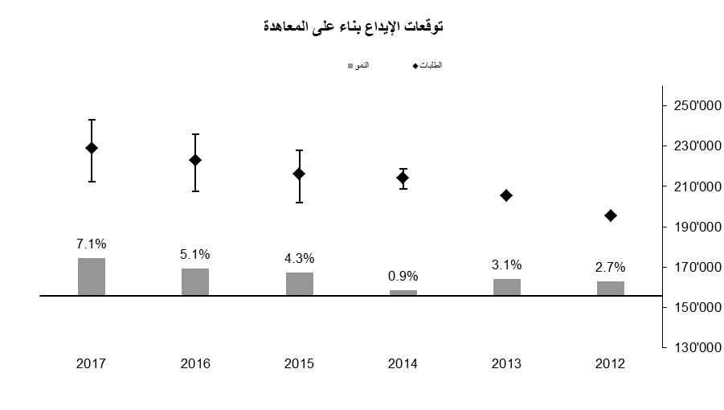
- ويوضح الشكل 2 أدناه أعداد الطلبات المودعة المتوقعة بحسب بلدان المنشأ
الشكل 2 – الإيداعات بناء على معاهدة التعاون بشأن البراءات من بلدان مختارة من سنة 2014 إلى سنة 2017
- ومن المرجح أن يقع عدد الطلبات في طائفة من بعض الاحتمالات. ويبين الشكل البياني والجدول التاليان التوزيع الاحتمالي للإيداعات.
التوزيع الاحتمالي للإيداعات المتوقعة
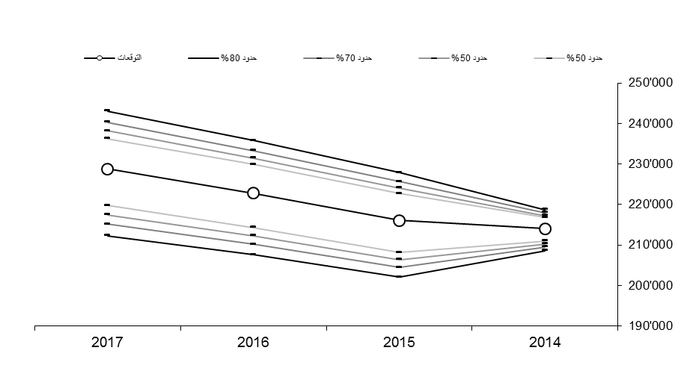

سيناريوهات طلبات معاهدة التعاون بشأن البراءات

استخدام أساليب الإيداع الإلكتروني
- يبيّن الشكل 4 أدناه تقديرات استخدام أساليب الإيداع الإلكتروني (من خلال برنامج الطلب الإلكتروني (EASY) أو بنسق PDF أو نسق XML) كنسبة مئوية من مجموع الطلبات المودعة. وكما يتضح من الشكل 3، فقد لا يزال يزيد استخدام أساليب الإيداع الإلكتروني زيادة مطردة. وفي سنة 2012، وناهز الإيداع الإلكتروني نسبة 90 بالمائة من مجموع الإيداعات.
الشكل 3 – استخدام أساليب الإيداع الإلكتروني (EASY أوPDF أوXML) كنسبة مئوية من مجموع الإيداعات من سنة 2014 إلى سنة 2017
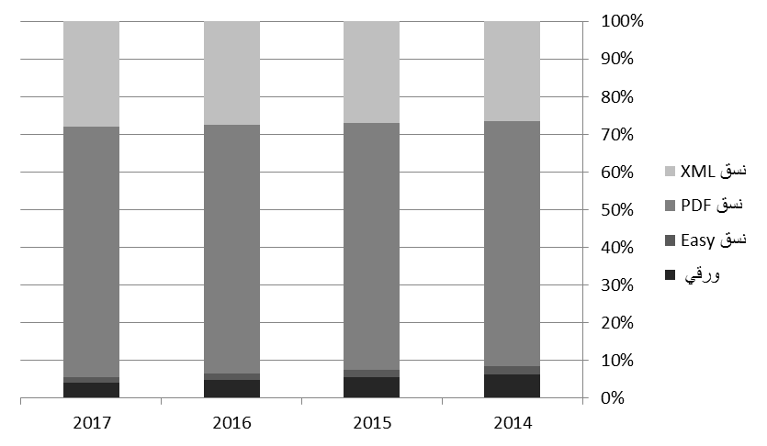
مستوى الإيرادات المرتقبة من معاهدة التعاون بشأن البراءات
- يبيّن الشكلان 4 و5 الإيرادات المتوقعة من معاهدة التعاون بشأن البراءات في الفترة من سنة 2014 إلى سنة 2017، بحسب نوع الإيرادات. ويستند هذان الشكلان إلى مستوى الطلبات المرتقب (الشكل 1)، وحساب تقديري للمستوى المرتقب لرسوم الصفحات، والمستوى المرتقب لطلبات الفحص التمهيدي الدولي بناء على الفصل الثاني، والمستوى المرتقب للإيداعات الإلكترونية (الشكل 3)، والمستوى المرتقب للإيداعات لدى المكتب الدولي بصفته مكتبا لتسلم الطلبات.
- ويبين الشكل 4 الإيرادات المفترضة المتوقعة لمعاهدة التعاون بشأن البراءات بالاستناد إلى الافتراضين التاليين: (1) أن تسدد جميع الرسوم في عام الإيداع نفسه، (2) وأن تحول جميع الرسوم إلى فرنكات سويسرية طبقا لأسعار الصرف الرسمية في الويبو. وتبين الإيرادات المفترضة لمعاهدة التعاون بشأن البراءات الدخل الذي يمكن أن تولده الإيداعات، بغض النظر عن وقت تسديد الأموال وطريقة تحويلها إلى فرنكات سويسرية. ولما كان أغلب المودعين يسدد الرسوم المفروضة عليه في نهاية المطاف، فإن الإرادات المفترضة المتوقعة تعكس الدخل المرتقب على الأجل الطويل. ويراعي حساب هذه الإيرادات جميع العناصر الرئيسية في هيكل الرسوم بناء على معاهدة التعاون بشأن البراءات وهي: السحب، وتخفيض الرسوم على الإيداع الإلكتروني، وتخفيض الرسوم على البلدان ذات الدخل المنخفض.
الشكل 4 – الإيرادات المفترضة المتوقعة لمعاهدة التعاون بشأن البراءات حتى سنة 2017
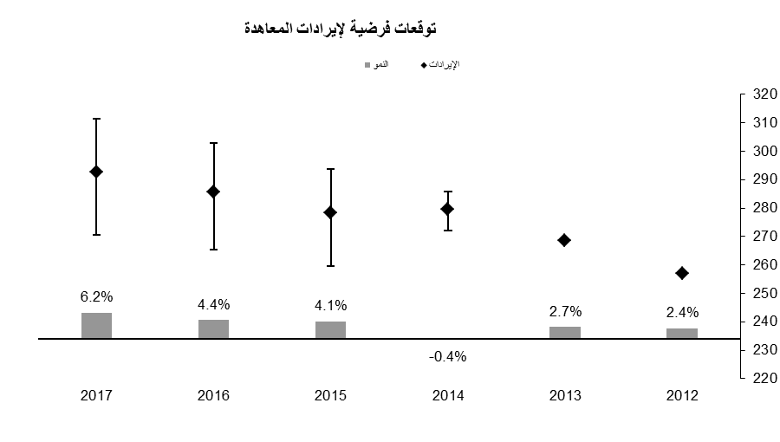
وقع التأخر في سداد الرسوم على إيرادات معاهدة التعاون بشأن البراءات
- تحسب الإيرادات المفترضة المتوقعة على افتراض أن تسدد الرسوم في العام نفسه الذي يودع فيه الطلب. ومع ذلك تسدد الرسوم إلى الويبو بتأخير يتراوح بين شهر واحد وستة أشهر. ويسدد بعض المودعين – ولا سيما الذين يودعون طلباتهم في بداية العام –الرسوم في عام إيداع الطلب نفسه (وعادة ما تبلغ نسبتهم حوالي 85 بالمائة )، في حين يسدد مودعون آخرون الرسوم في العام التالي (وعادة ما تبلغ نسبتهم حوالي 15 بالمائة ). وبالتالي فإن الإيرادات الفعلية لمعاهدة التعاون بشأن البراءات في أي عام تتكون من جزء من الرسوم المسددة على الطلبات المودعة في العام السابق إضافة إلى جزء من الرسوم المسددة على الطلبات المودعة في العام نفسه. لذا فإن الأموال الواردة في أي عام لا تساوي الأموال الآتية من إيداع الطلبات في العام نفسه. ولا تغير الفروق السنوية بين الإيرادات المفترضة والإيرادات الحقيقية من الإيرادات الإجمالية على الأجل الطويل. ومن الأرجح أن يعوض أي عجز في الإيرادات نتيجة لتأخر سداد الرسوم في العام التالي. وإذا تأخر سداد جزء كبير من الرسوم من أي عام إلى العام التالي، تنخفض الإيرادات الفعلية لهذا العام، لكنها ترتفع في العام التالي. وعلى النقيض إذا تأخر سداد جزء صغير من الرسوم من أي عام إلى العام التالي، ترتفع الإيرادات الفعلية لهذا العام، لكنها تنخفض في العام التالي. ويوضح الشكل 5 أدناه الإيرادات المعدلة لمعاهدة التعاون بشأن البراءات حتى سنة 2017 أخذا في الحسبان التأخر في سداد الرسوم.
الشكل 5 – الإيرادات المعدلة لمعاهدة التعاون بشأن البراءات المتوقعة حتى سنة 2017
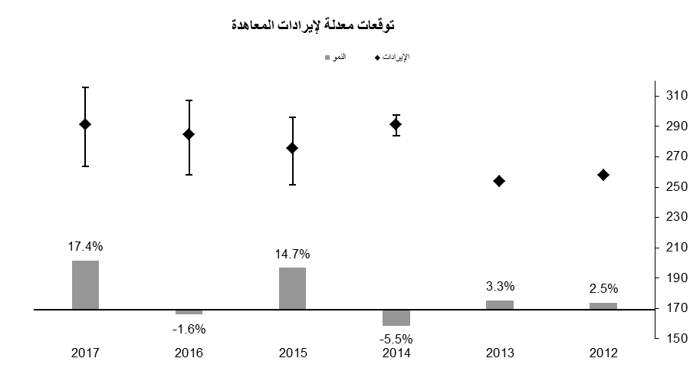
التسويات بحسب أسعار صرف العملات
- تسدد رسوم معاهدة التعاون بشأن البراءات بعملات مختلفة. فبالنسبة للرسوم المسددة بعملات "قابلة للتحويل دون قيد أو شرط"، يساوي المبلغ المسدد "المبلغ المعادل" الذي يحدده المكتب الدولي؛ أما بالنسبة للعملات "غير القابلة للتحويل دون قيد أو شرط"، فتحولها مكاتب تسلم الطلبات إلى مبالغ معادلة بالفرنك السويسري أو اليورو أو الدولار الأمريكي (القاعدة 15 من معاهدة التعاون بشأن البراءات). وتحدد الويبو المبالغ المعادلة وفقا للقواعد المنصوص عليها في توجيهي جمعية معاهدة التعاون بشأن البراءات التاليين: (1) تؤخذ أسعار الصرف في الاثنين الأول من شهر أكتوبر على أنها أسعار الصرف الجديدة لدى الويبو من أجل تحديد المبالغ المعادلة للسنة التالية؛ (2) وإذا تغيرت أسعار الصرف لأكثر من أربع جمعات متتالية بنسبة 5 بالمائة ، ينبغي أن يستهل المدير العام للويبو مشاورات مع المكاتب لتحديد مبالغ معادلة جديدة تطبق بعد شهرين من نشرها.
- ويسدد المودعون رسم الإيداع الدولي وفقا للمبلغ المعادل في تاريخ الإيداع، ومع ذلك ونظرا للتأخر في تطبيق المبلغ المعادل، من المرجح أن تختلف أسعار الصرف في الأسواق عن أسعار الصرف في الويبو في وقت السداد، ما يؤدي إلى تحقيق مكسب أو خسارة في إيرادات نظام معاهدة التعاون بشأن البراءات. ويوضح الشكل البياني التالي الفارق بين أسعار الصرف في الويبو لتحديد "المبلغ المعادل" وأسعار الصرف التشغيلية في الأمم المتحدة للعملات الثلاث وهي الدولار الأمريكي واليورو والين الياباني.
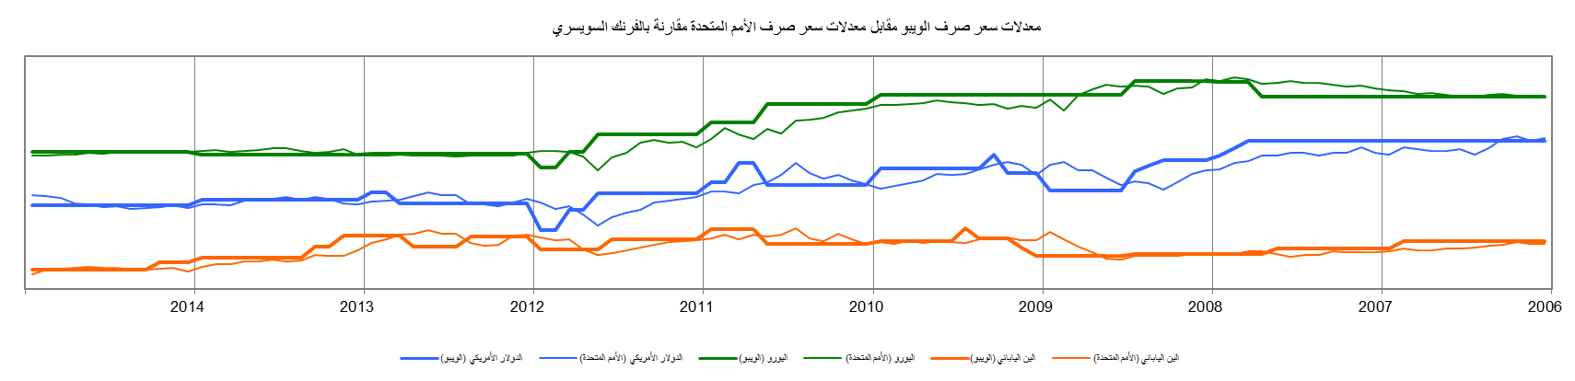
- ويشكل الفارق بين المبلغ المعادل في تاريخ الإيداع والمبلغ المحول إلى الفرنك السويسري في تاريخ السداد بموجب أسعار الصرف في الأمم المتحدة مكسبا أو خسارة في عائدات نظام معاهدة التعاون بشأن البراءات. ويوضح الشكل البياني التالي المكسب/الخسارة الشهرية في إيرادات معاهدة التعاون بشأن البراءات.
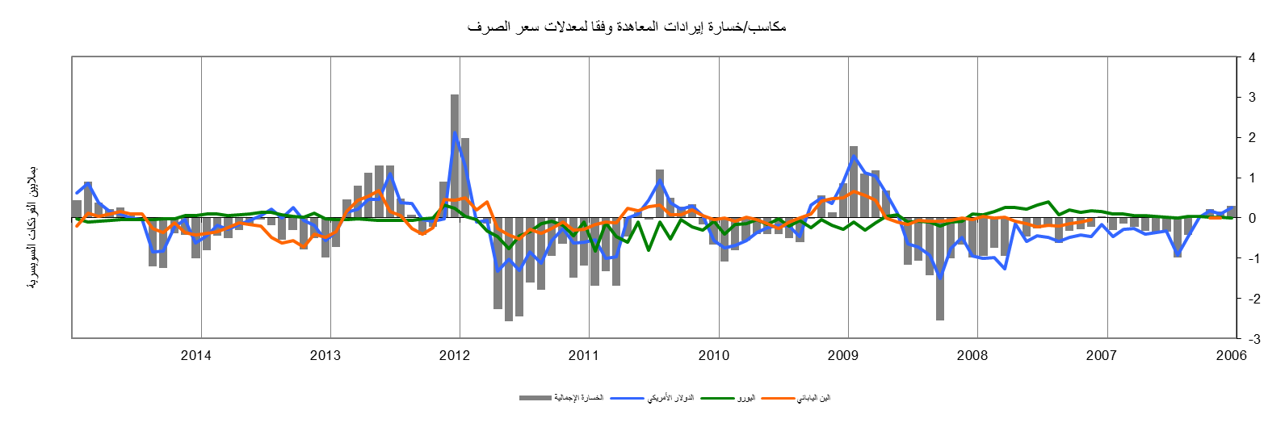
- وخلافا لتوقعات الأسواق، أعلن المصرف الوطني السويسري في 15 يناير 2015 أنه سيوقف العمل بسقف سعر صرف اليورو، مما أدى إلى زيادة حادة في الفرنك السويسري. ومن المرتقب أن تخسر معاهدة البراءات نتيجة لذلك مبلغا إضافيا من إيراداتها يبلغ 3.1 مليون فرنك سويسري.
- ويرد جدول رسوم معاهدة التعاون بشأن البراءات الحالي في الجدولين أدناه.
جدول رسوم المعاهدة  (في 1 يناير 2004)  (بالفرنكات السويسرية) | جدول رسوم المعاهدة المنقح  (في 1 يناير 2008)  (بالفرنكات السويسرية)

مدريد
مدريد - توقعات الطلب على التسجيل الدولي
- يبين الشكل 6 توقعات الفترة من 2015 إلى 2017. وتستند التوقعات الخاصة بنظام مدريد إلى نماذج متعددة تشمل نماذج الانحدار الذاتي ونماذج القياسات الاقتصادية ونماذج التحويل. وتطبق نماذج الانحدار الذاتي على التسجيلات والطلبات على حد سواء. وتحول النتائج الخاصة بالطلبات بعد ذلك إلى توقعات للتسجيل باستخدام متوسط التأخر في معالجة الطلبات. أما نماذج القياسات الاقتصادية فتستند إلى بيانات الناتج المحلي الإجمالي الحالية والمتوقعة الصادرة عن صندوق النقد الدولي. وتُجمع نتائج النماذج المختلفة للتحقق من عدم اليقين الناجم عن خصوصيات النموذج الصحيح.
الشكل 6 – الطلب على التسجيل الدولي في نظام مدريد
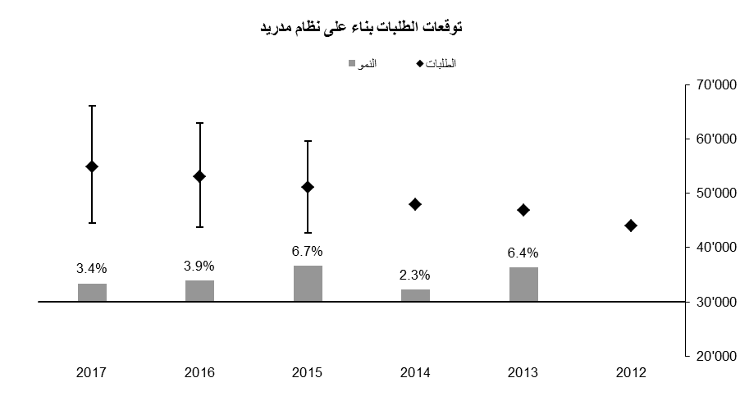

- وأضيفت الأرقام الواردة أعلاه إلى نتائج نماذج الانحدار الذاتي. ومن المرجح أن يقع عدد التسجيلات في طائفة من بعض الاحتمالات. ويبين الشكل البياني والجدول التاليان التوزيع الاحتمالي لعدد الطلبات.
التوزيع الاحتمالي للطلبات
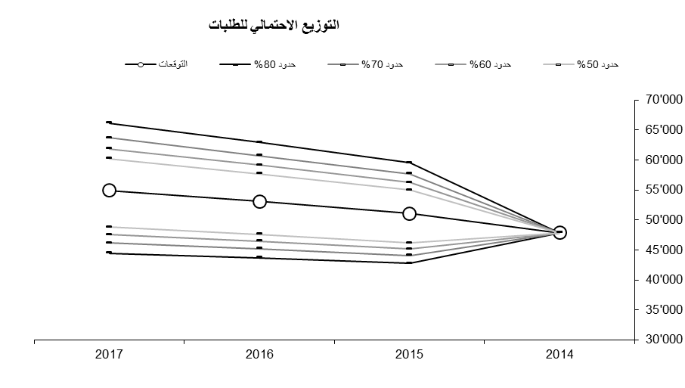
سيناريوهات الطلبات بناء على نظام مدريد
مدريد – توقعات الطلب على التجديدات
- يبيّن الشكل 7 التوقعات للفترة من سنة 2015 إلى سنة 2017. وعلى النسق ذاته يُستند في توقع التجديدات إلى نماذج انحدارية وإلى نموذج التحويل. واستخدمنا أيضا إلى جانب نماذج الانحدار الذاتي الخاصة بسلسلة وقت التجديد نموذجا انحداريا بشأن التجديدات والتسجيلات على حد سواء. ويفترض النموذج الانحداري المستخدم أن أول تجديد يتوقف على تسجيلات تأخرت لمدة عشر سنوات، في حين أن التجديدات اللاحقة تتوقف على تجديدات سابقة تأخرت لمدة عشر سنوات. وينظر نموذج التحويل في المخزون المحتمل للتسجيلات التي ستجدد، ويطبق نسبة مئوية تحسب للسنوات الماضية، ومن ثم تجمع نتائج النماذج المختلفة.
الشكل 7. توقعات التجديدات بناء على نظام مدريد
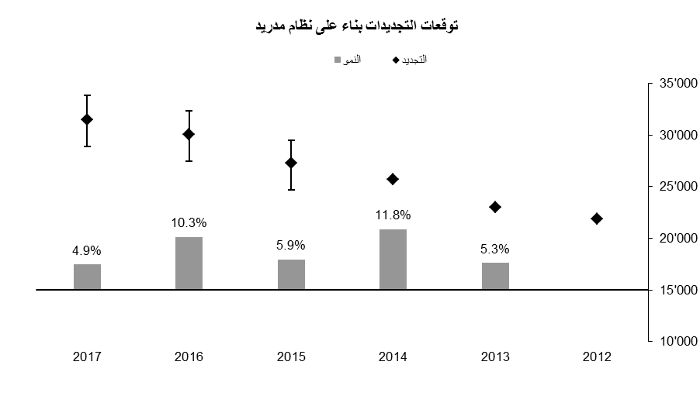
التوزيع الاحتمالي للتجديدات
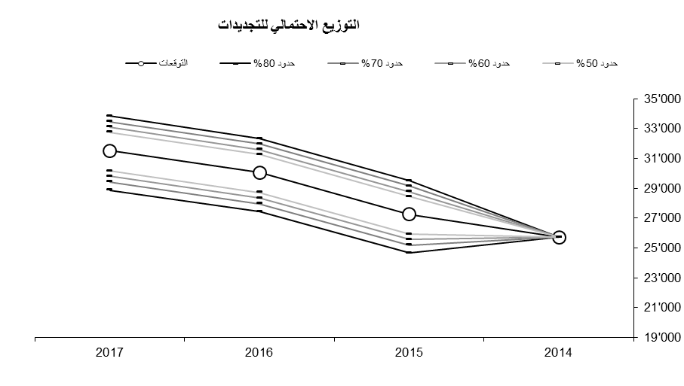
سيناريوهات التجديدات بناء على نظام مدريد
المستوى المرتقب لإيرادات رسوم نظام مدريد
- تأتي إيرادات رسوم نظام مدريد من ثلاث فئات من الخدمات التي تقدمها الويبو بناء على هذا النظام، وهي: (أ) تدوين التسجيلات الدولية؛ (ب) وتدوين التجديدات؛ (ج) وتدوين التعيينات اللاحقة (د) وخدمات أخرى تشمل التعديلات المختلفة وإصدار المستخرجات.
- ويبيّن الشكل 8 أدناه العدد الفعلي لإيرادات رسوم نظام مدريد في الفترة من سنة 2015 إلى سنة 2017 المسندة إلى كل واحدة من فئات الخدمات المذكورة أعلاه. وتستند تقديرات الإيرادات إلى عدد التسجيلات والتجديدات الدولية المرتقب تدوينها في الفترة من سنة 2015 إلى سنة 2017.
الشكل 8 – المستوى المرتقب لإيرادات رسوم نظام مدريد بحسب المصدر
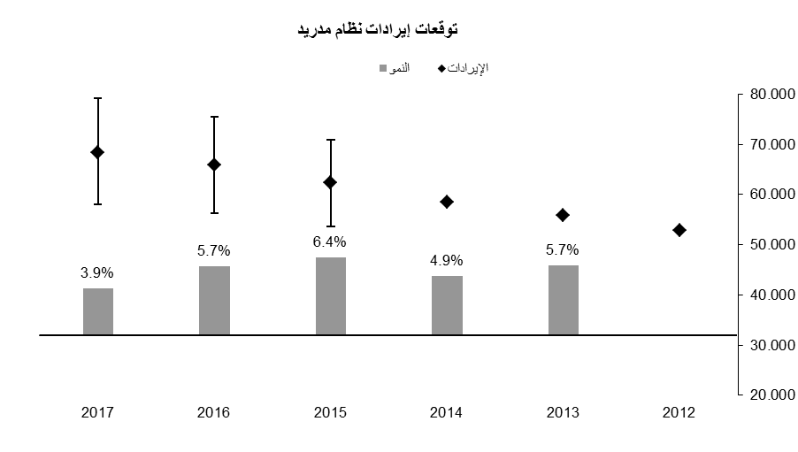
* أرقام متوقعة.
التوزيع الاحتمالي للإيرادات
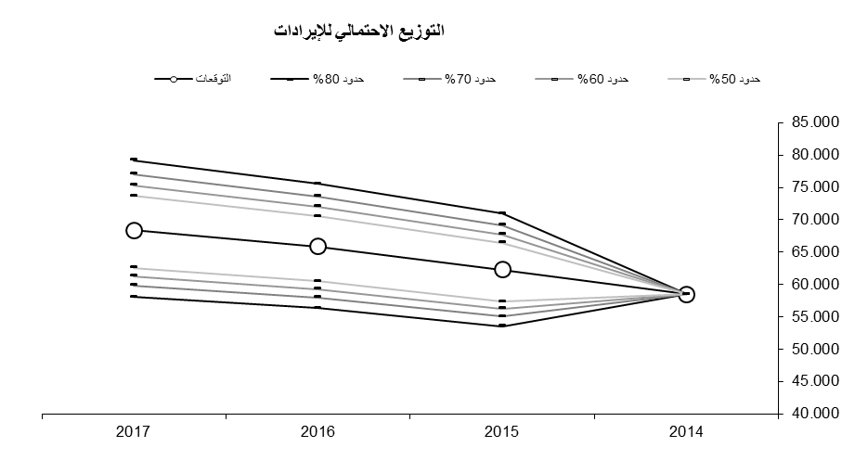
سيناريوهات إيرادات نظام مدريد
- ويتضمن الجدول الوارد أدناه معلومات عن الأرقام الفعلية المرتقبة للتسجيلات والتجديدات في الفترة من سنة 2012 إلى سنة 2017، وعن التطور الفعلي والمرتقب للرسم المتوسط في هذه الفترة. ويحسب الرسم المتوسط على أساس مجموع إيرادات رسوم نظام مدريد مقسوما على العدد الإجمالي للتسجيلات والتجديدات في العام الواحد.
الجدول 16 – مجموع إيرادات رسوم نظام مدريد ومتوسط الرسم
- واعتُمد لأول مرة نموذج توقعات جديد، يشبه النموذج المستخدم لتوقع أنشطة معاهدة التعاون بشأن البراءات، في الثنائية 2014/15 لتوقع أنشطة التسجيل بناء على نظامي مدريد ولاهاي. ولا يراعي النموذج الأكثر تعقيدا أنشطة نظام مدريد السابقة فحسب، بل أيضا أنشطة الطلبات والتسجيلات الخاصة بالعلامات التجارية في المكاتب الأخرى، وكذلك بيانات التوقعات الاقتصادية من صندوق النقد الدولي. ونظرا لاستمرا حالة عدم اليقين في الاقتصادي العالمي، وإلى حين اكتساب المزيد من الخبرة في استخدام نموذج التوقع الجديد، توخى القطاع المعني حذرا أكبر في توقع مستوى أقل بقليل بالنسبة لنظام مدريد. وترد التوقعات الأدنى في الجدول أدناه وتعتبر أساسا لوثيقة البرنامج والميزانية للثنائية 2016/17.
الجدول 17 – مجموع إيرادات رسوم نظام مدريد ومتوسط الرسم (على أساس ميزانية 2016/17)
لاهاي
لاهاي - توقعات الطلب على التسجيل الدولي
- يبيّن الشكل 9 توقعات الفترة من سنة 2015 إلى سنة 2017. وسيكون لانضمام الصين واليابان وجمهورية كوريا والاتحاد الروسي والولايات المتحدة الأمريكية المنتظر إلى نظام مدريد وقع هائل اعتبارا من سنة 2015، ما سيؤدي إلى تحقيق قفزة محتملة في الإيداعات والإيرادات. وتستند توقعات تسجيلات نظام لاهاي إلى نماذج متعددة، تشمل نماذج الانحدار الذاتي والنماذج الاقتصادية ونماذج التحويل. وتطبق نماذج الانحدار الذاتي على التسجيلات، أما النماذج الاقتصادية فتستند إلى البيانات الفعلية عن الناتج المحلي الإجمالي وتوقعات الناتج المحلي الإجمالي الصادرة عن صندوق النقد الدولي. ومن ثم تجمع نتائج النماذج المختلفة للتحقق من عدم اليقين الناجم عن خصوصيات النموذج الصحيح.
الشكل 9 - الطلبات والتجديدات بناء على نظام لاهاي
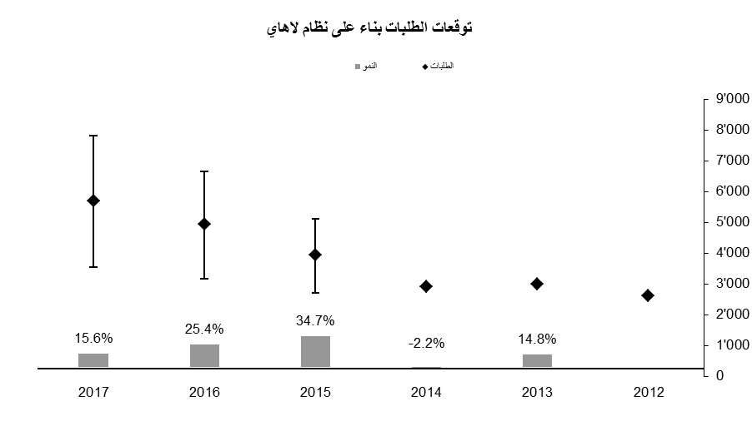
- وفي ضوء الانضمام المنتظر لعدة دول أعضاء جدد اعتبارا من سنة 2014، استُخدم نموذج تحويل لتقييم وقع أحداث الانضمام على التسجيلات. ويستخدم هذا النموذج بيانات عن "الإيداع المتبادل" بناء على مسار باريس بين أعضاء نظام لاهاي الحاليين والدول الأعضاء الجدد. وتقدر معدلات التحويل خاصة لحساب الإيداعات الإضافية من الأعضاء الحاليين نتيجة لانضمام أعضاء جدد. وفضلا عن ذلك تستخدم "معدلات التحويل" المتوسطة لأعضاء نظام لاهاي الحاليين لتوقع احتمالات الإيداع من الأعضاء الجدد. وجدير بالذكر أن "معدلات التحويل" الحقيقية تخص كل بلد. وثمة من يجادل بأن استخدام معدلات التحويل المتوسطة للأعضاء الجدد هي أفضل طريقة ممكنة لتقريب القيم، لكنها تزيد من عدم اليقين فيما يخص القيم المتوقعة. ويستند التقدير الحالي إلى الافتراضات التالية بشأن وقت الانضمام.
الدول الأعضاء الجدد
جمهورية كوريا | يوليو 2014
اليابان | مايو 2015
الولايات المتحدة الأمريكية | مايو 2015
الصين | 2018

- وأضيفت الأرقام الواردة أعلاه إلى نتائج نماذج الانحدار الذاتي. ومن المرجح أن يقع عدد الطلبات في طائفة من بعض الاحتمالات. ويبين الشكل البياني والجدول التاليان التوزيع الاحتمالي للسيناريوهات.
التوزيع الاحتمالي للطلبات
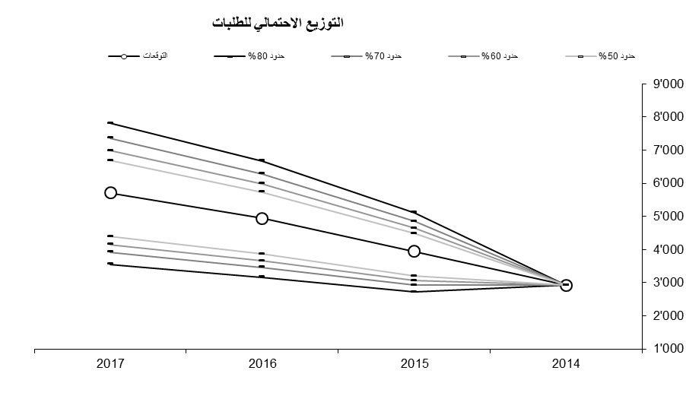
سيناريوهات الطلبات بناء على نظام لاهاي
لاهاي - توقعات الطلب على التجديدات
- تستخدم نماذج انحدارية مختلفة لتوقع تجديدات التسجيلات. وفضلا عن نماذج الانحدار الذاتي تُستخدم العلاقة بين التجديدات والتسجيلات المتأخرة لمدة خمس سنوات، وكذلك التجديدات المتأخرة لمدة خمس سنوات، نظرا لأن التسجيلات والتجديدات التي أجريت منذ خمس سنوات ينبغي أن تساهم في مجموع التجديدات في السنة الحالية.
الشكل 10 - توقعات التجديدات بناء على نظام لاهاي
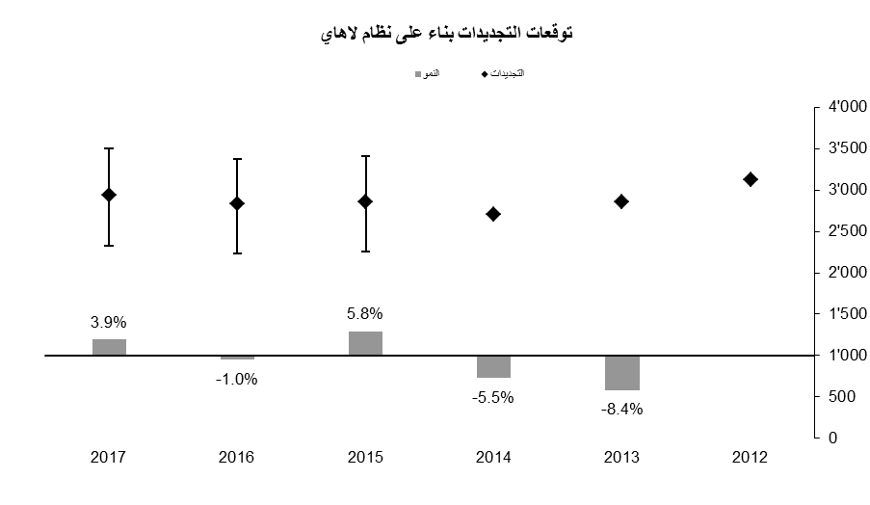
التوزيع الاحتمالي للتجديدات
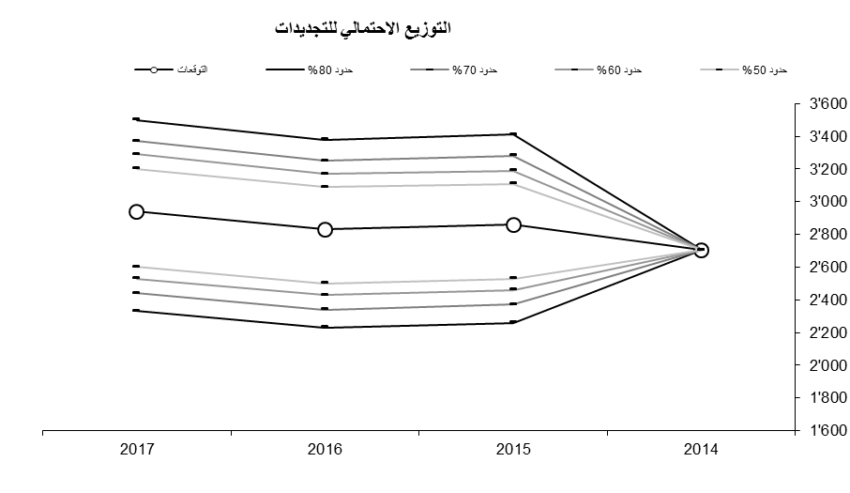
سيناريوهات التجديدات بناء على نظام لاهاي

المستوى المرتقب لإيرادات نظام لاهاي
- تحسب إيرادات نظام لاهاي استنادا إلى جدول الرسوم الحالي. والعناصر الرئيسية لهذا الجدول هي الرسم الأساسي ورسوم التجديد. ويغطي هذان الجزآن زهاء 90 بالمائة من الإيرادات. وتجمع سائر الرسوم تحت بند ”خلافه".
الشكل 11 – المستوى المرتقب لإيرادات رسوم نظام لاهاي بحسب المصدر
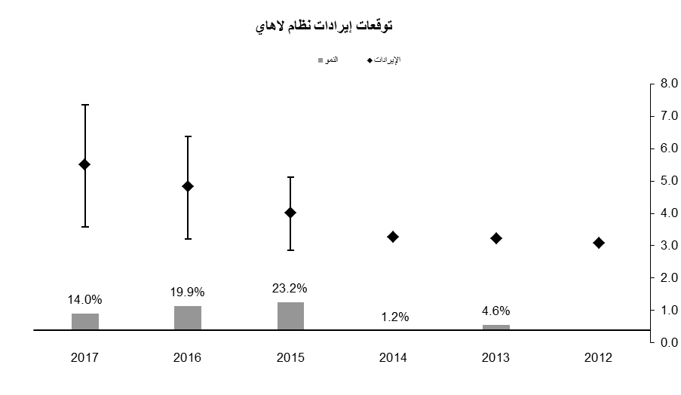
* أرقام متوقعة.
التوزيع الاحتمالي للإيرادات
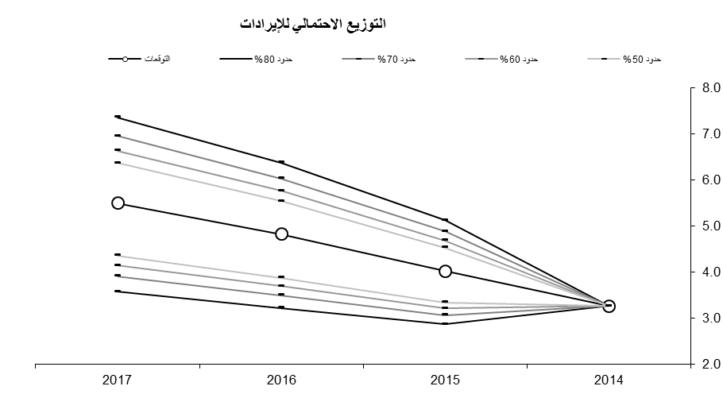
سيناريوهات إيرادات نظام لاهاي
- وتستند تقديرات الإيرادات للفترة من سنة 2015 إلى سنة 2017 في الجدول الوارد أدناه إلى العدد المرتقب للتسجيلات والتجديدات الدولية. وتجدر الإشارة إلى أن تقديرات الإيرادات المبيّنة أدناه تستند إلى افتراض أن جدول الرسوم المدفوعة إلى المكتب الدولي بناء على نظام لاهاي لن يتغيّر خلال الأعوام المقبلة.
الجدول 18 – مجموع إيرادات رسوم نظام لاهاي ومتوسط الرسم

المرفق الخامس مؤشرات عمليات معاهدة التعاون بشأن البراءات
مؤشرات الأداء للنتيجة المرتقبة
"إنتاجية وجودة خدمات محسّنة في عمليات معاهدة التعاون بشأن البراءات"
معلومات عامة
- من المهم معرفة تطورات الأمور التالية، كمعلومات أساسية عن مؤشرات أداء النتيجة المرتقبة "تحسين الإنتاجية وجودة الخدمات في عمليات معاهدة التعاون بشأن البراءات":
- أعباء عمل معاهدة التعاون بشأن البراءات؛
- التوزيع اللغوي لهذه الأعباء؛
- عدد الموظفين المكلفين بتناول هذه الأعباء؛
- مستوى الأتمتة.
أعباء العمل
- تُتابع أعباء العمل بالاستناد إلى عدد النسخ الأصلية التي يتسلمها المكتب الدولي في كل عام.
تطور إيداع النسخ الأصلية بحسب طريقة الإيداع
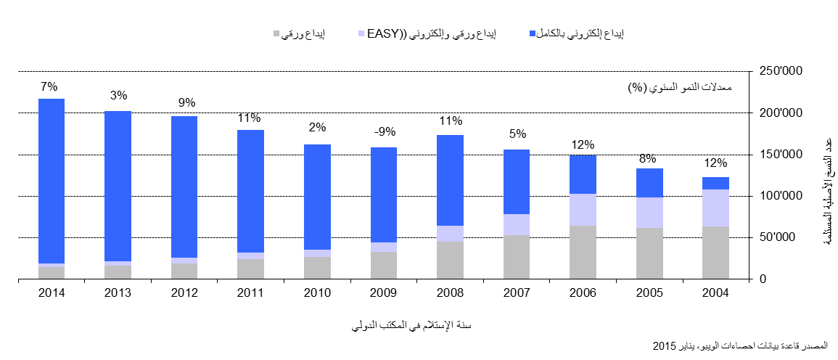
- تسلم المكتب الدولي زهاء 700 217 نسخة أصلة في عام 2014، أي بزيادة بلغت نسبتها 7 في المائة مقارنة بعام 2013
- لم تفتأ حصة أساليب الإيداع الإلكتروني بالكامل تزداد في عام 2014، وهي تمثل الآن نسبة 91 في المائة من مجموع الإيداعات.
التوزيع اللغوي
- من التطورات الأساسية التي تؤدي إلى إدخال تغييرات على المكتب الدولي، هي تزايد التنوع اللغوي للطلبات المودعة، الناجم على وجه الخصوص عن زيادة الانتفاع بنظام معاهدة التعاون بشأن البراءات في بلدان شرق آسيا.
لغات الإيداع (جميع اللغات)
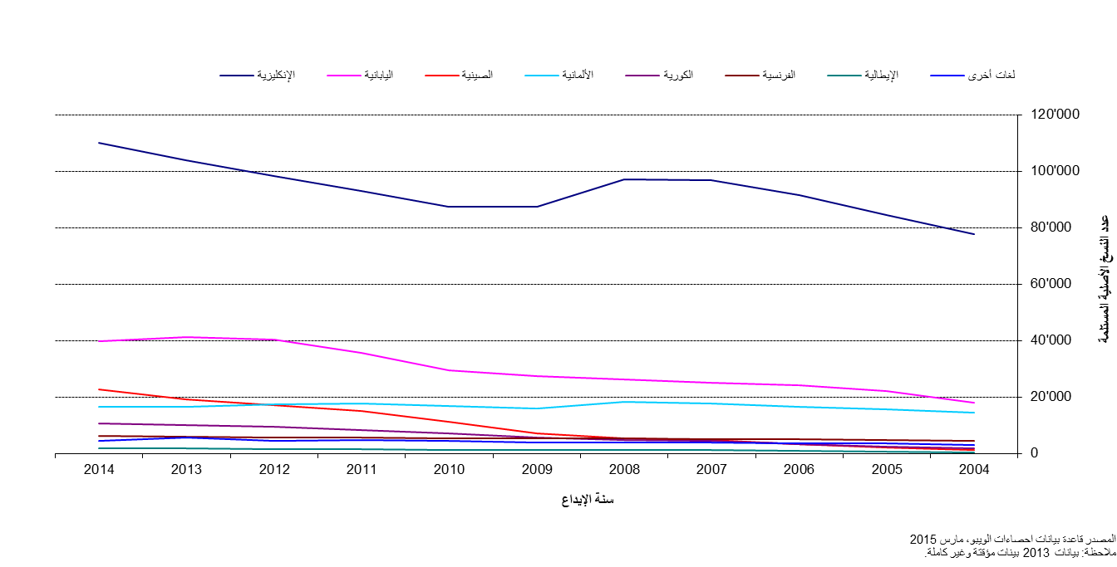
- وكما يلاحظ فإن اللغة الإنكليزية تظل أكثر لغة مستخدمة بكثير في الإيداع عن غيرها من اللغات، بنسبة 51.6 في المائة من الإيداعات في عام 2014، ومع ذلك فإن حصص اللغات الآسيوية زادت على مدى العقد المنصرم. وقد زادت الحصة المجمعة للطلبات المودعة بناء على معاهدة التعاون بشأن البراءات باللغات اليابانية والصينية والكورية من نسبة 29,5 في المائة في عام 2009 إلى نسبة 34,5 في المائة في عام 2012. وظلت هذه الحصة ثابتة من عام 2012 إلى عام 2014. وبالتركيز على اللغات الأخرى غير اللغة الإنكليزية نخرج بالشكل التالي:
لغات الإيداع (جميع اللغات غير اللغة الإنكليزية)
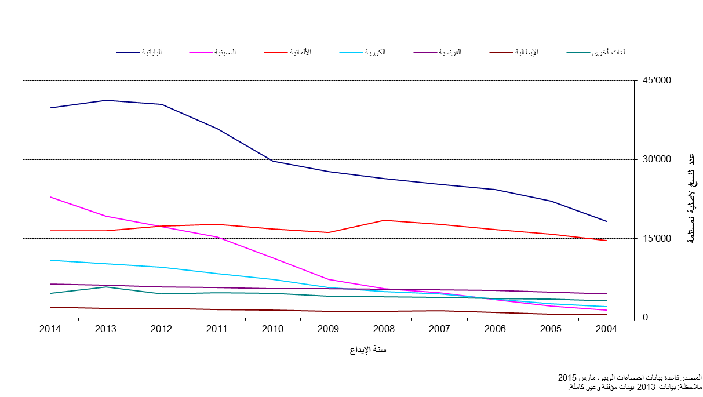
- تضع الزيادة الحادة في الطلبات المودعة باللغات الآسيوية في السنوات الخمس الأخيرة ضغطاً هائلاً على المكتب الدولي نظراً لعدد الموارد المحدودة من الموظفين القادرين على العمل بهذه اللغات. وللتخفيف من وقع هذه المسألة أتمتة بعض المهام وتعيين موظفين قادرين على العمل بهذه اللغات.
الموظفون
- يبين الشكل التالي عدد موظفي قطاع أعمال معاهدة التعاون بشأن البراءات منذ عام 2001، المبين بمكافئ عدد الموظفين المتفرغين (أي عدد الموظفين المتفرغين زائد عدد المتفرغين الذي يكافئ مجموع الموظفين غير المتفرغين).
عدد الموظفين في شعبة عمليات معاهدة التعاون بشأن البراءات
- وانخفض عدد موظفي شعبة عمليات معاهدة التعاون بشأن البراءات أكثر فأكثر في عام 2014
تكلفة وحدة معالجة الطلب
- يمكن قياس إنتاجية المكتب الدولي في معالجة الطلبات المودعة بناء على معاهدة التعاون بشأن البراءات بتكلفة وحدة معالجة الطلب، المعرّفة بمتوسط التكلفة الإجمالية اللازمة لنشر طلب من طلبات معاهدة التعاون بشأن البراءات. ويُحسب متوسطة التكلفة الإجمالي بإضافة إجمالي نفقات نظام معاهدة التعاون بشأن البراءات المباشرة (النفقات التي يتكبدها المكتب الدولي في إدارة نظام معاهدة التعاون بشأن البراءات والبرامج المتعلقة به) إلى نسبة من النفقات غير المباشرة على أنشطة الدعم والإدارة (مثل المباني وتكنولوجيا المعلومات وغيرها). وتحسب التكاليف غير المباشرة بحيث لا تراعي سوى الحصة المسندة إلى نظام معاهدة التعاون بشأن البراءات. وتشمل تكلفة الوحدة بالتالي تكاليف جميع أنشطة معاهدة التعاون بشأن البراءات، بما في ذلك الترجمة والاتصالات والإدارة وغيرها من الأنشطة.
- وروجعت منهجية حساب تكلفة الوحدة في عام 2013 لمواءمتها مع سائر حسابات تكاليف الوحدات/الاتحادات في الويبو، ولكي تبين على نحو أفضل البيئة السريعة التغير. فعلى سبيل المثال كانت تشمل المنهجية القديمة، التي صممت في عام 2007، تكلفة التخزين (لأكثر من 30 عاماً) في المخازن، في حين بلغت نسبة إيداع الطلبات الورقية (بما فيها الإيداعات بناء على نظام PCT EASY) 10 في المائة من الإيداعات في عام 2013. وحسبت تكلفة الوحدة في معاهدة التعاون بشأن البراءات لعام 2012 باستخدام المنهجيتين. وبلغت تكلفة الوحدة 680 فرنكا سويسريا في عام 2012 باستخدام المنهجية القديمة في حين بلغت 712 فرنكا سويسريا باستخدام المنهجية الجديدة. ويعزى الفارق بين المبلغين وقدره 32 فرنكا سويسريا إلى المنهجية الجديدة لتخصيص التكاليف غير المباشرة.
- وتعرف تكلفة الوحدة رسميا على النحو التالي:

إجمالي تكلفة الإنتاج
عدد المنشورات
تكلفة الوحدة
=
- وتبين الأشكال الواردة أدناه تطور تكلفة وحدة المعالجة من عام 2004 إلى عام 2012 باستخدام المنهجية القديمة ومن عام 2012 إلى عام 2014 باستخدام المنهجية الجديدة
تكلفة وحدة معالجة طلب منشور بناء على معاهدة التعاون بشأن البراءات
الطريقة القديمة | الطريقة الجديدة
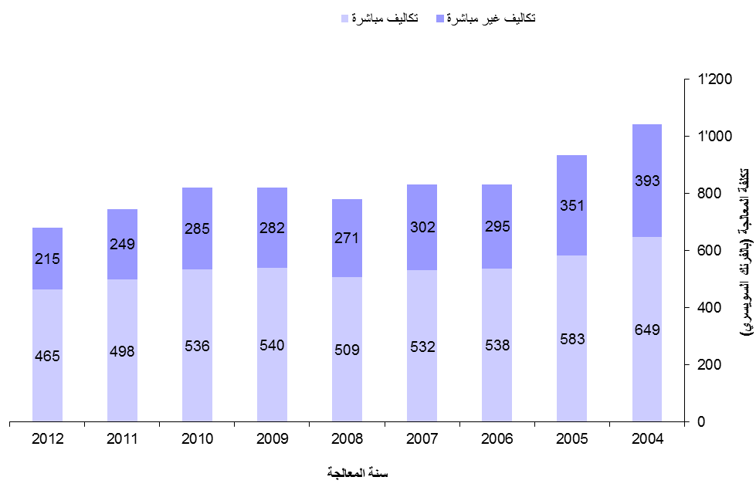 | 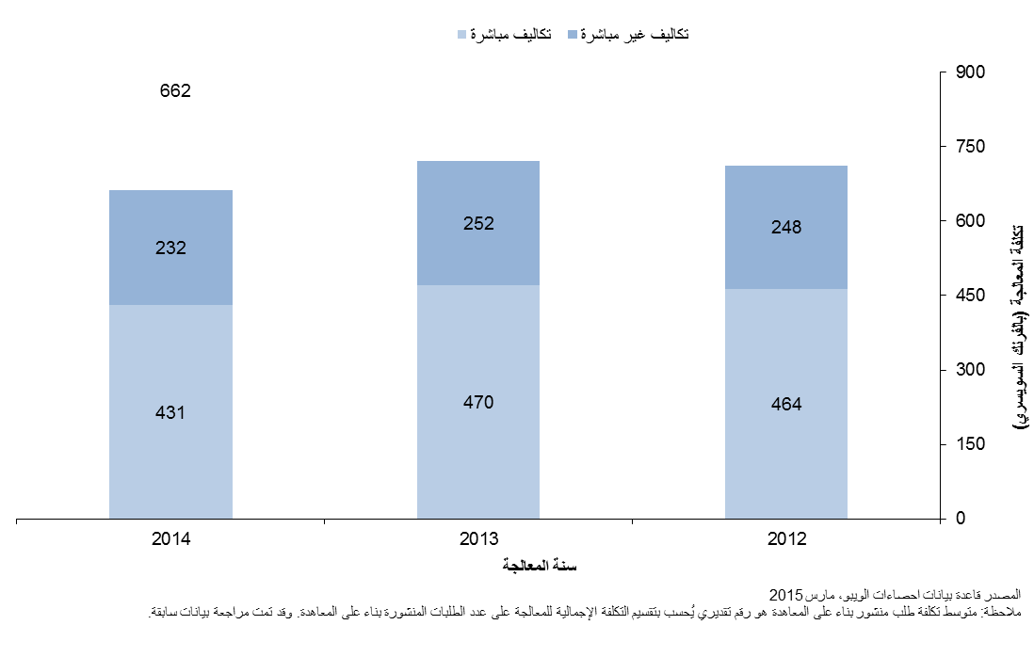

- بلغ متوسط تكلفة معالجة طلب منشور بناء على معاهدة التعاون بشأن البراءات 662 فرنكا سويسريا في عام 2014، أي بانخفاض نسبته 8.3 في المائة مقارنة بعام 2013. ويعزى هذا الانخفاض إلى تدابير الفعالية المختلفة المتخذة ومنها الأتمتة.
- وانخفض متوسط تكلفة معالجة طلب منشور بناء على معاهدة التعاون بشأن البراءات المحسوب باستخدام المنهجية القديمة بنسبة 5 في المائة في المتوسط في كل عام من مبلغ 042 1 فرنكا سويسريا في عام 2004 إلى مبلغ 680 فرنكا سويسريا في عام 2012.
إنتاجية فحص الإجراءات الشكلية
- تعرف إنتاجية الموظفين على أنها المخرجات (أي عدد منشورات معاهدة التعاون بشأن البراءات) مقسمة على عدد الموظفين المتاحين لفحص الإجراءات الشكلية.
إنتاجية فحص الإجراءات الشكلية
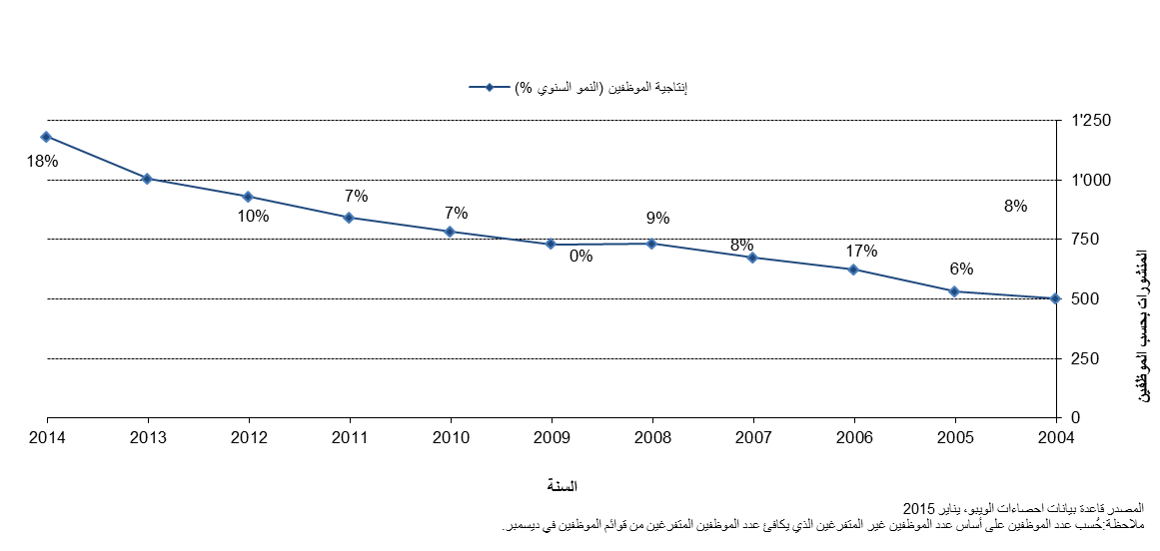
- ارتفعت إنتاجية فحص الإجراءات الشكلية في الماضي أساسا بسبب أتمتة هذه الإجراءات التي أتاحت معالجة عدد أكبر من أعباء العمل بعدد أقل أو مساوٍ من الموظفين.
الجودة الإجمالية لفحص الإجراءات الشكلية
- سعيا إلى قياس جودة العمل الذي يضطلع به المكتب الدولي بطريقة بسيطة وشاملة، طور المكتب مؤشرا للجودة الإجمالية، يحسب كمتوسط أربعة مؤشرات رئيسية للجودة، تقوم ثلاثة منها على توقيت المعاملات الرئيسية في نظام المعاهدة: وهي الإشعار باستلام النسخة الأصلية والنشر وإعادة النشر. ويبين المؤشر الرابع عدد الأخطاء المرتكبة خلال معالجة طلبات معاهدة التعاون بشأن البراءات.
مؤشر جودة فحص الإجراءات الشكلية
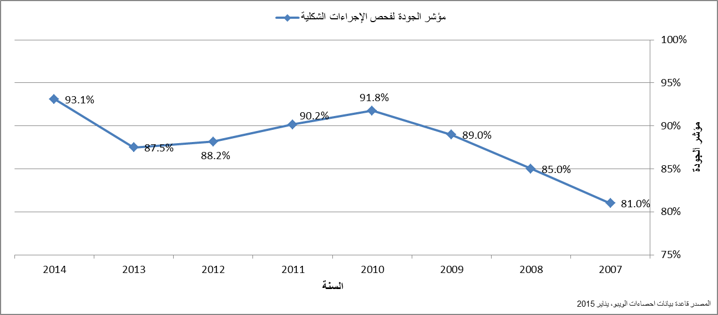
- تحسنت الجودة الإجمالية، المقاسة بالمؤشر المركب، تحسنا ملحوظا من متوسط قدره 81 في المائة في عام 2007 إلى 93.1 في المائة في عام 2014.
- وتعزى الزيادة الملحوظة في مؤشر الجودة في عام 2014 أساسا إلى تحسين توقيت أداء فحص الإجراءات الشكلية وإلى تراجع التأخر في إعادة نشر الطلبات إلى جانب تقرير البحث الدولي. ويعزى التأخر في فحص الإجراءات الشكلية وإعادة النشر أساسا إلى انخفاض مؤشر الجودة الملاحظ خلال الفترة 2010-2013.
توقيت فحص الإجراءات الشكلية
- يبين هذا المؤشر بمزيد من التفاصيل أحد عناصر مؤشر الجودة المركب، وهو الوقت اللازم للمكتب الدولي لإصدار الاستمارة 301. وتصدر هذه الاستمارة عقب استكمال فحص الإجراءات الشكلية للطلب. ويحبذ المودعون تلقي هذه الاستمارة في أسرع وقت ممكن لأن ذلك فيه إشعار بتسلم المكتب الدولي للطلب، ويسمح لهم بمعرفة إن كان طلبهم تتخلله أية نواقص شكلية.
توقيت فحص الإجراءات الشكلية
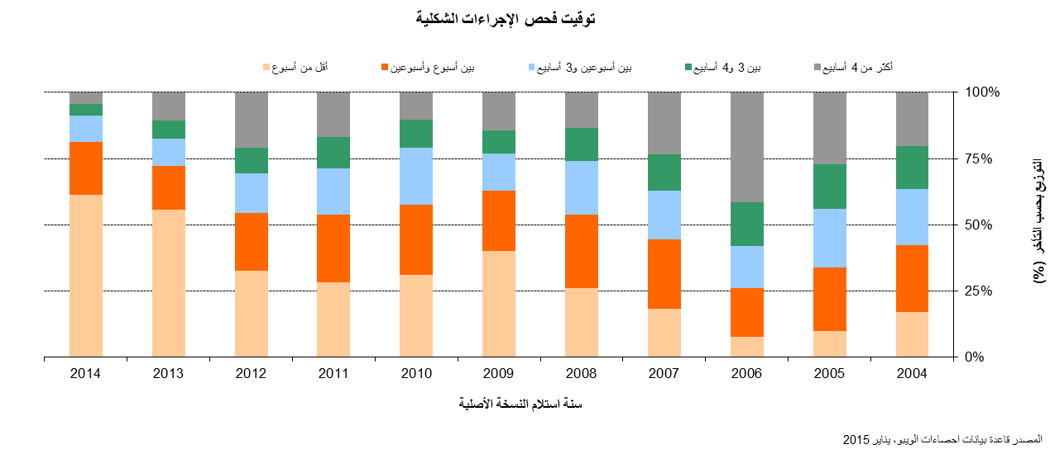
توقيت النشر
- يبين هذا المؤشر بمزيد من التفاصيل أحد عناصر مؤشر الجودة المركب، وهو الوقت اللازم للمكتب الدولي لنشر الطلب. وتنص المادة 21(2)(أ) من معاهدة التعاون بشأن البراءات على أن "[...] يُجرى النشر الدولي للطلب الدولي فور انقضاء 18 شهرا من تاريخ أولوية هذا الطلب"
توقيت النشر
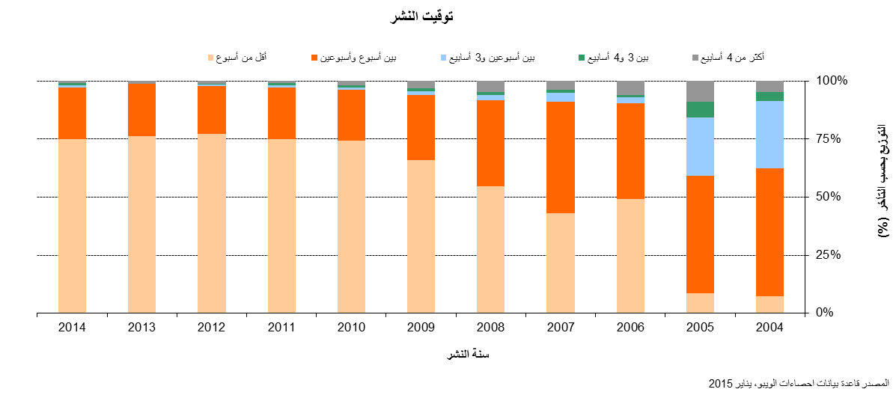
توقيت إعادة النشر
- يبين هذا المؤشر بمزيد من التفاصيل أحد عناصر مؤشر الجودة المركب، وهو الوقت اللازم للمكتب الدولي لإعادة نشر الطلب مع تقرير البحث الدولي. ونظرا لتأخر إدارات البحث الدولي في تقديم تقارير البحث الدولي، ينشر عدد من الطلبات الدولية من دون هذه التقارير. وعندما تتاح هذه التقارير، سيلزم إعادة نشر الطلبات الدولية معها في أسرع وقت ممكن، لاستكمال النشر الدولي.
توقيت إعادة النشر
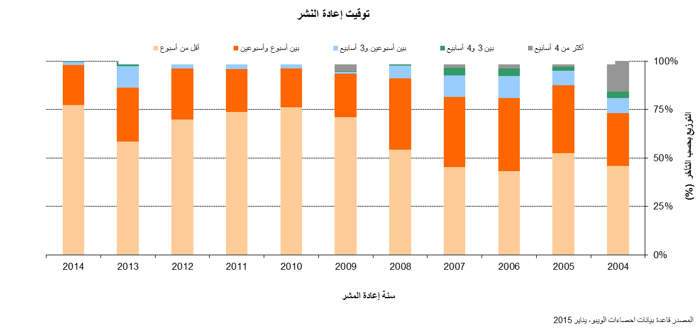
جودة الترجمة
- يختار عشوائيا عدد يحسب إحصائيا من وثائق ترجمات الملخصات والتقارير التي تعد تحت مسؤولية المكتب الدولي لتخضع لاختبار جودة. ويحدد التقييم إذا كانت الترجمة "مقبولة" أو "غير مقبولة". ويجمع هذا المؤشر نتائج اختبار الجودة الذي يجريه المكتب الدولي في جميع توليفات اللغات وجميع أنواع الوثائق. وتقطع العلاقات مع أية وكالات تعتبر دائما نسبة أقل من 80 في المائة من ترجماتها "مقبولة" أو "منقطعة".
جودة ترجمة معاهدة التعاون بشأن البراءات
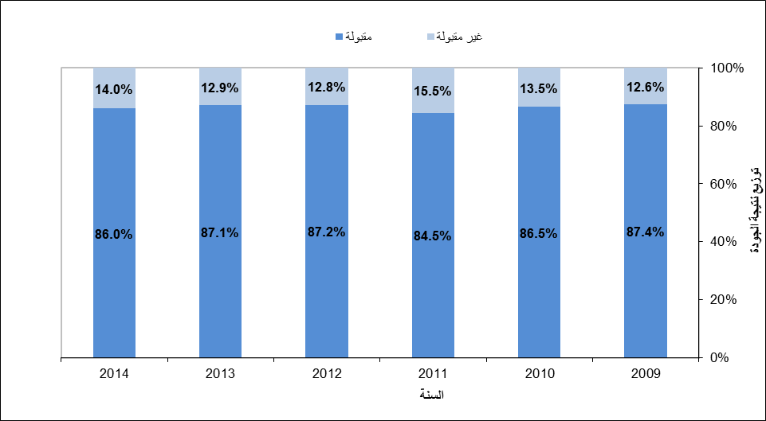
توقيت تقرير الترجمة
- الغرض من هذا المؤشر هو تقديم معلومات عن التوقيت الذي يتيح المكتب الدولي خلاله ترجمات تقارير الأهلية للبراءة للمودعين والمكاتب. وقد زادت نسبة تقارير الأهلية للبراءة المرسلة خلال 30 شهرا من تاريخ أولوية الطلب زيادة مطردة منذ عام 2010. وفي عام 2014 أرسلت نسبة 82.5 في المائدة من تقارير الأهلية للبراءة خلال 30 شهراً من تاريخ الأولوية.
توقيت تقرير الترجمة
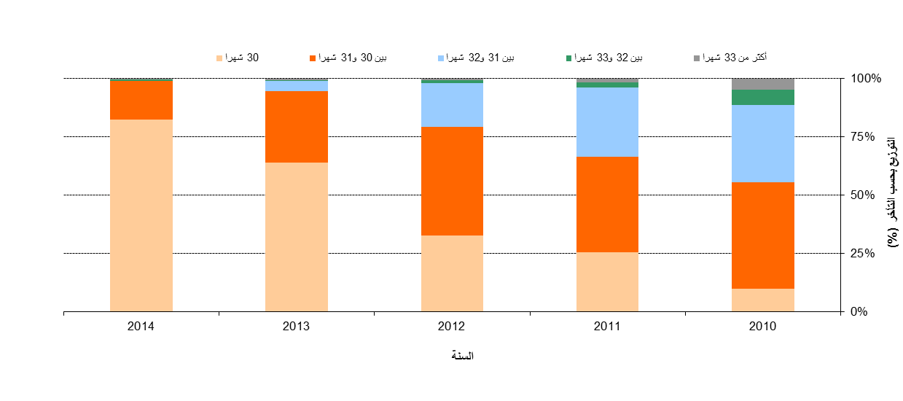
جودة تطوير البرمجيات
- يتيح مؤشر جودة تطوير البرمجيات مقياسا لجودة أكبر إصدارات البرمجيات لمشروعي الملفات الإلكترونية (eDossier) ونظام معاهدة التعاون بشأن البراءات الإلكتروني (ePCT). ويبين هذا المؤشر الحصة المستغرقة من الوقت لإصدار وظائف جديدة في النسخ الصادرة (أي العمل) من إجمالي الوقت المستغرق (أي العمل + إعادة العمل). وإعادة العمل هو الوقت المستغرق لتصويب الأعمال المعيبة المحددة في بيئة الإنتاج.

- وفي ظل هذه المقاربة ستعتبر مخرجات التطوير التي تحتوي على مستويات أدنى من إعادة العمل عالية الجودة لأنها تعكس مدى القيمة المضافة للمنتج من خلال استحداث السمات الجديدة.
- ويعرف مؤشر جودة تطوير البرمجيات على النحو التالي:
العمل

العمل + إعادة العمل
*
100
=
جودة تطوير البرمجيات
- وفي عام 2014 بلغت جودة الإصدارات الكبرى، بحسب تعريف مؤشر جودة البرمجيات، نسبة 94.3 في المائة. وتعد هذه النسبة أعلى بخمس نقاط مئوية من النسبة المسجلة في عام 2013.
جودة تطوير البرمجيات
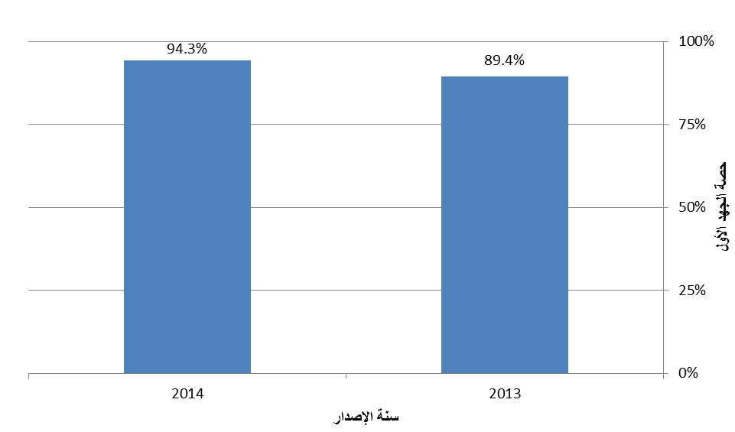
مستويات خدمات أنظمة المعلومات
- يبين مؤشر الأداء المسمى مستويات خدمات أنظمة المعلومات أداء الخدمة التي تقدمها أنظمة معلومات نظام معاهدة التعاون بشأن البراءات إلى المستخدمين، استنادا إلى قدرتها على تحقيق الأهداف المتفق عليها.
- ويحسب هذا المؤشر المركب باستخدام متوسط خمسة مؤشرات أداء تقوم على الأهداف. ويُعبر عن كل مؤشر كنسبة من الهدف المحقق بالفعل.
- وفي عام 2014 بلغ مستوى الخدمة العام 95.3 من مستويات الأداء المستهدفة.
مستويات خدمة أنظمة المعلومات
رقم المؤشر | وصف قصير لمؤشر الأداء | الهدف | الشروط | نتائج عام 2013 | نتائج عام 2014
(1) | زمن حل الأحداث  وقت العمل (7 صباحا – 7 مساء في أيام عمل الويبو) بين وقت إصدار بطاقة وحلها. | الشدة 1: 4 ساعات  الشدة 2: يومان  الشدة 3: 5 أيام  الشدة 4: 10 أيام | بطاقات الإنتاج والدعم التي يحلها فريق الدعم | 85.5 % | 88.8%
(2) | زمن تحميل الوثائق  الوقت المستغرق منذ تسلم وثيقة في المكتب الدولي وتوافرها في نظام الملفات الإلكترونية (eDossier) | 8 ساعات | الوثائق المحملة بعملية شبه مؤتمتة أو مؤتمتة بالكامل | 80.0 % | 88.2 %
(3) | معدل النجاح في معالجة مجموعة من الوظائف | 100 % | مجموعات العمل اللازم استكمالها بنجاح عند إغلاق دائرة أعمال في تاريخ محدد | 99.6 % | 99.5 %
(4) | توافر نظام الملفات الإلكترونية (eDossier) | 99 % | من الساعة 7 صباحا إلى الساعة 7 مساء في أيام العمل | 100.0 % | 100.0 %
(5) | توافر نظام معاهدة التعاون بشأن البراءات الإلكتروني (ePCT) | 99 % | 24 ساعة | 100.0 % | 100.0 %
 | مستويات خدمات أنظمة المعلومات  متوسط المؤشرات الواردة أعلاه: (1): 20 % (2): 20 % (3): 20 % (4): 20 % (5): 20 % |  |  | 93.0 % | 95.3 %

المكتب الدولي بوصفه مكتبا لتسلم الطلبات
الإيداعات
- يوضح هذا الجدول الإيداعات بناء على معاهدة التعاون بشأن البراءات لدى أكبر عشرة مكاتب لتسلم الطلبات خلال الأعوام الخمسة الماضية وحتى عام 2014. ومن حيث المبدأ يودع أي طلب بناء على معاهدة التعاون بشأن البراءات لدى مكتب البراءات الوطني في وطن المودع أو لدى أي مكتب براءات إقليمي ينوب عن اختصاص هذا المكتب. والمكتب الدولي مختص بتسلم الطلبات من جميع الدول المتعاقدة بموجب معاهدة التعاون بشأن البراءات. ويمكن الاطلاع في هذا الجدول كذلك على تطور الإيداعات لدى المكتب الدولي بوصفه مكتبا لتسلم الطلبات وترتيبه من حيث عدد الإيداعات بين سائر مكاتب تسلم الطلبات فضلا عن حصته في السوق.
- واعتبارا من البرنامج والميزانية للثنائية 2014/2015 أضيف مؤشرا الأداء التاليان بالنسبة إلى المكتب الدولي بصفته مكتبا لتسلم الطلبات:
توقيت الإخطار بتاريخ الإيداع الدولي
- يبين هذا المؤشر الوقت اللازم للمكتب الدولي بصفته مكتبا لتسلم الطلبات لإصدار الاستمارة 105. وتصدر هذه الاستمارة بعد منح تاريخ الإيداع الدولي. ويحبذ المودعون تسلم هذه الاستمارة في أسرع وقت ممكن لأن الطلب الدولي يكون له أثر الطلب الوطني العادي في كل دولة معينة اعتبارا من تاريخ الإيداع الدولي الذي يجب أن يعتبر تاريخ الإيداع الفعلي في كل دولة معينة.
توقيت الإخطار بتاريخ الإيداع الدولي
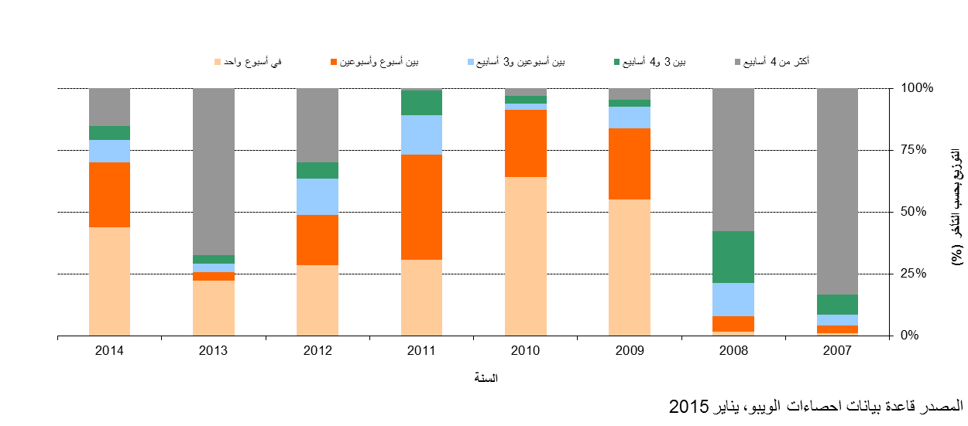
توقيت تسليم نسخة البحث
- يبين هذا المؤشر الوقت اللازم للمكتب الدولي بصفته مكتبا لتسلم الطلبات لتسليم نسخ البحث إلى إدارات البحث الدولي. وتسلم نسخ البحث سريعا بعد سداد رسم البحث، كي تتمكن إدارات البحث الدولي من إعداد تقرير البحث الدولي في إطار المهلة المحددة في الإطار التنظيمي لمعاهدة التعاون بشأن البراءات. ويؤثر التأخير في تسليم نسخ البحث سلبا في قدرة إدارات البحث الدولي على الوفاء بهذه المهل.
توقيت تسليم نسخة البحث
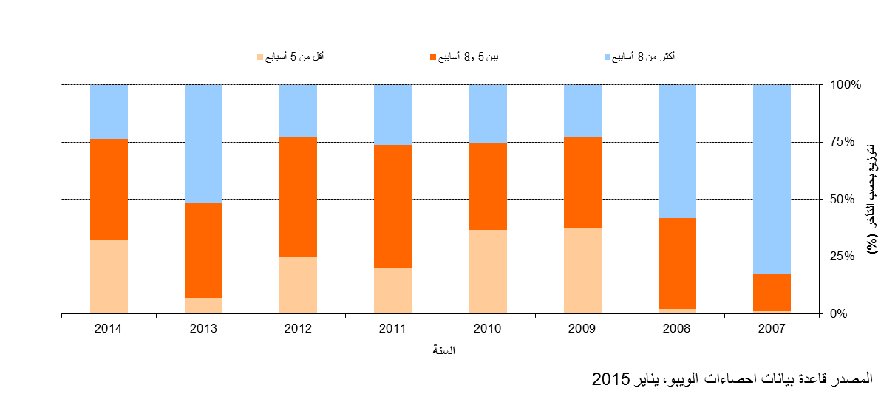

المرفق السادس مؤشرات عمليات نظام مدريد
مؤشرات النتيجة المرتقبة
"إنتاجية وجودة خدمات محسّنة في عمليات نظام مدريد"
- من المهم النظر في تطورات العوامل التالية، كمعلومات أساسية عن مؤشرات الأداء للنتيجة المرتقبة "إنتاجية وجودة خدمات محسّنة في عمليات نظام مدريد"
- أعباء عمل نظام مدريد؛
- ومكونات تلك الأعباء؛
- وعدد الموظفين المكلفين بمعالجة تلك الأعباء؛
- ومستوى الأتمتة؛
- وتكلفة الإنتاج الإجمالية.
أولا. الوثائق الواردة
- يستلم المكتب الدولي ست فئات مختلفة من الوثائق، وهي الطلبات الدولية، والتجديدات، والتعيينات اللاحقة، والتغييرات، والقرارات، والتصحيحات. ويُعرض أدناه آخر اتجاه لكل من تلك الوثائق. وترد أيضا معلومات إضافية عن الطلبات مثل متوسط عدد الأصناف ومتوسط عدد الكلمات. ولأسباب تقنية، تقدم بعض المؤشرات البيانات بناء على الوثائق المعالجة بدلا من الوثائق الواردة. ولذلك قد يؤثر تراكم الوثائق التي تنتظر المعالجة في بعض المؤشرات.
الطلبات الدولية
- وفي سنة 2014 استلم المكتب الدولي 47,885 طلبا، أي زيادة بنسبة 2.3 بالمائة مقارنة بسنة 2013.
- وارتفع باستمرار عدد الطلبات المستلمة منذ 2010.
توزيع الطلبات بحسب لغة الإيداع
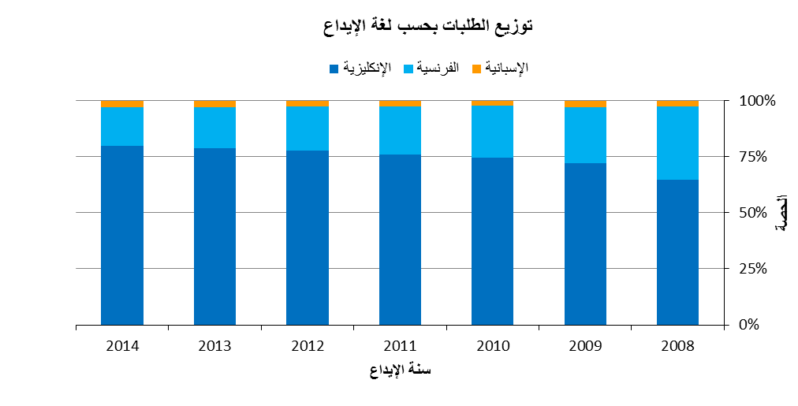
- في سنة 2014، أُودع 80 بالمائة من الطلبات بالإنكليزية. وارتفعت تلك الحصة بخمسة عشرة نقطة مئوية من 65 بالمائة في 2008 إلى 80 بالمائة في سنة 2014.
متوسط عدد التعيينات لكل تسجيل
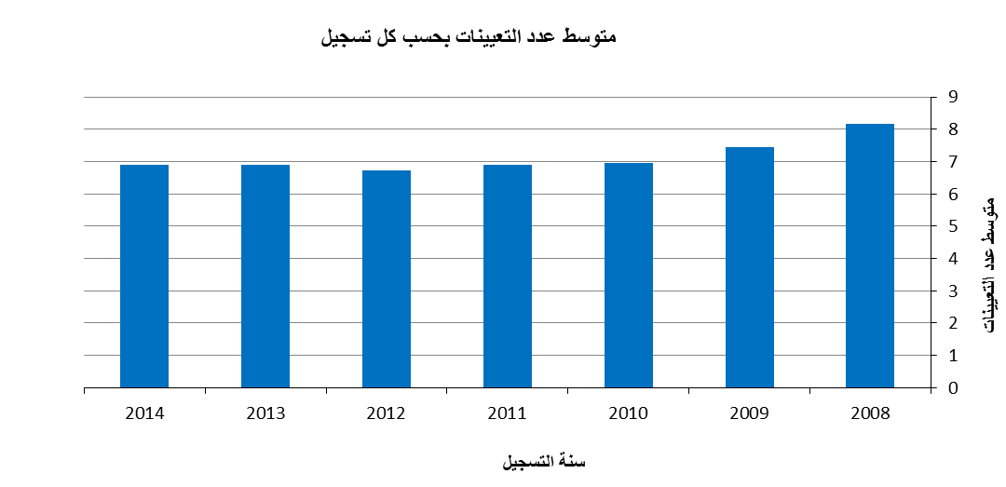
- بلغ متوسط عدد التعيينات في الطلبات المسجلة في سنة 2014 ما قدره 6.9 تعيينات.
- وظل متوسط عدد التعيينات بدون تغيير تقريبا منذ 2010.
متوسط عدد الأصناف بحسب كل تسجيل
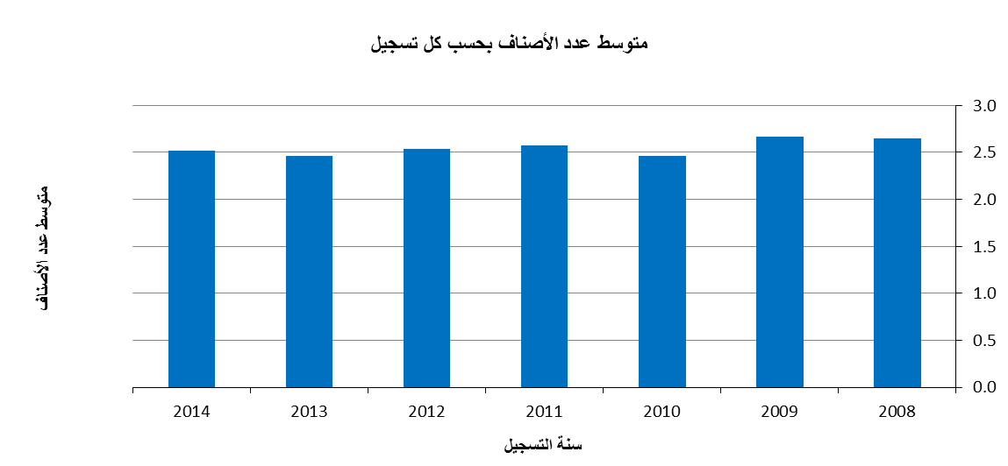
- بلغ متوسط عدد الأصناف المحدّدة في جميع الطلبات المسجلة في سنة 2014 ما قدره 2.5 أصناف.
متوسط حجم الطلبات
- يُحدَّد حجم الطلب بالعدد الإجمالي للكلمات التي يستخدمها المودع لوصف علامته، وبالقائمة الأساسية للسلع والخدمات، وبأي حالات انقاص مرافقة للطلب. ويترجم المكتب الدولي تلك العناصر الثلاثة إلى لغتين (الإنكليزية والفرنسية أو الإسبانية).
- ويؤثر حجم الطلبات على عبء العمل على الفاحصين، ويشمل ذلك العمل تصنيف السلع و/أو الخدمات في الطلب وفقا لتصنيف نيس.
- ويُحدَّد معدل حجم طلب ما بالعدد الإجمالي للكلمات في القائمة الأساسية للسلع والخدمات، وحالات الانقاص والوصف مقسوم على عدد الطلبات المسجلة.
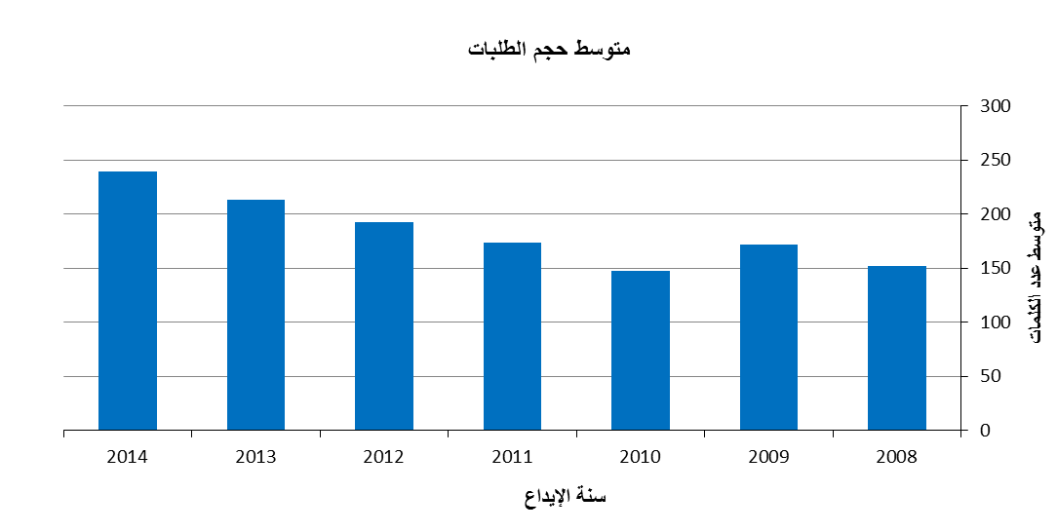
- في سنة 2014، بلغ متوسط حجم الطلب 239 كلمة، أي بزيادة بلغت 12 بالمائة مقارنة بسنة 2013.
- وفي حين أن بعض جوانب عمل الترجمة والتصنيف أصبحت مؤتمتة، فإن الارتفاع الكبير في حجم الطلبات له أثر بالغ على عبء عمل المكتب الدولي.
توزيع الطلبات الصحيحة والطلبات غير الصحيحة
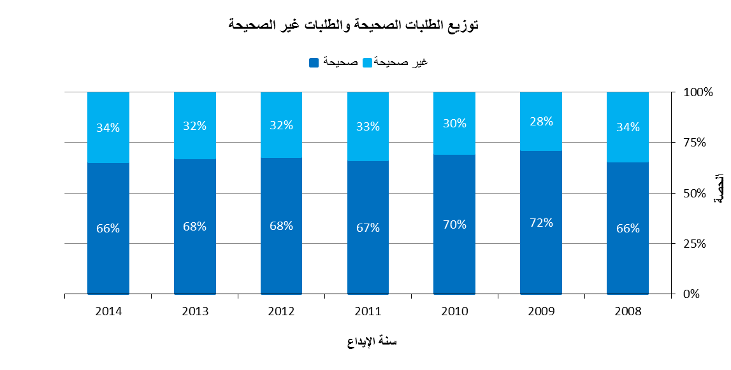
- ظلت حصة الطلبات الصحيحة، إلى حد ما، دون تغيير مقارنة بسنة 2011.
التجديدات
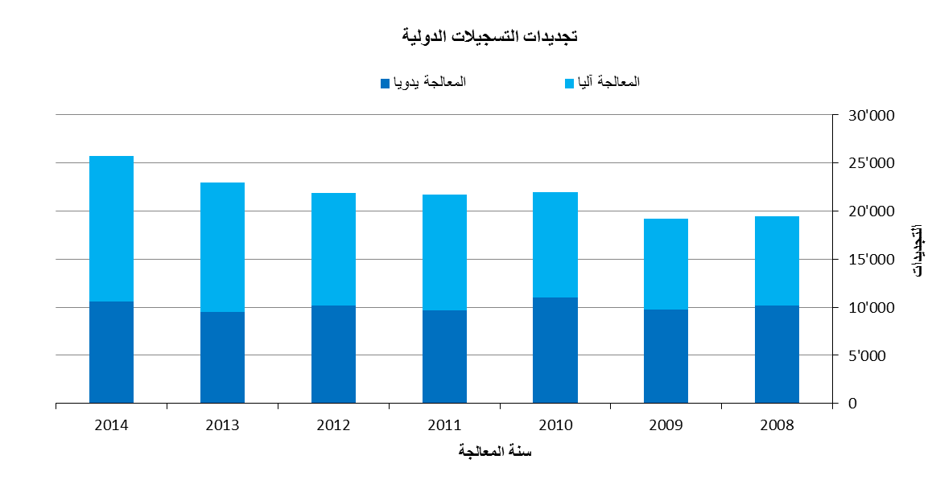
- في سنة 2014، سجل المكتب الدولي 25,729 تجديدا، أي بزيادة بلغت 12 بالمائة مقارنة بسنة 2013.
- ورغم الزيادة في التجديدات بين 2009 و2014، ظل عدد التجديدات المعالجة يدويا مستقرا نسبيا. وفي سنة 2014، عولج 59 بالمائة من التجديدات آليا.
التعيينات اللاحقة
- في سنة 2014، سجل المكتب الدولي 17,316 ، أي بانخفاض بلغ 2.5 بالمائة مقارنة بسنة 2013.
- وفي سنة 2014، أُتيحت للمودعين على الإنترنت استمارة جديدة للتعيين اللاحق الإلكتروني (E-Subsequent Designation). ومكنت تلك الاستمارة الإلكترونية المكتب الدولي من أن يعالج آليا 14 بالمائة من جميع التعيينات اللاحقة.
التغييرات
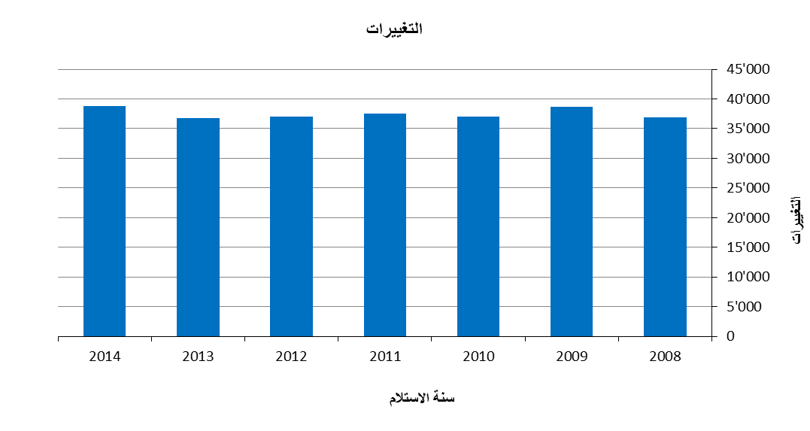
- في سنة 2014، سجل المكتب الدولي 38,817 التماسا لإجراء تغييرات، أي بزيادة بلغت 5.5 بالمائة مقارنة بسنة 2013.

القرارات
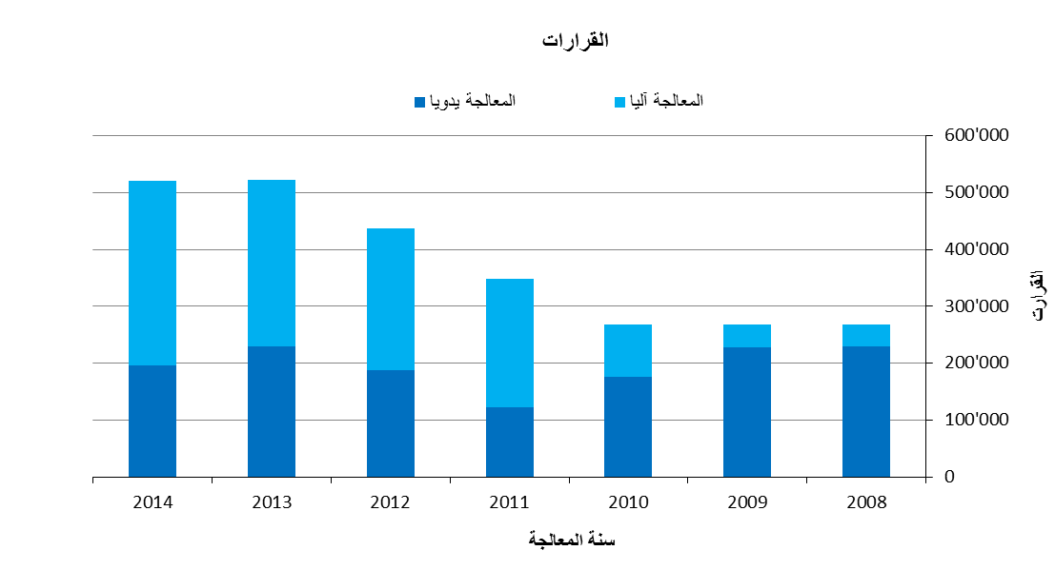
- في سنة 2014، ارتفع عدد القرارات المسجلة بنسبة 0.3 بالمائة مقارنة بسنة 2013، وبلغ مجموعها 521,208 قرارات. وارتفع عدد القرارات المسجلة ارتفاعا سريعا منذ 2010.
- وفي سنة 204، عولج 62 بالمائة من القرارات آليا. وتعالج أغلبية القرارات آليا منذ 2011.

التصحيحات
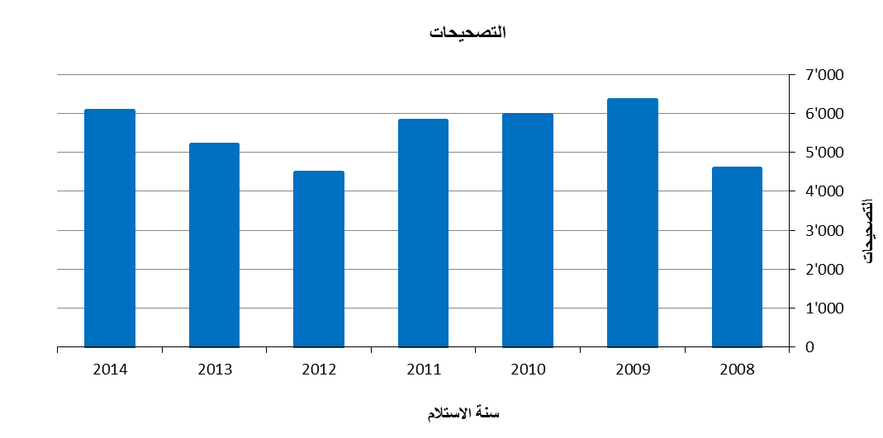
- في سنة 2014، دون المكتب الدولي ما يقارب 6,000 تصحيح، أي بزيادة بلغت 17 بالمائة مقارنة بسنة 2013.
ثانيا. عبء العمل الإجمالي
- يمثل عبء العمل الإجمالي العدد الإجمالي المرجح للوثائق التي يعالجها المكتب الدولي. ويشمل ذلك جميع فئات الوثائق الست (الطلبات والتجديدات والتعيينات اللاحقة والتغييرات والقرارات والتصحيحات).
- ولأن معالجة تلك الأنواع من الوثائق لا يتطلب موارد متساوية، فكل نوع يرجح على حدة بشكل مختلف. ووفقا لنظام الترجيح، يمكن لفاحص ما، في الفترة المطلوبة لمعالجة طلب دولي، أن يعالج 1.6 من التجديدات أو 1.8 من التعيينات اللاحقة أو 1.8 من التغييرات أو 10 قرارات. وعلى نفس المنوال، يمكن لموظف في المعالجة الآلية أن يعالج، في الفترة المطلوبة لمعالجة طلب دولي، 17 وثيقة.
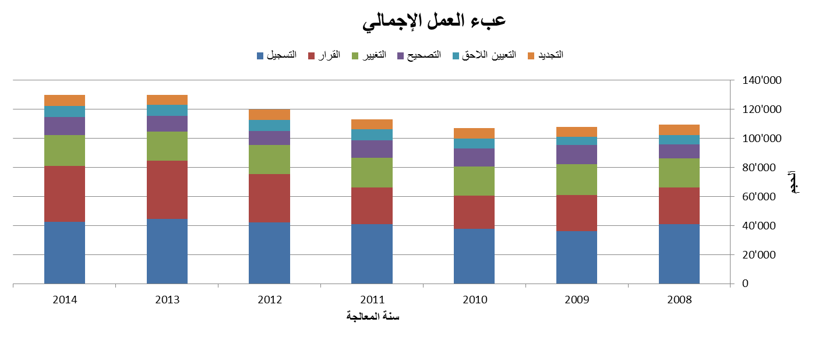
- في سنة 2014، ظل عبء العمل الإجمالي مستقرا مقارنة بسنة 2013. وكانت نسبة الطلبات والقرارات والتغييرات ما يقارب 80 بالمائة من عبء العمل الإجمالي.
- وبين 2011 و2013، ازداد عبء العمل زيادة حادة ويرجع ذلك بالأساس إلى العدد المتزايد من القرارات.
ثالثا. طريقة إيداع الوثائق الواردة
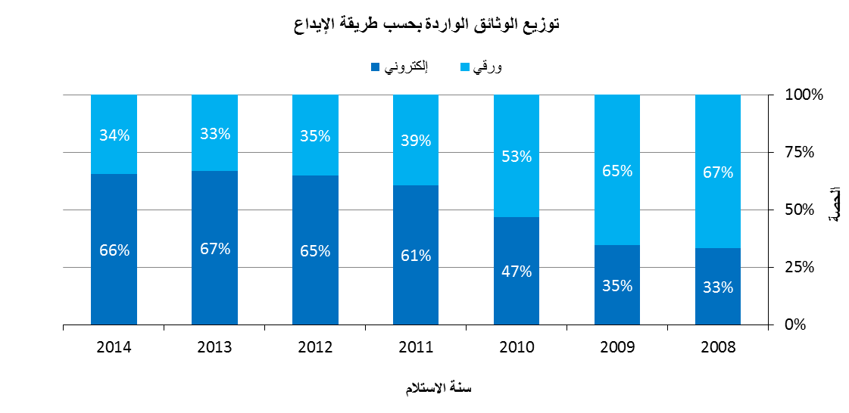
- في سنة 2014، أودع إلكترونيا 66 بالمائة من جميع الوثائق الواردة لدى المكتب الدولي.
- وظلت حصة الوثائق المودعة إلكترونيا مستقرة منذ 2012.
رابعا. المعالجة
تكلفة الإنتاج الإجمالية
- تتألف تكلفة الإنتاج الإجمالية من تكاليف مباشرة وتكاليف غير مباشرة. والتكاليف المباشرة هي النفقات التي يتحملها المكتب الدولي في إدارة نظام مدريد (مثل الإدارة والترجمة والتسجيل). وأما التكاليف غير المباشرة فهي نفقات أنشطة الدعم (مثل تلك المرتبطة بالمباني وتكنولوجيا المعلومات). وتُرجَّح التكاليف غير المباشرة لكي تأخذ في الحسبان الحصة المخصصة لنظام مدريد فقط.
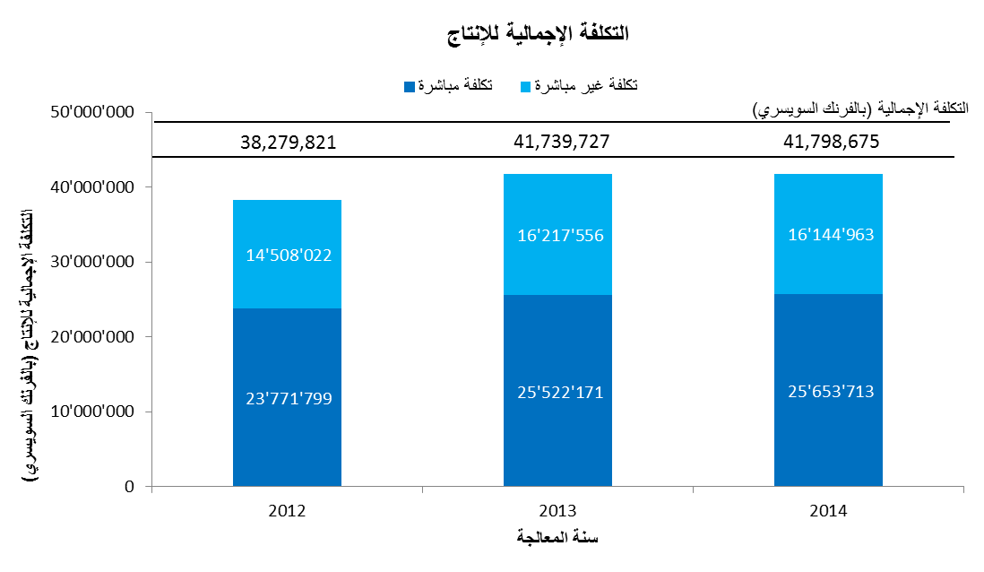
- تقدر تكلفة الإنتاج الإجمالية بمبلغ 41.8 مليون فرنك سويسري في 2014، أي زيادة طفيفة بنسبة 0.1 بالمائة مقارنة بسنة 2013.
- وفي سنة 2014، بلغت حصة التكاليف المباشرة 61 بالمائة من التكلفة الإجمالية.
تكلفة الوحدة
- يمكن حساب كفاءة المكتب الدولي في معالجة المعاملات بتكلفة الوحدة التي تعني متسوط التكلفة لإنتاج وحدة واحدة من المخرجات.
- وبما أن المكتب الدولي يسجل طلبات جديدة ويحفظ التسجيلات الموجودة، فمن الوجيه أن تكون هناك وحدة من المخرجات التي تتضمن مجموعة من المعاملات. ويرد أدناه مؤشران اثنان لتكلفة الوحدة باستخدام وحدتين مختلفتين من المخرجات.
- وكجزء من جهود المكتب الدولي لمواصلة صقل منهجية حساب تكاليف الوحدة، تم تنقيح المنهجية في وثيقة البرنامج والميزانية للثنائية 2016/17 لتعكس بشكل أدق تكلفة معالجة أعباء عمل مدريد في المكتب الدولي:
- تمت مواءمة منهجية حساب تكاليف نظام مدريد المباشرة وغير المباشرة مع منهجيات حساب تكاليف الوحدة في نظامي معاهدة البراءات ولاهاي.
- وأُدخل نظام مرجَّح لتقدير أفضل للعمل الفعلي المطلوب لمعالجة فئات الوثائق الست، مع مراعاة أن البعض من تلك الوثائق يتطلب عملا أكثر من غيرها.
- وأعيد تحديد تكلفة الوحدة الأولى لتشمل فقط التسجيلات والتجديدات الدولية الجديدة (شملت تكلفة الوحدة في وثيقة البرنامج والميزانية للثنائية 2014/15 التعيينات اللاحقة أيضا). والأساس المنطقي لحذف التعيينات اللاحقة كعنصر من عناصر تكلفة الوحدة هو من أجل تركيز أكبر على مخرجات مدريد الرئيسية، وهي التسجيل الدولي وتجديده. ويمكن اعتبرا جميع معاملات مدريد الأخرى (التعيينات اللاحقة والتعديلات والقرارات والتصحيحات) ثانوية مقارنة بتلك المعاملتين الأساسيتين. وعلاوة على ذلك، لا يوجد أي مبرر حقيقي لإدراج معاملة من تلك المعاملات الثانوية كعنصر من عناصر تكاليف الوحدة وعدم إدراج المعاملات الأخرى.
- وتستند تكلفة الوحدة الثانية على عدد الوثائق المدونة في السجل بدلا من عدد من التدوينات بسبب اختلاف درجات الجهود اللازمة لمعالجة الوثائق المختلفة.
- وتسهيلا لمقارنة البيانات، تعرض الأشكال البيانية أدناه تطور تكاليف وحدتين اثنتين من 2008 إلى 2014 باستخدام المنهجية القديمة ومن 2012 إلى 2014 باستخدام المنهجية الجديدة، بما في ذلك تفصيل لمساهمة التكاليف المباشرة وغير المباشرة.
تكلفة الوحدة لكل تسجيل دولي جديد/مجدّد
- التسجيلات الدولية الجديدة هي الطلبات المسجلة خلال سنة معينة، والتسجيلات الدولية المجدّدة هي التسجيلات الموجودة أصلا والتي يتم تجديدها خلال سنة معينة. ويعكس ذلك النوعان من المعاملات العمل الأساسي للمكتب الدولي.
- وبما أن معالجة ذلك النوعين من المعاملات لا يتطلب موارد متساوية، فكل نوع يُرجّح بشكل مختلف. وتُحسب تكلفة الوحدة بقسمة تكلفة الإنتاج الإجمالية على عدد التسجيلات الجديدة/ المجدَّدة.
الطريقة القديمة | الطريقة الجديدة
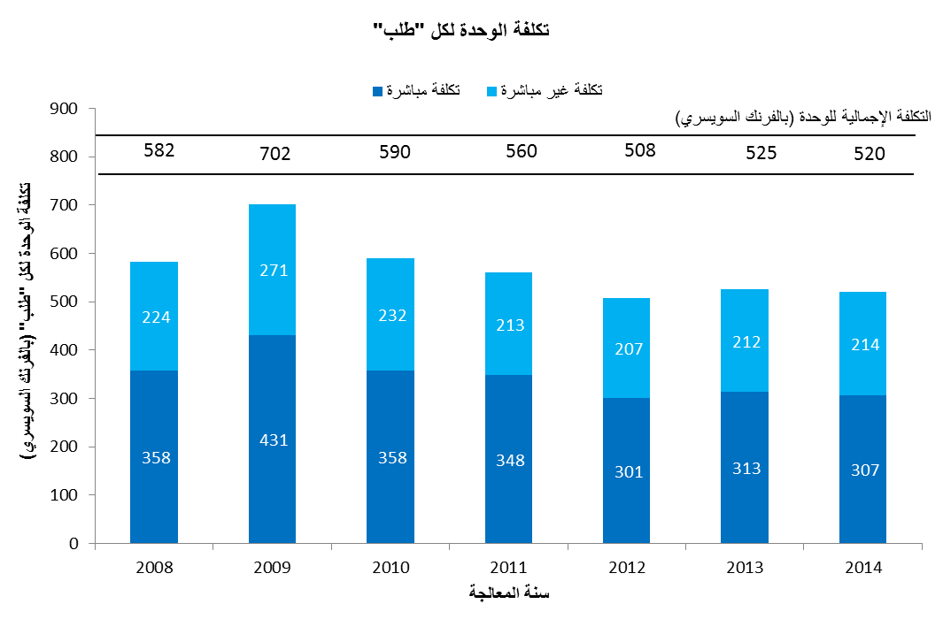 | 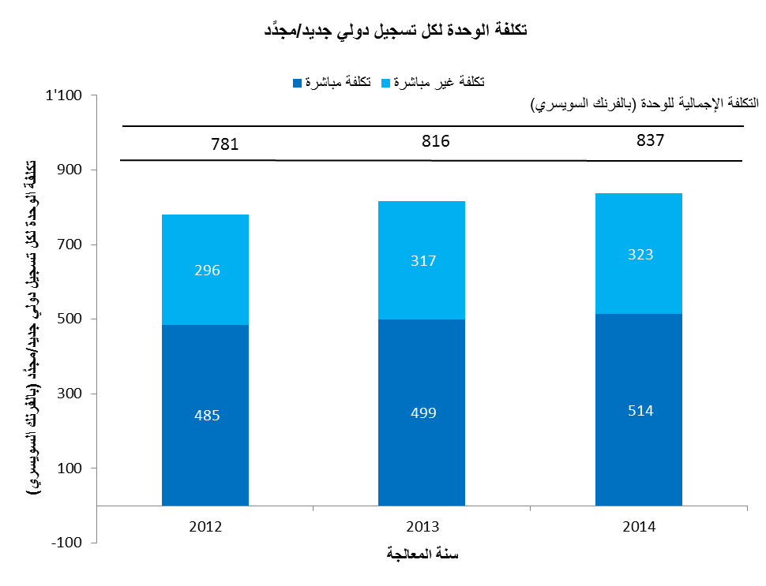
- بلغ متوسط تكلفة معالجة تسجيل دولي جديد/مجدَّد 837 فرنكا سويسريا في 2014، أي بزيادة قدرها 2.6 بالمائة مقارنة بسنة 2013. وترجع تلك الزيادة بالأساس إلى تكلفة معالجة ظلت مستقرة إلى جانب انخفاض بنسبة 4.5 بالمائة في عدد الطلبات الدولية المسجلة.
تكلفة الوحدة لكل وثيقة مدونة في السجل
- تشكل الوثائق المسجلة في السجل الحجم الإجمالي لعبء العمل (انظر "عبء العمل الإجمالي" أعلاه).
الطريقة القديمة | الطريقة الجديدة
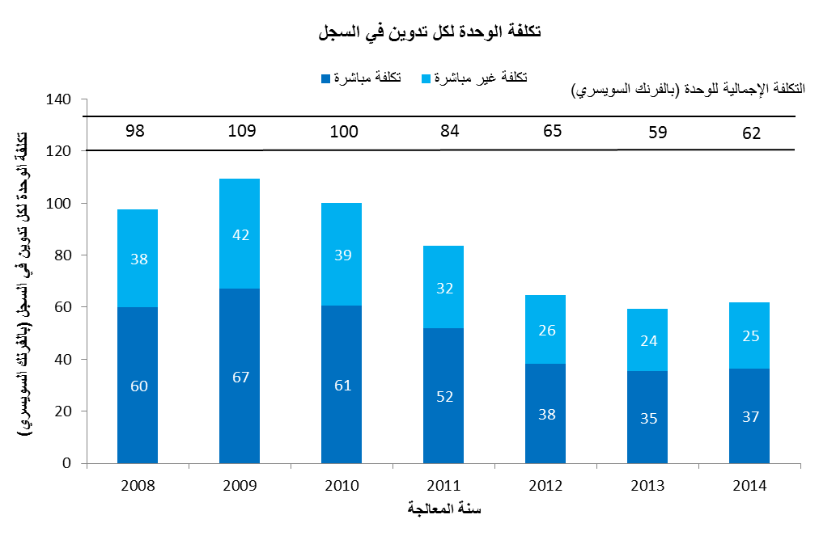 | 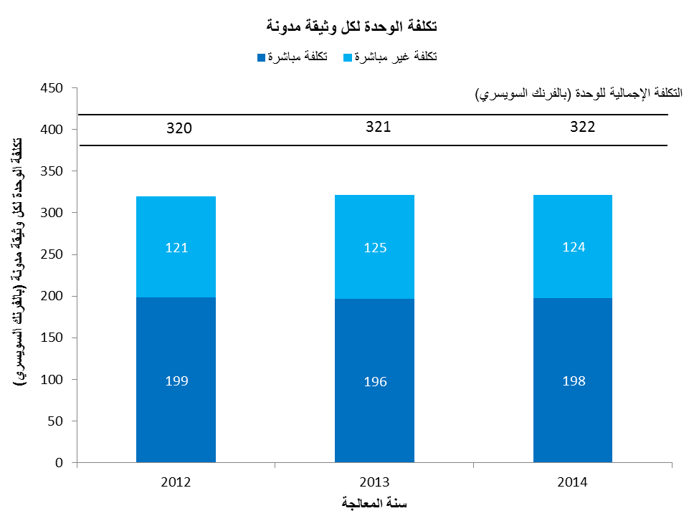
- ارتفع متوسط تكلفة تدوين وثيقة في السجل ارتفاعا طفيفا من 320 فرنكا سويسريا في 2012 إلى 322 فرنكا سويسريا في 2014.
خامسا. إنتاجية الفحص
- إنتاجية الفحص هي عدد التسجيلات الدولية الجديدة/المجددة التي عالجها الفاحصون مقسوم على عدد الموظفين المكلفين بالفحص. ويُحسب في عداد الموظفين الممنوحون والمتدربون والمتعاقدون الخارجيون.
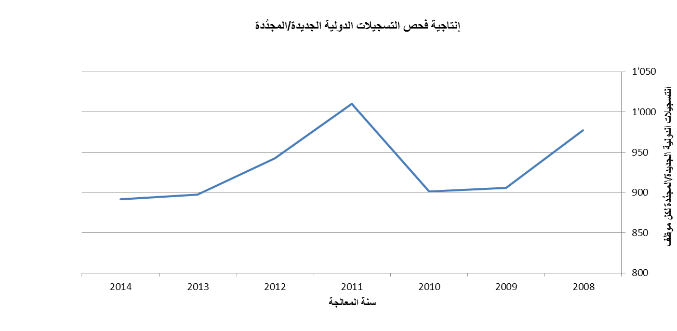
- ظلت إنتاجية الفحص مستقرة نسبيا في سنة 2014 مقارنة بسنة 2013.
سادسا. الموظفون
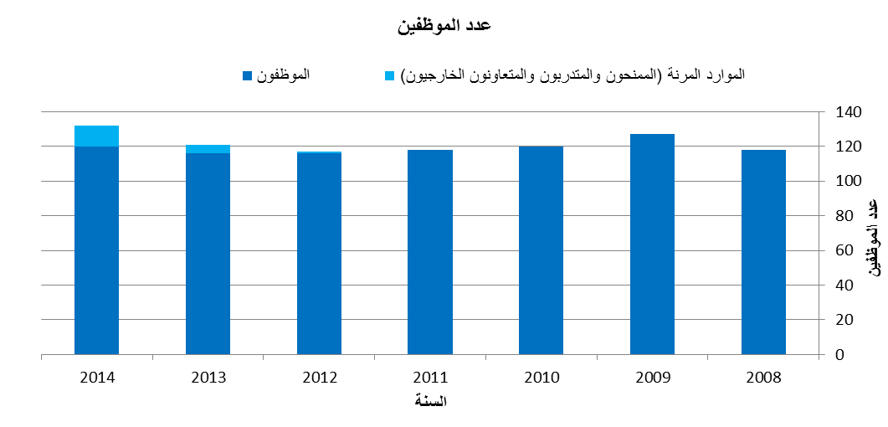
- بقي عدد الموظفين مستقرا نسبيا منذ 2010، في حين ارتفع عدد الموارد المرنة من 1 في سنة 2012 إلى 12 في سنة 2014.
- ولا يشمل هذا المؤشر موظفي الشركات الخارجية المتعاونة الذين لا يعملون في مباني الويبو.
سابعا. مدة المعالجة
- تبين الأشكال أدناه متوسط مدة المعالجة فيما يخص المعاملات الست التي يقوم بها المكتب الدولي. وتُحسب مدة المعالجة اعتبارا من تاريخ استلام وثيقة ما إلى تاريخ تدوينها.
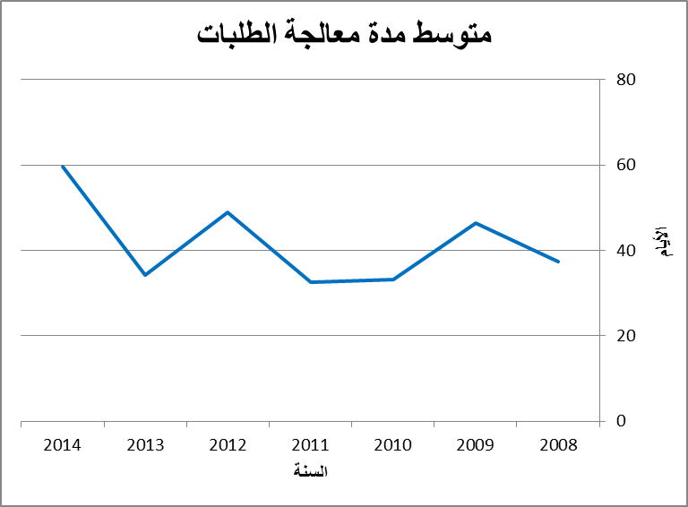 | 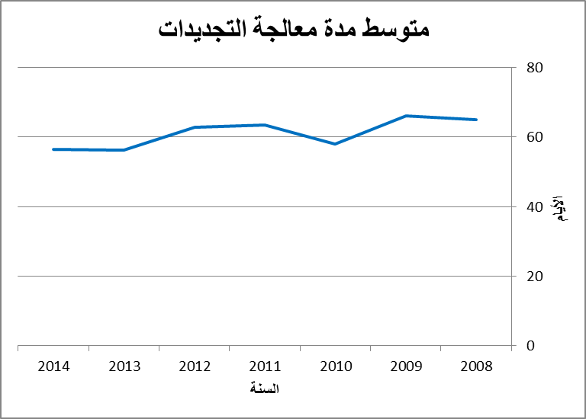
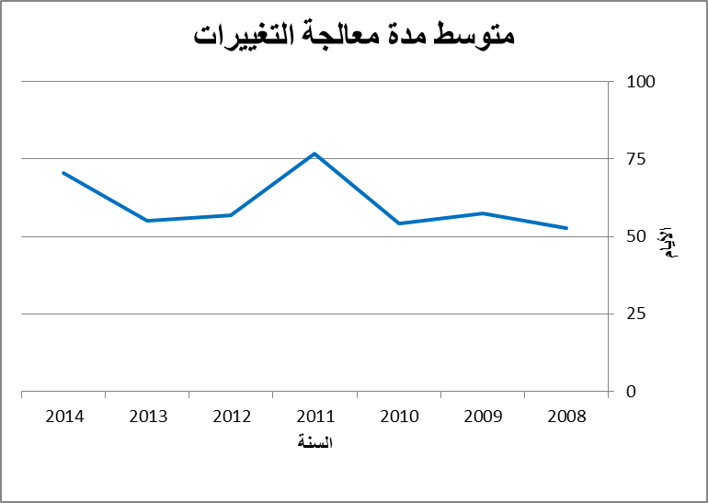 | 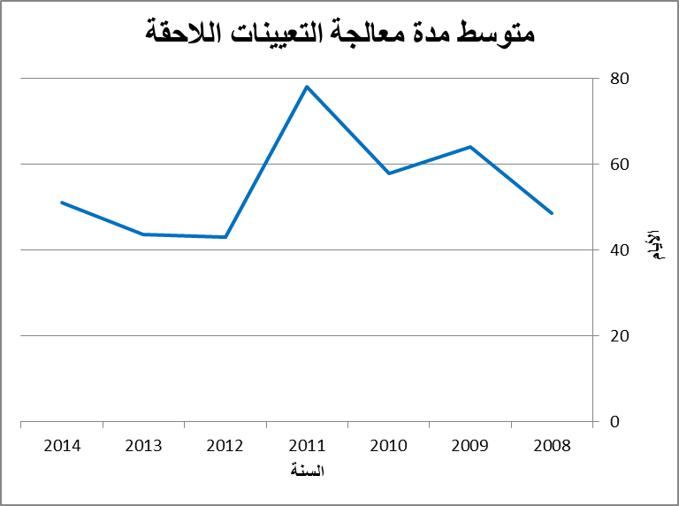
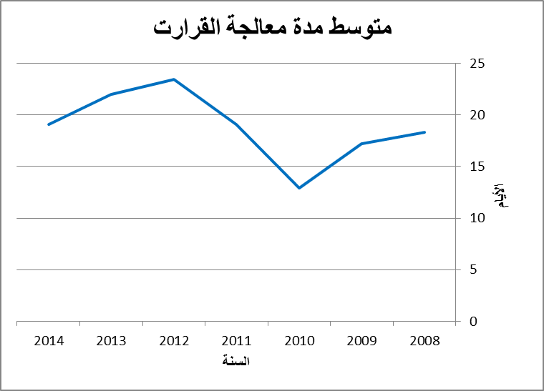 | 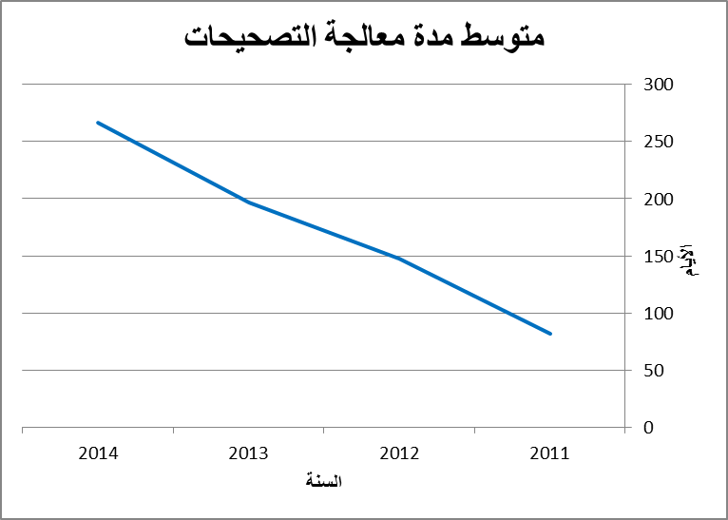
- مقارنة بسنة 2013، ارتفع متوسط مدة المعالجة في 2014 بالنسبة للطلبات والتصحيحات والتغييرات والتعيينات اللاحقة. وظل متوسط توقيت معالجة التجديدات مستقرا، في حين انخفض ذلك المتوسط بالنسبة للقرارات للسنة الثانية على التوالي.
- ومن أبرز أهداف المكتب الدولي تقليص مدة المعالجة والعمل على أن تكون مستقرة في جميع المعاملات.

المرفق السابع مؤشرات عمليات نظام لاهاي
مؤشرات النتيجة المرتقبة "إنتاجية وجودة خدمات محسّنة في عمليات نظام لاهاي"
- من المهم النظر في تطورات العوامل التالية، كمعلومات أساسية عن مؤشرات الأداء للنتيجة المرتقبة "إنتاجية وجودة خدمات محسّنة في عمليات نظام لاهاي"
- أعباء عمل نظام لاهاي؛
- ومكونات تلك الأعباء؛
- ومستوى الأتمتة؛
- والموارد المخصصة لمواكبة تلك الأعباء.
- يستلم المكتب الدولي أربع فئات رئيسية من الوثائق، وهي الطلبات الدولية والتجديدات والتغييرات والقرارات. ويُعرض أدناه آخر اتجاه لكل من تلك الوثائق. وترد أيضا معلومات إضافية عن الطلبات المستلمة مثل متوسط عدد التصاميم. ولأسباب تقنية، يبين مؤشر المخالفات الصادر البيانات بناء على الوثائق المعالجة بدلا من الوثائق الواردة.
أولا. الوثائق الواردة
الطلبات المستلمة
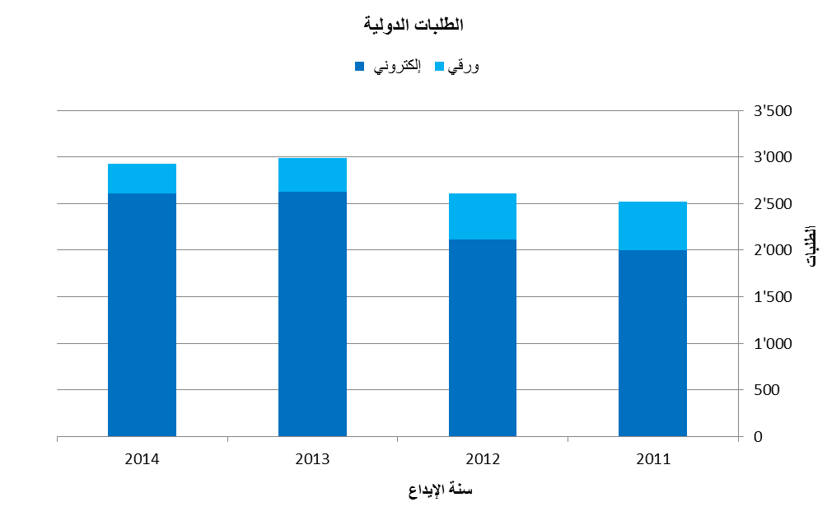
- في سنة 2014 استلم المكتب الدولي 2,924 طلبا، أي بانخفاض بنسبة 2.2 بالمائة مقارنة بسنة 2013. وفي سنة 2013 زاد عدد الطلبات المستلمة زيادة حادة بنسبة 15 بالمائة.
- وفي سنة 2014 أودعت نسبة 89 بالمائة من الطلبات إلكترونيا. وبذلك زادت حصة الإيداعات الإلكترونية بنسبة 10 نقاط مئوية من سنة 2011 إلى سنة 2014، مرتفعة من نسبة 79 بالمائة في سنة 2011 إلى نسبة 89 بالمائة في سنة 2014.
متوسط عدد التصاميم لكل طلب
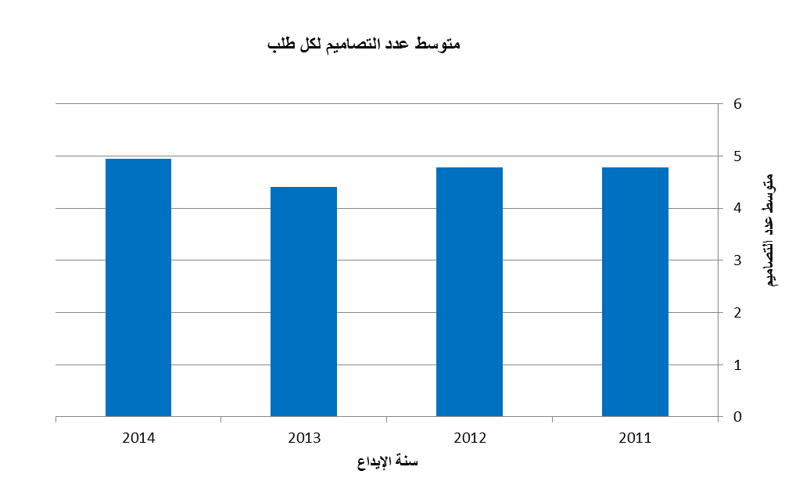
- في سنة 2014، احتوى الطلب الدولي في المتوسط على زهاء خمسة تصاميم. وبين سنة 2011 وسنة 2014 تراوح متوسط عدد التصاميم لكل طلب بين 4.5 و5 تصاميم.
متوسط عدد التعيينات لكل تسجيل
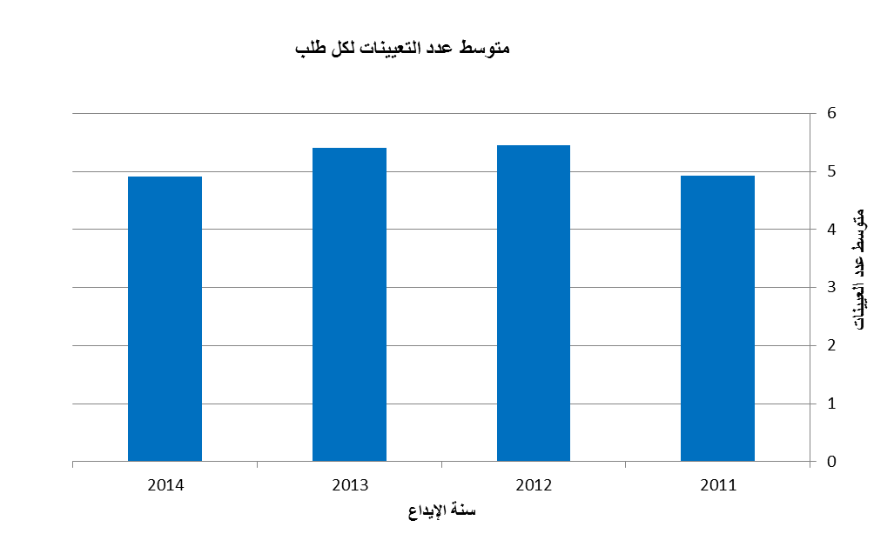
- في سنة 2014 احتوى الطلب في المتوسط على زهاء خمسة تعيينات.
توجهات المخالفات في الطلبات
- تنقسم المخالفات في الطلبات إلى عشر فئات مبينة في الشكل الوارد أدناه.
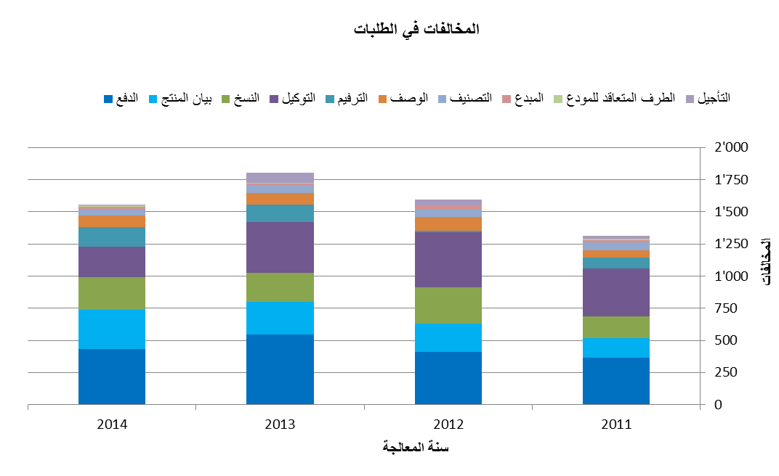
- في سنة 2014، حدد المكتب الدولي 1,557 مخالفة في الطلبات، أي بانخفاض بنسبة 14 بالمائة عن سنة 2013.
- وعلى الرغم من هذا الانخفاض الحاد، زادت المخالفات المتعلقة ببيانات المنتجات للسنة الثالثة على التوالي، وقد بلغ حجم هذه المخالفات، مقرونة بمخالفات السداد، زهاء نصف إجمالي المخالفات في سنة 2014.
التجديدات
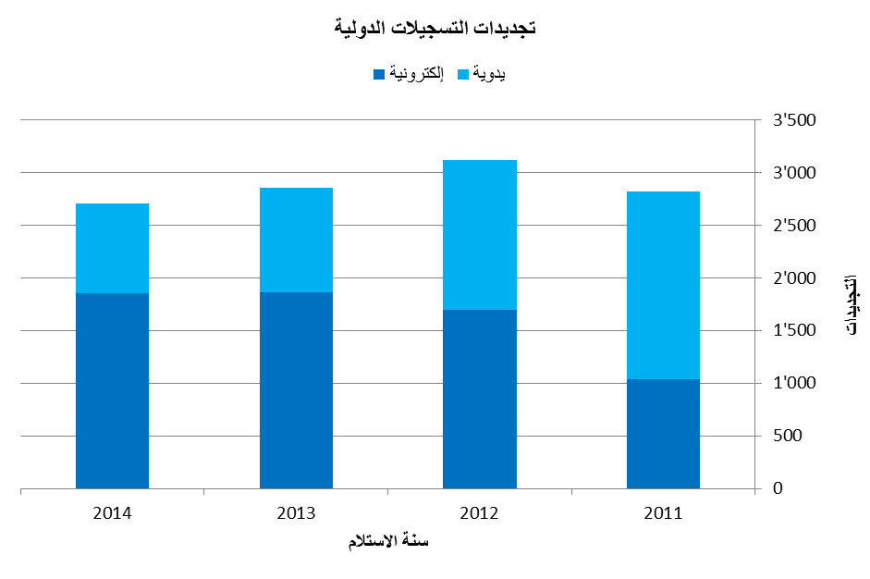
- انخفض عدد التجديدات للسنة الثانية على التوالي لتبلغ 2,703 تجديدات في سنة 2014، ما يمثل انخفاضا بنسبة 5 بالمائة مقارنة بسنة 2013.
- ومنذ سنة 2013 عولجت غالبية التجديدات إلكترونيا، وبلغت نسبة هذه التجديدات 60 بالمائة من إجمالي التجديدات في سنة 2014.
التغييرات
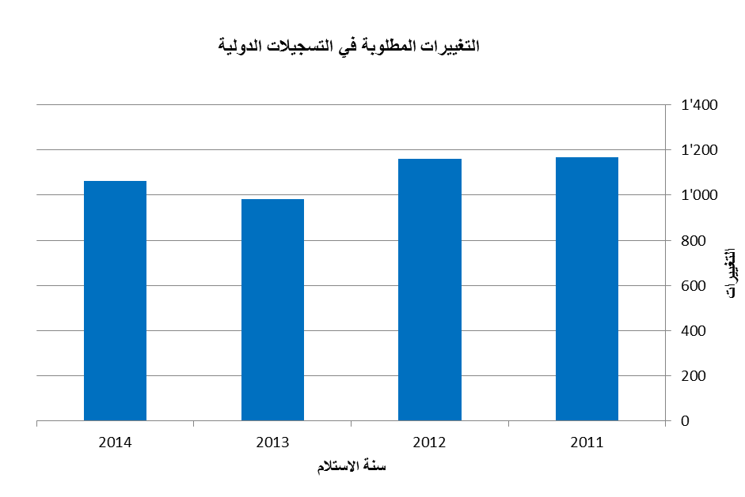
- التمس المودعون إجراء 1,063 تغييرا في التسجيلات الدولية في سنة 2014، أي بزيادة بنسبة 8 بالمائة عن سنة 2013.
القرارات
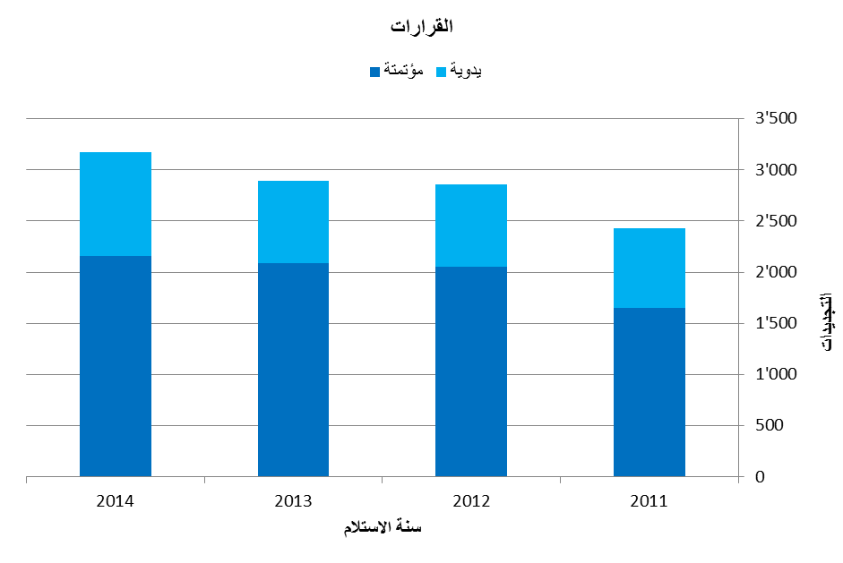
- زاد عدد القرارات المستلمة في سنة 2014 بنسبة 10 بالمائة ليبلغ 3,169 قرارا.
- وعُلج ما بين 68 بالمائة و72 بالمائة من القرارات إلكترونيا منذ سنة 2011.
ثانيا. عبء العمل الإجمالي
- يمثل عبء العمل الإجمالي العدد الإجمالي المرجح للوثائق التي يستلمها المكتب الدولي. ويشمل ذلك جميع فئات الوثائق الأربع (الطلبات والتجديدات والتغييرات والقرارات).
- ولأن معالجة تلك الأنواع من الوثائق لا يتطلب موارد متساوية، فكل نوع يرجح على حدة بشكل مختلف. ووفقا لهذا الترجيح، يمكن لفاحص ما، في الفترة المطلوبة لمعالجة طلب دولي، أن يعالج ثمانية تجديدات أو أربعة تغييرات أو أربعة قرارات. وعلى نفس المنوال، يمكن لموظف في المعالجة الآلية أن يعالج، في الفترة المطلوبة لمعالجة طلب دولي، 13 وثيقة.
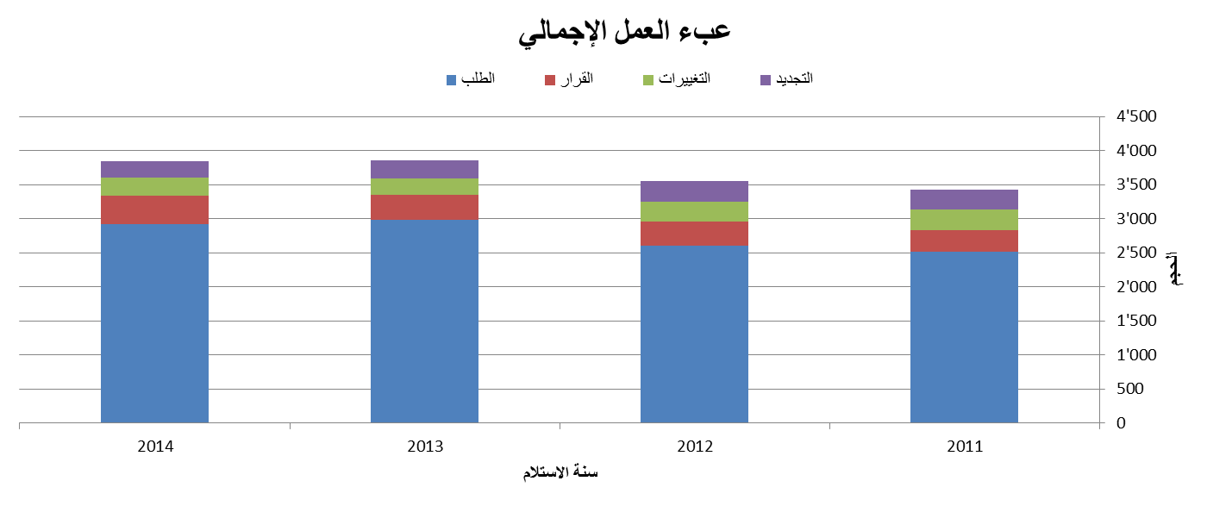
- في سنة 2014، ظل عبء العمل الإجمالي مستقرا مقارنة بسنة 2013. وفي سنة 2014 بلغت نسبة الطلبات وحدها 76 بالمائة من عبء العمل الإجمالي.
- وبين سنتي 2011 و2013، ترجع زيادة عبء العمل بالأساس إلى زيادة عدد القرارات المستلمة.
ثالثا. تكلفة المعالجة
تكلفة الإنتاج الإجمالية
- تتألف تكلفة الإنتاج الإجمالية من نفقات نظام لاهاي الإجمالية إضافة إلى الجزء الخاص من النفقات على أنشطة الدعم والإدارة. وهي تتألف من تكاليف مباشرة وتكاليف غير مباشرة. والتكاليف المباشرة هي النفقات التي يتحملها المكتب الدولي في إدارة نظام لاهاي. وأما التكاليف غير المباشرة فهي نفقات أنشطة الدعم (مثل المباني وتكنولوجيا المعلومات). وتُرجَّح التكاليف غير المباشرة لكي تأخذ في الحسبان الحصة المخصصة لنظام لاهاي فقط.
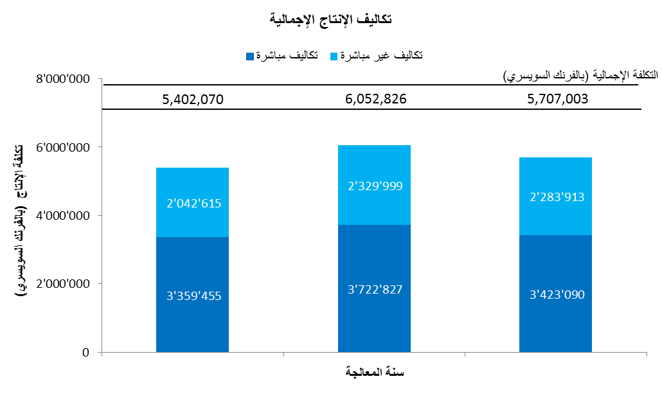
- تقدر النفقات الإجمالية المتعلقة بالمعالجة في نظام لاهاي بمبلغ 5.7 مليون فرنك سويسري في سنة 2014، ما يمثل انخفاضا بنسبة 5.7 بالمائة عن سنة 2013. وقد انخفضت التكاليف المباشرة والتكاليف غير المباشرة، بنسبة 8.1 و2 في المائة على التوالي.
- وفي سنة 2014، بلغت حصة التكاليف المباشرة 60 بالمائة من النفقات الإجمالية.
تكلفة الوحدة
- يمكن حساب كفاءة المكتب الدولي في معالجة المعاملات بتكلفة الوحدة التي تعني متسوط التكلفة لإنتاج وحدة واحدة من المخرجات.
- وبما أن المكتب الدولي يسجل طلبات جديدة ويحفظ التسجيلات الموجودة، فمن الوجيه أن تكون هناك وحدة من المخرجات التي تتضمن مجموعة من المعاملات. ويرد أدناه مؤشران اثنان لتكلفة الوحدة باستخدام وحدتين مختلفتين من المخرجات.
- وكجزء من جهود المكتب الدولي لمواصلة صقل منهجية حساب تكاليف الوحدة، تم تنقيح المنهجية في وثيقة البرنامج والميزانية لتعكس بشكل أدق تكلفة معالجة أعباء عمل نظام لاهاي في المكتب الدولي.
- وفيما يلي ترد النقاط المنقحة المعنية:
- تمت مواءمة منهجية حساب تكاليف نظام لاهاي المباشرة وغير المباشرة مع منهجيات حساب تكاليف الوحدة في نظامي معاهدة البراءات ومدريد.
- وأُدخل نظام مرجَّح لتقدير أفضل للعمل الفعلي المطلوب لمعالجة فئات الوثائق الأربع، مع مراعاة أن البعض من تلك الوثائق يتطلب عملا أكثر من غيرها.
- وأعيد تحديد تكلفة الوحدة الأولى لتشمل التصاميم الواردة في التسجيلات الدولية الجديدة وفي التجديدات (شملت تكلفة الوحدة في وثيقة البرنامج والميزانية للثنائية 2014/15 التصاميم الواردة في التسجيلات الدولية الجديدة فقط). والأساس المنطقي لإضافة التصاميم الواردة في التجديدات كعنصر من عناصر تكلفة الوحدة هو من أجل تركيز أكبر على مخرجات لاهاي الرئيسية، وهي التسجيل الدولي وتجديده.
- وتستند تكلفة الوحدة الثانية إلى عدد الوثائق المعالجة والمدونة في السجل بدلا من عدد التدوينات بسبب اختلاف درجات الجهود اللازمة لمعالجة الوثائق المختلفة.
- وتسهيلا لمقارنة البيانات، تعرض الأشكال البيانية أدناه تطور تكاليف وحدتين اثنتين من سنة 2008 إلى سنة 2014 باستخدام المنهجية القديمة ومن سنة 2012 إلى سنة 2014 باستخدام المنهجية الجديدة، بما في ذلك تفصيل لمساهمة التكاليف المباشرة وغير المباشرة.
تكلفة الوحدة لكل تصميم جديد/مجدّد
- تتألف التصاميم الجديدة من التصاميم الواردة في الطلبات الدولية المسجلة خلال سنة معينة، وتتألف التصاميم المجددة من التصاميم الموجودة في التسجيلات الدولية التي يتم تجديدها خلال سنة معينة. وتعكس التصاميم الواردة في هذين النوعين من المعاملات، مجمّعةً، العمل الأساسي للمكتب الدولي.
- وبما أن معالجة التصاميم الواردة في هذين النوعين من الوثائق لا يتطلب موارد متساوية، فكل نوع يُرجّح بشكل مختلف. وتُحسب تكلفة الوحدة بقسمة تكلفة الإنتاج الإجمالية على عدد التصاميم الجديدة/ المجدَّدة.

الطريقة القديمة | الطريقة الجديدة
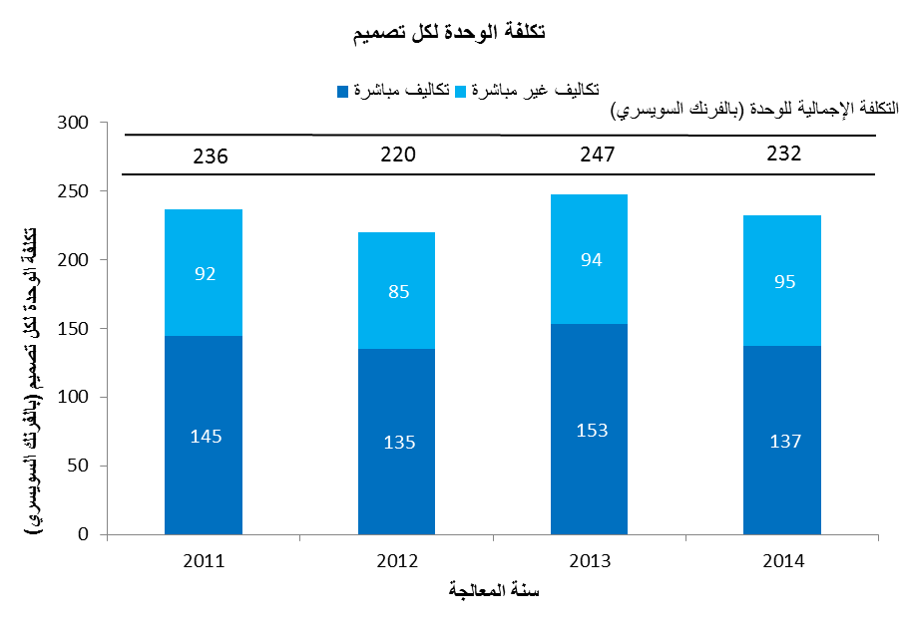 | 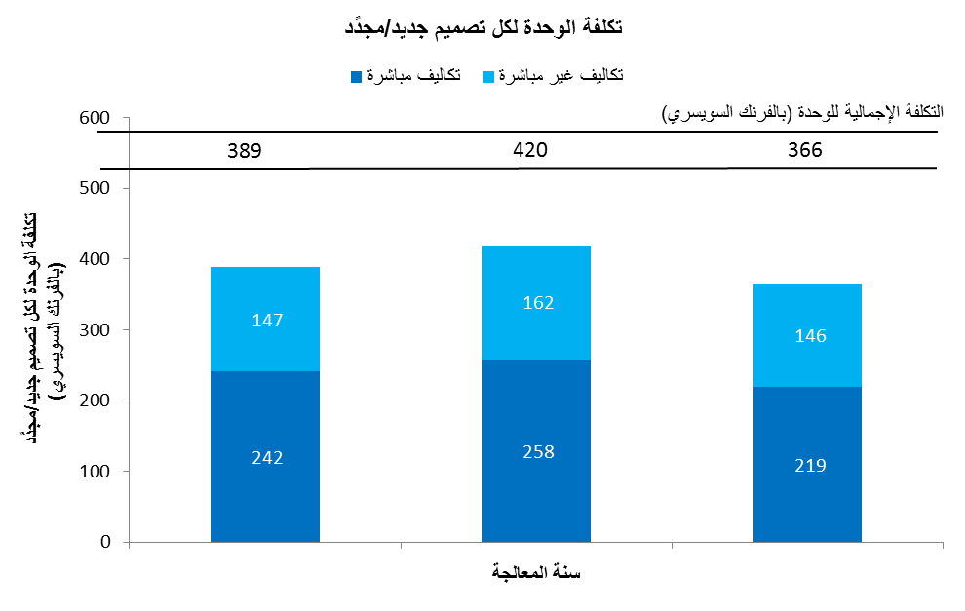
- بلغ متوسط تكلفة معالجة تصميم جديد/مجدَّد 366 فرنكا سويسريا في سنة 2014، أي بانخفاض قدره 12.8 بالمائة عن سنة 2013. ويرجع هذا الانخفاض بالأساس إلى انخفاض تكلفة الإنتاج بنسبة 5.7 بالمائة، مقرونا بزيادة عدد التصاميم الجديدة/المجددة بنسبة 8.2 بالمائة
تكلفة الوحدة لكل وثيقة مدونة في السجل
- تشكل الوثائق المدونة في السجل إجمالي عبء العمل (انظر "عبء العمل الإجمالي" أعلاه).
الطريقة القديمة | الطريقة الجديدة
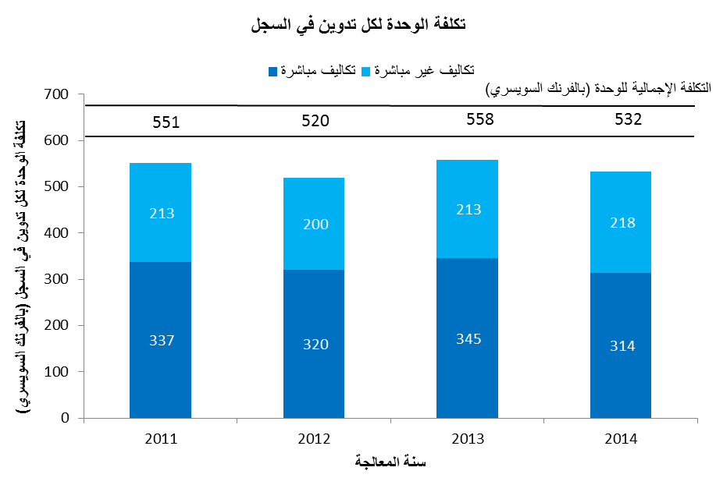 | 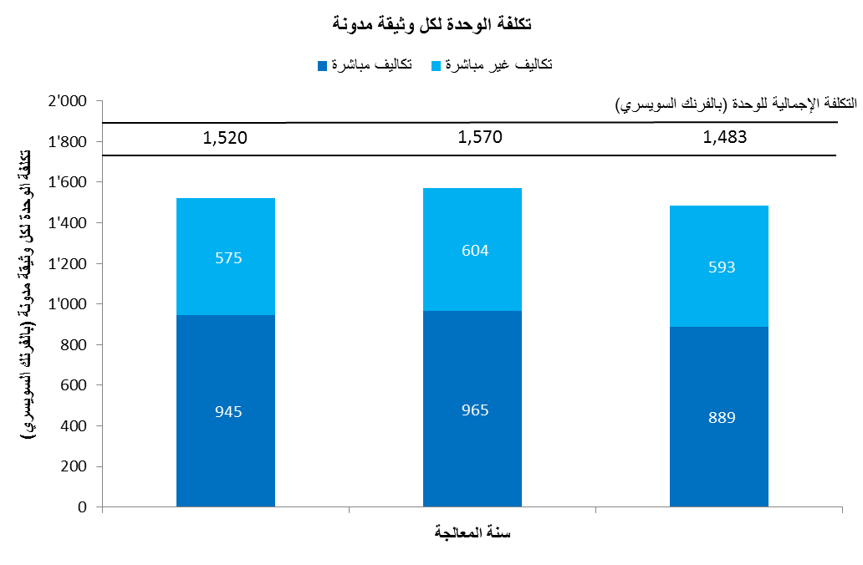

- انخفض متوسط تكلفة تدوين وثيقة في السجل ليبلغ 1,483 فرنكا سويسريا في سنة 2014. ويعزى ذلك إلى انخفاض تكلفة الإنتاج بنسبة 5.7 بالمائة.
ثالثا. توقيت معالجة الطلبات الدولية
- يبين هذا المؤشر الوقت اللازم للمكتب الدولي كي يعالج الطلبات العادية. وتحدد المدة بحساب الوقت المستغرق من تاريخ استلام الطلب إلى تاريخ تسجيله.
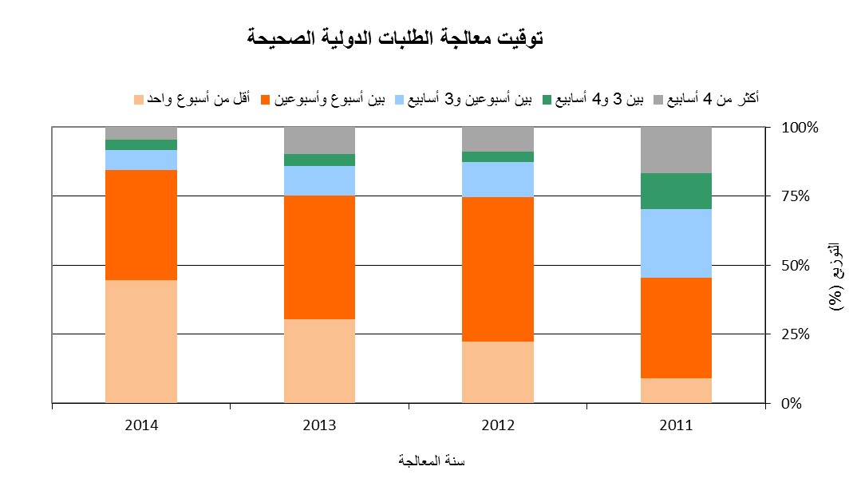
- زادت حصة الطلبات المعالجة في أقل من أسبوع باستمرار منذ سنة 2011، لتبلغ نسبة 45 بالمائة من الطلبات في سنة 2014.
- وفي سنة 2014، عُلجت نسبة 85 بالمائة من الطلبات خلال أسبوعين من تاريخ استلامها في المكتب الدولي.

المرفق الثامن موارد الصناديق الاستئمانية الممكن توافرها لأغراض البرامج
الجدول 19 – الموارد الاستئمانية المحتمل توافرها لأغراض البرامج في الثنائية 2016/17 ¹
(بآلاف الفرنكات السويسرية)
¹ لا تشمل هذه الأرقام الفوائد وتسويات أسعار الصرف. كما تجدر الإشارة إلى أن هذه الموارد تغطي عامة الأنشطة المستمرة على فترة زمنية تتجاوز الثنائية الواحدة أو تتداخل معها بينما تتسلم الأمانة الإيرادات وتتكبّد النفقات.
² يُعرض هذا المبلغ على سبيل المثال فقط ويستند إلى أنماط التمويل السابقة، ولا يدلّ على تعهّدات الدول الأعضاء عدا في الحالات التي يشمل فيها الاتفاق الاستئماني التزاما من هذا القبيل.
³ تتفاوت المساهمات السنوية وقد لوحظت بعض التقلبات من سنة إلى أخرى.

المرفق التاسع جداول الميزانيات السنوية لأغراض الإبلاغ المالي
- في الدورة الثالثة والأربعين للجمعيات التي انعقدت في الفترة من 24 سبتمبر إلى 3 أكتوبر 2007، وافقت الدول الأعضاء على مبدأ اعتماد المعايير المحاسبية الدولية للقطاع العام (IPSAS) وتطبيقها في الويبو بحلول 2010 (انظر الوثيقتين A/43/5 و A/43/16). وكانت تلك الموافقة مرتبطة بمبادرة اتخذت على مستوى منظومة الأمم المتحدة بإقرار من الجمعية العامة (القرار A/RES/60/283(IV)I) وهدفها الاستعاضة عن المعايير المحاسبية للأمم المتحدة (UNSAS) بالمعايير المحاسبية الدولية للقطاع العام، وهي معايير معترف بها دوليا. وعليه، أعدّت بيانات الويبو المالية لسنة 2010 وفقا لمقتضيات المعايير المحاسبية الدولية.
- ولا تزال الويبو تعتمد ميزانيتها في الجمعيات لفترة مالية تدوم سنتين اثنتين. وامتثالا للمعايير المحاسبية الدولية، يتعين على المنظمة أن تقدّم بياناتها المالية سنويا. ولذلك الغرض، تقدَّم مبالغ الميزانية السنوية بالنسبة إلى الإيرادات والنفقات.
- ويجدر التذكير في سياق اعتماد البرنامج والميزانية للثنائية 2010-2011، بأن الدول الأعضاء وافقت على منهجية لعرض البيانات المالية السنوية لميزانية الويبو التي تتم الموافقة عليها للثنائية. ويحتوي الجدول الوارد أدناه على مبالغ الإيرادات السنوية المقدرة بتطبيق تلك المنهجية للبرنامج والميزانية للثنائية 2016/17.
الجدول 20 - الإيرادات السنوية في الفترة 2006-2017
(بملايين الفرنكات السويسرية)
* إيرادات الفوائد سابقا (إلى غاية الثنائية 2014/15)
ملاحظة: الإيرادات المتأتية من رسوم لشبونة (تبلغ الإيرادات المقدرة في ميزانية الثنائية 2014/15: 8,000 فرنك سويسري؛ وفي ميزانية الثنائية 2016/17: 30,000 فرنك سويسري)
- وبالنسبة إلى ميزانية نفقات الويبو للثنائية 2016/17، طُبقت قسمة 50/50 على مبالغ ميزانية خلاف موارد الموظفين للثنائية لعرض تلك المبالغ في ميزانية سنوية. وقُسمت ميزانية موارد الموظفين على أساس سنوي استنادا إلى التكاليف المحسوبة للسنتين على التوالي. وعليه، يحتوي الجدول الوارد أدناه على مبالغ النفقات السنوية.
الجدول 21 - النفقات السنوية في الفترة 2006-2017
(بملايين الفرنكات السويسرية)
* الأسفار والمنح الدراسية سابقا (إلى غاية الثنائية 15/2014)
** أعدَّت صيغة جديدة لبند "الخدمات التعاقدية" للسنوات 2004-2009 كي يشمل اتفاقات الخدمات الخاصة بسبب تغيير نُفّذ في أبريل 2010.
*** أٌدرجت سابقا تحت بند مصروفات التشغيل (إلى غاية الثنائية 15/2014)

المرفق العاشر ميزانية الثنائية 2016/17 بحسب كل نتيجة مرتقبة وكل وبرنامج

المرفق العاشر (تتمة)

المرفق الحادي عشر ميزانية الثنائية 2016/17 بحسب كل نتيجة مرتقبة
(بآلاف الفرنكات السويسرية)

المرفق الحادي عشر (تابع)

المرفق الحادي عشر (تتمة)

المرفق الثاني عشر البنية الهيكلية للويبو

رابعا. الملحقات

الملحق ألف
اشتراكات الدول الأعضاء
(بالفرنكات السويسرية)

الدول الأعضاء في واحد أو أكثر من الاتحادات الممولة من الاشتراكات | فئة الاشتراك | وحدة الاشتراك  2016/17 | الاشتراك ¹  2016 | الاشتراك ¹  2017 | الاشتراكات  2016/17
الاتحادات الممولة من الاشتراكات
أفغانستان² | خاء(ثالثا) | 0.03125 | 1,424 | 1,424 | 2,848
ألبانيا | 9 | 0.25 | 11,395 | 11,395 | 22,790
الجزائر | 9 | 0.25 | 11,395 | 11,395 | 22,790
^{أندورا} | 9 | 0.25 | 11,395 | 11,395 | 22,790
أنغولا | خاء(ثالثا) | 0.03125 | 1,424 | 1,424 | 2,848
أنتيغوا وبربودا | خاء(ثانيا) | 0.0625 | 2,849 | 2,849 | 5,698
الأرجنتين | 6(ثانيا) | 2 | 91,158 | 91,158 | 182,316
أرمينيا | 9 | 0.25 | 11,395 | 11,395 | 22,790
أستراليا | 3 | 15 | 683,685 | 683,685 | 1,367,370
النمسا | 4(ثانيا) | 7.5 | 341,842 | 341,842 | 683,684
أذربيجان | 9 | 0.25 | 11,395 | 11,395 | 22,790
جزر البهاما | خاء(ثانيا) | 0.0625 | 2,849 | 2,849 | 5,698
البحرين | خاء | 0.125 | 5,697 | 5,697 | 11,394
بنغلاديش | خاء(ثالثا) | 0.03125 | 1,424 | 1,424 | 2,848
بربادوس | خاء(ثانيا) | 0.0625 | 2,849 | 2,849 | 5,698
بيلاروس | 9 | 0.25 | 11,395 | 11,395 | 22,790
بلجيكا | 4 | 10 | 455,790 | 455,790 | 911,580
بليز | خاء(ثانيا) | 0.0625 | 2,849 | 2,849 | 5,698
بنن | خاء(ثالثا) | 0.03125 | 1,424 | 1,424 | 2,848
بوتان | خاء(ثالثا) | 0.03125 | 1,424 | 1,424 | 2,848
بوليفيا (دولة - المتعددة القوميات) | خاء(ثانيا) | 0.0625 | 2,849 | 2,849 | 5,698
البوسنة والهرسك | خاء(ثانيا) | 0.0625 | 2,849 | 2,849 | 5,698
بوتسوانا | خاء(ثانيا) | 0.0625 | 2,849 | 2,849 | 5,698
البرازيل | 6(ثانيا) | 2 | 91,158 | 91,158 | 182,316
بروني دار السلام | خاء | 0.125 | 5,697 | 5,697 | 11,394
بلغاريا | 6(ثانيا) | 2 | 91,158 | 91,158 | 182,316
بوركينا فاسو | خاء(ثالثا) | 0.03125 | 1,424 | 1,424 | 2,848
بوروندي | خاء(ثالثا) | 0.03125 | 1,424 | 1,424 | 2,848
كابو فيردي | خاء(ثانيا) | 0.0625 | 2,849 | 2,849 | 5,698
كمبوديا | خاء(ثالثا) | 0.03125 | 1,424 | 1,424 | 2,848
الكاميرون | خاء(ثانيا) | 0.0625 | 2,849 | 2,849 | 5,698
كندا | 4 | 10 | 455,790 | 455,790 | 911,580
جمهورية أفريقيا الوسطى | خاء(ثالثا) | 0.03125 | 1,424 | 1,424 | 2,848
تشاد | خاء(ثالثا) | 0.03125 | 1,424 | 1,424 | 2,848
شيلي | 9 | 0.25 | 11,395 | 11,395 | 22,790
الصين | 4(ثانيا) | 7.5 | 341,842 | 341,842 | 683,684
كولومبيا | 9 | 0.25 | 11,395 | 11,395 | 22,790
جزر القمر | خاء(ثالثا) | 0.03125 | 1,424 | 1,424 | 2,848
الكونغو | خاء(ثانيا) | 0.0625 | 2,849 | 2,849 | 5,698
كوستاريكا | خاء | 0.125 | 5,697 | 5,697 | 11,394
كوت ديفوار | خاء(ثانيا) | 0.0625 | 2,849 | 2,849 | 5,698
كرواتيا | 8 | 0.5 | 22,789 | 22,789 | 45,578
كوبا | خاء | 0.125 | 5,697 | 5,697 | 11,394
قبرص | خاء | 0.125 | 5,697 | 5,697 | 11,394
الجمهورية التشيكية | 6 | 3 | 136,737 | 136,737 | 273,474
جمهورية كوريا الشعبية الديمقراطية | خاء(ثانيا) | 0.0625 | 2,849 | 2,849 | 5,698
جمهورية الكونغو الديمقراطية | خاء(ثالثا) | 0.03125 | 1,424 | 1,424 | 2,848
الدانمرك | 4 | 10 | 455,790 | 455,790 | 911,580
جيبوتي | خاء(ثالثا) | 0.03125 | 1,424 | 1,424 | 2,848
دومينيكا | خاء(ثانيا) | 0.0625 | 2,849 | 2,849 | 5,698
الجمهورية الدومينيكية | خاء | 0.125 | 5,697 | 5,697 | 11,394
إكوادور | خاء | 0.125 | 5,697 | 5,697 | 11,394
مصر | 9 | 0.25 | 11,395 | 11,395 | 22,790
السلفادور | خاء(ثانيا) | 0.0625 | 2,849 | 2,849 | 5,698
غينيا الاستوائية | خاء(ثالثا) | 0.03125 | 1,424 | 1,424 | 2,848
إريتريا ² | خاء(ثالثا) | 0.03125 | 1,424 | 1,424 | 2,848
إستونيا | 9 | 0.25 | 11,395 | 11,395 | 22,790
إثيوبيا ² | خاء(ثالثا) | 0.03125 | 1,424 | 1,424 | 2,848
فيجي | خاء(ثانيا) | 0.0625 | 2,849 | 2,849 | 5,698
فنلندا | 4 | 10 | 455,790 | 455,790 | 911,580
فرنسا | 1 | 25 | 1,139,475 | 1,139,475 | 2,278,950
غابون | خاء | 0.125 | 5,697 | 5,697 | 11,394
غامبيا | خاء(ثالثا) | 0.03125 | 1,424 | 1,424 | 2,848
جورجيا | 9 | 0.25 | 11,395 | 11,395 | 22,790
ألمانيا | 1 | 25 | 1,139,475 | 1,139,475 | 2,278,950
غانا | خاء(ثانيا) | 0.0625 | 2,849 | 2,849 | 5,698
اليونان | 6 | 3 | 136,737 | 136,737 | 273,474
غرينادا | خاء(ثانيا) | 0.0625 | 2,849 | 2,849 | 5,698
غواتيمالا | خاء | 0.125 | 5,697 | 5,697 | 11,394
غينيا | خاء(ثالثا) | 0.03125 | 1,424 | 1,424 | 2,848
غينيا - بيساو | خاء(ثالثا) | 0.03125 | 1,424 | 1,424 | 2,848
غيانا | خاء(ثانيا) | 0.0625 | 2,849 | 2,849 | 5,698
هايتي | خاء(ثالثا) | 0.03125 | 1,424 | 1,424 | 2,848
الكرسي الرسولي | 9 | 0.25 | 11,395 | 11,395 | 22,790
هندوراس | خاء(ثانيا) | 0.0625 | 2,849 | 2,849 | 5,698
هنغاريا | 6 | 3 | 136,737 | 136,737 | 273,474
آيسلندا | 8 | 0.5 | 22,789 | 22,789 | 45,578
الهند | 6(ثانيا) | 2 | 91,158 | 91,158 | 182,316
إندونيسيا | 7 | 1 | 45,579 | 45,579 | 91,158
إيران (جمهورية - الإسلامية) | 7 | 1 | 45,579 | 45,579 | 91,158
العراق | خاء | 0.125 | 5,697 | 5,697 | 11,394
آيرلندا | 4 | 10 | 455,790 | 455,790 | 911,580
إسرائيل | 6(ثانيا) | 2 | 91,158 | 91,158 | 182,316
إيطاليا | 3 | 15 | 683,685 | 683,685 | 1,367,370
جامايكا | خاء(ثانيا) | 0.0625 | 2,849 | 2,849 | 5,698
اليابان | 1 | 25 | 1,139,475 | 1,139,475 | 2,278,950
الأردن | خاء | 0.125 | 5,697 | 5,697 | 11,394
كازاخستان | 9 | 0.25 | 11,395 | 11,395 | 22,790
كينيا | خاء(ثانيا) | 0.0625 | 2,849 | 2,849 | 5,698
كيريباس² | خاء(ثالثا) | 0.03125 | 1,424 | 1,424 | 2,848
الكويت | 9 | 0.25 | 11,395 | 11,395 | 22,790
قيرغيزستان | 9 | 0.25 | 11,395 | 11,395 | 22,790
جمهورية لاو الديمقراطية الشعبية | خاء(ثالثا) | 0.03125 | 1,424 | 1,424 | 2,848
لاتفيا | 9 | 0.25 | 11,395 | 11,395 | 22,790
لبنان | خاء | 0.125 | 5,697 | 5,697 | 11,394
ليسوتو | خاء(ثالثا) | 0.03125 | 1,424 | 1,424 | 2,848
ليبريا | خاء(ثالثا) | 0.03125 | 1,424 | 1,424 | 2,848
ليبيا | 9 | 0.25 | 11,395 | 11,395 | 22,790
ليختنشتاين | 8 | 0.5 | 22,789 | 22,789 | 45,578
ليتوانيا | 9 | 0.25 | 11,395 | 11,395 | 22,790
لكسمبرغ | 7 | 1 | 45,579 | 45,579 | 91,158
مدغشقر | خاء(ثالثا) | 0.03125 | 1,424 | 1,424 | 2,848
ملاوي | خاء(ثالثا) | 0.03125 | 1,424 | 1,424 | 2,848
ماليزيا | 8 | 0.5 | 22,789 | 22,789 | 45,578
ملديف ² | خاء(ثانيا) | 0.0625 | 2,849 | 2,849 | 5,698
مالي | خاء(ثالثا) | 0.03125 | 1,424 | 1,424 | 2,848
مالطة | خاء(ثانيا) | 0.0625 | 2,849 | 2,849 | 5,698
موريتانيا | خاء(ثالثا) | 0.03125 | 1,424 | 1,424 | 2,848
موريشيوس | خاء(ثانيا) | 0.0625 | 2,849 | 2,849 | 5,698
المكسيك | 4(ثانيا) | 7.5 | 341,842 | 341,842 | 683,684
ميكرونيزيا (ولايات - الموحدة) | خاء(ثانيا) | 0.0625 | 2,849 | 2,849 | 5,698
موناكو | 7 | 1 | 45,579 | 45,579 | 91,158
منغوليا | خاء(ثانيا) | 0.0625 | 2,849 | 2,849 | 5,698
الجبل الأسود | 9 | 0.25 | 11,395 | 11,395 | 22,790
المغرب | خاء | 0.125 | 5,697 | 5,697 | 11,394
موزامبيق | خاء(ثالثا) | 0.03125 | 1,424 | 1,424 | 2,848
ميانمار ² | خاء(ثالثا) | 0.03125 | 1,424 | 1,424 | 2,848
ناميبيا | خاء(ثانيا) | 0.0625 | 2,849 | 2,849 | 5,698
نيبال | خاء(ثالثا) | 0.03125 | 1,424 | 1,424 | 2,848
هولندا | 3 | 15 | 683,685 | 683,685 | 1,367,370
نيوزيلندا | 6 | 3 | 136,737 | 136,737 | 273,474
نيكاراغوا | خاء(ثانيا) | 0.0625 | 2,849 | 2,849 | 5,698
النيجر | خاء(ثالثا) | 0.03125 | 1,424 | 1,424 | 2,848
نيجيريا | خاء | 0.125 | 5,697 | 5,697 | 11,394
نيوي² | خاء(ثانيا) | 0.0625 | 2,849 | 2,849 | 5,698
النرويج | 4 | 10 | 455,790 | 455,790 | 911,580
عمان | 9 | 0.25 | 11,395 | 11,395 | 22,790
باكستان | خاء | 0.125 | 5,697 | 5,697 | 11,394
بنما | خاء | 0.125 | 5,697 | 5,697 | 11,394
بابوا غينيا الجديدة | خاء(ثانيا) | 0.0625 | 2,849 | 2,849 | 5,698
باراغواي | خاء(ثانيا) | 0.0625 | 2,849 | 2,849 | 5,698
بيرو | 9 | 0.25 | 11,395 | 11,395 | 22,790
الفلبين | 9 | 0.25 | 11,395 | 11,395 | 22,790
بولندا | 6 | 3 | 136,737 | 136,737 | 273,474
البرتغال | 4(ثانيا) | 7.5 | 341,842 | 341,842 | 683,684
قطر | 9 | 0.25 | 11,395 | 11,395 | 22,790
جمهورية كوريا | 4(ثانيا) | 7.5 | 341,842 | 341,842 | 683,684
جمهورية مولدوفا | 9 | 0.25 | 11,395 | 11,395 | 22,790
رومانيا | 6(ثانيا) | 2 | 91,158 | 91,158 | 182,316
الاتحاد الروسي | 4 | 10 | 455,790 | 455,790 | 911,580
رواندا | خاء(ثالثا) | 0.03125 | 1,424 | 1,424 | 2,848
سانت كيتس ونيفس | خاء(ثانيا) | 0.0625 | 2,849 | 2,849 | 5,698
سانت لوسيا | خاء(ثانيا) | 0.0625 | 2,849 | 2,849 | 5,698
سانت فنسنت وجزر غرينادين | خاء(ثانيا) | 0.0625 | 2,849 | 2,849 | 5,698
ساموا | خاء(ثانيا) | 0.0625 | 2,849 | 2,849 | 5,698
سان مارينو | 9 | 0.25 | 11,395 | 11,395 | 22,790
سان تومي وبرينسيبي | خاء(ثالثا) | 0.03125 | 1,424 | 1,424 | 2,848
المملكة العربية السعودية | 7 | 1 | 45,579 | 45,579 | 91,158
السنغال | خاء(ثالثا) | 0.03125 | 1,424 | 1,424 | 2,848
صربيا | 8 | 0.5 | 22,789 | 22,789 | 45,578
سيشيل | خاء(ثانيا) | 0.0625 | 2,849 | 2,849 | 5,698
سيراليون | خاء(ثالثا) | 0.03125 | 1,424 | 1,424 | 2,848
سنغافورة | 9 | 0.25 | 11,395 | 11,395 | 22,790
سلوفاكيا | 6 | 3 | 136,737 | 136,737 | 273,474
سلوفينيا | 7 | 1 | 45,579 | 45,579 | 91,158
الصومال ² | خاء(ثالثا) | 0.03125 | 1,424 | 1,424 | 2,848
جنوب أفريقيا | 4(ثانيا) | 7.5 | 341,842 | 341,842 | 683,684
إسبانيا | 4 | 10 | 455,790 | 455,790 | 911,580
سري لانكا | خاء | 0.125 | 5,697 | 5,697 | 11,394
السودان | خاء(ثالثا) | 0.03125 | 1,424 | 1,424 | 2,848
سورينام | خاء(ثانيا) | 0.0625 | 2,849 | 2,849 | 5,698
سوازيلند | خاء(ثانيا) | 0.0625 | 2,849 | 2,849 | 5,698
السويد | 3 | 15 | 683,685 | 683,685 | 1,367,370
سويسرا | 3 | 15 | 683,685 | 683,685 | 1,367,370
الجمهورية العربية السورية | خاء | 0.125 | 5,697 | 5,697 | 11,394
طاجيكستان | 9 | 0.25 | 11,395 | 11,395 | 22,790
تايلند | 9 | 0.25 | 11,395 | 11,395 | 22,790
جمهورية مقدونيا اليوغوسلافية سابقاً | 8 | 0.5 | 22,789 | 22,789 | 45,578
توغو | خاء(ثالثا) | 0.03125 | 1,424 | 1,424 | 2,848
تونغا | خاء(ثانيا) | 0.0625 | 2,849 | 2,849 | 5,698
ترينيداد وتوباغو | خاء | 0.125 | 5,697 | 5,697 | 11,394
تونس | خاء | 0.125 | 5,697 | 5,697 | 11,394
تركيا | 6(ثانيا) | 2 | 91,158 | 91,158 | 182,316
تركمانستان | 9 | 0.25 | 11,395 | 11,395 | 22,790
توفالو² | خاء(ثالثا) | 0.03125 | 1,424 | 1,424 | 2,848
أوغندا | خاء(ثالثا) | 0.03125 | 1,424 | 1,424 | 2,848
أوكرانيا | 9 | 0.25 | 11,395 | 11,395 | 22,790
الإمارات العربية المتحدة | 9 | 0.25 | 11,395 | 11,395 | 22,790
المملكة المتحدة | 1 | 25 | 1,139,475 | 1,139,475 | 2,278,950
جمهورية تنزانيا المتحدة | خاء(ثالثا) | 0.03125 | 1,424 | 1,424 | 2,848
الولايات المتحدة الأمريكية | 1 | 25 | 1,139,475 | 1,139,475 | 2,278,950
أوروغواي | خاء | 0.125 | 5,697 | 5,697 | 11,394
أوزبكستان | 9 | 0.25 | 11,395 | 11,395 | 22,790
فانواتو | خاء(ثالثا) | 0.03125 | 1,424 | 1,424 | 2,848
فنزويلا (جمهورية - البوليفارية) | 9 | 0.25 | 11,395 | 11,395 | 22,790
فييت نام | خاء | 0.125 | 5,697 | 5,697 | 11,394
اليمن | خاء(ثالثا) | 0.03125 | 1,424 | 1,424 | 2,848
زامبيا | خاء(ثالثا) | 0.03125 | 1,424 | 1,424 | 2,848
زمبابوي | خاء(ثانيا) | 0.0625 | 2,849 | 2,849 | 5,698
مجموع الاشتراكات |  |  | 17,361,317 | 17,361,317 | 34,722,634
¹ تظل قيمة الوحدة لسنتي 2016 و2017 دون تغيير مقارنة بسنتي 2014 و2015 وقدرها 45,579 فرنكا سويسريا.
² الدول الأعضاء في الويبو وغير الأعضاء في أيٍّ من الاتحادات.

الملحق باء
تعريف فئات التكاليف
مصادر الإيرادات
الاشتراكات: اشتراكات الدول الأعضاء المقدمة إلى المنظمة بناء على النظام أحادي الاشتراكات.
الرسوم: الرسوم المدفوعة للمكتب الدولي بناء على نظام معاهدة التعاون بشأن البراءات وأنظمة مدريد ولاهاي ولشبونة صافية مما يرتبط بها من تسويات العملات.
التحكيم: رسوم التحكيم في المنازعات المتعلقة بأسماء الحقول، ورسوم التسجيل للمشاركة في اجتماعات مركز الويبو للتحكيم والوساطة صافية مما يرتبط بها من تسويات العملات.
إيرادات الاستثمار: الإيرادات المحصلة من الاستثمارات، بما فيها فوائد الأموال المودعة.
المنشورات: الإيرادات المحصلة من بيع المنشورات والاشتراك في الدوريات التي تنشرها الأمانة على الورق أو أقراص مدمجة أو بأي شكل آخر.
الإيرادات النثرية: رسوم التسجيل للمشاركة في المؤتمرات والدورات التدريبية وتكاليف الدعم فيما يتعلق بأنشطة الويبو الخارجة عن الميزانية والممولة من برنامج الأمم المتحدة الإنمائي وبالأموال الاستئمانية، وتسويات المحاسبة (الجانب الدائن) المتعلقة بالسنوات السابقة وتسويات سعر الصرف، وتأجير مباني الويبو ومدفوعات الأوبوف إلى الويبو مقابل خدمات الدعم الإداري.
أغراض الإنفاق
موارد الموطفين
الوظائف: الأجور التي يحصل عليها الموظفون وخاصة المرتبات وتسويات المقر وعلاوات الإعالة وعلاوات تعلم اللغات وساعات العمل الإضافية وبدل الاغتراب ومنحة الانتداب والتمثيل.
الموظفون المؤقتون: الأجور والعلاوات المدفوعة للعاملين بعقود مؤقتة في الفئة المهنية وفي فئة الخدمات العامة.
تكاليف الموظفين الأخرى: مخصصات التأمين ضد حوادث العمل، وصندوق المعاشات التقاعدية المغلق، وتكاليف التقاضي، وبرنامج المكافآت والتقدير.
موارد خلاف الموظفين
المتدربون ومنح الويبو
- المتدربون: الأجور والعلاوات المدفوعة للمتدربين في المقرّ.
- منح الويبو: المصروفات المتعلقة بأنشطة التدريب التي تقدم في إطارها منح نقدية للأفراد المؤهلين لأغراض تحقيق أهداف تعليمية خاصة.
الأسفار والتدريب والمنح
- مهمات الموظفين: مصروفات السفر وبدل الإقامة اليومي لجميع الموظفين المكلّفين بمهمات رسمية.
- أسفار الغير: مصروفات السفر وبدل الإقامة اليومي للغير، بما فيها تكاليف السفر للمسؤولين الحكوميين والمشاركين والمحاضرين المشاركين في الاجتماعات التي ترعاها الويبو.
- التدريب وما يرتبط به من منح الأسفار: مصروفات السفر وبدل الإقامة اليومي ورسم التدريب وغيرها من الرسوم المرتبطة بحضور المتدربين في الدورات والندوات والبرامج المدعومة بالمنح الدراسية.
الخدمات التعاقدية
- المؤتمرات: الأجور ومصروفات السفر وبدل الإقامة اليومي للمترجمين الفوريين واستئجار مرافق المؤتمرات والأجهزة والمعدات اللازمة للترجمة الفورية والمرطبات وحفلات الاستقبال وتكاليف أية خدمات أخرى مرتبطة مباشرة بتنظيم المؤتمرات.
- النشر: النشر والتجليد خارج المنظمة والمجلات والورق والطباعة وأعمال الطباعة الأخرى: إعادة طباعة المقالات المنشورة في المجلات، والكتيبات والمعاهدات ومجموعات النصوص والدلائل الإرشادية واستمارات العمل والمواد المطبوعة المتنوعة الأخرى، وإصدار مواد على أقراص مدمجة وشرائط فيديو وشرائط ممغنطة وسائر أشكال النشر الإلكتروني.
- الخدمات التعاقدية الفردية: الأجور المدفوعة لقاء الخدمات التعاقدية الفردية.
- خدمات تعاقدية أخرى: تشمل جميع الخدمات التعاقدية الأخرى التي يحصل عليها من مقدمي خدمات تجاريين وغير تجاريين.
تكاليف الخدمات المالية
- تكاليف الخدمات المالية: فوائد القروض والتكاليف المصرفية.
مصروفات التشغيل
- المباني والصيانة: اقتناء أماكن العمل واستئجار أماكن عمل أخرى وتحسينها وصيانتها، واستئجار الأجهزة والمعدات والأثاث أو صيانتها، وتكاليف الخبراء الاستشاريين الخارجيين لإدارة أعمال البناء الجديد.
- الاتصالات: مصروفات الاتصالات مثل الهاتف والإنترنت والفاكس والبريد ونقل الوثائق بالبريد والشحن.
- التمثيل ومصروفات التشغيل الأخرى: الضيافة الرسمية، وإسهام الويبو في جمعية الموظفين، ومصروفات التشغيل الأخرى.
- خدمات الأمم المتحدة المشتركة: المساعدة الطبية والمساهمة في الأنشطة الإدارية المشتركة في منظومة الأمم المتحدة، وأنشطة الأمم المتحدة المشتركة التكاليف والمحكمة الإدارية
الأجهزة والإمدادات
- الأثاث والأجهزة: اقتناء أثاث المكاتب والآلات المكتبية والتجهيزات الحاسوبية (الحواسيب المكتبية والحواسيب المحمولة والطابعات وموردات الخدمات وغيرها) وأجهزة خدمات المؤتمرات وأجهزة النسخ وآلات النقل.
- الإمدادات واللوازم: الإمدادات القرطاسية واللوازم المكتبية ولوازم النسخ داخل المنظمة (الأوفست والميكروفيلم وغيرها) والكتب والاشتراكات في المجلات والدوريات للمكتبة وزيّ العمل واللوازم الحاسوبية والبرامج الحاسوبية وتراخيص استخدامها.

الملحق جيم
حساب تكاليف الموظفين
- عند تدشين نظام إدارة الأداء المؤسسي وتنفيذ نظام التخطيط للموارد المؤسسية (مرتبات الموارد البشرية)، وكجزء من مواصلة تعزيز الإدارة القائمة على النتائج، وخاصة لتوثيق عرى الصلات بين العمل المنجز وما يرتبط به من موارد لازمة للتنفيذ، أُدخل تغيير على منهجية حساب تكاليف الموظفين للثنائية 2016/17. وقد وضعت ميزانية موارد موظفي المنظمة على أساس حساب الميزانية القائم على المبالغ الفعلية.
- ويستند حساب التكاليف القائم على المبالغ الفعلية إلى أحدث جداول المرتبات وجداول الأجور الداخلة في حساب المعاش التقاعدي للأمم المتحدة للموظفين في الفئة المهنية وما فوقها وموظفي الخدمات العامة والبيانات التاريخية الخاصة بالإعالة والسياسات والاستحقاقات المطبقة. وتشمل منهجية حساب التكاليف المطبقة عدةً من عناصر التكلفة لاشتقاق التكاليف على مستوى المناصب فتستخدم هذه التكاليف فيما بعد لتحديد تكلفة إجمالية لموارد الموظفين. ويرد في الجدول أدناه ملخص لعناصر التكلفة المدرجة في حساب التكاليف القائم على المبالغ الفعلية وما تقوم عليه من افتراضات.
حساب التكاليف القائم على المبالغ الفعلية وما يقوم عليه من افتراضات
 | الوظيفة  (موظفو الفئة المهنية وما فوقها وموظفو الخدمات العامة) | الموظفون المؤقتون  (موظفو الفئة المهنية وما فوقها وموظفو الخدمات العامة)
المرتبات | يحسب عنصر المرتبات لمنصب مشغول على مستوى المناصب بتطبيق جدول معدلات للعزاب أو جدول معدلات للمعالين (لجنة الخدمة المدنية الدولية) في الرتبة/الدرجة المتوقعة. في حين يحسب عنصر المرتبات للمناصب الشاغرة باستخدام جدول المعالين بدرجة متوسطة من كل رتبة، ثم يحول المبلغ المحسوب بالدولار الأمريكي إلى الفرنك السويسري مع تطبيق مضاعف تسوية مقر العمل حسب الاقتضاء (بالنسبة إلى موظفي الفئة المهنية وما فوقها).  وتضاف إلى المبلغ الإجمالي حصة المنظمة من الأجر الداخل في حساب المعاش التقاعدي (الصندوق المشترك للمعاشات التقاعدية لموظفي الأمم المتحدة) | يحسب عنصر المرتبات لمنصب مشغول على مستوى المناصب بتطبيق جدول معدلات للعزاب أو جدول معدلات للمعالين (لجنة الخدمة المدنية الدولية) في الرتبة/الدرجة المتوقعة. في حين يحسب عنصر المرتبات للمناصب الشاغرة باستخدام جدول المعالين بدرجة متوسطة من كل رتبة، ثم يحول المبلغ المحسوب بالدولار الأمريكي إلى الفرنك السويسري مع تطبيق مضاعف تسوية مقر العمل حسب الاقتضاء (بالنسبة إلى موظفي الفئة المهنية وما فوقها).  وتضاف إلى المبلغ الإجمالي حصة المنظمة من الأجر الداخل في حساب المعاش التقاعدي (الصندوق المشترك للمعاشات التقاعدية لموظفي الأمم المتحدة)
التكاليف العامة للموظفين | تشمل التكاليف العامة للموظفين جميع الاستحقاقات والمزايا خلاف المرتبات، المقدمة وفقا لنظام الموظفين ولائحته (مثل استحقاقات الإعالة والمساهمات الطبية وإجازات زيارة الوطن ومنح التعليم وما إلى ذلك). وتطبق التكاليف العامة للموظفين على مستوى المناصب على أساس نمط النفقات التاريخي وتوقعاتها في المستقبل.  وبالنسبة إلى الوظائف الشاغرة يطبق افتراض بإعالة زوجة وطفل لحساب المزايا المتوقعة. | تشمل التكاليف العامة للموظفين جميع الاستحقاقات والمزايا خلاف المرتبات، المقدمة وفقا لنظام الموظفين ولائحته (مثل استحقاقات الإعالة والمساهات الطبية وإجازات زيارة الوطن ومنح التعليم وما إلى ذلك). وتطبيق التكاليف العامة للموظفين على مستوى المناصب على أساس نمط النفقات التاريخي وتوقعاتها في المستقبل.  وبالنسبة إلى الوظائف الشاغرة يطبق افتراض بإعالة زوجة وطفل لحساب المزايا المتوقعة.
التسوية | جرت تسوية تكاليف جميع المناصب بالخفض لمراعاة معدل الوظائف الشاغرة المتوقع وقدره 3 في المائة. | لا تطبق أية تسوية لمعدل الوظائف الشاغرة بالنسبة إلى المناصب المؤقتة.
مخصصات نهاية الخدمة وما يتعلق بها من تكاليف أخرى | تطبق نسبة 6 في المائة من المخصصات على إجمالي التكاليف لتغطية التكاليف المتعلقة بنهاية الخدمة ومختلف الاستحقاقات بعد نهاية الخدمة. | تطبق نسبة 2 في المائة من المخصصات على إجمالي التكاليف لتغطية التكاليف المتعلقة بنهاية الخدمة ومختلف الاستحقاقات بعد نهاية الخدمة.

الملحق دال
معادلات المرونة
ملاحظات عامة
معادلات المرونة هي آلية تسمح لمستويات الموارد المالية المخصصة لأنظمة الحماية العالمية (معاهدة التعاون بشأن البراءات ومدريد ولاهاي) بأن تتغير وفقاً للتغيرات في حجم أنشطة التسجيل غير المرصودة في الميزانية. وقد عُدلت معدلات المرونة بالنسبة إلى الأنظمة المذكورة ووافقت عليها الجمعيات المعنية التي انعقدت في الفترة من 24 سبتمبر إلى 3 أكتوبر 2007.
نظام معاهدة التعاون بشأن البراءات
يرد وصف معادلة المرونة المعدّلة بالنسبة إلى هذا النظام في الوثيقة PCT/A/36/5 وقد وافقت عليها جمعية اتحاد المعاهدة كما هو مُبين في الوثيقة PCT/A/36/13. ويتضح من الوثيقتين المذكورتين أن معادلة المرونة بالنسبة إلى معاهدة التعاون بشأن البراءات عدِّلت لبيان تغير في الميزانية يقدر بمبلغ 870 341 فرنكا سويسريا لكل ألف طلب دولي في المعاهدة لم يحسب له حساب في الميزانية. ولم تعد المعادلة المعدلة تربط بين التغييرات في عدد الطلبات بالتغييرات في عدد وظائف الموظفين كما كان الأمر من قبل. وبدلا من ذلك، اقترحت المعادلة تنويع الموارد المخصصة للبرامج المعنية والسماح باستخدام الموارد البشرية (مثل الوظائف والموظفين المؤقتين والمتعاقدين بموجب اتفاقات الخدمات الخاصة وغيرهم) وخلاف الموارد الموظفين (مثل عقود التلزيم). وترصد هذه الأموال لإدارة نظام معاهدة التعاون بشأن البراءات ولخدمات الدعم بنسبة 87,5 إلى 12,5.
نظام مدريد
يرد وصف معادلة المرونة المعدلة بالنسبة إلى نظام مدريد في الوثيقة MM/A/38/5 وقد وافقت عليها جمعية اتحاد المعاهدة كما هو مبين في الوثيقة MM/A/38/6. وتسمح المعادلة الجديدة بإجراء تعديلات على ميزانية اتحاد مدريد بمبلغ 060 197 فرنكا سويسريا مقابل كل تغيير بمقدار 500 تسجيل أو تجديد مُدون مقارنة بالتقديرات الأولية الموافق عليها. ولم تعد المعادلة تربط إجراء التعديلات بوظائف الموظفين فحسب بل إنها بدلا من ذلك تسمح بإجراء تعديلات على كافة الموارد المالية المخصصة للبرامج المرتبطة بشكل مباشر بمعالجة عبء العمل الناتج عن ذلك. وقد تكون تلك الموارد موارد بشرية (مثل الوظائف والموظفين المؤقتين وغيرهم) أو موارد خلاف الموارد البشرية (مثل عقود التلزيم). وترصد هذه الأموال لإدارة نظام السجل الدولي للعلامات التجارية ولخدمات الدعم بنسبة 87,5 إلى 12,5.
نظام لاهاي
يرد وصف معادلة المرونة المعدلة بالنسبة إلى نظام لاهاي في الوثيقة H/A/24/3 وقد وافقت عليها جمعية لاهاي كما هو مبين في الوثيقة H/A/24/4. وتنصّ المعادلة الجديدة على إجراء تعديلات على ميزانية اتحاد لاهاي بمبلغ 024 99 فرنكا سويسريا مقابل كل تغيير بمقدار 300 تسجيل أو تجديد مدوّن قي سجل الاتحاد مقارنة بالتقديرات الأولية الموافق عليها. وقد تكون تلك الموارد، موارد بشرية أو خلاف الموارد البشرية وترصد لإدارة سجل اتحاد لاهاي وخدمات الدعم بنسبة 87,5 إلى 12,5.

الملحق هاء
المختصرات الواردة في النص الإنكليزي
ABC Accessible Books Consortium
ACE Advisory Committee on Enforcement
ADR Alternative Dispute Resolution
AGICOA Association of International Collective Management of Audiovisual Works
AIMS Administration Information Management System
AIPMS Arab IP Management System
aRDi Access to Research for Development and Innovation
ASEAN Association of South East Asian Nations
ASHI After-Service Health Insurance
ASPI Access to Specialized Patent Information
AUTM Association of University Technology Managers
AWGIPC ASEAN Working Group on Intellectual Property Cooperation
BOIP Benelux Organization for Intellectual Property
CASE Centralized Access to Search and Examination Results
ccTLDs country code Top-Level Domain
CDIP Conference on Development and Intellectual Property
CIS Commonwealth of Independent States
CLIR Cross Lingual Information Retrieval
CMG Crisis Management Group
CMOs collective management organizations
CTCN Climate Technology Center and Network
DA Development Agenda
DAS Digital Access Service for Priority Documents
DGIPR Directorate General of Intellectual Property Rights
DNS Domain Name System

EACIN East Africa Climate Innovation Network
ECDL (test) European Computer Driving Licence (global computer literacy certification)
ECLA patent classification assigned by the European Patent office
ECM Enterprise Content management
EDMS Electronic Document Management System
EEC Eurasian Economic Commission
EGEDA Entidad de Gestión de Derechos de los Productores Audiovisuales
EPO European Patent Office
ERP enterprise resource planning
ETSI European Telecommunication Standards Institute
EU European Union

FAO Food and Agricultural Organization
FI patent classification assigned by the Japanese Patent office
FIT Fund-in-Trust

GNIPA Global Network of IP Academies
GR genetic resources
gTLDs generic Top-Level Domains

HR Human Resources
HRMD Human Resources Management Department

IAOC Independent Advisory and Oversight Committee

ICOM International Council of Museums
IOD Internal Oversight Division
ICANN Internet Corporation for Assigned Names and Numbers
ICE International Cooperation on Examination
ICSEI International Cooperation for the Search and Examination of Inventions
ICPIP Inter-State Council on the Protection of Industrial Property
ICSC International Civil Service Commission
ICT Information and Communication Technology
IGC Intergovernmental Committee on Intellectual Property and Genetic Resources, Traditional Knowledge and Folklore
IGOs inter-governmental organizations
IIA Institute of Internal Auditors
IMPI Mexican Institute of Industrial Property
IMR International Music Registry
INP-BR Brazilian National Institute of Industrial Property
IP Intellectual Property
IPAG Intellectual Property Agreement Guide
IPAS IP Office Administration System
IPACIS Assembly of the CIS Member States
IPC International Patent Classification
IP-DMD Intellectual Property Development Matchmaking Database
IPO Intellectual Property Office
IPoA Istanbul Programme for Action
OPOPHL Intellectual Property Office of the Philippines
IPRs Intellectual Property Rights
IPSAS International Public Sector Accounting Standards
IT Information Technology
IP-TAD Intellectual Property Technical Assistance Database
IP-ROC Intellectual Property Roster of Consultants
ISO International Organization for Standardization
ITIL Information Technology Infrastructure Library
ITPGRFA International Treaty on Plant Genetic Resources for Food and Agriculture
ITU International Telecommunications Union

KOTEC Korea Technology Finance Corporation

LDCs Least Developed Countries

MDGs Millenium Development Goals
MGS Madrid Goods and Services Manager
MTSP Medium Term Strategic Plan

NGOs non-governmental organizations

OHIM Office for Harmonization in the Internal Market (Community Trademarks)
OCR Optical Character Recognition (OCR)

PCD Procurement Services Division
PCT Patent Cooperation Treaty
PLR Patent Landscape Reports
PLT Patent Law Treaty
PMSDS Performance Management and Staff Development System
PPR Program Performance Report

RBM Results-based Management
R&D research and development
RFPs Requests for Proposals
RO Receiving Office

SCCR Standing Committee on Copyright and Related Rights
SCP Standing Committee on the Law of Patents
SCT Standing Committee on the Law of Trademarks, Industrial Designs and Geographical Indications
SDG Sustainable Development Goals
SLC Special Labor Contract
SMEs small and medium sized enterprises
SSA Special Service Agreements
SRP Strategic Realignment Program
SRR Staff Regulations and Rules

TA Travel Authorization
TAG Transparency, Accountability and Governance
TCEs Traditional Cultural Expressions/Folklore
TIGAR Trusted Intermediary Global Accessible Resources
TISCs Technology Innovation Support Centers
TK Traditional Knowledge
TTO Technology Transfer Office

UDRP Uniform Domain Name Dispute Resolution Policy
UN United Nations
UNCTAD United Nations Conference on Trade and Development
UN CEB United Nations Chief Executives Board
UN-DESA United Nations Department of Social and Economic Affaires
UNEP United Nations Environmental Programme

UNESCO United Nations Educational, Scientific and Cultural Organization
UNFCCC Framework Convention on Climate Change
UN-H-MOSS UN Headquarters Minimum Operating Security Standards
UNICC UN International Computing Centre
UNIDO United Nations Industrial Development Organization
UNOSSC United Nations Office for South-South Cooperation
UNSAS United Nations System Accounting Standards
UPOV International Union for the Protection of New Varieties of Plants
USCLA US Classifications
USPTO United States Patent and Trademark Office

VIP Visually Impaired Persons and other persons with print disabilities

WBO WIPO Brazil Office
WCC WIPO Copyright Connection
WCO World Customs Organization
WCT WIPO Copyright Treaty
WHO World Health Organization
WIPO CASE Centralized Access to Search and Examination results
WIPOCOS software for collective management of copyright and neighboring rights
WJO WIPO Japan Office
WOC WIPO Office in China
WPPT WIPO Performances and Phonograms Treaty
WRO WIPO Russia Office
WSIS World Summit on the Information Society
WSO WIPO Singapore Office
WTO World Trade Organization

[نهاية الوثيقة]

ترد التوقعات المفصلة في المرفق الرابع.
في أبريل 2015.
للحصول على تفاصيل اشتراكات الدول الأعضاء يرجى الاطلاع على الملحق ألف.
للاطلاع على تعاريف مصادر الإيرادات يرجى الاطلاع على الملحق باء.
تُعدّ بيانات الويبو المالية منذ سنة 2010 وفقا للمعايير المحاسبية الدولية للقطاع العام على أساس الاستحقاق الكامل.
انظر الجدول 6.
تطبيق إجراء إعداد الميزانية على المشروعات المقترحة من اللجنة التنمية والملكية الفكرية لتنفيذ توصيات جدول أعمال التنمية (الوثيقة A/48/5 REV.).
رهنا بموافقة اللجنة المعنية بالتنمية والملكية الفكرية.
انظر الجدول 7.
نظرا لأن وثيقة البرنامج والميزانية تعد في آن واحد مع تقرير أداء البرنامج لسنة 2014، فإن أية اختلافات بين الوثيقتين ستعدل في عملية تحديث أسس المقارنة.
بلغ إجمالي ميزانية الثنائية 2012/13 المعتمدة لخلاف الموظفين، 238.8 مليون فرنك سويسري.
يرد وصف مفصل لفئات التكاليف في الملحق باء.
الوظائف – تشمل هذه الفئة الموظفين الثابتين، والموظفين بعقود مستمرة أو دائمة مقابل الوظائف المعتمدة في الفئة المهنية وفئة الخدمات العامة.
الموظفون المؤقتون – تشمل هذه الفئة الموظفين بعقود مؤقتة.
تماشيا مع الممارسات السابقة، يتم إدراج البلدان المنتقلة إلى نظام الاقتصاد الحر لأغرض البرنامج والميزانية.
من المفهوم أن الاعتماد الممكن لمنظمات الإدارة الجماعية من المرجح ألا يبتدئ قبل النصف الثاني من 2017.
الأكاديميات الوطنية الناشئة المستدامة هي مؤسسات تدعم نفسها ماليا وتقنيا وتتلقى مشورة من الويبو بناء على الطلب.
مراكز دعم التكنولوجيا والابتكار المستدامة هي مؤسسات تدعم نفسها ماليا وتقنيا وتتلقى المشورة من الويبو بناء على الطلب.
الأكاديميات الوطنية الناشئة المستدامة هي مؤسسات تدعم نفسها ماليا وتقنيا وتتلقى مشورة من الويبو بناء على الطلب.
مراكز دعم التكنولوجيا والابتكار المستدامة هي مؤسسات تدعم نفسها ماليا وتقنيا وتتلقى المشورة من الويبو بناء على الطلب.
مراكز دعم التكنولوجيا والابتكار المستدامة هي مؤسسات تدعم نفسها ماليا وتقنيا وتتلقى المشورة من الويبو بناء على الطلب.
ستحدد أسس المقارنة والأهداف في نهاية 2015 بعد اختبار الأدوات والمنهجيات الإحصائية الإلكترونية الجديدة والتثبّت منها.
بالنسبة إلى الميزانية المقترحة للبرنامج 20 في الثنائية 2016/17، يرجى الرجوع إلى الشرح المقدم في الفقرة 22.20.
تستند جميع الإحصاءات إلى البيانات المتاحة عن إيداع الطلبات بناء على معاهدة التعاون بشأن البراءات أو عن الطلبات بناء على الفصل الثاني من المعاهدة.
النسخة الأصلية هي طلب مودع بناء على معاهدة التعاون بشأن البراءات يحيله مكتب تسلم الطلبات إلى المكتب الدولي بعد إيداعه لدى هذا المكتب وبعدما يعالجه هذا المكتب. ونظراً لأن النسخ الأصلية لا يتسلمها المكتب الدولي إلا بعد أن يعلجها مكتب تسلم الطلبات، فإن الأرقام تتأثر كثيراً بفترات معالجة الطلبات في هذه المكاتب. ولهذا السبب، فإن توجهات تسلم النسخ الأصلية، وإن كانت مؤشرات صالحة لأعباء العمل في المكتب الدولي، فإنها لا تتوافق بالضبط مع توجهات إيداع الطلبات بناء على معاهدة التعاون بشأن البراءات.
عقب إجراء مراجعة مستقلة لمصفوفات أداء خدمة المعلومات المتعلقة بنظام التعاون بشأن معاهدة البراءات (PCTIS)، تغير تعريفها عن التعريف الوارد في وثيقة البرنامج والميزانية للثنائية 2014/2015.
انظر "عبء العمل الإجمالي" أعلاه.
انظر "عبء العمل الإجمالي" أعلاه.
يقدم نظام مدريد الدعم إلى نظام لاهاي، وخاصة في أنشطة الترجمة وتكنولوجيا المعلومات. وقد أُغفلت هذه التكاليف في المنهجية المستخدمة.
انظر "عبء العمل الإجمالي" أعلاه.
انظر نسب الطلبات والتجديدات في "عبء العمل الإجمالي" أعلاه.
جدول المرتبات للفئة المهنية وما فوقها في 1 يناير 2015: جدول الأجور الداخلة في حساب المعاش التقاعدي في فبراير 2013؛ والأجور والبدلات السنوية لفئة الخدمات العامة في 1 أبريل 2011.

